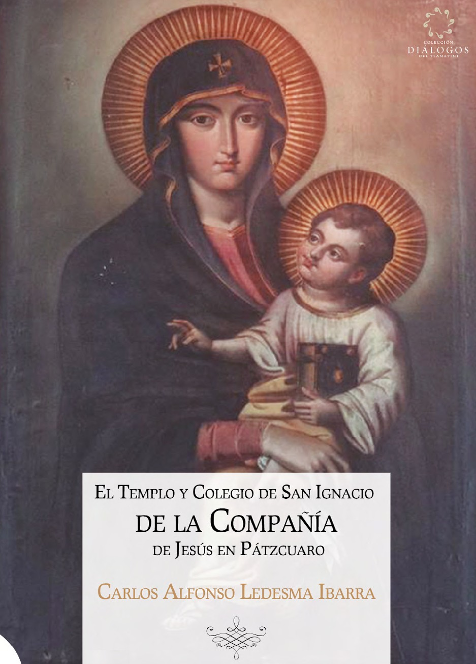

El Templo y Colegio de San Ignacio de la Compañía de Jesús en Pátzcuaro


ColeCCión
Diálogos
De TlamaTini

El Templo y Colegio de San Ignacio de la Compañía de Jesús en Pátzcuaro

Carlos Alfonso Ledesma Ibarra

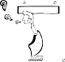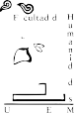
Universidad Autónoma del Estado de México Facultad de Humanidades
Toluca 2013

Universidad Autónoma del Estado de México
Dr. en D. Jorge Olvera García
Rector

Dr. en Ed. Alfredo Barrera Baca
Secretario de Docencia

Dra. en Est. Lat. Ángeles Ma. del Rosario Pérez Bernal
Secretaria de Investigación y Estudios Avanzados

M. en D. José Benjamín Bernal Suárez
Secretario de Rectoría

M. en E. P. y D. Ivette Tinoco García
Secretaria de Difusión Cultural

M. en C. I. Ricardo Joya Cepeda
Secretario de Extensión y Vinculación

M. en E. Javier González Martínez
Secretario de Administración

Dr. en C. PoI. Manuel Hernández Luna
Secretario de Planeación y Desarrollo Institucional

Mtra. en Ed. A. Yolanda E. Ballesteros Sentíes
Secretaria de Cooperación Internacional

Dr. en D. Hiram Raúl Piña Libien
Abogado General

Lic. en Com. Juan Portilla Estrada
Director General de Comunicación Universitaria

M. en A. Ignacio Gutiérrez Padilla
Contralor

Profr. Inocente Peñaloza García
Cronista
Facultad de Humanidades
M. en Hum. Juvenal Vargas Muñoz
Director

M. en H. A. Carlos Alfonso Ledesma Ibarra
Subdirector Académico

M. en A. E. Federico Malaquías Rodríguez
Subdirector Administrativo

M. en H. Pedro Canales Guerrero
Coordinador de Posgrado

Dr. en F. Roberto Andrés González Hinojosa
Coordinador de Investigación

M. en Hum. Josué Manzano Arzate
Coordinador de Vinculación

Lic. en C.I.D. Ivonne Guadalupe Mejía Zarza
Jefa del Departamento de Planeación

M. en Hum. David Mondragón Olivares
Coordinador de Difusión Cultural y Extensión

Raquel Jiménez Valadez
Jefa del Departamento de Servicio Social

Lic. en I.A. Adolfo Guadarrama Muñoz
Jefe del Departamento de Control Escolar

Departamento Editorial Mtro. Eugenio Núñez Ang
Director

Lic. en L.L. Martín Mondragón Arriaga
Editor


© Derechos reservados Primera edición 2013
Universidad Autónoma del Estado de México Facultad de Humanidades
Cerro de Coatepec s/n Toluca, Estado de México C.P. 50000 Departamento editorial de la Facultad de Humanidades de la UAEMéx fhumanidades_web@uaemex.mx
www.uaemex.mx/fhumanidades

Lic. en L.L. Martín Mondragón Arriaga
Corrección de estilo

Lic. en F. José Isael Baeza Pérez
Formación y diseño de portada

Prohibida su reproducción parcial o total por cualquier medio, sin autorización escrita del legítimo titular de derechos. ISBN: 978-607-422-484-9
Impreso y hecho en México
Printed and made in Mexico

Contenido

Agradecimientos 11
Presentación 13
Introducción 15
Capítulo I. Los elementos históricos y sociales condicionantes de los edificios 37
Capítulo II. La historia del templo de San Ignacio de Loyola 73
Capítulo III. La historia del Colegio de San Ignacio 101
Capítulo IV. Las actividades del Templo y el Colegio de San Ignacio 125
Capítulo V. Los elementos formales del Templo y Colegio de Pátzcuaro 153
Conclusiones 225
Anexo 1. Interior del Templo de San Ignacio de Loyola 235
Anexo 2. Algunos nombres de jesuitas que habitaron el Colegio de San Ignacio 269
Planos 279
Bibliografía 289
Hemerografía 299
Archivos consultados 301
Índice de Imágenes 302

Para Clara Inés y Mateo
Para mi familia A mis amigos

Agradecimientos

Agradezco, principalmente, a Clara Bargellini Cioni, quien se ha distinguido por su generosidad, calidad académica y lo acertado de sus recomendaciones a lo largo de este proceso de varios años. Asimismo, fueron invaluables las apor- taciones y correcciones a esta investigación de Cristina Ratto y Eduardo Báez. También fueron importantes para finalizar acertadamente esta investigación las correcciones de Hugo Arciniega. Mención aparte merece el apoyo y la ca- lidad humana de María Eugenia Rodríguez Parra, quien ha sido compañera inseparable en este camino por la Historia del Arte. En esta lista de agrade- cimientos quisiera incluir al Mtro. Juvenal Vargas Muñoz y al Departamento Editorial de la Facultad de Humanidades de la Universidad Autónoma del Estado de México por su apoyo y valioso trabajo. Cabe agregar la asisten- cia académica, en algunos periodos de esta pesquisa, por parte de Leticia González Javier y Javier González Morán. Quisiera señalar la ayuda desin- teresada y valiosa de Gloria Álvarez, quien puso a mi disposición su archivo y biblioteca particular. No puedo soslayar de esta lista la amabilidad de los encargados de los centros de documentación consultados: Archivo General de la Nación, Archivo Histórico Municipal de Pátzcuaro, Archivo Provincial de México de la Compañía de Jesús y el Centro de Información Documental de la Dirección General de Sitios y Monumentos del Patrimonio Cultural del Consejo Nacional para la Cultura y las Artes. A todos, muchas gracias: sin su trabajo, cooperación y disposición este libro no hubiese sido posible.

Presentación

Para los jesuitas del siglo XVI y XVII, su casa y trabajo en Pátzcuaro tuvie- ron una importancia excepcional. Sólo así se explica el hecho que una de las cuatro copias del ícono de la Virgen con el Niño de la iglesia de Santa Maria Maggiore, la imagen más milagrosa de Roma, las cuales había mandado ha- cer Francisco de Borja para la Nueva España, haya sido destinada a ese lugar. También estaba el hecho de que el obispo Vasco de Quiroga había querido y apoyado la llegada y presencia de la Compañía de Jesús en Pátzcuaro, dándo- les donde establecerse. Por lo tanto, es sorprendente que hasta ahora no haya habido un estudio que examine en conjunto la historia de la construcción de esta fundación, de sus inicios, alteraciones y cambios en el tiempo.
Con este texto, Carlos Ledesma llena este hueco historiográfico. No fue una tarea fácil, dadas las alteraciones ocasionadas por el tiempo y, más que nada, por la historia compleja de la Compañía de Jesús en México, y en Pátzcuaro en particular. Sin embargo, el autor ha hecho un trabajo acucioso en el sitio, en acervos documentales y en la bibliografía, ha ordenado lo que ha aprendido y descubierto en varias etapas, desde la primera construcción de don Vasco hasta las alteraciones recientes. Quedan incógnitas, por supuesto, pero tenemos en este libro la evidencia de cómo la historia de la arquitectura revela la importancia de la relación inicial entre el obispo fundador y los je- suitas, y la voluntad de los padres de la Compañía de insertarse en el tejido urbano y social de la antigua capital del obispado de Michoacán, con atención a características locales. Se trata, en muchos aspectos, de un trabajo pionero que pone bases sólidas para seguir profundizando en la historia no sólo de Pátzcuaro, pero de todo el proyecto español en el pasado de México.

Clara Bargellini
Instituto de Investigaciones Estéticas Universidad Nacional Autónoma de México

Introducción

La Compañía de Jesús, al igual que las otras órdenes religiosas que estuvie- ron en el territorio que hoy es México, desde el siglo XVI heredó un valioso patrimonio artístico. Los edificios de los jesuitas –templos, capillas, hacien- das, colegios y misiones– se distinguieron por un especial cuidado en la ubi- cación, los elementos decorativos, el uso y las características constructivas. Asimismo, es destacable el mobiliario y las obras artísticas que poseyeron: cuadros, esculturas, libros, muebles, retablos, artículos litúrgicos, entre otros. No debe considerarse una tarea menor conservar, explicar, entender y estudiar este importante legado (por el contrario, se trata de un elemen- to cardinal dentro de la historiografía del arte mexicano, pues la Compañía de Jesús se distinguió por su mecenazgo y la posesión de un acervo artístico sobresaliente).
En 1537, Ignacio de Loyola y sus primeros diez compañeros se encamina- ron a Venecia con la firme convicción de embarcarse rumbo a Palestina para predicar su fe entre los musulmanes.1 Sin embargo, la guerra entre turcos y venecianos frustró sus planes y tuvieron que quedarse en Italia. Desde el siglo XVI, la prédica del Evangelio entre los infieles y las personas comunes resultó primordial entre las tareas de la recién fundada Compañía Jesús. Así, en 1541, por órdenes del propio fundador, Francisco Javier encabezó la primera mi- sión jesuita con rumbo a la India.2 De esta forma nació una de las tradiciones misioneras más fructíferas de la iglesia católica, la cual sintió la necesidad de

1 Jonathan Wright, Los jesuitas. Una historia de los “soldados de Dios”, trad. de José Antonio Bravo, Debate, México, 2005, pp. 35-37.
2 Idem.

16 El Templo y Colegio de San Ignacio de la Compañía de Jesús en Pátzcuaro

extenderse por prácticamente todos los rumbos del orbe. Simultáneamente, los reinos ibéricos ocupaban territorios en Asia, África y el Nuevo Mundo.
No es de extrañar, por tanto, que entre las recomendaciones hechas a los primeros jesuitas enviados a la Nueva España, en 1572, se enfatizara como principal objetivo: “ayudar a los naturales”. Para alcanzarlo se recomendaba, entre otras cosas, que los misioneros vivieran entre ellos y se convirtieran en partes activas de sus comunidades.3 También, se encomendaba poner mayor énfasis en la educación de los conversos que en fundar nuevas misiones, al menos entre los primeros enviados.4 Los jesuitas ya habían sido invitados a fundar un establecimiento en Pátzcuaro por el obispo Vasco de Quiroga, quien en 1547 mandó una carta a Roma donde pedía que viniesen a partici- par en la labor misionera en las tierras de Michoacán.5
La Compañía de Jesús tenía una infinidad de ofrecimientos, por parte de príncipes, prelados y nobles europeos, para fundar colegios y predicar en el Viejo Mundo. En consecuencia, los jesuitas procuraban cubrir dichas solici- tudes de acuerdo con sus posibilidades y el probable éxito y beneficios de las labores emprendidas. Los primeros jesuitas arribaron a Pátzcuaro en 1573 y fueron los hermanos José Curiel y Juan de la Carrera quienes se incorporaron inmediatamente al Colegio de San Nicolás, fundado por el obispo Quiroga, para entonces ya fallecido.6 A los recién llegados les fueron cedidos los terre- nos donde habían estado las antiguas construcciones religiosas tarascas. En este sitio se encontraba la casa donde había vivido don Vasco de Quiroga, algunas otras casas, una capilla, la antigua catedral provisional y un peque- ño bosque vecino. Posteriormente, el provincial de la Compañía se encargó

3 Félix Zubillaga, “Los jesuitas en Nueva España en el siglo XVI. Orientaciones metódicas”, en La Compañía de Jesús en México. Cuatro siglos de labor cultural (1572-1972), JUS, México, 1975, p. 625.
4 Idem. También consúltese Pablo C. de Gante, Tepotzotlán. Su historia y sus tesoros artísticos, Porrúa, México, 1958, p. 33.
5 Francisco Ramírez, El antiguo colegio de Pátzcuaro, est., ed., notas y apén. de Germán Viveros, El Colegio de Michoacán-Gobierno del Estado de Michoacán, México, 1987, p. 19-21.
6 Ibidem, p. 9.

Introducción 17

de visitar Pátzcuaro y reconoció la importancia del lugar como centro para impulsar la evangelización de la región. Por ello, en 1577 Pátzcuaro, que ya contaba con una residencia jesuita, tuvo la autorización para construir un co- legio, además de continuar los trabajos en el ya existente de San Nicolás.7
En 1580, por diversos motivos, la sede episcopal se trasladó a la naciente Valladolid, por lo que en la Compañía de Jesús se debatió la idea de llevarse allá su recién fundado colegio; no obstante, éste permaneció en Pátzcuaro debido al interés, la devoción y las generosas donaciones de los vecinos. Los jesuitas recibieron tal cantidad de dádivas que hasta pensaron que el colegio podría sobrevivir sólo de limosnas.8 En 1584, con la ayuda de los naturales, se recons- truyó el templo; sin embargo, la fachada actual de este edificio no corresponde a las características formales de una construcción de finales del siglo XVI. El templo conocido en nuestros días posee elementos que pueden ubicarse a fina- les del siglo XVII; hoy se sabe que su consagración ocurrió en 1717.
Para mediados del siglo XVIII, los jesuitas poseían en Pátzcuaro un tem- plo y dos colegios apenas separados por una calle: el Seminario Real de Santa Catalina, fundado a petición de los caciques y principales de los naturales en el lugar donde antiguamente enseñaban los jesuitas a los nobles purépechas las letras elementales y la cátedra de gramática –el antiguo Colegio de San Nicolás–; y el Colegio de San Ignacio, también conocido como el “Colegio Grande”, donde se enseñaban filosofía y teología moral.9 Estos edificios fue- ron conservados por los religiosos hasta su expulsión en 1767. Con el des- tierro de los jesuitas, este próspero conjunto arquitectónico fue cayendo en el descuido y en un consecuente deterioro durante parte del siglo XVIII y la centuria siguiente, hasta llegar a ser cuartel en los años de la Revolución

7 Ibidem, p. 21.
8 Ibidem, p. 32.
9 Centro de Información Documental de la Dirección General de Sitios y Monumentos del Patrimonio Cultural del Consejo Nacional para la Cultura y las Artes Informe Dirección de Sitios y Monumentos del Patrimonio Cultural, CONACULTA, p. 30.

18 El Templo y Colegio de San Ignacio de la Compañía de Jesús en Pátzcuaro

Mexicana.10 Hoy, estos edificios han recuperado parte de su antigua impor- tancia y ambos están en uso: el templo, en sus actividades originales de culto; el Colegio de Santa Catalina (antiguo Colegio de San Nicolás, que en este es- tudio no será comprendido) como Museo de Artes Populares, y el Colegio de San Ignacio como Centro Cultural Ex Colegio Jesuita (restaurado en 1994), el cual funciona como una escuela donde se enseñan, mediante talleres, di- versas artes y oficios y se realizan múltiples actividades culturales.
En esta investigación pretendo analizar y explicar la historia del templo y el colegio jesuitas de Pátzcuaro. Por tanto, el objetivo primordial consiste en plantear y resolver problemas a partir del análisis de los edificios, por ejem- plo: sus etapas constructivas, sus características arquitectónicas y la explica- ción de éstas en el marco de la arquitectura local y de la propia Compañía de Jesús. Como bien se sabe, la historia del arte tiene su principal preocupación en los objetos artísticos que han llegado hasta ahora desde otras épocas. Así, este trabajo no es un estudio sobre la historia virreinal de Pátzcuaro “refleja- da” en el templo y el colegio de los jesuitas. Por ende, la documentación será traída a colación en la medida que refiera o contribuya en la explicación de estos edificios. Ésta es una investigación sobre el conjunto arquitectónico de la Compañía de Jesús que, indudablemente, explica de manera más compleja, completa y profunda la historia de esta población. En otras palabras, el con- junto arquitectónico con toda su autonomía se encuentra inmerso en una di- námica de influencias mutuas con la población y con las ideas arquitectónicas propias de su época. Por lo tanto, se ha considerado el contexto social como parte fundamental de la explicación.
Al respecto, resulta interesante la doble inserción de estos edificios en el proceso de la historia de la arquitectura mexicana; primeramente, como

10 Esperanza Ramírez Romero, Catálogo de monumentos y sitios de Pátzcuaro y la región lacustre, Gobierno del Estado de Michoacán-UMSNH, México, 1986, pp. 147-148. También véase: Informe Dirección de Sitios y Monumentos del Patrimonio Cultural, CONACULTA, p. 36.

Introducción 19

un eslabón de la tradición constructiva jesuítica11 y, además, como parte de los edificios de la zona estudiada; entre otras cosas, se pretende investigar de qué manera se combinaron exitosamente ambas tradiciones. De esta suerte, el acercamiento contemplará otros edificios para localizar las regularidades e identificar, al mismo tiempo, las peculiaridades de estas construcciones para que ambas sean explicadas. Más aún, resulta fundamental considerar este conjunto constructivo como testimonio de otras construcciones anterior- mente ubicadas en sus lugares, las cuales se transformaron debido a nuevas necesidades de diverso origen ya fuese estilístico, histórico o pragmático. Los edificios construidos originalmente por Vasco de Quiroga a mediados del si- glo XVI fueron transformados, modificados y reconstruidos, posteriormen- te, por sus ocupantes al no considerarlos satisfactorios para sus necesidades, como suele suceder.
Actualmente, no hay un estudio digno de la trascendencia de este monu- mento a pesar del proceso de restauración efectuado en el colegio y el templo en la última década del siglo pasado y que concluyó en 1994. Apenas se cuen- ta con la información del catálogo de construcciones religiosas de la región de Pátzcuaro, editado en 1986 por la Universidad Michoacana de San Nicolás de Hidalgo y elaborado por un equipo de especialistas dirigidos por la catedrá- tica Esperanza Ramírez Romero; en éste se puede leer una correcta y extensa descripción del edificio y la enumeración de sus características principales y algunos de los objetos que contiene; pero, por su propia naturaleza, no se estudia ni se analiza el edificio en todos sus aspectos históricos y sociales, pues no existe una relación del complejo arquitectónico con su contexto o una periodización del edificio en función de análisis documentales más pro-

11 En este sentido, entiendo por “tradición constructiva jesuítica” lo que otros especialistas, entre ellos Marco Díaz, consideran: la Compañía de Jesús tuvo un tipo de arquitectura característico. En otras palabras, los jesuitas siguieron ciertos lineamientos o cánones constructivos y decorativos que pueden observarse, generalmente, en sus edificios novohispanos.

20 El Templo y Colegio de San Ignacio de la Compañía de Jesús en Pátzcuaro

fundos.12 De aquí la necesidad de elaborar esta investigación donde el objeti- vo principal sea el proceso histórico de los edificios y sus contenidos. En otras palabras, se construirá la historia de este complejo arquitectónico a partir del análisis de documentos de la época virreinal, de los edificios seleccionados ex profeso y otras construcciones de la ciudad y de la Compañía de Jesús. Esta investigación proporcionará información sobre algunos elementos más am- plios concernientes al arte novohispano que podrán relacionarse con el com- plejo constructivo, sin descuidar la historia de Pátzcuaro y la historia de la Compañía de Jesús en México. Conviene agregar que las pinturas y esculturas contenidas en el templo no están inventariadas. Sin embargo, algunas de ellas provienen de la etapa virreinal y, por ello, fueron consideradas en un apéndi- ce. En cuanto al Colegio de San Ignacio de Loyola, no existen obras artísticas o mobiliario procedente de la época novohispana; no obstante, se consideran los escasos relieves y algunos vestigios de pintura mural conservados.
En esta investigación, también, se ha procurado explicar la relación en- tre las necesidades, las peculiaridades y las inquietudes de la sociedad de Pátzcuaro y la Compañía de Jesús, así como el vínculo entre ambas y los edi- ficios. Sin embargo, como ya se mencionó, la relación entre personas y objetos artísticos no se mueve en un solo sentido: del pensamiento, las acciones y las necesidades de la gente a los objetos artísticos, ya que éstos también influye- ron de manera activa en las aspiraciones, el trabajo y las ideas de las personas. Los edificios se presentan como elementos dinámicos e inseparables dentro del proceso histórico de una comunidad. En este caso, se consideran como parte activa del tejido urbano y más aún como el colegio de la ciudad, quizás uno de los vestigios más representativos del ilustre pasado de la antigua sede episcopal, la ciudad de Michoacán. Pocas ciudades novohispanas pueden preciarse de poseer un colegio tan antiguo.

12 Esperanza Ramírez Romero, Catálogo de monumentos y sitios de Pátzcuaro y la región lacustre, Gobierno del Estado de Michoacán-UMSNH, México, 1986.

Introducción 21

Para este análisis, asimismo, se consideraron las características espiri- tuales de la Compañía de Jesús, suscitadas principalmente por la influencia y dirección de Los Ejercicios Espirituales, obra escrita por su fundador y libro angular en la vida de los seguidores de San Ignacio de Loyola. En este senti- do, la bibliografía consultada sobre arquitectura jesuita estudia con interés la relación entre esta espiritualidad y la construcción de sus edificios, su dis- tribución, sus espacios, su decoración, entre otros. En otras palabras, ¿qué elementos de estas ideas pueden distinguirse en las formas de los templos, colegios, misiones y haciendas de los padres ignacianos? Existieron varios textos de los propios padres jesuitas que tratan el tema: los diversos aspectos del funcionamiento de la orden y en específico la relación entre arte, predi- cación y educación.13 En este orden de ideas, la Compañía de Jesús procuró el uso adecuado de diferentes instrumentos que le permitieran alcanzar sus objetivos, como lo muestra la Acomodatio,14 concepto que llamaba a los je- suitas a esforzarse por aprender las lenguas locales, así como los hábitos de la vida religiosa y civil, de manera que el mensaje evangélico fuese anunciado de acuerdo con las modalidades de cada cultura destinataria. No obstante, conviene matizar dicho concepto, pues también fue recurrente en las otras órdenes misioneras la utilización de concepciones religiosas comunes con los neófitos para agilizar el proceso de conversión. Resulta claro que, debido a la complejidad de esta investigación, fue necesario profundizar en el cono- cimiento de la Compañía de Jesús, en aspectos que van desde su historia, su retórica, su preceptiva y sus métodos pedagógicos; cómo éstos se amoldaron y fueron condicionados por el tiempo y el espacio en que se aplicaron, y la relación de éstos con el arte. Esta consideración alerta sobre la necesidad de construir conceptos y modelos que expliquen las peculiaridades de este con-

13 Elisabetta Corsi, “Furor matematicus”, Artes de México. Arte y espiritualidad jesuitas. Principio y fundamento,
núm. 70, 2004, p. 52.
14 Término acuñado por Alessandro Valignano S. J. (Nápoles, 1539-Macao, 1606). Este jesuita arribó a oriente en 1574; predicó en China y, posteriormente, encabezó la evangelización de Japón, donde estableció buenas relaciones con los daymos, nobleza nipona de la época.

22 El Templo y Colegio de San Ignacio de la Compañía de Jesús en Pátzcuaro

junto constructivo y sus contenidos con base en sus particularidades, pero sin olvidar el carácter ecuménico de la orden15 que obliga a buscar y plantear comparaciones con otros colegios, templos, pinturas, esculturas y objetos de culto, principalmente jesuitas.
En este trabajo también se consideran los elementos históricos y sociales de Pátzcuaro: como lugar de residencia de la nobleza purépecha y centro re- ligioso anterior a la llegada de los europeos. La participación, colaboración y opinión de los pobladores del lugar no debió ser un aspecto secundario en los procesos de construcción y remodelación de los edificios o en la adquisición y restauración de los objetos de culto a lo largo de los años. Indudablemente, hubo un punto de coincidencia entre jesuitas y patzcuarenses para la vida dia- ria y el funcionamiento del templo y el colegio. Fue imprescindible, por tan- to, para explicar la historia del conjunto arquitectónico, relacionarlo con la historia de Pátzcuaro, la historia de la iglesia novohispana, la historia del arte virreinal y la historia de la orden. Únicamente el conocimiento y considera- ción de estos elementos permitieron un análisis más profundo y complejo del conjunto constructivo.
De igual suerte, fue necesario establecer el vínculo entre el templo y el cole- gio para demostrar que entre estos edificios se registra una dialéctica de mutua influencia, que llevó a sus constructores a buscar una solución armónica para el conjunto. La recíproca afectación entre ambas construcciones y la posible sin- cronía de las etapas constructivas fueron otro de los intereses de esta investiga- ción: los estilos, perfiles y elementos constructivos debían proponer una unidad que funcionaba en la práctica, por ejemplo, la conexión directa entre el templo y el colegio. También se estudió la relación estilística de este conjunto construc- tivo y otros edificios jesuitas novohispanos, principalmente, su relación con las construcciones en Valladolid y San Luis Potosí. No obstante, no fueron omiti-

15 Aspiración propia de las órdenes misioneras católicas que trataron de apurar la evangelización de los orbes donde se iba extendiendo la presencia europea, específicamente, portuguesa, española y francesa.

Introducción 23

dos de estas comparaciones los establecimientos de Querétaro, Tepotzotlán, Zacatecas, Puebla, Oaxaca y San Ildefonso, en la ciudad de México.
Otro objetivo de esta investigación consistió en construir una periodiza- ción que permitiera explicar el proceso histórico del templo y el colegio. En consecuencia, se establecieron las etapas constructivas y cada una de éstas fue explicada en sus elementos y características. No obstante, para algunas etapas tempranas de los edificios los elementos visuales y las pruebas docu- mentales fueron pocas; aunque, debe reconocerse, las segundas permitieron identificar las primeras. También, se reconocieron elementos constructivos del conjunto jesuita que interactuaron con otros edificios de la ciudad y con el trazado urbano. De esta manera, se consideró pertienente comparar este conjunto constructivo con algunos de los edificios más tempranos de la re- gión. Con esta selección se pretende esclarecer, en parte, los lapsos con menor información documental.
En pocas palabras, se realizó una investigación orientada a explicar la historia de la arquitectura. Ésta no fue sencilla y exigió responder acertada- mente a la interrogante de cómo analizar diversos objetos de estudio que, por su naturaleza, implican diferentes metodologías. Es decir, la diversidad de problemas que suscita un solo tema de estudio exigió una visión ecléc- tica de los métodos empleados, pero siempre desde la historia del arte. Por ello, el presente trabajo no pretende explicar el conjunto arquitectónico de la Compañía de Jesús en Pátzcuaro como una obra aislada de su contexto histórico y de los problemas que enfrentaba la comunidad y la orden durante el periodo virreinal. Por el contrario, estos problemas son parte fundamental en la explicación de la vida de dichos edificios. Así, el arte, en general, y, en particular, la arquitectura devienen un fenómeno social y no el producto final de fuerzas sociales externas.16

16 Michael Baxandall, Pintura y vida cotidiana en el renacimiento, 4ª ed., pról. de Tomás Llorens, Alianza, Madrid, 2000, p. 8. Este autor establece la necesaria relación del contexto histórico social y el arte.

24 El Templo y Colegio de San Ignacio de la Compañía de Jesús en Pátzcuaro

Por lo mencionado, la palabra metodología se adapta de manera más precisa a lo elaborado; no se siguió un procedimiento estricto para llegar al objetivo general, sino que se utilizó una serie de métodos dependientes de las fuentes y objetivos para alcanzar los resultados; más aún, algunos de éstos atendieron los detalles, esos que habitualmente parecieran poco importan- tes y hasta triviales, pero que proporcionaron la clave para explicar algunos problemas formales de la investigación. Con este fin me auxilié de la com- paración, la clasificación, el contraste, entre otros.17 En este sentido, hay un par de obras de la historiadora del arte Clara Bargellini Cioni: La catedral de Chihuahua18 y La Catedral de Saltillo y sus imágenes,19 que fungieron como modelos en la construcción del método de análisis de los edificios y su rela- ción con la sociedad que los construyó.
En consecuencia, primeramente se describieron los edificios jesuitas y, posteriormente, se compararon en sus elementos constructivos, decorati- vos y materiales con otras construcciones de Pátzcuaro o de la Compañía de Jesús. La intención fue hallar regularidades y peculiaridades que se pudiesen explicar mediante el contraste entre éstos y elementos localizados en otros edificios. Asimismo, se procuró localizar alguna referencia con los tratados de rquitectura de la época. De esta manera, se analizaron los problemas de la arquitectura, sus espacios y su posible origen desde el Renacimiento. Para ello, se consultaron los tratados de Marco Vitruvio Polión (siglo I a. C.), Sebastiano Serlio Boloñés (1475-1554) y Simón García (1681). También se

17 Ernst Gombrich, Imágenes simbólicas, Alianza, Madrid, 1980, p. 10: “[...] debería ser fácil convencerlos del empobrecimiento intelectual que ocasiona una fácil aplicación de paradigmas prefabricados. En cambio, podemos alentarlos a buscar preguntas que todavía no hayan sido formuladas y que tal vez requieran nuevos paradigmas para ser contestadas. Habrá, desde luego, fracasos así como éxitos, pero si se estimula de nuevo una crítica razonada de lo fundamental, el proceso de tanteo dará como resultado un auténtico progreso”. Uno de los objetivos de esta investigación es que los diversos métodos de análisis de la historia del arte se apliquen correctamente en la explicación de este conjunto constructivo en el tiempo y el espacio. Por lo tanto, el modelo explicativo aquí adoptado se ajusta al objeto de estudio.
18 Clara Bargellini, La catedral de Chihuahua, UNAM, México, 1984.
19 Clara Bargellini, La catedral de Saltillo y sus imágenes, UNAM-IIE-Gobierno del Estado de Coahuila-Instituto Coahuilense de Cultura-UAC, México, 2005.

Introducción 25

consideraron en este análisis las ideas de los arquitectos León Battista Alberti (1404-1472) y Rodrigo Gil de Hontañón (1500-1577), y algunas recopi- laciones de tratados de arquitectura de la época virreinal realizadas por la Biblioteca Palafoxiana de la ciudad de Puebla.20
Otro problema del interés de esta investigación fueron el análisis y la in- terpretación de las obras contenidas en el templo de San Ignacio de Loyola: esculturas, pinturas y otros objetos religiosos procedentes de la época virrei- nal. En este punto, cabe mencionarse que cada objeto se trató según su propia peculiaridad.21 No se realizó, sin embargo, un estudio a profundidad de estos objetos, por no distraer la atención del problema central y por la incapacidad para realizar un estudio detallado de las características de cada uno de estos objetos que aún son objeto de culto en el templo.
La metodología que se siguió en este trabajo correspondió con cada una de las partes del esquema propuesto. Para el primer capítulo, se proponen sendos estudios historiográficos sobre Pátzcuaro en el periodo virreinal y el proceso histórico de la Compañía de Jesús en la Nueva España, con énfasis en la fundación y establecimiento de dicha Compañía en Pátzcuaro. En ambos, se emplearon dos tipos de fuentes: las virreinales y las contemporáneas. El objetivo fue conocer el desarrollo demográfico, crecimiento urbano, bonan- zas y crisis económicas, conflictos y organización política de esta población, entre otros; además de detectar problemas de consideraciones historiográfi- cas erróneas. La revisión del material bibliográfico y documental de la época virreinal fue fundamental, ya que es necesaria la revisión de estos documentos y testimonios con el fin de configurar, a partir de estos escritos, las principales

20 Catálogo comentado de impresos novohispanos de la Biblioteca Palafoxiana. Arquitectura, 2 ts., ADABI, México, 2008.
21 Ernst Gombrich, Loc. cit.: “En ocasiones me he visto tentado a comparar esta interacción de fuerzas con la influencia del entorno con diversas formas de vida [...] Lo característico de estas situaciones es, una vez más, la constante interacción de los factores que intervienen”. Nuestra cercanía con las ideas y el modelo de análisis propuesto por Ernst Gombrich parte de la idea de lo necesario que es considerar la mayor parte de los aspectos sociales e históricos para construir una explicación más completa y sólida posible.

26 El Templo y Colegio de San Ignacio de la Compañía de Jesús en Pátzcuaro

características del contexto histórico de la construcción de estos edificios. De esta forma, fue ineludible reconocer elementos sincrónicos y diacrónicos en las construcciones de la catedral de don Vasco de Quiroga y los edificios de las otras órdenes establecidas en la ciudad: franciscanos, agustinos y juani- nos, por ejemplo. Cabe mencionar que, también, se realizó un estudio histo- riográfico sobre la vida y obra de don Vasco de Quiroga, pues la relevancia de este personaje y su influencia en la historia de Pátzcuaro así lo exigió. Dicha población, durante el virreinato, se constituyó como una ciudad que nunca dejó de ser predominantemente indígena, donde se establecieron importantes núcleos de población hispana (inmigrantes vascos, por ejemplo, dedicados a las minas y el comercio, catalanes, napolitanos y portugueses), negros, mula- tos, mestizos y asiáticos –chinos y filipinos–, si bien el purépecha era la lengua franca, principalmente, en el concurrido mercado de la plaza principal.
En los apartados segundo y tercero se trató de construir, mediante ele- mentos documentales, el proceso histórico de los edificios: primero el del templo y en el capítulo siguiente el del colegio. Es decir, se establecieron periodizaciones individuales pues, a pesar de la mutua influencia y el creci- miento casi sincrónico de los edificios, éste no fue paralelo. Este apartado se fundamentó en documentos recuperados para construir los procesos históri- cos de ambos edificios. Para la periodización de los edificios, resultó primor- dial, reflexionar sobre el cambio de función de este conjunto constructivo y la comparación con otros edificios contemporáneos. Así, se contempló desde el tiempo anterior a la llegada de la Compañía de Jesús a Pátzcuaro y, también, después de su expulsión durante los siglos XIX y XX. Es conveniente recordar que el templo nació como catedral provisional con la premura y necesidad de terminar la construcción. Al mismo tiempo, se realizaba una serie de edificios en los territorios de la Nueva España. No obstante, este templo proyectado como catedral provisional después sirvió a las necesidades y propósitos de la Compañía de Jesús. Un segundo periodo surge cuando los jesuitas recons- truyen el templo después del incendio de 1584; con la ayuda de la población

Introducción 27

indígena agrandaron este primer edificio. Un tercer momento se identifica con la construcción del actual templo a finales del siglo XVII y principios
XVIII. No menos importantes fueron las modificaciones de finales del siglo XIX y principios del XX.
En cuanto al proceso histórico del Colegio de San Ignacio se sabe que en un principio fue fundado como el Colegio de San Nicolás por el obispo Vasco de Quiroga a mediados del siglo XVI, y estuvo ubicado en donde actualmente se encuentra el Museo de Culturas Populares. Éste fue el edificio donde im- partieron sus conocimientos los jesuitas a partir de 1574 cuando arribaron a esta ciudad. No obstante, este primer Colegio de San Nicolás comenzó por ser sólo de primeras letras. También tenemos información sobre la importan- cia de este colegio desde finales del siglo XVI y durante la siguiente centu- ria. Entre otras cosas, destaca su intención de educar a los hijos de la nobleza patzcuarense, tanto españoles como naturales. Más aún, se conserva una pe- tición del cabildo indígena de Pátzcuaro donde se solicita la apertura de los estudios superiores en el colegio jesuita para formar sacerdotes a mediados del siglo XVII. Otra actividad desarrollada en este edificio consistía en en- señar a los padres de la Compañía la lengua purépecha y prepararlos para las misiones. De aquí partieron varios misioneros a zonas alejadas del obispa- do de Michoacán y al norte del virreinato. En esta investigación fue decisivo considerar la información de las cartas annuas para conocer las actividades del Colegio de San Ignacio. A pesar de que el siglo XVIII significó el triunfo político definitivo de Valladolid como ciudad sobre Pátzcuaro, el colegio de esta última también se modificó en estos años y alcanzó su mayor esplendor. Nuevamente, con el respaldo de la elite purépecha, el Colegio de San Ignacio tuvo mayor extensión y riqueza. Más aún, sus actividades se dividieron en el Colegio de Primeras Letras de Santa Catalina y el Colegio de San Ignacio de Loyola. Este último edificio estaba ligado en sus actividades con el templo del mismo nombre. En 1767 sucedió la expulsión de la Compañía de Jesús de la Nueva España y esa orden del monarca español transformó la vida del edificio

28 El Templo y Colegio de San Ignacio de la Compañía de Jesús en Pátzcuaro

del Colegio de San Ignacio que cambió, a partir de entonces, constantemente de funciones. En el siglo XIX, ocurrieron varios cambios de función al edifi- cio del Colegio de San Ignacio de Loyola, el cual perdió su nombre original. Esta construcción fue ocupada como casa parroquial del templo, utilizada como residencia de los padres paulinos, seminario menor y escuela primaria, vecindad y cuartel en los años de la Revolución. Actualmente, alberga la Casa de Cultura de Pátzcuaro.
En el cuarto capítulo de este libro se realizó un análisis de la vida cotidia- na a través de los tiempos cíclicos ocurridos en el templo y el colegio jesuitas. Considero fundamental reflexionar sobre la vida diaria de los dos edificios, pues este tiempo repetitivo condicionó los espacios de las construcciones y sus modificaciones. Por lo tanto, el conocimiento de estas actividades es una herra- mienta explicativa para la historia de la arquitectura. Conviene agregar que el tiempo cíclico es poseedor de varias duraciones. El primero de ellos es el tiem- po diario que mantiene una dinámica que se relaciona con la vida cotidiana del estudiante, del trabajador y del jesuita dentro del colegio y el templo. Por ende, el tiempo cotidiano cambiaba los domingos, pues eran otras las actividades. Es decir, existía otro tiempo cíclico semanal donde participaban feligreses domi- nicales y modificaban, por tanto, las actividades tradicionales de entre semana. Finalmente, existía un tiempo cíclico anual que tendría que dividirse en tres: el año escolar del colegio, el año litúrgico del templo y el año agrícola y comer- cial de la ciudad. En consecuencia, conviene acercarse a la vida cotidiana del colegio para explicar, por ahora, el primero de estos círculos y, posteriormente, vincularlo con el conjunto arquitectónico. En este sentido, se realizó una po- sible distribución de los espacios cotidianos de este edificio construido a me- diados del siglo XVIII. Asimismo, se pretende explicar cómo estos tiempos cíclicos establecieron ciertas rutas de traslado diario, dominical o en festivida- des específicas (peregrinaciones o procesiones), por parte de los miembros de la Compañía de Jesús, estudiantes, feligreses y población en general. En resu-

Introducción 29

men, este capítulo ofrece mayores elementos sobre las actividades cotidianas y la manera en que éstas condicionaron los espacios arquitectónicos.
Para el Capítulo V fue imprescindible el análisis y la comparación de pla- nos urbanos; en este sentido, los recorridos por las calles de la población ayu- daron a entender y explicar el problema urbano de la ciudad, y la ubicación y orientación de los edificios jesuitas respecto de otras construcciones. De la misma manera, se realizó una investigación documental sobre el sitio elegido para la fundación del conjunto. Posteriormente, se trató de comprobar la evi- dencia física sobre la existencia de un centro ceremonial purépecha en el sitio de la construcción y la naturaleza de éste. De las propias fuentes documentales se infirió la posible ubicación y orientación de los dos edificios que precedie- ron al actual. En consecuencia, este problema no puede ubicarse en un solo año o una época. La cuestión urbana se plantea, al menos, para los tres siglos del virreinato. Finalmente, se trató de explicar la forma en que esta ubicación y orientación influyeron en el trazado urbano de Pátzcuaro e influyó en la apa- riencia y dimensión de los edificios y predios vecinos al conjunto constructivo.
En este mismo apartado se analizaron y explicaron las construcciones del templo y el Colegio de San Ignacio de Loyola. Por lo tanto, se comenzó con la descripción y análisis de las formas y los planos de los edificios y, por lo tanto, se procedió a la comparación y el contraste de ciertos elementos no sólo con otras obras, sino también con el proceso histórico de la orden y la comunidad. Con ello se pretendió construir una explicación más completa del objeto de estudio en el tiempo: “[...] la reconstrucción de los problemas a los que se en- frenta el artista en el ajuste de los medios a los fines y los fines a los medios”.22 En otras palabras, la innovación en las formas, los espacios y las imágenes y su condicionamiento se relaciona con la aparición de nuevas necesidades; éstas, a su vez, influidas por la aparición de cambios en el arte, las cuales se deli- mitan por varios elementos más como el terreno, los recursos materiales, la

22 Ernst Gombrich, Los usos de las imágenes, FCE, México, 1999, p. 42.

30 El Templo y Colegio de San Ignacio de la Compañía de Jesús en Pátzcuaro

espiritualidad de la orden, entre otros. De esta manera, las transformaciones no se mueven en una sola dirección, por el contrario se encuentran envueltos en una mutua y compleja interacción donde los objetivos de la orden y la co- munidad comulgan con los edificios, las formas y los objetos contenidos en el conjunto templo-colegio. Más aún, conviene agregar que cualquiera de las obras humanas posee varias intenciones.23 Por lo tanto, un edificio y su conte- nido son creados para cumplir con una serie de funciones, en corresponden- cia con el pensamiento, los intereses, las limitaciones y las preocupaciones de sus constructores y, después, de quienes lo usan, lo habitan y lo remodelan. En este punto, conviene recordar que se trabajó con diferentes fuentes: por un lado, con descripciones sobre los edificios anteriores y, por el otro, con la construcción que llegó hasta nuestros días y fue remodelada en 1994; pero en ambos casos se vuelve insoslayable la necesidad de comparar, analizar, clasi- ficar y explicar los elementos constructivos y decorativos de la arquitectura. Además, fue necesaria la consideración de la consulta y contrastación de do- cumentación alrededor de estos edificios durante el periodo de restauración. Toda esta información contribuyó a la explicación más completa de nuestro objeto de estudio. Asimismo, en este capítulo se mencionan los análisis de los materiales utilizados por los constructores de los edificios.
Posteriormente, se presenta un breve análisis historiográfico sobre la ar- quitectura jesuita con el objetivo de saber en qué forma otros investigadores se han planteado problemas sobre el arte jesuita. En este tema algunos estu- dios estuvieron dedicados a casos mexicanos y otros a investigaciones extran- jeras. Este ejercicio resultó fundamental, pues mostró el estado de la cuestión y aportó el grado de avance y discusión sobre las investigaciones de arqui- tectura jesuita. En específico, se analizaron algunas consideraciones sobre la arquitectura jesuita en Pátzcuaro y los elementos y conceptos de análisis usa- dos por algunos estudiosos. A continuación, se comparó el objeto de estudio

23 Ibidem, p. 14.

Introducción 31

con la arquitectura local y los edificios propios de la Compañía de Jesús. Cabe agregar que este ejercicio proporcionó elementos de análisis que llevaron a sustanciales conclusiones.
Al final se incluyen dos anexos, en el primero de éstos se realiza una bre- ve descripción de las imágenes más sobresalientes contenidas en el templo. Si bien es cierto que no se profundiza en la explicación, considero que este escri- to es el espacio propicio para enumerar y mencionar las obras novohispanas localizadas en el Templo de San Ignacio de Loyola. La variedad, cantidad y calidad de objetos artísticos hacen imposible soslayar el contenido del tem- plo. Lo que se pretende en este apartado es enumerar y describir los objetos artísticos que el edificio contiene, lo que permite dimensionar la importancia del templo. En este contexto, no puede olvidarse que Michoacán y esta pobla- ción en específico se distinguen por su producción de arte sacro desde el siglo XVI, principalmente, por las famosas imágenes de pasta de caña, sin dejar de lado la plumaria o la escultura en madera y cantera. Indudablemente destaca, entre las obras, la pintura de Santa María del Popolo y la extraordinaria de- voción relacionada con esta imagen entre la población desde su llegada en el siglo XVI. De la última etapa constructiva resultan muy atractivos la serie de ángeles pasionarios pintados por Juan Miranda, y muy probablemente man- dados a elaborar para la consagración del nuevo templo a principios del siglo
XVIII. Esta serie seguramente fue acompañada de la realización de retablos que no son los que hoy se conocen, posiblemente procedentes del siglo XIX. Finalmente, se incluye otro anexo con algunos nombres de los padres de la Compañía de Jesús que vivieron en este colegio. No obstante, para este apar- tado no se posee la misma cantidad de información, por lo que ésta se obtuvo principalmente de textos sobre la historia de la Compañía de Jesús en Nueva España, por ejemplo: El antiguo Colegio de Pátzcuaro de Francisco Ramírez,
La Crónica e Historia religiosa de la Provincia de la Compañía de Jesús de México
en Nueva España de Andrés Pérez de Rivas y el Diccionario biobibliográfico de la Compañía de Jesús en México de Francisco Zambrano.

32 El Templo y Colegio de San Ignacio de la Compañía de Jesús en Pátzcuaro

Como se ha mencionado, las fuentes para la construcción del actual tra- bajo fueron diversas: visuales, documentales y bibliográficas. Uno de los esta- dos de la República con mayor cantidad de estudios históricos es Michoacán. La Universidad Michoacana de San Nicolás de Hidalgo y su departamento de Investigaciones Históricas y El Colegio de Michoacán han producido una buena cantidad de libros y artículos que proporcionan un conocimiento bas- tante amplio sobre varios temas del proceso histórico de la entidad. Sin em- bargo, aunque la mayor parte de este material no se dedica a la historia del arte, existen varios artículos y libros que proporcionan información funda- mental para la explicación del proceso histórico de Michoacán y de Pátzcuaro durante la época virreinal. En este aspecto destacan los trabajos de Rodrigo Martínez Baracs: Convivencia y utopía. El gobierno indio y español de la “ciu- dad de Mechuacan”, 1521-1580 y Gabriel Silva Mandujano: La casa barroca en Pátzcuaro; ambos autores llevaron sus investigaciones sobre la sociedad vi- rreinal en Pátzcuaro a un mayor grado de complejidad y profundidad debido a la amplitud de los problemas tratados y la documentación presentada en sus respectivas obras. La primera refiere de forma detallada la historia política de Pátzcuaro en el siglo XVI. La segunda, por su parte, reúne importante infor- mación sobre la arquitectura civil de la localidad durante la época virreinal. No obstante, aún resulta fundamental, en la historiografía de esta entidad, el libro de José Bravo Ugarte, Historia sucinta de Michoacán, por la presentación, descripción y contrastación de las fuentes documentales de la época virreinal de las cuales obtiene su información.
De igual forma, se deben mencionar algunas de las crónicas realiza- das por religiosos, funcionarios o viajeros, quienes también describieron Pátzcuaro durante el virreinato y proporcionan valiosa información. Algunos ejemplos son: La crónica de Michoacán de Pablo Beaumont, Tratado curio- so y docto de las grandezas de la Nueva España de Antonio de Ciudad Real, Historia de la Provincia de San Nicolás de Tolentino de Michoacán de fray Diego

Introducción 33

de Basalenque, La relación de Michoacán de fray Jerónimo de Alcalá o Las no- ticias sobre el obispado de Michoacán de José Guadalupe Romero, entre otros.
Cabe agregar que una de las órdenes religiosas más estudiadas y que de- jaron mayor cantidad de testimonios sobre sus actividades durante la época novohispana fue La Compañía de Jesús. En esta investigación se ha tratado de consultar la mayor cantidad posible de material bibliográfico producido por la orden en los siglos del virreinato y también la de algunos autores contempo- ráneos. Por ende, se escogieron principalmente aquellas obras que contuvie- ran información sobre el objeto de estudio, por ejemplo, El antiguo Colegio de Pátzcuaro de Francisco Ramírez, La crónica y historia religiosa de la Provincia de la Compañía de Jesús de México en Nueva España de Andrés Pérez de Rivas o Humanistas novohispanos de Michoacán donde se incluye el testamento de don Vasco de Quiroga, por mencionar un par de éstos. Asimismo, se consideraron libros que resultan imprescindibles para el entendimiento de la espiritualidad de la orden y de su actuación evangelizadora, educadora y como mecenas de las artes. Sobre este aspecto se consultaron las bibliotecas públicas de la UNAM en la ciudad de México, la Universidad Autónoma del Estado de México en Toluca, El Colegio Mexiquense en el estado de México, la Universidad Michoacana de San Nicolás de Hidalgo en Morelia, el Archivo Provincial de México de la Compañía de Jesús y la Biblioteca Pública de Pátzcuaro.
En cuanto a los acervos documentales consultados se encuentran: el Archivo General de la Nación en los ramos de Misiones, Arzobispos y Obispos, Clero Regular y Secular, Inquisición, Jesuitas y Temporalidades. Este último fue fundamental, ya que contiene numerosos inventarios que re- gistran y describen los bienes encontrados en las parroquias, capillas, casas y colegios expropiados a la Compañía de Jesús, aunque no se encontró el inven- tario de Pátzcuaro para el siglo XVIII. Únicamente se localizó un inventario del siglo XVII, publicado anteriormente por Marco Díaz en La arquitectu- ra de los jesuitas en Nueva España. Entre estas búsquedas no quedó fuera el Archivo Histórico Municipal de Pátzcuaro, donde se encuentran registra-

34 El Templo y Colegio de San Ignacio de la Compañía de Jesús en Pátzcuaro

dos varios acontecimientos relacionados con la vida cotidiana de la pobla- ción. Asimismo, se consultaron archivos de la propia orden como el Archivo Histórico de la Provincia de México de la Compañía de Jesús ubicado en la ciudad de México, donde se hallaron algunos documentos contemporáneos sobre el colegio y el templo y obras de historia de la Compañía de Jesús, pero no se custodian documentos de la época virreinal. Además, se consultaron los centros de registro de propiedades en custodia del Instituto Nacional de Antropología e Historia y el Consejo Nacional para la Cultura y las Artes, lo- calizados ambos en la ciudad de México, con el objetivo de localizar los diag- nósticos realizados para la restauración del colegio entre 1988 y 1994. Entre éstos destaca el Centro de Información Documental de Sitios y Monumentos de la Dirección General de Sitios y Monumentos del Patrimonio Cultural. Cabe mencionar que los recintos religiosos son propiedad federal, por lo tan- to, el INAH y CONACULTA tienen la custodia de los inmuebles. En este Centro de Información Documental, por ejemplo, se ubicaron informes de restauración y los planos de los edificios estudiados. También se realizó la consulta del archivo particular de la arquitecta Gloria Álvarez, quien parti- cipó en el proceso de restauración de los edificios. En este archivo se loca- lizaron algunos documentos, diagnósticos y fotografías importantes para la elaboración de este escrito, además de contar con la valiosa colaboración de la especialista mencionada. Igualmente, se investigó y utilizó información de la Fototeca de la Facultad de Humanidades de la Universidad Autónoma del Estado de México: Ricardo Rosas.
Un problema de esta investigación es que el edificio del Colegio de San Ignacio, como la gran mayoría de los edificios virreinales, ha pasado por dife- rentes etapas constructivas y, principalmente, modificaciones de distribución del espacio interno desde el siglo XVIII. Por lo tanto, la actual distribución del espacio se encuentra alejada de lo que pudo haber sido el aspecto original de la construcción. Por lo menos, el que guardaba durante la segunda mitad del si- glo XVIII, unos años antes de la expulsión de la Compañía de Jesús. Por ello, lo

Introducción 35

que se conoce de esas primeras etapas se encuentra limitado por los mínimos vestigios materiales y por los escasos testimonios de su época. En este caso el templo de San Ignacio de Loyola puede encontrarse más cercano, al menos en la distribución de sus espacios, al aspecto original de la obra en comparación con el colegio que en varias ocasiones ha sido restaurado y modificado para usarse en las diferentes funciones que ha desempeñado. La más importante de estas restauraciones ocurrió a principios de la década de los noventa en el siglo pasado, la cual, lamentablemente, debió modificar las dimensiones y distribu- ción de sus espacios pensados para una institución educativa del siglo XVIII, hasta convertirse en una casa de cultura de finales del siglo XX.
Otro de los obstáculos que se enfrentaron durante la investigación fue el desarreglo de los archivos y la dispersión de los documentos referentes a este conjunto arquitectónico en los archivos gubernamentales encargados de la restauración aludida. Durante la consulta del Archivo Municipal de Pátzcuaro, desafortunadamente, no se pudo revisar la totalidad del material documental sobre los siglos XVII y XVIII. Si bien es cierto que para la con- sulta del primer siglo se contó con la guía del catálogo existente, no se encon- traron documentos relevantes o relacionados directamente con el aspecto físico de los edificios estudiados. En el caso del siglo XVIII, la consulta aún se dificultó más, pues la documentación resguardada no se encuentra cataloga- da. Por lo tanto, la revisión del en su totalidad fue imposible por la cantidad de documentos contenidos en este repositorio. En este sentido, se ubicaron algunos años que se pensaron relevantes para la investigación y se revisaron, pero sin obtener resultados del todo satisfactorios o relevantes.
En esta investigación se han obtenido resultados importantes que per- mitieron construir el proceso histórico de dos importantes edificios novo- hispanos de la Compañía de Jesús. Algunas dudas aún permanecen; pero la información aquí presentada es necesaria para un conocimiento más comple- to de la historia de la arquitectura en México y, específicamente, en Pátzcuaro.

Capítulo I. Los elementos históricos y sociales
condicionantes de los edificios

La fundación de Pátzcuaro

Los embajadores purépechas presenciaron en 1521 la destrucción y muerte, consecuencia del sitio que ante las tropas de Hernán Cortés y sus aliados im- pusieron a la ciudad de México-Tenochtitlan. Al respecto, el cazonci tarasco Zuangua se negó a prestar ayuda a los tenochcas cuando, meses antes, estu- vieron sitiados por los españoles y sus aliados. Por ello, entre otros motivos, después de la caída de esta ciudad, el Imperio Michoaque, que tenía su capital en Tzintzuntzan, se doblegó ante el dominio español por parecerle muy ries- goso ofrecer resistencia armada ante semejante barbarie y poderío militar. El propio Cortés comprendió lo conveniente de lograr la sumisión del reino Michoaque mediante la diplomacia y no otra guerra que empeorara la ende- ble situación política española después de la destrucción del imperio mexica.
No obstante, envió una expedición en julio de 1522 dirigida por uno de sus capitanes, Cristóbal de Olid, e integrada por 200 soldados españoles, 70 de a caballo y miles de aliados indígenas para someter completamente al canzonci, Tangaxoan Tsintsicha, quien temeroso de este ejército abandonó su capital y se ocultó en Uruapan.24 Posteriormente, el propio canzonci y algunos embajadores purépechas fueron enviados por Cristóbal de Olid a la casa de Hernán Cortés en Coyoacán; éste les ofreció su “amistad” a cambio de vasa- llaje y les obsequió un estandarte con la imagen de la Virgen María como sím-

24 José Bravo Ugarte, Historia sucinta de Michoacán, 2ª ed., Morevallado, Morelia, 1993, pp. 143-147. La Conquista de Michoacán se refiere en las Tercera y Cuarta Cartas de Relación de Hernán Cortés firmadas en Coyoacán y Tenuxtitlan el 15 de mayo de 1522 y el 15 de octubre 1524, respectivamente. También se ofrecen datos sobre este proceso en Historia General de los hechos de los castellanos en las Islas y Tierra Firme del Mar Océano, escrita por Antonio Herrera y Tordesillas a finales del siglo XVI, aprobada para su impresión en Madrid en 1599 e impresa en esta ciudad (1601-1615). La tercera fuente que refiere estos acontecimientos es la Relación de Mechuacan, donde los diez capítulos referentes a la conquista fueron obra del noble purépecha don Pedro Cuiniarángari.

40 El Templo y Colegio de San Ignacio de la Compañía de Jesús en Pátzcuaro

bolo de alianza y los regresó para su tierra con el mandato de no dañar a los españoles, auxiliarlos y no pedir tributos a los pueblos, pues se encomenda- rían a otros españoles.25 Posteriormente, fueron despachados con ese rumbo varios misioneros franciscanos que comenzaron sus labores evangelizadoras en la propia Tzintzuntzan, la ciudad más importante del pueblo tarasco.26
La clase gobernante purépecha aceptó las condiciones impuestas por los conquistadores; le pareció que de esta manera podría negociar para mantener algunos privilegios frente al invasor. Los primeros años posteriores a la caída de México-Tenochtitlan, ya de por sí difíciles por la situación de guerra, ines- tabilidad y primeras epidemias, fueron sorteados, mediante la diplomacia y argumentos legales, por la clase dirigente aborigen. Sin embargo, la Primera Audiencia y Nuño de Guzmán cambiaron radicalmente este estado de cosas. En 1530, tras el alzamiento de los indígenas en Nueva Galicia los españoles partieron con una fuerza punitiva para castigar y someter a los rebeldes en el occidente novohispano y decidieron pasar por Tzintzuntzan con el objetivo de obtener más recursos para dicha expedición. Su estancia en la capital taras- ca degeneró en un saqueo de las riquezas que aún poseía la nobleza purépecha y el canzonci, Tangaxoan Tsintsicha, fue secuestrado, acusado de conspira- ción y, consecuentemente, brutalmente ejecutado bajo débiles argumentos después de que los españoles habían obtenido un botín a cambio de su vida.27

25 Rodrigo Martínez Baracs, Convivencia y utopía. El gobierno indio y español de la “ciudad de Mechuacán”, FCE-CONACULTA-INAH, México, 2005, pp. 134-135. Para Martínez Baracs no cobrar contribuciones fue el golpe letal al Estado Michoaque, pues quedaba sin sustento económico. No obstante, el señorío de Tzintzuntzan conservó algunos poblados que le permitieron a sus nobles preservar ciertos privilegios.
26 José Bravo Ugarte, Op. cit., p. 173.
27 Ibidem, pp. 162-163 y 168-169. Cfr. Rodrigo Martínez Baracs, Op. cit., pp. 123-130 y 132. Este autor realiza un relato cronológico de la conquista española, basado en estas fuentes, con bastante consistencia y coherencia. Para el caso de la muerte del cazonci, este historiador se apoya en las obras de Scholes y Adams (eds.), Proceso contra Tzintzicha Tangaxoan, el Caltzontzin, formado por Nuño de Guzmán. Año de 1530; Proceso, tormento y muerte del Canzonci, último gran señor de los tarascos por Nuño de Guzmán, 1530, intr., paloe. y notas de Armando Mauricio Escobar Olmedo, Universidad Michoacana, Morelia, 1997.

Los elementos históricos y sociales condicionantes de los edificios 41

Los habitantes de los principales centros de población de la región la- custre de Pátzcuaro huyeron a las sierras aledañas, pues temían lo peor de los invasores. Esta situación fue la que encontraron y enfrentaron los miembros de la Segunda Audiencia,28 quienes arribaron a la Nueva España a principios de 1531 con la intención de “enderezar”, entre otras cosas, la crítica situación originada por los excesos y la corrupción de la Primera Audiencia, además de tratar de resolver la disputa suscitada entre Nuño de Guzmán y el poderoso marqués del Valle, Hernán Cortés. Asimismo, dicha Audiencia procuró res- tarle poder y riqueza a los encomenderos, la nobleza autóctona y las órdenes mendicantes para trasladarlo a instituciones e individuos más cercanos y de- pendientes del poder de la Corona Española. Además, se emprendió la funda- ción de nuevas ciudades como: Guadalajara, Compostela, Antequera, Puebla de los Ángeles, entre otras.29
Destacó entre los miembros de esta Segunda Audiencia, desde un princi- pio, por su formación, honradez, origen nobiliario y temple el abogado Vasco de Quiroga [Imagen 1], quien ya se había desempeñado como juez de resi- dencia y gobernador de la cosmopolita ciudad y provincia de Orán en África
–en ese entonces parte importante de las posesiones españolas en África– de 1509 a 1526, perteneciente a la Soberana Orden Militar y Hospitalaria de San Juan de Jerusalén, cuyos tres votos esenciales eran obediencia, pobreza y cas- tidad. Este personaje se encargó de pacificar y devolverles la confianza a los habitantes de Michoacán, con este objetivo fue enviado a aquellas tierras.30 No tardó mucho, con estas cualidades, en ganarse el afecto de los tarascos y, principalmente, de su elite dirigente. Entre otras labores, el abogado Quiroga

28 Francisco Miranda, Vasco de Quiroga, JUS, México, 2007, p. 26. El historiador que más títulos tiene sobre la vida de Vasco de Quiroga es Benedict Warren. Sobre este tema, Manuel Toussaint asegura que la mejor biografía de este personaje fue la realizada por Juan José Moreno en 1776: Fragmentos de la vida y virtudes del V. Ilmo. y Rvmo. Señor don Vasco de Quiroga. No obstante, se ha preferido referir obras más recientes, que generalmente han revisado a los autores antes mencionados.
29 Ibidem, pp. 27-30. Cfr. Rodrigo Martínez Baracs, Op. cit., pp. 178-179.
30 Rodrigo Martínez Baracs, Op. cit., pp. 160-161. También véase: Francisco Miranda, Op. cit., p. 44.

42 El Templo y Colegio de San Ignacio de la Compañía de Jesús en Pátzcuaro

desplegó una política de fundaciones y congregaciones de nuevas poblacio- nes en la Nueva España. Los casos de Santa Fe, al poniente de la ciudad de México, y el de la ribera del lago de Pátzcuaro en 1533 fueron muestras exi- tosas de ello.31
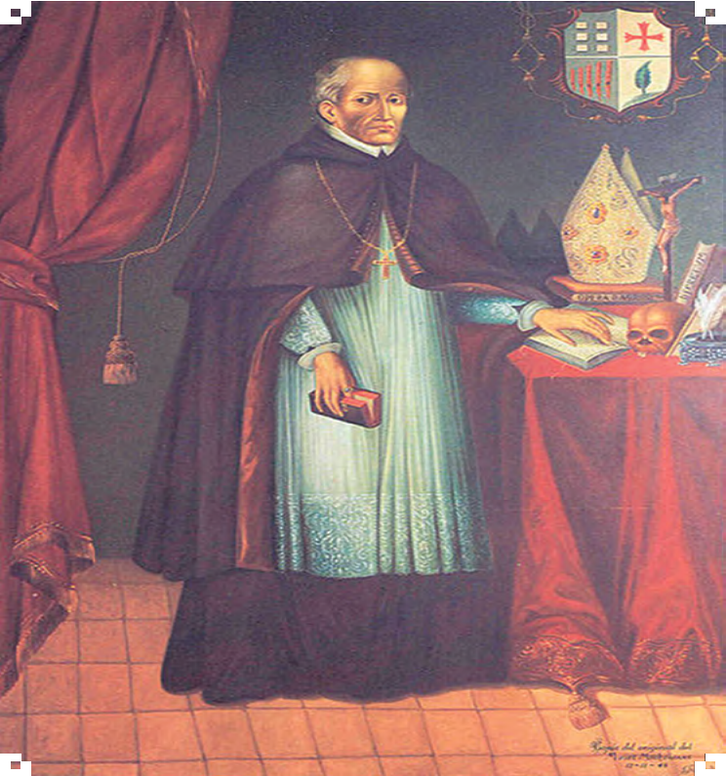
Imagen 1. Primer obispo de Michoacán don Vasco de Quiroga. Pintura anónima del siglo XVIII. http://commons.wikimedia.org

31 Ibidem, pp. 165 y 180. También: Francisco Miranda, Op. cit., p. 41.

Los elementos históricos y sociales condicionantes de los edificios 43

El control de las riberas del lago de Pátzcuaro significaba el dominio de una extensa región que se vinculaba política y económicamente con esta zona de eleva- da concentración demográfica y constante actividad económica: agricultura, pesca, explotación de madera, minería y los recursos naturales lacustres, además del tránsi- to de varias rutas comerciales que se extendían a diferentes zonas del occidente del naciente virreinato. En este sentido, el mercado de Tzintzuntzan se trasladó por dis- posición real a Pátzcuaro en 1540 y allí confluyeron productos de la meseta, la zona lacustre, la sierra y hasta la Tierra Caliente de Michoacán.32 En consecuencia, no era un asunto secundario dentro de la política virreinal el dominio del que era considera- do, en aquella época y por estudiosos actuales, el segundo estado en importancia en el mundo mesoamericano antes de la invasión hispana.
En 1536, el papa Paulo III expidió en Roma la bula Illius fulciti praesidio por la cual fundó un nuevo obispado: “[…] erigimos e instituimos perpetua- mente, al pueblo antes dicho en ciudad que se llame Michoacán, y su iglesia en iglesia catedral, bajo la misma invocación que tenía”.33 Fue don Vasco de Quiroga el elegido para ocupar tan importante cargo a pesar de no tener una carrera eclesiástica como tal, pero sí precedido de la preparación y prestigio necesarios.34 Entre el 6 y el 7 de agosto de 1538, el recién nombrado obispo de Michoacán decidió abandonar la antigua capital política del desapareci-

32 Laura Gemma Flores García, “El universo, la casa y los rincones. El uso del espacio público y privado en Pátzcuaro durante los siglos XVII y XVIII”, en Arquitectura y espacio social en poblaciones purépechas…, pp. 68, 69 y 71. Esta situación privilegiada con respecto al comercio en el occidente novohispano fue conservada por esta población durante gran parte de la época virreinal.
33 José Bravo Ugarte, Op. cit., pp. 187-190. Cfr. p. 44. Cfr. Rodrigo Martínez Baracs, Op. cit., p. 241.
34 Francisco Miranda, Op. cit., pp. 51-53. Al respecto no existen registros precisos de las fechas de la ordenación, pero en los meses anteriores a la consagración como obispo debieron multiplicarse las actividades con la intención de que Quiroga recibiera numerosas órdenes sagradas: “[…] la clerical tonsura: el ostiariado, el acolitado, el exorcistado y el lectorado, que constituían las menores; luego vendría el subdiaconado, el diaconado y el presbiterado, antes de ser consagrado obispo”. Al respecto, el autor reproduce un escrito del propio Vasco de Quiroga que confiesa: ‘Me arrancaron de la magistratura y me pusieron en el timón del sacerdocio por mérito de mis pecados. A mí, inútil y enteramente inhábil, para la ejecución de tan grande empresa; a mí, que no sabía manejar el remo, me eligieron primer obispo de la ciudad de Michoacán. Y así sucedió que antes que aprender empecé a enseñar, tal como de sí mismo decían, lamentándose, el padre Ambrosio y Agustín.”

44 El Templo y Colegio de San Ignacio de la Compañía de Jesús en Pátzcuaro

do estado tarasco en Tzintzuntzan y tomar posesión de su sede episcopal en Pátzcuaro, una población cercana, ubicada también en las riberas del lago del mismo nombre. De esta forma, dejaba atrás la supremacía de Tzintzuntzan, con el argumento de que su elección no cambiaba la sede, sólo la ubicaba en otro barrio de la ciudad de Michoacán.35 “En Tzintzuntzan el obispo ocupó la antigua casa de los franciscanos que era de adobe y paja y donde difícilmente se podía hacer edificio de piedra”.36 La decisión se tomaba, según argumen- taba el obispo, debido a la insalubridad de los aires y la falta de agua potable en Tzintzuntzan.37 En cambio, la abundancia de este líquido y la pureza de los aires en el lugar por él elegido era más que evidente y fue comprobado por prácticamente todas las crónicas posteriores que describen el sitio.
Documentos del Archivo Municipal de Pátzcuaro registran interrogato- rios posteriores al cambio de sede episcopal. En éstos, los testigos participan- tes señalan su satisfacción por abandonar un sitio inhóspito (Tzintzuntzan) y poblar otro mejor (Pátzcuaro); no obstante debe considerarse que estos testi- monios pudieron estar sesgados por la opinión e influencia del propio Vasco de Quiroga entre los testigos.38 Es evidente que Tzintzuntzan no era tan insa- lubre como alegaron los seguidores de don Vasco: la población allí asentada nunca desapareció. No obstante, es claro que la elección de Pátzcuaro como sede episcopal obedece a una lógica y un pensamiento muy diferente al an- terior a la llegada de los españoles en cuanto a la traza urbana se refiere y los planteamientos políticos del primer obispo de Michoacán. En otras palabras, fueron las ideas urbanas y el proyecto de Vasco de Quiroga frente a la tra- dición urbana mesoamericana lo que se transformaba y volvía necesario el cambio de la sede episcopal. Más aún, testigos de interrogatorios posteriores declararon que la gente no iba a los oficios en la “catedral” de Tzintzuntzan,

35 J. Benedict Warren, Estudios sobre Michoacán colonial, UMSNH-Fimax, Morelia, 2005, p. 81.
36 Guillermina Ramírez Montes, Hernando Toribio de Alcaraz, 1984, tesis de doctorado, p. 45.
37 Rodrigo Martínez Baracs, Op. cit., p. 263-265.
38 Archivo Municipal de Pátzcuaro, Ciudad de Michoacán, 27 de febrero de 1567, 131. 3, (SP 112), 22 f.

Los elementos históricos y sociales condicionantes de los edificios 45

porque estaba en un sitio muy alto y preferían ir al convento de los francisca- nos de la misma población (Tzintzuntzan).39 Esto viene a confirmar que don Vasco de Quiroga no estableció la catedral en el convento franciscano de la antigua capital tarasca, como ya se mencionó; pero el lugar que se le otorgó para su fundación no lo satisfacía y dependía en buena medida de la influencia y prestigio que los Hermanos Menores, quienes ya habían adquirido impor- tante prestigio en esta población. En consecuencia, la decisión de mudar la sede episcopal no satisfizo, ni fue aceptada por la mayoría de los pobladores de Tzintzuntzan y por los propios franciscanos, quienes pronto tomaron par- tido por esta población en disputas y conflictos posteriores frente al obispo.40
La necesidad de establecer una población en un terreno que ofreciera mejores condiciones naturales para su crecimiento fue una clara muestra de la confianza del obispo Quiroga en la prosperidad que le auguraba a su nueva fundación; la que esperaba crecería de tal manera que necesitaría de un ma- yor espacio y abundancia de agua. Tampoco puede omitirse que la ubicación de Pátzcuaro tenía ventajas en la entrada y salida de caminos y, por lo tanto, en cuanto a la práctica del comercio en comparación con la antigua capital michoaque, diseñada dentro de la lógica de la guerra y la defensa frente a otras poblaciones, como varias de las ciudades del México anterior a la llegada de los españoles. Asimismo, es comprensible la recurrente insistencia del prelado por la pureza de los aires, que según éste existía en Pátzcuaro, pues se conside- raba en aquella época una de las causas de las terribles epidemias que habían azotado a Europa y que en ese momento atormentaban al Nuevo Mundo.41 El

39 Guillermina Ramírez, Op. cit, pp. 49-50.
40 Delfina López Solerrangue, La nobleza indígena de Pátzcuaro en la época virreinal, UNAM-Instituto de Investigaciones Históricas, México, 1965, pp. 63-65. Más aún, la crónica del franciscano Beaumont, citada por Rodríguez Baracs, Op. cit., pp. 256-257, constituye otro testimonio de esta inconformidad.
41 Ibidem, p. 72: “En cuanto a los indios, reacios en un principio a vivir en Pátzcuaro, se fueron congregando de muchos pueblos llegando a reunirse hasta 56, 000, pero pronto las pestilencias los redujeron a 20, 000.
La epidemia de 1543 causó tales estragos en la provincia de Michoacán que, según La Rea, diezmó a los indígenas y dejó señalado su paso con ruinas y devastación”.

46 El Templo y Colegio de San Ignacio de la Compañía de Jesús en Pátzcuaro

propio Vasco de Quiroga había presenciado los espantosos efectos de estas devastadoras enfermedades que disminuyeron considerablemente la pobla- ción de los naturales durante el siglo XVI. Su preocupación por fundar hospi- tales en todos los pueblos de su obispado lo ponen de manifiesto.42
La ciudad de Pátzcuaro es una población ubicada a los 19 grados de la- titud norte y su altitud es de 2150 metros sobre el nivel del mar; la población se encuentra rodeada de bosques de coníferas y cercana a un lago del mismo nombre lo que explica, en parte, sus condiciones climáticas que producen una temperatura media anual de 16.4 grados centígrados. En mayo es frecuente que la temperatura exceda los 20 grados centígrados y en enero lo normal es que el termómetro no supere los 10 grados. Las lluvias son abundantes y su mayor caída se produce durante el verano. La precipitación promedio se ubi- ca entre los 1000 y 1200 mm. Las precipitaciones eran mayores en la época virreinal, así como la superficie del lago homónimo. Desde el siglo XVI las descripciones, escritos y crónicas virreinales describen este lugar como frío, húmedo, con abundancia de agua y, por lo tanto, sano para la vida de una ciu- dad de aquella época.
Por su parte, don Vasco de Quiroga también privilegiaba la tradición histórica de Pátzcuaro, “el lugar de las cues”, una de las tres capitales histó- ricas del reino tarasco, junto con Tiztzuntzan e Ihuatzio; seguramente, su ubicación, construcciones religiosas y los recursos mencionados le parecie- ron más acordes con su proyecto de sede episcopal.43 En palabras del propio obispo: “He aquí que todo lo hago nuevo”.44 En este sentido, tenía mayores posibilidades de comenzar un proyecto urbano novedoso en cuanto a la dis- tribución de solares y la influencia que pudieran tener los Hermanos Menores

42 Rodrigo Martínez Baracs, Op. cit., p. 222.
43 Sobre este tema, la crónica del padre Andrés de Rivas, Crónica y historia religiosa de la Provincia de la Compañía de Jesús de México en Nueva España, p. 102, asegura que la decisión de mudar la sede episcopal provino de la aparición de San Ambrosio a Quiroga y le señaló al prelado el lugar de su nueva fundación.
44 Frase bíblica: “ECCE NOVA FACIO OMNIA”.

Los elementos históricos y sociales condicionantes de los edificios 47

entre la población local sería menor. Además, no podemos soslayar en estas consideraciones la situación política de la población. Es decir, la ciudad de Tzintzuntzan poseía una clase política aborigen de mayor arraigo entre su población y, por lo tanto, de mayor influencia en las decisiones que podría interferir en los proyectos del prelado de Michoacán.
El 7 de agosto de 1538 todo el grupo cercano al obispo –sacerdotes y autoridades civiles– ya se encontraban en Pátzcuaro. En este lugar se reunie- ron con algunos de los principales dirigentes purépechas como don Pedro Cuinierángari (heredero del antiguo Caltzonzin purépecha), don Alonso y don Ramiro. Con este grupo primero se encargaron de seleccionar los sitios para el establecimiento de la catedral dedicada a San Salvador, además de las casas, palacio y audiencias episcopales.45 Al lado de este lugar se eligió el sitio para construir la canonjía o residencia para los canónigos y dignida- des. También se escogió el terreno donde se levantaría un “hospital colegio donde sean curados del cuerpo y enseñados los hijos de los naturales y los mestizos y librados de la ceguedad y tiniebla de la ignorancia”.46 Conviene aclarar que esta disposición difiere de lo expresado en el testamento de Vasco de Quiroga, donde especifica que la admisión al colegio estuviese restringi- da, únicamente, para los españoles; quizás este cambio de decisión se debió, entre otras cosas, al establecimiento de una población de españoles en el valle de Guayangareo y la necesidad de formar sacerdotes para su querida ciudad. Probablemente, según inferencias del estudioso Carlos Chanfón Olmos, el núcleo inicial de la ciudad estaba conformado por unas seis manzanas que se extendían alrededor de las actuales plazas de la Basílica y la principal (actual Plaza Vasco de Quiroga). La traza de la ciudad se ordenaba de norte a sur y de oriente a poniente en retícula. No obstante, el terreno obligó a que algunos edificios se construyeran en desniveles [Plano 1]. Por su parte, la plaza prin-

45 Guillermina Ramírez, Op. cit., p. 85. Cfr. Rodrigo Martínez Baracs, Op. cit., pp. 264-265.
46 Idem. Cfr. Francisco Miranda, Op. cit., p. 56.

48 El Templo y Colegio de San Ignacio de la Compañía de Jesús en Pátzcuaro

cipal, al colocarse en un terreno horizontal, ordenó el resto de la mayoría de las calles, pues aquí confluían y se ordenaban en función de la inclinación del terreno [Imagen 2].47
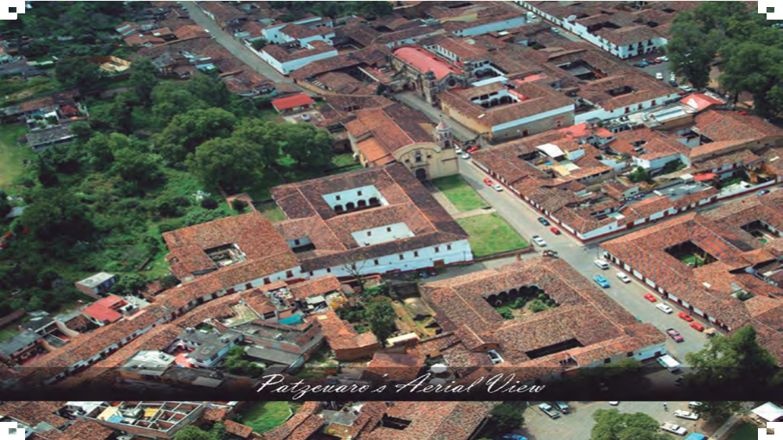
Imagen 2. Vista área del complejo jesuita de Pátzcuaro.
http://imageshack.us/photo/my-images/297/patzcuaro2jz9.jpg. Consultada: diciembre de 2011

Como ya se ha descrito, esta población se encuentra sobre una ladera, ligeramente inclinada, que desciende con interrupciones hasta la ribera del lago del mismo nombre. El principal conjunto ceremonial indígena se ubi- caba en una plataforma elevada, a media altura. El asentamiento humano se extendía en un nivel más bajo. De esta forma, las cues purépechas y las habi- taciones y palacios sacerdotales dominaban visualmente el resto de la pobla-

47 Carlos Chanfón Olmos, Temas escogidos. Arquitectura del siglo XVI, Facultad de Arquitectura-UNAM, México, 1995, p. 122. Cfr. Laura Gemma Flores García, Op. cit., p. 65.

Los elementos históricos y sociales condicionantes de los edificios 49

ción. Este tipo de distribución urbana se observa, también, en Tzintzuntzan (concepción radial del espacio: la visión panorámica del entorno circundan- te). De acuerdo con Carlos Chanfón: “En Pátzcuaro el recinto ceremonial indígena se sustituyó por el centro religioso cristiano, guardando las carac- terísticas de dominio visual y radial sobre la población”.48 Además, las calles, en no pocas ocasiones, son perpendiculares, como una consecuencia natural de algunas inclinaciones del terreno, sin que por ello se eviten aquellas que corren completamente paralelas, sobre todo en el primer cuadro de la traza. Según Chanfón Olmos, en siete ocasiones estas calles rematan en recintos re- ligiosos, tres de éstos, probablemente, de origen tarasco.49 La actual Plaza de Don Vasco, plaza principal durante el virreinato, debió funcionar desde el pe- riodo purépecha como el espacio dedicado al mercado de la población, como continuó siéndolo después de su refundación y el nuevo reparto de solares.
Es imprescindible en este punto referir algunas de las ideas del obispo Quiroga con respecto a la evangelización y la construcción de un Nuevo Mundo, las cuales también debieron haber influido en sus ideas alrededor de la traza urbana de esta población. Las biografías lo muestran comprometi- do con la fundación de una nueva sociedad basada en los principios del cris- tianismo primigenio e influido por la lectura de la Utopía de Tomás Moro.50 Sobre este aspecto diversos autores han estudiado las Ordenanzas que Vasco de Quiroga redactara para el orden y gobierno de los pueblos hospitales de

48 Ibidem, pp. 119-120.
49 Idem. Carlos Chanfón ha sido el autor que más se ha interesado por el urbanismo de Pátzcuaro. Otros autores posteriores refieren su trabajo en sus análisis sobre esta ciudad.
50 Rodrigo Martínez Baracs, Op. cit., pp. 194-202. La relación entre Tomás Moro y Vasco de Quiroga se planteó a partir de 1941, cuando Silvio Zavala localizó en la Universidad de Texas un ejemplar de Utopía de Tomás Moro, en su segunda reimpresión de Basilea, de agosto de 1518. En la portada de ese libro se distinguía la inscripción: “Es del obispo de Mexico fray Joan de Zumárraga”. Lo interesante del caso es que la obra tenía notas, comentarios y subrayados que destacan varios de los principios que siguieron las Ordenanzas de los Pueblos Hospitales de Santa Fe. Posteriormente, Alfonso Reyes, Edmundo O´ Gorman, Manuel Toussaint y Carlos Herrejón han relacionado a ambos personajes y sus respectivas obras. Para consultar algunas de las ordenanzas ver Pilar Gonzalbo, El humanismo y la educación en la Nueva España, SEP-El Caballito, México, 1985, pp. 51-64.

50 El Templo y Colegio de San Ignacio de la Compañía de Jesús en Pátzcuaro

Santa Fe, el cercano a la ciudad de México y el fundado en Michoacán. Estas poblaciones trataron de sustentar su vida cotidiana en el trabajo comunal, el reparto equitativo de los bienes, la práctica de las virtudes y el culto ca- tólico. Más aún, la vida comunal practicada en estas localidades recuerda la idealización de las primeras comunidades cristianas, tan cercanas al pensa- miento de la Philosophía Christi, corriente de pensamiento de principios del siglo XVI que cultivaron varios humanistas europeos, entre ellos Erasmo de Rotterdam, y que influyó a los primeros franciscanos arribados a estas tierras provenientes del monasterio de Nuestra Señora del Berrocal de la Provincia de San Gabriel en Extremadura, centro de rigurosa observancia.51
Vasco de Quiroga tenía como proyecto fundar una nueva sede catedra- licia acorde con sus intenciones, las cuales incluían las construcciones de un colegio, un hospital y una catedral digna de este ideal cristiano. Asimismo, las intenciones del obispo incluían la congregación de los tarascos en pue- blos grandes para facilitar la evangelización, vigilancia y administración de los sacramentos:

Una ciudad de seis mil familias, y cada familia de a diez y hasta diez y seis casados familiares de ella, que son sobre sesenta mil vecinos, sea tan bien regida y gobernada en todo como si fuese sola una familia, así en lo espiritual como en lo temporal. Y de manera que dos religiosos puedan en lo espiritual dar recaudo bastante a más gente que ahora, así como están derramados sin buena orden de policía, dan y pueden dar ciento.52

Así, el obispo Quiroga traba de “recrear un tipo de vida apostólica en lo temporal y lo espiritual, a la manera del cristianismo primitivo”.53 Conviene

51 Antonio Rubial García, La hermana pobreza, UNAM, México, 1996, p. 79. En esta obra se expone la importancia de esta corriente del pensamiento en el siglo XVI y cómo varios de los evangelizadores de la Nueva España estuvieron insertados dentro de estas ideas de impulsar acciones relacionadas con el ideal evangélico primitivo.
52 Guillermina Ramírez, Op. cit., p. 83.
53 Elena Isabel Estrada de Gerlero, Muros, sargas y papeles, UNAM, México, 2011, p. 319.

Los elementos históricos y sociales condicionantes de los edificios 51

agregar que este personaje, probablemente, tenía en su recuerdo el reino de Castilla, una de las zonas europeas con mayor densidad urbana en la Europa de la época. Para el obispo de Michoacán, la dispersión de la población taras- ca era un impedimento para la buena administración de los sacramentos y el apego a una vida cristiana. En palabras del propio Vasco de Quiroga:

[…] Pascuaro, donde por mandato de su cesárea y católica majestad ya se comienza a fundar y funda la dicha ciudad de Mechuacán en forma de buena policía, y está señalado y tomado sitio para edificar la iglesia catedral, so la invocación de San Salvador, para que allí se junten los naturales de todos los barrios y familias y sujetos de ella (que viven desparramados y bestialmente, por los campos), en orden política, y por otra parte hacia el levante el barrio de los españoles, para que merezca ser ciudad cabeza de obispado y merezca tener iglesia catedral.54

Lo más probable es que en un principio se pretendiera que Pátzcuaro fue- ra sólo integrado por población indígena (los constantes abusos presenciados por Vasco de Quiroga pudieron inclinarlo hacia esta decisión); los españoles se establecieron, primeramente, al oriente de la sede catedralicia en un barrio de nombre Chapultepeque.55 En esta primera fundación se consideraba nece- saria la separación de ambas repúblicas para el funcionamiento adecuado de la nueva sociedad. Anteriormente, don Vasco ya había propuesto esta división con la fundación de Granada o Nueva Granada, ciudad de españoles, cercana a Tzintzuntzan; pero al poco tiempo con múltiples pretextos esta localidad se despobló. Lo mismo sucedería con Chapultepeque. Muy pronto los españoles vivirían con los naturales en la naciente sede episcopal.56 Más aún, varias de estas familias españolas trasladaron sus domicilios al bullicioso centro de la naciente población. Es conveniente mencionar que el primer gobierno civil

54 Rodrigo Martínez Baracs, Op. cit., p. 264.
55 Francisco de Miranda, Op. cit., pp. 56-57. Cfr. Nicolás León, Op. cit., p. 267.
56 Guillermina Ramírez, Op. cit., p. 84. También consúltese: Manuel Toussaint, Op. Cit., pp. 27-28. Cfr. Rodrigo Martínez Baracs, Op. cit., p. 235-236.

52 El Templo y Colegio de San Ignacio de la Compañía de Jesús en Pátzcuaro

residente en esta ciudad fue puramente conformado por naturales; posterior- mente, conviviríanambos cabildos en el ejercicio del gobiernodela población.57
No obstante, durante el obispado de Vasco de Quiroga las presiones para el cambio de sede episcopal fueron continuas. Los habitantes de Tzintzuntzan no se quedaron contentos con la decisión del prelado y durante mucho tiempo exigieron que el nombramiento de ciudad de Michoacán, otorgado por el em- perador Carlos V, se le diera a esta población y no a Pátzcuaro.58 Varios espa- ñoles no tardaron mucho tiempo en desencantarse del proyecto de Quiroga y decidieron fundar una nueva localidad en el valle de Guayangareo, donde después apareció la ciudad española de Valladolid respaldada por el propio virrey don Antonio de Mendoza (anteriormente aliado de los proyectos de Vasco de Quiroga). Los españoles que se establecieron en dicho valle trataron de nombrar a su población como ciudad de Michoacán y, con ello, obtener los beneficios de la sede episcopal.59 Además, se quejaban de la falta de atención del obispo, pues no les enviaban sacerdotes para administrarles los sacramen- tos. El prelado Quiroga se defendía asegurando que la ciudad de Michoacán estaba en Pátzcuaro y ahí era donde se administrarían los sacramentos. Estos conflictos obligaron a Vasco de Quiroga a viajar a España en 1547 y enton- ces obtuvo de la Corona para Pátzcuaro su escudo de armas como ciudad de Michoacán el 20 de julio de 1553.60 En la metrópoli permaneció durante siete años, para conseguir del propio rey las armas jurídicas suficientes que le ayudaran a respaldar su proyecto de sede catedralicia en Pátzcuaro. Un dato curioso: en este viaje estuvo acompañado, entre otras personas, por el cantero Hernando Toribio de Alcaraz, quien regresó dos años después para encargar- se de la construcción de la catedral inconclusa de Pátzcuaro, la cual se acordó

57 Rodrigo Martínez Baracs, Op. cit., p. 235.
58 Andrés Pérez de Rivas, Op. cit., p. 104. También consúltese: Delfina López Solerrange, Op. cit., pp. 64-65. Cfr.
Rodrigo Martínez Baracs, Op. cit., pp. 256-257.
59 Delfina López Solerrange, Op. cit., p. 70. Cfr. Rodrigo Martínez Baracs, Op. cit., pp. 288-289.
60 Rodrigo Martínez Baracs, Op. cit., p. 328.

Los elementos históricos y sociales condicionantes de los edificios 53

por Cédula Real expedida en Valladolid y estaría financiada en tres partes iguales por la monarquía, los encomenderos y los naturales.61
Las órdenes mendicantes establecidas en Michoacán –franciscanos y agustinos– también cambiaron su actitud frente al obispo. Si bien es cierto que la mayoría de las veces aceptaron las decisiones y disposiciones de éste, su actitud frente al proyecto de Pátzcuaro pone de manifiesto tensiones. Los franciscanos fueron los primeros en evangelizar la zona de Pátzcuaro y pare- cen haber emprendido la construcción de su convento en dos momentos. En 1540, primeramente y, posteriormente, en 1557.62 Sin embargo, los Hermanos Menores, en los primeros años posteriores a la mudanza de la sede catedra- licia, favorecieron las posturas y reclamos de los habitantes de Tzintzuntzan. Dicha actitud es visible en la dimensión que presentan las construcciones de los conventos en ambas localidades, pues resulta evidente el mayor tamaño y cuidado del establecimiento de Tzintzuntzan: situación paradójica si se con- sidera que, casi desde su refundación en 1538, Pátzcuaro fue una ciudad con más habitantes, prosperidad, importancia y riqueza. Asimismo, la crónica franciscana de Antonio de Ciudad Real,63 a finales del siglo XVI, describe un pequeño edificio apenas habitado por un par de frailes. Para una ciudad que por su población y economía todavía se conservaba como una de las princi- pales del virreinato, el número de religiosos era ínfimo. Otro dato interesante fue la negativa del obispo Quiroga para que los franciscanos construyeran otro convento en Erongarícuaro pues, según el prelado, éstos ya contaban con los establecimientos de Pátzcuaro y Tzintzuntzan, suficientes para sus labores evangelizadoras. Más aún, la crónica del hermano menor Beaumont, escrita en pleno siglo XVIII, expone el traslado de la sede episcopal como una

61 Francisco Miranda, Op. cit., pp. 100-101.Hernando Toribio de Alacaraz aparece como uno de los pocos alarifes registrados en el siglo XVI en el artículo de Guillermo Tovar, “La utopía del virrey Mendoza”, Vuelta, núm. 108, noviembre de 1985.
62 Laura Gemma Flores García, Op. cit., p. 72.
63 Antonio de Ciudad Real, Tratado docto y curioso de las grandezas de la Nueva España, t. 2, 3ª ed., Universidad Nacional Autónoma de México, México, 1993, pp. 64-67.

54 El Templo y Colegio de San Ignacio de la Compañía de Jesús en Pátzcuaro

injusticia de la cual fue objeto la antigua capital purépecha, por capricho del recién nombrado obispo.64
Por su parte, los Ermitaños de San Agustín no llegaron a Pátzcuaro du- rante toda la vida del primer obispo de Michoacán; por lo tanto, no se regis- tra convento alguno de esta orden en la sede catedralicia. No fue sino hasta finales del siglo XVI cuando se establecieron en esta localidad. En cambio, los agustinos se consideran los primeros en asentarse en la recién fundada localidad española de Valladolid en el valle de Guayangareo en 1550.65 Estos religiosos se encargaron de darle vida espiritual a esta población, ya que, como se mencionó, el obispo Quiroga se negó a enviar religiosos a los va- llisoletanos. En este sentido, la crónica agustina de Diego Basalenque de la primera mitad del siglo XVII apenas menciona la primera sede catedralicia, mientras realiza una exhaustiva descripción de Valladolid –donde fue prior entre 1617 y 1620– y sus ventajas naturales para convertirse en la sede del obispado de Michoacán, pues según este autor contaba con las siete condi- ciones que Platón imponía a toda ciudad66 (discutibles si se recuerda el pro- blema de provisión de agua que enfrentó la población de Valladolid cuando aumentó significativamente su número de habitantes durante el siglo XVIII). Sin embargo, es claro que la superioridad material y demográfica en estos años todavía no era tan manifiesta como lo narran las fuentes. Al parecer, los agustinos tomaron partido a favor de Valladolid en la disputa frente al primer obispo de Michoacán desde un principio y esta actitud es manifiesta en sus documentos y crónicas. No obstante, la crónica de Diego Basalenque acepta la abundancia de agua en Pátzcuaro en comparación con Tzintzuntzan.67 Los Ermitaños de San Agustín se establecieron en la sede episcopal hasta 1576,

64 Rodrigo Martínez Baracs, Op. cit., pp. 256-257.
65 Diego de Basalenque, Los agustinos, aquellos misioneros hacendados, SEP, México, 1985, p. 116.
66 Ibidem, pp. 117-118.
67 Diego de Basalenque, Historia de la Provincia de San Nicolás de Tolentino de Michoacán, int. y notas de José Bravo Ugarte, JUS, México, 1963, p. 214.

Los elementos históricos y sociales condicionantes de los edificios 55

durante el obispado de fray Juan Medina Rincón, quien también era agustino y fue el prelado que mudó a Valladolid la sede episcopal. De acuerdo con la crónica de fray Diego de Basalenque observó los siguientes edificios:

[…] la iglesia [estaba] comenzada y el convento todo de tierra […], aunque se fue alargando más la vivienda; y después en estos tiempos se adornó la iglesia, haciéndola de media tijera, […] Fray Joan Vicente, que en un trienio que fue prior, hizo el retablo, que es de los buenos que tiene la provincia, y en la sacristía hizo ornamentos […] tiene moderada posadía para cinco o seis religiosos.68

Las disputas entre estas órdenes regulares y don Vasco de Quiroga, probable- mente, influyeron para que éste solicitase la llegada de los jesuitas a la Nueva España y específicamente a su obispado.69 Tal vez esperaba una mayor obediencia por par- te de quienes hacían un especial voto de obediencia al Sumo Pontífice. Asimismo, habría de agregarse la opinión, generalmente positiva de la Compañía de Jesús, entre los católicos, por sus logros tempranos en el ámbito educativo y misionero. Destacable resulta el establecimiento y las construcciones propiciadas e impulsadas por Vasco de Quiroga en el extenso terreno que ocupaba el antiguo centro ceremo- nial tarasco, entre los que destacan: la monumental catedral inconclusa de cinco naves, las habitaciones de él y los prelados, el Colegio de San Nicolás, el Hospital de Santa Martha y la catedral provisional. Todos estos edificios fueron construidos casi de forma simultánea durante la vida del primer prelado michoacano.
Indudablemente, el proyecto de la Catedral de San Salvador fue el más polémico de todos y le costó innumerables críticas y ataques por parte de fun- cionarios virreinales, encomenderos y nobles indígenas. Quizás el más lapi- dario de estos juicios fue el realizado por don Luis de Anguis, el 20 de febrero de 1561, quien le escribió al rey de España Felipe II lo siguiente:

68 Diego de Basalenque, Los agustinos, aquellos misioneros hacendados, p. 181.
69 José Bravo Ugarte, Op. cit., p. 183. Cfr. Rodrigo Martínez Baracs, Op. cit, p. 336. También véase: Andrés Pérez de Rivas, Op. cit., p. 102.

56 El Templo y Colegio de San Ignacio de la Compañía de Jesús en Pátzcuaro

Lo mismo digo de la iglesia de Pátzcuaro con otra imaginación que no lleva ni pies ni cabeza, y que nunca en vida de los hombres se acabará ni al cabo sirve de cosa ni hay para que vuestra majestad D. M. le gaste cada un año en ella tanta millarada de pesos para efecto de tres o cuatro españoles vecinos que allí hay, y para indios que cualquier cosa humilde les está mejor. Y Dios sabe del modo que los pobres indios son vejados y cuantos, so color dellos los roban.70

El juicio anterior es claramente discutible, ya que, actualmente, se sabe que la población de Pátzcuaro de españoles y naturales era abundante, de aproximadamente 30, 000 vecinos.71 Al obispo de Michoacán no debió pa- recerle una situación extraordinaria la dimensión de su construcción, pues ésta era menor que el antiguo centro ceremonial indígena. En estas circuns- tancias, era congruente que pensara en establecer un edificio de proporciones similares; aunque éstas a los ojos de sus críticos fueran megalómanas, mal planeadas y erróneamente ejecutadas.72
Un elemento fundamental en la fundación y crecimiento de esta pobla- ción lo constituye la distribución del agua en la ciudad, la cual se realizaba aprovechando la inclinación de la ladera, pues los manantiales se localizaban detrás del antiguo centro ceremonial en la parte más elevada de la población. Cuatro de las cinco fuentes se encontraban al pie de la ladera que bajaba desde el conjunto constructivo de don Vasco de Quiroga73 y descendían para vaciar- se en fuentes ubicadas en sitios estratégicos para la distribución. En la plaza

70 Manuel Toussaint, Pátzcuaro, p. 108. Cfr. Rodrigo Martínez Baracs, Op. cit., p. 305: “De hecho, don Bartolomé, hijo de don Pedro, vivía en Tzintzuntzan y en 1556 encabezó un pleito contra el obispo Quiroga y el gobernador don Antonio Huitziméngari, por la lesiva construcción de la ambiciosa iglesia catedral de Pátzcuaro”.
71 Andrés Pérez de Rivas, Op. cit., p. 102.
72 Manuel Toussaint, Loc. cit., Conviene agregar en este sentido que don Manuel Toussaint en su obra Pátzcuaro es un decidido defensor del proyecto catedralicio de don Vasco de Quiroga y lo considera congruente con su época y lamenta que no se haya concluido. No obstante, la mayoría de los juicios y crónicas no son benignas con dicha obra (Cfr. Andrés Pérez de Rivas, Op. cit., p. 102).
73 Ibidem, p. 122.

Los elementos históricos y sociales condicionantes de los edificios 57

principal se encontraba la más importante y monumental de éstas, descrita en la crónica de Antonio de Ciudad Real.74 Otras fuentes que han llegado hasta nuestros días son: la fuente del Torito, ubicada en la Plaza Gertrudis Bocanegra frente al ex templo de San Agustín [Imagen 3]; la fuente de San Miguel, loca- lizada en la Calle José María Cos y la fuente de Los Guajes en la salida rumbo al Calvario. En este asunto, cobra especial sentido la leyenda alrededor del na- cimiento de la fuente principal que desciende desde el antiguo Colegio de San Nicolás y donde la tradición señala que don Vasco con su báculo, como Moisés novohispano, golpeó el suelo e hizo brotar agua. La fuente fue bautizada como Santa María y más adelante se denominó Asunción de María.
Conviene agregar que fue esta advocación la que bautizó la catedral pro- visional que ya se construía cercana a este legendario sitio [Imagen 4]. Se des- conoce, sin embargo, la forma en que Quiroga presentó su descubrimiento del yacimiento de agua al resto de la población. Mientras algunos consideran que debió escenificar un milagro, otros sólo le otorgan la posibilidad de ha- ber escenificado su hallazgo de manera teatral.75 Lo cierto es que dicho relato pronto cobró carácter legendario: el báculo del obispo se guardó como objeto precioso y, desde el siglo XVIII, verbigracia el viajero fray Francisco de Ajofrín relata en su crónica de 1763 el milagro con las reservas propias de la época.76 Este estimado, significativo y simbólico manantial nacía cercano a la catedral provisional y desembocaba en una fuente en la plaza principal, construida por Hernando Toribio de Alcaraz y descrita por Antonio de Ciudad Real en 1586:

74 Antonio de Ciudad Real, Loc. cit.
75 Rodrigo Martínez Baracs, Op. cit, pp. 267-274. Este autor nuevamente refiere dicho acontecimiento en las páginas 380-381, pero cita al jesuita Francisco Xavier Alegre, por tanto, dicho milagro ya era referido desde finales de 1570.
76 Ibidem, p. 271. Cfr. Francisco Arnaldo Ysassi en su “Demarcación y descripción del Obispado de Michoacán y fundación de su iglesia catedral. 1649”, Biblioteca Americana, vol. 1, núm. 1, Secretaría de Educación Pública, 1982, p. 117.

58 El Templo y Colegio de San Ignacio de la Compañía de Jesús en Pátzcuaro

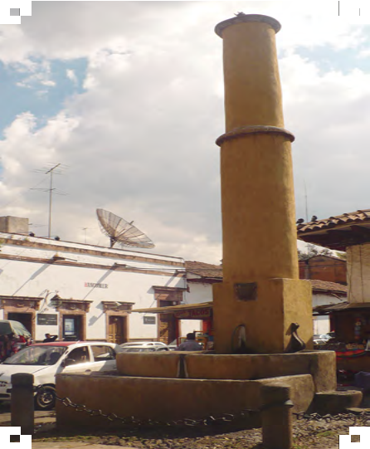
[…] una fuente labrada de cantería, muy galana y curiosa, con ocho caños muy vistosos: los seis de ellos son seis gentiles hombres labrados en talla y puestos alrededor de una pila redonda, apartado uno de otro en igual distancia, que mirándose los unos a los otros echan el agua por la boca y cae en la mesma pila; otro caño es un águila asimismo labrada puesta en medio de aquella pila sobre un pilar o columna alta, bien labrada, que echa el agua por la corona y subiendo algo alta cae en la mesma pila; el octavo caño es un león de piedra asimismo labrado, de talla puesto en otro pilar más bajo que el de el águila y delante de ella, en el borde de la pila mirando afuera, el cual hecha agua por el medio de un escudo que tienen en los pechos, y arrojándola de sí para adelante más de tres varas de medir y cae en otra pila larga, a la cual por otros caños anchos va a parar toda la otra agua de la pila redonda y de allí toman agua todos los indios e indias del pueblo.77
Imagen 3. Fuente localizada actualmente en la Plaza de San Agustín.
Fotografía: Carlos Alfonso Ledesma Ibarra

77 Antonio de Ciudad Real, Loc. cit.

Los elementos históricos y sociales condicionantes de los edificios 59

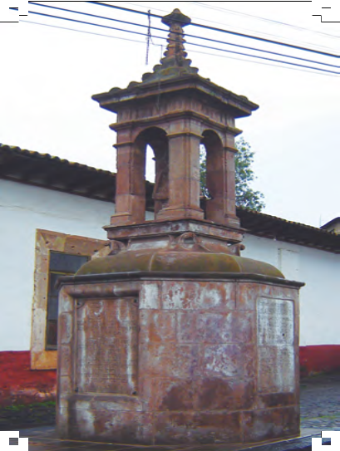

Imagen 4. Antiguo manantial de la Asunción de María.
Fotografía: Carlos Alfonso Ledesma Ibarra

El proyecto de la refundación de Pátzcuaro debe entenderse como la aspiración utópica de Vasco de Quiroga de construir un Nuevo Mundo que evitase, en lo posible, los vicios practicados y observados en Europa. En este sentido debe considerarse la importancia que para este personaje tenía su alianza con parte de la elite purépecha y su compromiso con la que fue la primera sede catedralicia de Michoacán,78 donde se cuidó la organización ur- bana y, al estilo del prelado, se repartieron oficios de acuerdo con los barrios integrantes de la ciudad que se extendían según la concepción de Quiroga por toda la zona lacustre. Asimismo, la convivencia entre españoles y natu- rales era piedra angular en la construcción de esta nueva sociedad como lo

78 Rodrigo Martínez Baracs, Op. cit., p. 260.

60 El Templo y Colegio de San Ignacio de la Compañía de Jesús en Pátzcuaro

muestra el nacimiento del primer cabildo municipal bicéfalo novohispano: indio y español. También es importante la consideración de su proyecto edu- cativo sintetizado en el apoyo irrestricto e incondicional al funcionamiento del Colegio de San Nicolás, donde tuvieron cabida españoles y naturales. La ciudad fundada por Vasco de Quiroga contaba con los elementos propios de las ciudades europeas que se preciaran de poseer dicho título: un hospital, un colegio, un edificio catedralicio digno, una plaza principal considerable, caminos para el comercio, un clima salubre y abundancia de agua y medios para su distribución.

El arribo de la Compañía de Jesús a la Nueva España

Una Real Cédula, dada en Aranjuez, el 4 de mayo de 1571, decidió la salida del primer grupo de jesuitas misioneros para la Nueva España. En el docu- mento real no se hacía alusión a la fundación de colegios ni a la educación de los criollos. El objetivo de la expedición quedaba definido como parte de la evangelización de los naturales: “se plante y funde dicha orden […] por el bien común que dello redundará en la conversión y doctrina de los dichos indios […]”. En junio de 1572, salieron de Sanlúcar de Barramedas los cator- ce primeros jesuitas de la provincia novohispana que llegaron a la capital del virreinato en el mes de septiembre.79
La Compañía de Jesús arribó a la Nueva España en 1572, fecha tardía si se contrasta con la llegada de otras órdenes mendicantes y misioneras a es- tos territorios, casi 50 años antes (los franciscanos en 1524, los dominicos en 1526 y los agustinos en 1533):

79 Pilar Gonzalbo Aizpuru, La educación popular de los jesuitas, UIA, México, 1989, p. 17: Carta del Provincial Pedro Sánchez al prepósito general Everardo Mercuriano, en México, 8 de marzo de 1573. M. M. vol. 1, pp. 52-75.

Los elementos históricos y sociales condicionantes de los edificios 61

Vino la compañía de Jesús de España a esta gran ciudad de México enviada por el padre Francisco Borja tercero general de la Compañía a petición del Rey don Felipe Nuestro Señor y fueron enviados a esta primera misión quince padres y hermanos y empezando a tomar noticia de la tierra sintieron dos necesidades dignas de remedio, la una es la gran falta de ministros de la iglesia y santos sacramentos, la otra es la falta en la institución de los niños y juventud; viendo pues cuán necesario era remediar de estas dos cosas, aplicaron su cuidado al remedio de ellas y hallaron que procurando criar a la juventud en virtud y letras se remediaban ambas a dos faltas […]80

Uno de los primeros dilemas que enfrentaron los jesuitas fue el lugar donde se establecerían. La ciudad de México, capital del virreinato, fue el primer sitio para fijar su residencia. La morada del virrey, la sede del arzo- bispado y de la administración del virreinato hacían de ésta la ciudad más importante y habitada y, en consecuencia, era necesaria la presencia jesuita en esta población. Los miembros de la Compañía de Jesús recibieron de una donación particular unas casas que acondicionaron para su funcionamiento y, casi inmediatamente, se dieron a la tarea de predicar en las calles centrales de la capital del virreinato y en los púlpitos de otros templos. No tardaron mucho tiempo en ganarse la simpatía y voluntad de algunas de las familias más ricas y poderosas de la Nueva España de quienes recibieron los donativos necesarios para la fundación de su primer colegio dedicado a San Pedro y San Pablo. Siete personas se interesaron de inmediato en formar un patronato y en quince días se contaba con veinte fundaciones de colegiaturas. En otras palabras, ya podían aceptar a veinte estudiantes, quienes tendrían asegurado su sustento:

80 Constituciones viejas y convenios entre patronos de la Compañía de Jesús para la administración del Colegio de San Pedro y San Pablo. Archivo General de la Nación. Temporalidades, Historia Jesuitas.

62 El Templo y Colegio de San Ignacio de la Compañía de Jesús en Pátzcuaro

Y con tan buen principio, animado el P. provincial, salió a recoger limosna para comprarles casa y alhajársela, de modo que dentro de seis meses se dio principio al colegio de San Pedro dándoseles el hábito de mantos, bonetes y becas benditas […]81

Los requisitos para ser parte del patronato del Colegio de San Pedro y San Pablo no eran simples ni módicos. Por ejemplo, debían aportarse 1,400 pesos de oro común. Esta cantidad se imponía a censo, lo que producía una renta suficiente para albergar, vestir y alimentar a un colegial. De esta manera se fundaba una colegiatura y se accedía al Cabildo del Colegio.82 Este orga- nismo estaba restringido para 30 integrantes. Esto indica que el colegio sólo admitía el mismo número de colegiales o becarios.83

[…] las finalidades que consideró el P. Sánchez para la fundación de colegios estaba la de proporcionar a los colegiales de dentro y fuera de la ciudad de México un sitio donde vivir; a los primeros, para alejarlos de la comodidad que tenían en casa de sus padres y a los segundos, de la incomodidad y descuido en que vivían al alejarse de la misma, en suma, pretendía brindarles en ambos casos un lugar adecuado para el estudio.84

Los jesuitas practicaron una política constructiva basada en las donacio- nes de los fundadores y en los patronatos. En este sentido, conviene recordar que la fundación de un colegio no dependía únicamente de contar con un edi- ficio capaz de atender las necesidades de los estudiantes. Más importante aún era poseer los medios suficientes para mantener a quienes estudiaran en ese sitio. Los estudiantes de los colegios de la Compañía no pagaban nada por su formación. La educación que se les proporcionaba era gratuita. Por lo tanto, la Compañía de Jesús que no se consideraba una orden mendicante (es decir, no

81 Georgina Flores Padilla, “Las crónicas de los jesuitas en relación con el Colegio de San Pedro y San Pablo”, en
Homenaje a Lorenzo Mario Luna, UNAM, México, 1996, p. 315.
82 Pilar Gonzalbo, Educación y colonización en la Nueva España, Universidad Pedagógica Nacional, México, 2001, p. 100.
83 Georgina Flores Padilla, Op. cit., p. 320.
84 Ibidem, p. 313.

Los elementos históricos y sociales condicionantes de los edificios 63

se mantenía únicamente de limosnas), se encargaba de adquirir bienes des- de inmuebles para su renta, terrenos y propiedades para su venta, dinero en efectivo y, principalmente, haciendas de producción agrícola y ganadera de cuyas ganancias se obtenían los beneficios para mantener el funcionamiento de dichos colegios.

La llegada de la Compañía de Jesús a Pátzcuaro

La importancia que tenía la ciudad de México en 1572 la volvieron el primer sitio elegido por los jesuitas para su establecimiento; pero la interrogante sur- ge alrededor de la elección de Pátzcuaro como el lugar para fundar su segun- do colegio. Esta ciudad era la sede del obispado de Michoacán y a la llegada de la Compañía debía contar con una población de más de 50 mil habitantes, se- gún cálculos de Carlos Paredes Martínez.85 En otras palabras era la segunda ciudad en importancia demográfica de la Nueva España, sólo superada por la antigua capital del imperio mexica. Es necesario tener presente que el impe- rio michoaque o tarasco, también, fue el segundo Estado en importancia por su extensión y riqueza en Mesoamérica en comparación con el de los mexicas. Asimismo, la región lacustre de Pátzcuaro mantenía la administración y los nexos comerciales y religiosos de una importante zona de producción agríco- la, minas de cobre y una considerable concentración demográfica.86
Asimismo, conviene recordar las constantes peticiones de don Vasco de Quiroga: primero, por carta del chantre de la catedral Diego Pérez Negrón (1556) para gestionar la presencia de la Congregación en la Provincia Novohispana y, posteriormente, durante su visita a España, en 1551, al pro- pio general de la orden para que viniesen los padres de la Compañía de Jesús

85 Carlos Paredes Martínez, Michoacán en el siglo XVI, FIMAX, Morelia, 1984, p. 25. El primer registro rondó los catorce mil tributarios, pero a finales de esta misma centuria sumaban apenas cinco mil.
86 Delfina López Solerrangue, Op. cit., pp. 67-69.

64 El Templo y Colegio de San Ignacio de la Compañía de Jesús en Pátzcuaro

a Michoacán para ayudar con las labores de evangelización.87 Más aún, el se- gundo obispo electo de Michoacán, Diego Chaves, realizó la misma petición a la orden de los padres de San Ignacio.
Igualmente, deben considerarse otras ventajas de esta población: residían en ella unas 100 familias españolas y varios miles de indios. Además, la labor educativa iniciada por el primer obispo de Michoacán parecía coincidir, en parte, con la labor educativa de los jesuitas.88 Así, el establecerse en esta ciudad, comparada con otras poblaciones novohispanas, presentaba más ventajas que obstáculos. Más aún, el obispo de Michoacán les pidió encargarse del Colegio de San Nicolás (colegio seminario necesitado de profesorado y con una renta suficiente para sustentar las necesidades de estudiantes y maestros heredada por don Vasco de Quiroga a perpetuidad) y les ofreció otros beneficios como la donación de una casa para su residencia y un templo listo para ejercer los ministerios. Además contaba con la aprobación y la petición e iniciativa de algunos de los antiguos pobladores de esta localidad.89 De igual modo, la ubi- cación del complejo reportaba importantes beneficios: cercano de la catedral, del hospital y de la plaza principal y con un terreno de buenas proporciones hacia donde podría extenderse la obra, y junto al principal surtidor de agua de la población. La oportunidad era inmejorable. Todo apuntaba hacia un futuro próspero para el nuevo colegio. En 1573, llegaron a esta ciudad el estudiante de teología Juan Curiel y el hermano Juan de la Carrera, quien iba encomendado a enseñar a los indios a leer, escribir y doctrina cristiana. Un año más tarde, el 19 de noviembre de 1574, con el arribo del doctor Pedro Sánchez, primer provincial de los jesuitas en la Nueva España, se realizó la donación formal de las propiedades antes enumeradas. No tardó mucho tiempo para que llegasen

87 Francisco Ramírez, El antiguo colegio de Pátzcuaro, est., ed., notas y apén. de Germán Viveros, El Colegio de Michoacán-Gobierno de Michoacán, México, 1987, pp. 19-21. La nota y el comentario se desprenden de Francisco Xavier Alegre, Historia de la Provincia de la Compañía de Jesús de Nueva España, vol. 1, ed. de Burrus y Zubillaga, Institutum Historicum, 1956, p. 101. También, Andrés Pérez de Rivas, Loc. cit.
88 Ibidem, pp. 13-15. También véase: Andrés Pérez de Rivas, Op. cit., p. 105.
89 Ibidem, p. 21.También véase: Andrés Pérez de Rivas, Op. cit., p. 106.

Los elementos históricos y sociales condicionantes de los edificios 65

a Pátzcuaro: el padre Juan Sánchez, quien se hizo cargo del rectorado; el her- mano Pedro Rodríguez, maestro de gramática y el hermano Pedro Ruiz de Salvatierra, quien se encargaría de la escuela de primeras letras.90
Es importante agregar que para la Compañía de Jesús no era extraña la práctica de hacerse cargo de instituciones ya constituidas: lo habían hecho en varias ocasiones en Europa. No obstante, un par de años después, hacia 1576, comenzó a tratarse sobre la conveniencia de trasladar la sede episcopal a la ciudad rival de Valladolid en el valle de Guayangareo, fundada por el primer virrey don Antonio de Mendoza y en donde ya residía el gobierno civil de Michoacán. La política novohispana, tanto en el plano civil como en el cleri- cal, se había transformado y se preferían como sedes de las autoridades civiles y eclesiásticas aquellas poblaciones con mayoría de población española. El sueño de Vasco de Quiroga de crear una utopía donde conviviesen en armo- nía y complementariedad el mundo hispánico y el indígena había quedado atrás. La necesidad de imponer un mayor control, por parte de las autoridades reales, y el desplazamiento del poder de la influyente nobleza purépecha hi- cieron irrevocable la decisión del traslado de la silla episcopal.
En la primera congregación provincial de la orden en 1577, se discutie- ron las ventajas que le reportaría al colegio instalarse al amparo del Cabildo Catedralicio, en su futuro asentamiento, pues desde el obispado de don Antonio Ruiz de Morales, religioso del orden militar de Santiago, 1569 a 1572, se discutía la idea de trasladar la sede catedralicia.91 Más aún, durante este obispado sucedió el incidente entre los miembros regidores y los eclesiás- ticos por la colocación de un pendón en el altar y que fue mandado retirar por el obispo Morales. El incidente llegó a las manos y el disgusto del prelado lo llevó a decidir el traslado a Valladolid. Sin embargo, no fue sino hasta 1580

90 Ibidem, pp. 21-22. También véase: Andrés Pérez de Rivas, Loc. cit.
91 Andrés Pérez de Rivas, Op. cit., p. 108.

66 El Templo y Colegio de San Ignacio de la Compañía de Jesús en Pátzcuaro

cuando fray Juan de Medina Rincón trasladó la sede definitivamente al Valle de Guayangareo.92
La localidad de Valladolid se fundó como una ciudad netamente his- pana, con reducida población indígena, en la que se habían establecido los organismos del gobierno temporal y espiritual, y que pronto se convertiría en centro de concurrencia de los propietarios de la comarca. El cabildo ca- tedralicio solicitó el traslado del Colegio de San Nicolás a la nueva residen- cia episcopal y así terminaron los cursos de gramática en Pátzcuaro, que sólo continuó impartiendo cursos de primeras letras.93 Los pocos españoles que permanecieron en la ciudad que había refundado don Vasco de Quiroga apo- yaron a los indios en su petición de que los jesuitas no los abandonasen y, de este modo, se llegó a la solución de que ambas casas se mantuviesen com- partiendo las rentas que originalmente pertenecieron al colegio fundado por don Vasco de Quiroga. Los estudios superiores adecuados para los jóvenes españoles se iniciaron en Valladolid.94 Por su parte, Pátzcuaro, se quedó con una modesta residencia, en la que se organizaron congregaciones y misiones temporales para los pueblos de la región. Acorde con la idea del fundador, el primer obispo de Michoacán, a la escuela de párvulos asistían juntos los ni- ños españoles y los indios; pero siempre hubo alguna distinción entre ellos, por lo que se recomendó que “el maestro de escuela, como se aplica a los es- pañoles, se aplique también a los niños hijos de indios”. Las actividades esco- lares disminuyeron en los tiempos inmediatos a la emigración de una parte del colegio a Valladolid.95 Cabe agregar que, según el padre Pérez de Rivas, los jesuitas fueron la última orden religiosa en salir de Pátzcuaro; a la postre, no la abandonaron del todo, debido a que se dedicaron a pacificar a los indios

92 Manuel Toussaint, Op. cit., pp. 44-45. Cfr. Rodrigo Martínez Baracs, Op. cit., pp. 395-396.
93 Andrés Pérez de Rivas, Op. cit., p. 108.
94 Francisco Ramírez, Op. cit., p. 29. También véase: Andrés Pérez de Rivas, Loc. cit.
95 Ibidem, p. 31.

Los elementos históricos y sociales condicionantes de los edificios 67

que estaban a punto del levantamiento por la mudanza episcopal emprendida y el traslado de los objetos sagrados de la catedral.96
En años sucesivos, los informes de Pátzcuaro a sus superiores tratan de- talladamente de las misiones realizadas por los alrededores de Michoacán y del perfeccionamiento de la vida cristiana de los vecinos de la ciudad.97 También fue esta localidad cuna de las grandes misiones jesuíticas, puesto que de ahí salió, por ejemplo, el padre Gonzalo de Tapia, el primer mártir de la provincia.98 No obstante, se tiene el testimonio, por parte del cabildo indígena, de su deseo por fundar un seminario menor en esta población, aca- so porque Pátzcuaro superó a Valladolid en población e importancia hasta el siglo XVIII. La información obtenida de las cartas annuas y el libro del padre Pérez de Rivas así lo muestran.99 Más aún, en 1586 durante la visita del padre comisario fray Alonso Ponce, calificó esta última población como un pueblo con casas de adobe.100 En otras palabras, aún se practicaban sistemas cons- tructivos regionales con materiales locales. Dicho testimonio permite tener una idea sobre las posibilidades, y alcances constructivos y urbanos de la na- ciente Valladolid en los últimos años del siglo XVI.
El crecimiento y bonanza de Valladolid no fue inmediato como espe- raban sus colonos y la improvisada fundación jesuita de esta ciudad quedó largo tiempo a expensas de las rentas de Pátzcuaro.101 Además, por un tiempo fueron ayudados en sus necesidades básicas por los franciscanos y jesuitas.102 Otro problema aunado al anterior: los jesuitas se establecieron al último en la nueva sede catedralicia y la población española apenas sumaba unas se-

96 Andrés Pérez de Rivas, Loc. cit.
97 AGN, Jesuitas, Vol. III-15, Exp. 12, fj. 15, 1648.
98 Pilar Gonzalbo Aizpuru, Op. cit., pp. 31-32.
99 AGN, Jesuitas, Vol. III, Exp. 1, 1577-1609. También véase: Andrés Pérez de Rivas, Op. cit., p. 109.
100 Moisés Guzmán Pérez, Op. cit., p. 58.
101 Francisco Ramírez, Op. cit., p. 120-139.
102 Andrés Pérez de Rivas, Op. cit., p. 108.

68 El Templo y Colegio de San Ignacio de la Compañía de Jesús en Pátzcuaro

senta familias. Antes de finalizar el siglo XVI, funcionaba en Valladolid una escuela de primeras letras instalada en unas pobres “casillas” para niños espa- ñoles y enseñanza de la doctrina, a la que acudían también “los indiezuelos”. En Valladolid, al igual que en Pátzcuaro, se intentó establecer una cátedra de lengua purépecha; pero fracasó por falta de oyentes. Posteriormente, se impartieron clases de gramática y teología en el Colegio de San Nicolás, pero durante muchos años las actividades principales de los padres fueron la pre- dicación y la asistencia al confesionario.103
Otro dato interesante resulta de la lectura de las cartas annuas, pues la información que refiere al establecimiento de Valladolid durante los siglos XVI y XVII es mínima; quizás sea otro indicio de la poca actividad e impor- tancia del colegio de esta población hasta el siglo XVIII. El colegio que se estableció en esta localidad contaba con un edificio provisional con quince recámaras, una huerta y mucho espacio. Sólo hasta 1629, el padre rector Juan de Vallesillo celebró un contrato con el arquitecto Francisco Chavida para la edificación del colegio y el templo. No obstante, en 1642 estas casas eran consideradas pobres y la iglesia pequeña. En este sentido debe mencionarse que en 1661 se detuvieron los trabajos constructivos debido a la muerte de su benefactor.104 Conviene, por ello, agregar que la construcción del magnífico edificio del colegio jesuita, hoy llamado Palacio de Clavijero, se terminó ape- nas unos años antes de la expulsión de la orden en 1767.
El Colegio de Pátzcuaro por insistencia y, principalmente, donaciones de la población no cerró sus puertas.105 No obstante, su proceso histórico du- rante casi doscientos años de existencia presenta una serie de cambios, prin- cipalmente, en lo que al edificio del colegio y del templo se refieren (éstos se estudiarán capítulos más adelante), pero siempre en relación con los hombres

103 Moisés Guzmán Pérez, Loc. cit.
104 Ibidem, pp. 59-60.También véase: Andrés Pérez de Rivas, Op. cit., p. 109.
105 Andrés Pérez de Rivas, Op. cit., p. 108.

Los elementos históricos y sociales condicionantes de los edificios 69

que los habitaron y usaron en sus actividades cotidianas. En otras palabras, no se puede pensar en estos años de existencia como un periodo sin alteracio- nes o crisis. Por el contrario, Pátzcuaro fungió como una población de intensa actividad económica y social donde los conflictos estuvieron a la orden del día; pero sólo referimos en este apartado aquellos que tuvieron incidencia con los edificios estudiados.

Algunos aspectos históricos de la Compañía de Jesús en Pátzcuaro durante los siglos XVII y XVIII

La documentación resguardada en el Archivo Histórico Municipal de Pátzcuaro y en el Archivo General de la Nación contiene una importante can- tidad de información sobre las propiedades de la Compañía de Jesús, la ma- yor parte de éstas usufructuadas para la manutención y sostenimiento de su colegio. Se distinguen varias propiedades rurales, principalmente haciendas ganaderas como Taretan”, entre otras, y por otra parte, algunas casas y solares dentro del espacio urbano de la antigua sede episcopal, que se rentaban o se vendían para obtener dinero.106 La manutención del Colegio, las necesidades de quienes lo habitaban y las condiciones económicas de la Nueva España así lo exigían. Los padres ignacianos pedían prestado y prestaban según sus circuns- tancias y conveniencia.107 Compraban bienes –incluyendo esclavos–, ganado, tierras, haciendas y casas o vendían dependiendo de su situación.108 También

106 Archivo Histórico Municipal de Pátzcuaro, 1671, Carpeta 2, 2f: Sobre el arrendamiento de unas casas pertenecientes a la Compañía de Jesús. 1706, Caja 19, Carpeta 2, Leg. 2. Pleito sobre la posesión de un solar con una viuda. Estas propiedades también aparecen ampliamente enumeradas en la obra de finales del siglo XVI de Francisco Ramírez, Op. cit, pp. 123-131.
107 Archivo Histórico Municipal de Pátzcuaro, 1592, Caja 5, Carpeta 25, 2f. Pleito por deuda. 1596 Caja 5 bis, Carpeta 67, 1 f. Se les notifica a los padres de la Compañía sobre el pago de su deuda. También véase: Francisco Ramírez, Op. cit., pp. 131-133.
108 Archivo Histórico Municipal de Pátzcuaro, 1639, Caja 11, Carpeta 1, 4 f. Venta de esclavos. 1592, Caja 131, 6 (SP 114), 6 f. Compra de tierras.

70 El Templo y Colegio de San Ignacio de la Compañía de Jesús en Pátzcuaro

emprendían procesos legales contra quienes les robaban o se negaban pagarles lo prestado.109 Aunque es difícil establecer un comportamiento exacto de las finanzas de la Compañía de Jesús en Pátzcuaro en este lapso tan amplio, la can- tidad de bienes que poseyeron no debieron ser menores por la documentación localizada y la registrada desde finales del siglo XVI por el padre Francisco Ramírez.110 Otro aspecto económico importante a considerar lo constituyeron las donaciones registradas en otros documentos, las cuales permiten suponer que tenían la solvencia económica suficiente para funcionar sin estrecheces.111
En otro orden de ideas, conviene mencionar el proceso inquisitorial se- guido contra varios miembros del Colegio de la Compañía de Jesús en 1694, especialmente, contra el padre Francisco David, originario de Cataluña y, por ello, aludido en varias ocasiones como “catalán”. El proceso comenzó con acusaciones de que los padres de la Compañía de Jesús organizaban los “Ejercicios Espirituales” para varias decenas de personas y que agasajaban a los asistentes con regalos, meriendas y música.112 Este proceso impulsado, entre otros, por el guardián del convento de San Francisco, fray Francisco Contreras, llegó a acusar mediante el testimonio de algunos testigos, a los jesuitas de apariciones diabólicas en su colegio y de sospechosos de impulsar las enseñanzas de las sectas de Lutero y Calvino por el uso dudoso de algunos textos religiosos.113 No debe ser coincidencia que en estas fechas se realizaba la construcción del templo de San Ignacio de Loyola en esta población. No sabemos el desenlace de tan interesante caso inquisitorial –la documentación consultada está inconclusa–; pero el proceso vuelve a evidenciar la rivalidad entre los franciscanos y jesuitas en esta localidad. Las prácticas denunciadas

109 Archivo Histórico Municipal de Pátzcuaro, 1623, Caja 9, Exp. 11, 23 f. Acusación por robo de ganado.
110 Francisco Ramírez, Loc. cit.
111 Archivo Histórico Municipal de Pátzcuaro, 1713, Caja 19B, Carpeta 1. Se registra una donación de cuatro mil pesos de Don Pedro Figueroa y Sámano para que con sus réditos: doscientos pesos se celebren, entre otras festividades, la de San Ignacio de Loyola. También véase: Francisco Ramírez, Op. cit., pp. 122-123.
112 AGN, Inquisición, Vol. 718, Exp. 19, 1701, fjs. 313-317.
113 AGN, Inquisición, Vol. 718, Exp. 19, 1701, fjs. 318-323.

Los elementos históricos y sociales condicionantes de los edificios 71

por los Hermanos Menores pudiesen relacionarse con la preferencia de buena parte de la elite patzcuarense hacia la Compañía de Jesús y los medios que éstos utilizaban para ganarse la voluntad de los pobladores en momentos en que necesitaban de sus donaciones para acelerar o concluir la construcción del templo de San Ignacio. No era la primera vez que se ponía en duda la ho- norabilidad del Colegio de Pátzcuaro. En 1606, el rector Juan Pérez se había dirigido al propio virrey para desmentir la siniestra relación que algunos ve- cinos le habían hecho llegar a la máxima autoridad virreinal.114
El siglo XVIII trajo una cantidad de cambios trascendentales para Michoacán. Varias de sus regiones tuvieron un incremento demográfico que no se vio reflejado con un aumento de riquezas equilibrado para todos los habitantes. Más aún, la población creció más rápido que los recursos que no se repartieron equitativamente. En consecuencia, aumentó la polarización de la riqueza.115 Esta situación, sumada al reclutamiento obligatorio para la for- mación de las milicias provinciales, desembocó en la rebelión de Pedro Soria Villarroel, miembro del cabildo indígena de la ciudad, en 1766. Dicha rebe- lión fue sofocada con dificultad y llevó a las monjas dominicas de Pátzcuaro a sacar a la Virgen de la Salud, patrona de la ciudad, a la azotea de su convento para calmar los ánimos.116 Un año más tarde, se llevaba a cabo la celebración de una misa solemne de acción de gracias a Nuestra Señora de la Salud, en esa ocasión asistieron miembros del clero regular (franciscanos, agustinos, juaninos y jesuitas), secular y los cabildos indios y español. Con esta ceremo- nia se pensaba que se regresaría a la normalidad y se pactaba la paz entre los diferentes grupos sociales.
Sin embargo, ese mismo año la estrecha relación entre esta población y la Compañía de Jesús volvió a evidenciarse durante el proceso de expulsión

114 Archivo Histórico Municipal de Pátzcuaro, 1606, Sección Provanza, Caja 132, Exp. 1, Rollo 115, 20 f.
115 Rodrigo Martínez Baracs, Op. cit., p. 399. También véase: Iván Franco Cáceres, La intendencia de Valladolid de Michoacán: 1786-1809, FCE, México, 2001.
116 Idem.

72 El Templo y Colegio de San Ignacio de la Compañía de Jesús en Pátzcuaro

de los padres de San Ignacio. Este suceso reanimó una rebelión, predominan- temente indígena, generalizada en varios pueblos de la meseta purépecha y la zona lacustre. Los tumultos alcanzaron tal dimensión que los expulsos pudie- ron salir de Pátzcuaro hasta el 7 de julio –cuando el decreto de expulsión del rey Carlos III mandaba que se ejecutara el 25 de junio–.117 Conviene agregar que fueron los propios jesuitas quienes pacificaron a la exaltada población. No obstante, por órdenes del gobierno fueron ejecutados trece patzcuaren- ses rebeldes y varios más fueron enviados a prisión.118 Específicamente, debe mencionarse que en la rebelión participaron varios integrantes de la antigua nobleza purépecha, miembros del cabildo de la ciudad; además se reavivó la idea de soberanía de Pátzcuaro sobre el reino michoacano con tintes inde- pendentistas.119 Éste no parece un dato secundario si se considera que entre 1576 y 1689 no hubo cabildo español en Pátzcuaro: esta ciudad fue goberna- da fundamentalmente por su cabildo indígena. No obstante, éste desapareció después de los levantamientos indígenas de 1767 y nuevamente fue instituido con menor poder en las decisiones políticas y jurídicas en 1793.120
Indudablemente, entre 1574 y 1767, la Compañía de Jesús construyó sóli- das relaciones con la población de la ciudad de Pátzcuaro; éstas los llevaron a identificarse y compenetrarse mutuamente. Desde tiempos tempranos la elite purépecha y pueblos como Cuanajo se sintieron unidos a los padres jesuitas, quienes predicaban entre ellos, los asistían con los sacramentos y participaban activamente en la vida cotidiana de la ciudad con la impartición de los Ejercicios Espirituales entre la población, puestos en escena en su atrio, las procesiones, entre otras cosas. Más aún, durante mucho tiempo éste fue el único colegio para los jóvenes de la población tanto españoles como indios.

117 José Bravo Ugarte, Op. cit., p. 264.
118 Ibidem, p. 265.
119 Rodrigo Martínez Baracs, Op. cit., p. 400.
120 Ibidem, p. 401.

Capítulo II. La historia del templo de San Ignacio de Loyola

Lacatedral provisional de Vasco de Quiroga en el siglo XVI

El primer templo jesuita en Pátzcuaro fue la catedral provisional construida durante el obispado de don Vasco de Quiroga. Sobre este edificio se tienen dos posibles imágenes que proporcionarían algunos elementos sobre el mode- lo seguido para la edificación de este templo alrededor de 1540 y 1548, prime- ros años transcurridos desde el traslado de Tzintzuntzan. De este edificio no se poseen muchas noticias. En cambio, es más famoso el plano de la utópica catedral del primer obispo michoacano, la cual nunca se concluyó, pero por sus cinco naves ha sido un icono en la historia de la arquitectura religiosa no- vohispana del siglo XVI y cuyo diseño se encuentra consignado en el escudo de armas concedido a esta ciudad por el emperador Carlos V. En éste aparece la leyenda: “Estas son las armas que dio el rei a esta ciudad de Mechuacán”. En la parte superior aparece un dibujo de los contornos del lago de Pátzcuaro y en la parte de abajo un plano con la catedral de cinco naves [Imagen 5].121
Presumiblemente, sin embargo, éste no fue el único escudo concedido por el monarca español a esta naciente ciudad de “Mechuacan”, pues en esos años circuló otro emblema en forma de escudo con una corona en la parte superior y en la inferior sobre un cerro un templo pequeño.122 En la parte in- ferior parece situarse el mismo dibujo, pero en un formato mayor [Imagen 6]. Esta imagen fue localizada por Rodrigo Martínez Baracs y está contenida en su obra Convivencia y utopía, editado por el Fondo de Cultura Económica y el Instituto de Antropología e Historia en el 2005. Al parecer, este escudo de armas fue anterior al comúnmente conocido.

121 Rodrigo Martínez Baracs, Op. cit., pp. 280 y 333.
122 Idem.

76 El Templo y Colegio de San Ignacio de la Compañía de Jesús en Pátzcuaro



Imagen 5. Escudo de armas otorgado a la ciudad de Michoacán
Imágen obtenida del libro Convivencia y utopía de Rodrigo Martínez Baracs, FCE-INAH, México.
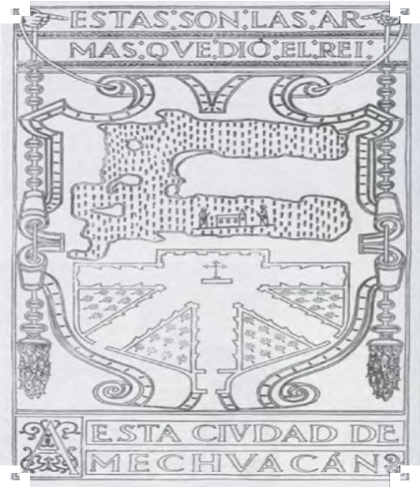
Imagen 6. Escudo de armas de la ciudad de Pátzcuaro: “Estas son las armas que dio el rey a esta ciudad de Mechuacán” en el cual se incluye un dibujo del plano de la utópica catedral de don Vasco de Quiroga. Imágen obtenida del libro Convivencia y utopía de Rodrigo Martínez Baracs, FCE-INAH, México.

La historia del templo de San Ignacio de Loyola 77

El templo del escudo más pequeño posee una planta rectangular con tres ventanas cuadradas en uno de sus laterales; posiblemente en un afán de simetría, tenga el mismo número de ventanas en su otro lateral oculto a la vista. Su techo de dos aguas parece constituirse de algún material or- gánico que contrasta con los bloques rectangulares que integran los muros del edificio –no obstante, probablemente, por la época y el lugar, éstos se hayan levantado de adobe–. La fachada posee un solo cuerpo y sobre éste se ubica una sencilla ventana coral. En el centro de ésta se localiza la puerta en forma de arco de medio punto flanqueado por un par de columnas o pilas- tras dóricas sobre su plinto. Sobre éstas descansa un entablamento que sirve de base para el remate donde se localiza la ventana coral. Puede presumirse que éste haya sido el aspecto del templo proyectado por el primer prelado de Michoacán. También, debe considerarse el uso recurrente, en la arqui- tectura religiosa novohispana de la época, de la planta de una sola nave, la cual permitiría la integración de los feligreses en la celebración eucarística. En consecuencia, no es arriesgado proponer la posible influencia de otros edificios contemporáneos como las Huataperas, por ejemplo la de Uruapan fundada hacia 1533 por fray Juan de San Miguel, evangelizador franciscano de esta región [Imagen 7]. Esta construcción es un edificio con una planta de una sola nave. Sus muros son elevados y su iluminación es mínima. La fa- chada se ordena en un eje vertical. Primero se encuentra la entrada formada por un arco de medio punto enmarcado profusamente por tallas fitomorfas. Sobre ésta se localiza un nicho que alberga una escultura de San Francisco que, a su vez, se encuentra flanqueada por un par de escudos tallados. La te- chumbre, actualmente, es de tejas organizadas en caída de dos aguas. Este es un ejemplo visual recurrente de otros templos de la región procedentes del primer siglo del virreinato en esta región.

78 El Templo y Colegio de San Ignacio de la Compañía de Jesús en Pátzcuaro

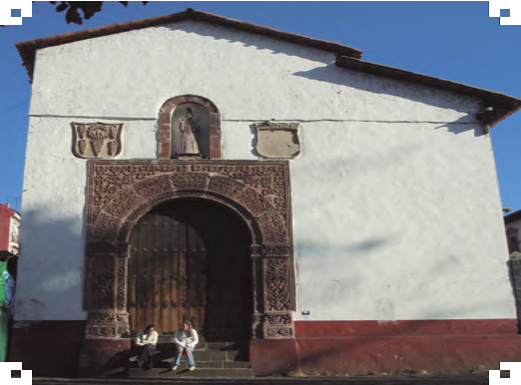

Imagen 7. Templo de la Huatapera en Uruapan, Michoacán.
Fotografía: Ricardo Rosas, 2007
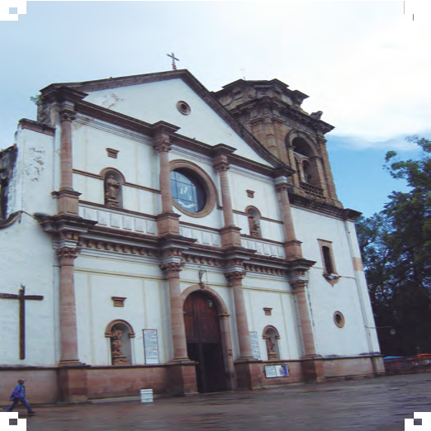
Imagen 8. Catedral inconclusa de Michoacán, hoy Basílica de Nuestra Señora de la Salud.
Fotografía: Carlos Alfonso Ledesma Ibarra, 2007

La historia del templo de San Ignacio de Loyola 79

Además, este modelo fue el seguido, en parte, por el mismo Vasco de Quiroga en su proyecto de catedral de cinco naves, donde se trataba de que todas tuvieran un contacto visual y de comunicación directa con el presbi- terio, ya que, entre otras cosas, el apoyo de los muros estaba en pilastras in- tegradas a los muros [Imagen 8]. No obstante, conviene aclarar que en este último caso la fachada ha sido modificada con columnas (también sucedió en las parroquias San Francisco y el Sagrario de esta población).
El dibujo referido en la imagen 6 corresponde a un tipo de construcción religiosa frecuente en Michoacán durante el siglo XVI. Además, debe con- siderarse la premura en el inicio y consumación de la construcción de este edificio como catedral provisional para imponerse sobre las intenciones de Tzintzuntzan que pugnaba por que retornase a su dominio la sede episcopal. También debe tomarse en cuenta que don Vasco de Quiroga se encontraba in- volucrado en otros tres proyectos constructivos: el Colegio de San Nicolás, el Hospital de Santa Martha y las casas del obispado. Rodrigo Martínez Baracs propone que en los primeros tiempos de su estadía en Pátzcuaro el obispo se hospedaba en el convento de los franciscanos. Cuestión sin esclarecer, pues no quedan del todo precisas las fechas para el traslado de la silla episcopal; tampoco puede dejarse de lado el grado de avance que hubieran podido pre- sentar los edificios de los Hermanos Menores, quienes tenían una estadía más longeva en este sitio, pero que mudaron su establecimiento a Pátzcuaro en esta época.123
Se tiene otro testimonio de importancia alrededor de este problema. Enel mismo documento de posesión del obispado, don Vasco de Quiroga describió las paupérrimas condiciones del templo de San Francisco en Tzintzuntzan:

De adobes y de paja, paupérrima y muy pequeña donde todo el edificio que en ella se hiciese, acrecentase o edificase sería perdido por las razones y causas que dichas son

123 Ibidem, pp. 278-279.

80 El Templo y Colegio de San Ignacio de la Compañía de Jesús en Pátzcuaro

así del mal asiento, como de la mala disposición, falta de agua y destemplamiento de aires que corren en ella.124

Sin descuidar las características de este documento, que trata de jus- tificar una decisión tomada de antemano, el traslado de la sede episcopal a Pátzcuaro, el dato resulta decisivo, pues si éste también fue uno de los argu- mentos del obispo para la mudanza de su sede episcopal se infiere la nece- sidad de revertir las características negativas. No se puede repetir lo que se pretende cambiar. Los materiales usados por los Hermanos Menores indican la necesidad de este tipo de construcciones, casi provisionales que cumplie- ran con los requerimientos mínimos para el culto católico y la práctica de los usos constructivos tradicionales de la región lacustre, donde la madera y el barro fueron usados con frecuencia. Cabe mencionar que, según el historia- dor Benedict Warren, Vasco de Quiroga estuvo instalado, durante su breve estancia en Tzintzuntzan, en la capilla de Santa Ana, que no era el estableci- miento que los franciscanos construyeron en la parte plana y baja y es donde hoy se encuentra la parroquia y casa cural de la población.125 De acuerdo con Gabriel Silva Mandujano, estas primeras construcciones fueron levantadas con materiales, técnicas y mano de obra indígena: los muros de piedra eran pegados con lodo o construidos con adobes sobre un basamento de piedra, y se formaba una planta rectangular que se techaba con paja. Según propone este historiador, muy probablemente, de la misma manera se edificaron las celdas de los primeros frailes evangelizadores de la región.126
Otro problema que se presenta alrededor de este edificio es su autoría
¿Quién diseñó el primer edificio de la catedral provisional de don Vasco? El propio obispo de Michoacán tenía participación en actividades constructivas

124 Benedict Warren, Op. cit., p. 82.
125 Benedict Warren, La conquista de Michoacán 1521-1530, Morelia, FIMAX, 1977, p. 116.
126 Gabriel Silva Mandujano, “La arquitectura religiosa. Estudio histórico, formal y espacial”, en Arquitectura y espacio social en poblaciones purépechas de la época colonial, dir. de Carlos Paredes Martínez, UMSNH- Universidad Deio ( Japón)-CIESAS, Morelia, 1998, p. 213.

La historia del templo de San Ignacio de Loyola 81

como lo demuestran las diferentes fundaciones de los pueblos-hospitales de Santa Fe al poniente de la ciudad de México y en la ribera del propio lago de Páztcuaro. Sin tener los datos suficientes para inclinarse sobre alguna opción de manera contundente, ésta se presenta como la más lógica y posible como ya lo había hecho anteriormente. No obstante, a esta información debe su- marse otro dato relevante. En el artículo “La utopía del virrey Mendoza” de Guillermo Tovar de Teresa, el autor hace una nómina de los arquitectos ano- tados en el Archivo de Notarías de la Ciudad de México entre 1535 y 1550. En este registro destacan dos: Toribio Alcaraz: “Arquitecto con título hasta 1550, a quien le fue encomendada por Vasco de Quiroga la construcción de la preten- dida gran catedral de San Salvador en Pátzcuaro” y quien acompañó al obispo de Michoacán en su viaje a España,como se mencionó en el capítulo primero. Otro arquitecto anotado fue Juan Ponce, contratado para ejecutar “la traza y asiento de la Ciudad de Mechuacán que agora se haze, como para las Iglesias e monasterios”. Por lo tanto, probablemente, Juan Ponce haya podido interve- nir de alguna forma en la construcción de esta primera catedral si la cita antes mencionada se refiere, como todo parece indicar, a la traza de Pátzcuaro.127
Al respecto, conviene considerar otras informaciones. Por ejemplo: Carlos Chanfón considera que los trabajos de la catedral de cinco naves co- menzaron hacia 1540 y asegura que hasta 1545 continuaron en manos de artífices purépechas, pues hasta ese año apareció Toribio de Alcaraz. En con- secuencia, no se deja de lado la posibilidad de la participación de artífices in- dígenas si se considera, como hace el autor mencionado, la cercanía del obispo con los naturales y el dominio de éstos sobre algunas técnicas constructivas europeas que les permitieron participar en la construcción desde años tem- pranos posteriores a la conquista, pero evidentemente quedaría la autoría de la traza en el obispo Quiroga. Una muestra de la participación activa de los naturales en el levantamiento, según Carlos Chanfón, son las características y

127 Guillermo Tovar de Teresa, “La utopía del virrey Mendoza”, Vuelta, núm. 108, noviembre de 1985, p. 47.

82 El Templo y Colegio de San Ignacio de la Compañía de Jesús en Pátzcuaro

el espesor de los muros de la Basílica de Nuestra Señora de la Salud (una de las naves del proyecto catedralicio de don Vasco de Quiroga).128 En este sentido, conviene recordar que el primer prelado michoacano había estado a cargo de la construcción de un par de templos y un comedor a principios de la década de 1530 en Santa Fe de México, aparte de que participó en la construcción de uno de estos templos, el cual también se ubicó cercano a un manantial.129 Es conveniente agregar que la ornamentación de ambos edificios corrió a cargo de la capacidad artística de los naturales, propiciada desde los primeros años por el primer prelado michoacano:

[…] se valió de pintores indígenas pertenecientes a la parroquia de Santiago para la elaboración de grandes cuadros con destino al hospital, y que a otros artistas los empleó en la pintura de tres retablos, en el primero de los cuales figuraba una gran cruz, en el segundo Jesucristo con la cruz a cuestas y en el tercero los siete sacramentos. Sabemos, asimismo, que llevó pintores para la ornamentación de las columnas de Santa Fe, y que abonó una gran suma por una cruz de rico plumaje.130

Otro factor que debe considerarse sobre el aspecto de este primer edifi- cio es el discurso seguido por la mayoría de las construcciones de la región. La zona era fundamentalmente franciscana, aunque pervivían algunos asenta- mientos de los ermitaños de San Agustín. En general, se distingue la modes- tia y sencillez de los primeros templos franciscanos en Michoacán, cuya altura raramente sobrepasa la relación cuadrada respecto al ancho de la nave.131 Por lo tanto, convendría considerar que el templo construido por instrucciones de don Vasco de Quiroga, principalmente, y la reconstrucción jesuita, en me-

128 Carlos Chanfón Olmos, Op. cit., pp. 130131. Cfr. Guillermina Ramírez Montes, Hernando Toribio de Alcaraz, 1984, tesis de doctorado, UNAM. Indudablemente, esta obra representa el estudio más completo sobre el proyecto de la catedral de cinco naves de don Vasco de Quiroga.
129 Benedict Warren, Estudios sobre el Michoacán colonial, UMSNH-FIMAX, Morelia, 2005, p. 31.
130 Ibidem, p. 32. También véase: Elena Isabel Estrada de Gerlero, Loc. cit.
131 Juan Cabrera Aceves, “Aspectos para la configuración estructural de los templos franciscanos fundados en la zona histórica purépecha”, en Arquitectura y espacio social en poblaciones purépechas de la época colonial, p. 345.

La historia del templo de San Ignacio de Loyola 83

nor medida, tuvieron influencia de algunas de las características generales de la mayoría de los edificios religiosos michoacanos del siglo XVI.132 En este sentido, debe recalcarse la naturaleza provisional del edificio usado como ca- tedral y las formas sencillas que prevalecían en los edificios de la región en esta época. Más: convendría reflexionar sobre la permanencia de estas formas en algunos de los edificios construidos dos siglos más tarde como una forma de integrar la tradición a la innovación en una región que siempre interpre- tó de manera muy particular las formas arquitectónicas predominantes en la Nueva España. En consecuencia, este edificio seguramente combinó el uso de la cantera o la piedra utilizada para las antiguas construcciones tarascas con el uso de adobe y madera. La techumbre inclinada de dos aguas para re- sistir las abundantes lluvias se hicieron de tejamanil.133 Se sabe que estos ma- teriales y características constructivos fueron usados en la construcción de la utópica catedral inacabada.
Al parecer este primer templo fue construido por Vasco de Quiroga, es- tratégicamente, junto a la principal fuente de agua de la ciudad, la cual recibió la advocación de la Asunción de la Virgen cuya fiesta se celebra el 15 de agos- to.134 Actualmente, sobre el sitio que se conmemora el milagro de don Vasco existe una imagen de la Virgen, posiblemente, en recuerdo de otras anteriores y de esta advocación hoy olvidada [Imagen 9]. Cabe mencionar que en un par de documentos del siglo XVI se recoge el testimonio de don Vasco sobre la necesidad de levantar el edificio de la catedral y el uso de los materiales de los antiguos templos indígenas que se localizaban en este lugar.135

132 Wakako Yokoyama, “Las portadas religiosas en los pueblos tarascos del siglo XVII: auge y persistencia de un estilo regional”, en Arquitectura y espacio social en poblaciones purépechas de la época colonial, p. 268.
133 Francisco Ramírez, Op. cit., p. 102.
134 Rodrigo Martínez Baracs, Op. cit, p. 267.
135 Ibidem, p. 266.

84 El Templo y Colegio de San Ignacio de la Compañía de Jesús en Pátzcuaro

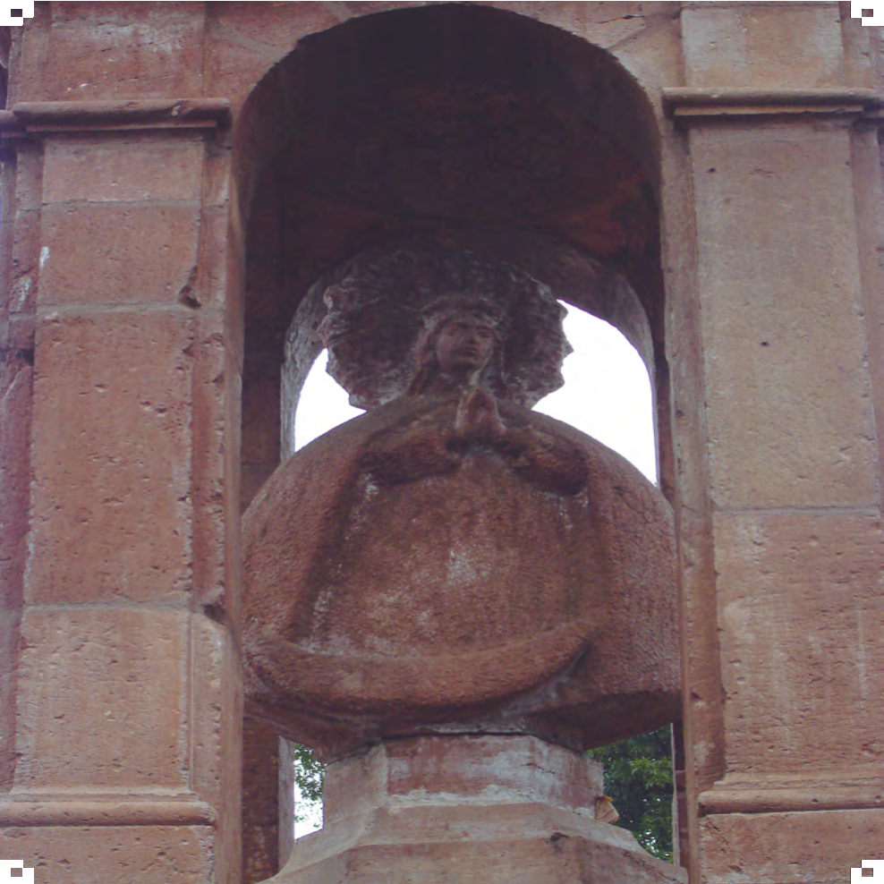
Imagen 9. Imagen ubicada en el Antiguo manantial de la Asunción de María.
Fotografía: Carlos Alfonso Ledesma Ibarra, 2007

La historia del templo de San Ignacio de Loyola 85

En la época en que los jesuitas arribaron a la ciudad de Pátzcuaro, ésta contaba, aproximadamente, con unos 56 mil habitantes, si se considera con- fiable la información de la Relación realizada para el rey Felipe II en 1581; ésta contabilizó catorce mil tributarios. Según este documento: unos 70 vecinos españoles poblaban unas 50 casas y el resto de los jefes de familia eran, prin- cipalmente, naturales.136 Además, funcionaba el Hospital de Santa Martha, que atendía tanto a naturales como españoles. En el Colegio de San Nicolás estudiaban de ordinario unos 30 colegiales y había un convento de francisca- nos, con dos frailes. El 19 de noviembre de 1574, se realizó la donación formal y legal, ante el escribano público Juan Fernández Madaleno, de la antigua catedral de Michoacán a la Compañía de Jesús, aunque ya para estas fechas la actual Basílica de Nuestra Señora de la Salud hacía las funciones de catedral:

[…] de la Iglesia que solía servir de catedral, para que en ella administren los sagrados sacramentos y oficios divinos, y para que en ella hagan y tengan su casa de asiento y administren en esta dicha ciudad; con un pedazo de huerta que solía ser de don Vasco, frontero de la dicha iglesia, junto al colegio de San Nicolás, para que la tengan por huerta y casa de su morada y por casa propia, con aprobación del rector, lector de dicho colegio y colegiales, que están presentes; los cuales aprobaron y ratificaron dicha donación.137

Por parte del cabildo de la Catedral de Michoacán asistieron a esta cere- monia el arcediano Cristóbal Vadillo y el chantre Diego Pérez Negrón y, por parte de la Compañía de Jesús, tomaron posesión de las propiedades donadas el padre Pedro Sánchez de Canales (provincial general), Juan de Curiel (sa- cerdote) y Juan de la Carrera (religioso). La huerta recibida por los jesuitas, de acuerdo con el propio jesuita Francisco Ramírez, aún contenía restos de los edificios anteriores:

136 Carlos Paredes, Op. cit., p. 25.
137 Francisco Ramírez, Op. cit., p. 281. También véase: Andrés Pérez de Rivas, Op. cit., p. 106.

86 El Templo y Colegio de San Ignacio de la Compañía de Jesús en Pátzcuaro

Y cuan soberbio y suntuoso fuese este edificio y cuántos debían de concurrir de todas partes a los sacrificios y fiestas de sus dioses, muéstranlo bien las gradas de nuestra huerta que corrían tres tantos de lo que se ve el día de hoy, con ser aún en buena distancia; debajo de los cuales había otras dos órdenes de la misma suerte hasta llegar a la plaza; y la muchedumbre de piedra labrada y ruinas de edificios que se hallan en lo alto de nuestra huerta, y todo lo a ella circunvecino, donde solían ser las casas y habitación de los curites o sacerdotes.138
Esta situación se vuelve un tanto atípica respecto de otros edificios de la Compañía de Jesús, los cuales casi nunca se construyeron sobre antiguos adoratorios o centros ceremoniales indígenas. Esta práctica fue mucho más común entre las órdenes que arribaron en una etapa más temprana de la evangelización, principalmente, los franciscanos. Don Vasco de Quiroga en su proyectodesedeepiscopal realizóalgosimilarparalarefundación de Pátzcuaro. En este sentido, se sabe que el templo de don Vasco de Quiroga estaba sobre una plataforma que formaba parte del antiguo centro ceremonial tarasco.139 Las ventajas ideológicas, materiales y estratégicas que pensaba explotar el primer obispo de Michoacán, con estas superposiciones, eran evidentes.140 Por una parte, sobreponía simbólicamente, sobre los antiguos templos, los nuevos edificios consagrados al culto. Aquí cabe la paráfrasis de los propios jesuitas: ahora se exponía la luz donde antes se veneraban las tinieblas.141 Esta sustitución de edificios fue común entre los evangelizadores del siglo XVI. Al mismo tiempo, se podrían utilizar los materiales de construcción de las antiguas cues y viviendas de los antiguos sacerdotes ya asentadas en el sitio. Además, geográficamente el novedoso complejo de don Vasco volvía a dominar la vista de la población, pues se situaba en la parte más elevada y era la primera en localizarse visualmente, si se arribaba por el Camino Real.

138 Ibidem, p. 283.
139 Andrés Pérez de Rivas, Op. cit., p. 101.
140 Carlos Chanfón Olmos, Op. cit., p. 123.
141 Andrés Pérez de Rivas, Loc. cit.

La historia del templo de San Ignacio de Loyola 87

El templo bajo el cuidado de la Compañía de Jesús: la reconstrucción y remodelación

El traslado de la sede episcopal a Valladolid se realizó en 1580. La política de establecer las sedes episcopales en ciudades donde predominaran los españo- les derrotó la utopía de la ciudad promovida y defendida por don Vasco de Quiroga. Casi de manera simultánea a la mudanza de la sede obispal al Valle de Guayangareo se reconstruía el templo donado a la Compañía de Jesús. Ésta sería la segunda etapa del templo ahora bajo el cuidado de la Compañía de Jesús. Sin embargo, el 29 de agosto de 1583 cayó un rayo sobre el techo de paja que cubría el templo y se incendió.142 El mismo día del accidente, el padre Francisco Ramírez logró recolectar entre la población 400 pesos con los que se compró clavo y tejamanil. Los indios acudieron con madera y sin cobrar por su trabajo: envigaron, entablaron y cubrieron con tejamanil el templo de la Compañía de Jesús:

Por diciembre de 1584 se comenzó a reparar la iglesia y se hizo casi toda de nuevo
–el cuerpo de ella–, alargándola más y cubriéndola, lo cual hicieron los naturales de estos barrios del cura de limosna, sin querer recibir paga alguna. Por principio del año siguiente se comenzó a edificar la casa que habitamos, y trajeron los naturales la madera de limosna, y ayudaron a mucha parte del edificio, particularmente los del pueblo de Cuanajo, que cortaron toda la madera y tablas, y la sentaron sin querer paga alguna. Dióseles en recompensa algunos ornamentos para sus iglesias.143
Este tipo de manifestaciones tempranas de caridad masiva a favor de los jesuitas fueron comunes entre la antigua nobleza purépecha y la población indígena general casi desde el arribo de la Compañía de Jesús, como lo testi- monia el padre jesuita Francisco Ramírez:

142 Francisco Ramírez, Op. cit., p. 90.
143 Ibidem, p. 101.

88 El Templo y Colegio de San Ignacio de la Compañía de Jesús en Pátzcuaro

Dio a esta casa doña Mariana Castilleja unas tierras en Tzintzuntzan, las cuales trocó don Juan Purúata por las de la labor de San Antonio; que fue como hacer donación de ellas por ser mejores, y siempre ha sido particularmente bienhechor de esta casa y la ha ayudado en cuando ha podido.144
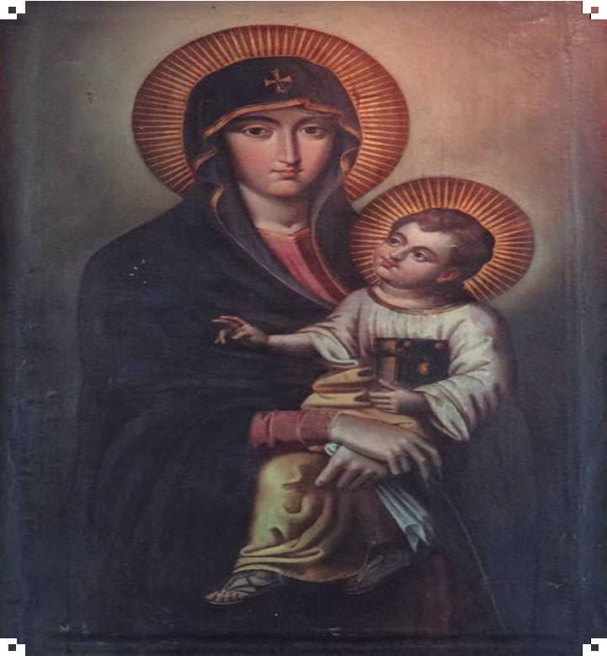
Imagen 10. Pintura de Santa María del Popolo. Anónimo. Siglo XVI. Fotografía: Ricardo Rosas, 2011.

144 Ibidem, p. 97.

La historia del templo de San Ignacio de Loyola 89

Este templo recibió, un año más tarde, las reliquias enviadas desde Roma y la célebre imagen de Santa María del Popolo que aún reside allí [Imagen 10].145 Una de las características más representativas de los jesuitas fue refor- zar las ideas surgidas del Concilio de Trento (1545-1563) y revalidar el valor de las reliquias y las imágenes en el trabajo evangelizador de la orden.146 Más aún, refrendaban su confianza en la prosperidad de esta localidad y en su po- blación. En consecuencia, los padres ignacianos decidieron que la dirección del Colegio de Pátzcuaro no estaría supeditada a las decisiones de Valladolid. En otras palabras, a pesar de la mudanza de la sede episcopal a Valladolid con parte de la población, principalmente española, la Compañía de Jesús fortale- cía sus lazos con los patzcuarenses y su templo recibía varias reliquias e imá- genes y no la nueva sede episcopal.
De acuerdo con el testimonio de la arquitecta Gloria Álvarez, quien par- ticipó y estuvo involucrada en el proceso de restauración de estos edificios, en 1994 se realizó una excavación en la parte poniente de la nave del actual templo y se encontraron unos cimientos. Después de analizar la composición de los materiales de este vestigio, la investigadora localizó tres tipos de tierra y poca cal, lo que presumiblemente indicaría una antigüedad mayor de esta mezcla, comparados con los materiales del resto del edificio, en opinión de la arquitecta procedentes de la primera mitad del siglo XVI.147 Por lo tanto, Gloria Álvarez proponía que estos vestigios pudieron pertenecer al edificio que fue la catedral provisional de don Vasco de Quiroga y, en consecuencia, no se situó en el edificio que hoy se conoce, al menos en su planta y orienta- ción. Las dimensiones de los cimientos descubiertos apenas serían dos a uno y, según testimonio de la arquitecta, no superarían los seis metros de ancho por doce de profundidad (dos cubos perfectos, con poca iluminación y que sigue los parámetros de otros edificios del siglo XVI en Michoacán, según la

145 Ibidem, pp. 92-93.
146 ElisabettaCorsi, “Constructores de fe. Imágenes y arquitectura sagrada de los jesuitas en el Pekín Imperial tardío”, Historia y Grafía, núm. 26, 2006, pp. 141-170. También véase: Marc Fumaroli, “Apologética de las imágenes sagradas”, en Arte y Espiritualidad jesuitas, UIA, núm. 70, 2004, pp. 17-37.
147 Testimonio de la arquitecta Gloria Álvarez, julio de 2008.

90 El Templo y Colegio de San Ignacio de la Compañía de Jesús en Pátzcuaro

arquitecta Álvarez, pero muy alejados de las actuales dimensiones de la plan- ta del templo).
No obstante, estas dimensiones se alteraron después del incendio y re- construcción de 1584, según los documentos de la época: la planta se agran- dó. La pregunta que surge es: ¿si la reconstrucción jesuita se hizo en la misma dirección que la basílica-catedral, según la hipótesis sostenida por la arqui- tecta Gloria Álvarez? Entonces, la construcción de finales del siglo XVII, que hoy se preserva, sería un edificio que no se construyó sobre otro anterior. No obstante, estos cimientos también pudiesen proceder de una antigua capilla o habitación que funcionaba anexa al templo ya existente. Asimismo, pudie- ron pertenecer a la capilla particular de Vasco de Quiroga dedicada a San Fernando o San Ambrosio, cuya existencia se registra en documentación del siglo XVI,148 sin ser necesariamente parte de la catedral provisional. Por desgracia, no se poseen las suficientes evidencias para demostrar la hipótesis sostenida por la arquitecta; a pesar de ello, considero que éste es el espacio adecuado para plantearla. Por ello, difiero de esta idea: lo más probable es que los restos localizados durante la restauración sean vestigios de otras construc- ciones, capillas o habitaciones.
Habría que agregar la existencia de un documento publicado por Marco Díaz en La arquitectura de los jesuitas en la Nueva España,149 donde se descri- ben algunas de las donaciones hechas al templo jesuita de Pátzcuaro en el pri- mer tercio del siglo XVII. En este testimonio se observa la rapidez con que la Compañía de Jesús se ganó el favor de la elite patzcuarense; además, es eviden- te el interés de los jesuitas por una construcción y ornato dignos del templo re- cién reedificado en 1583, pero que pronto adquirió el carisma y sello propio de los padres ignacianos basado, fundamentalmente, en la adquisición y encar- gos de arte religioso de santos y devociones característicos de la Compañía de

148 Rafael Aguayo Spencer, Don Vasco de Quiroga, Miguel Ángel Porrúa, México, 1970, pp. 241 – 257.
149 Marco Díaz, Op. Cit., pp. 246 – 253. Cfr. AGN, Jesuitas, vol. II-28, Exp. 1-5.

La historia del templo de San Ignacio de Loyola 91

Jesús. Por ejemplo, Fernando Moreno Álvarez de Toledo mandó realizar un colateral con su retablo dorado dedicado a la Virgen de Loreto. Este rico per- sonaje adquirió un jubileo plenísimo que se ganaba el día de la Encarnación del Verbo y dejó para las fiestas de la Natividad de la Virgen, el primer día del año, la fiesta de Corpus y San Ignacio de Loyola dotaciones impuestas a renta 4, 500 pesos de los cuales se recibía una renta de 290 para dichas fiestas e im- puestos a las mismas haciendas de la Compañía de Jesús en esta región.
El mismo Moreno Álvarez de Toledo también había donado un ta- bernáculo con un costo de 200 pesos para colocar el Santísimo en las cua- renta horas. Donó, además, un Cristo de marfil “de buen porte, precioso y bien hecho”.150 La esposa del generoso benefactor pagó el altar principal del templo de la Compañía de Jesús y murió en 1646, el mismo año en que éste fue terminado y dedicado. Por su parte, Bartolomé de Alexandro y su espo- sa Isabel de Villarreal encargaron y pagaron un altar con su retablo dorado, donde se encontraba colocada la Virgen del Popolo, principal imagen del tem- plo, la cual ya poseía “gracias” e “indulgencias” por beneficio del padre Pedro Morales. Asimismo, la antigua nobleza purépecha era una activa benefacto- ra de la Compañía de Jesús, por ejemplo: doña Beatriz de Castilleja, hija del antiguo Calzontzin, realizó numerosas limosnas para la Compañía de Jesús. Esta tradición fue continuada por don Juan Puruata o Purexata, su yerno ca- sado con Juana de Castilleja, quienes donaron la Hacienda de la Jareta para la manutención del colegio y cedieron definitivamente los terrenos de “los sitios para huerta grande; y para la vivienda del colegio”.151 La colaboración de la so- ciedad patzcuarense: las elites española y purépecha y la gente de los pueblos en general, como Cuanajo, se vuelve un elemento evidente en la edificación y decoración del templo y el colegio jesuitas y muestran la simbiosis y estrecha relación entre la población y la orden casi desde su llegada. Presumiblemente,

150 Ibidem, p. 250. Cfr. AGN, Jesuitas, Vol. II-28, Exp. 1-5.
151 Ibidem, p. 252. Cfr. AGN, Jesuitas, Vol. II-28, Exp. 1-5.

92 El Templo y Colegio de San Ignacio de la Compañía de Jesús en Pátzcuaro

de acuerdo con el testimonio del jesuita Francisco Ramírez,152 el templo en su reconstrucción siguió el mismo orden y ubicación del antiguo edificio (véase el apartado anterior) y se extendería su nave en la parte del presbiterio, ade- más se modificaría significativamente su interior.

El templo de San Ignacio de Loyola dedicado en 1717

Durante el siglo XVII, Pátzcuaro era una ciudad pujante y orgullosa que con- tinuaba su competencia de poder e importancia frente a Valladolid, que desde 1580 era la sede episcopal de Michoacán. En 1632, los patzcuarenses fueron conminados por las autoridades de Valladolid a presentarse en esta pobla- ción para la celebración y fiestas por el nacimiento del príncipe heredero de la Corona Española. Los habitantes de la antigua sede episcopal rechazaron la invitación y argumentaron poseer un título de ciudad que les permitía hacer su propia celebración como ya lo habían hecho en otras ocasiones.153 Unos años más tarde, la Visita de 1649 arrojó los siguientes datos: la población in- dígena era mayoría, pero la presencia de los contabilizados como blancos era importante: cien vecinos, es decir, más de la tercera parte de la población. La mayoría de éstos habitaban el centro de la ciudad –en las inmediaciones de la plaza principal– [Imagen 11]. Los naturales, por su parte, moraban en los barrios de San Agustín, San Francisco y San Salvador. Tres décadas después la población matriculada como española era la mitad de la población regis- trada, mientras el porcentaje de los indios siguió en franco descenso.154 Las variables de estas anotaciones deben matizarse y, en ese sentido, entender que en ocasiones el registro étnico que se le daba a la población dependía de los criterios de quien realizaba el conteo. No obstante, es indiscutible el aumento

152 Francisco Ramírez, Op. cit., p. 91.
153 Delfina López Solerrange, Op. cit., p. 155.
154 Gabriel Silva Mandujano, Op. cit., p. 21.

La historia del templo de San Ignacio de Loyola 93

del porcentaje de las castas en la población total y, en especial, del número de mulatos como lo demuestra la aparición de cofradías detentadoras de esta cualidad para su ingreso y el registro documental de diversos oficiales de ofi- cios varios con esta característica étnica.155
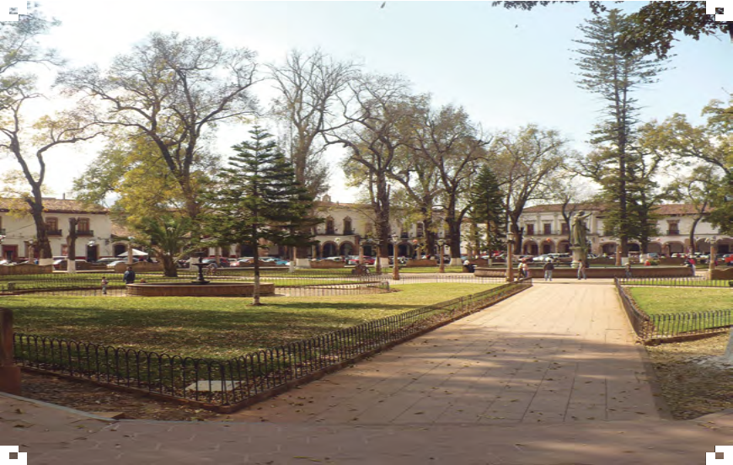
Imagen 11. Plaza principal de Pátzcuaro.
Fotografía: Carlos Alfonso Ledesma Ibarra, 2008

Otro ejemplo de la bonanza vivida por Pátzcuaro en la segunda mitad del siglo XVII y de la proximidad entre la población, las autoridades civiles in- dígenas y la Compañía de Jesús sucedió en 1657, cuando el Cabildo Indio de la ciudad solicitó que se fundara en esta localidad un seminario bajo la direc- ción de la Compañía de Jesús, para lo cual ofrecieron hacer la fundación a sus expensas con el argumento de que su solicitud debía admitirse por el privile-

155 Archivo Municipal de Pátzcuaro, 1639, Caja 11, Carpeta 1, 2f.

94 El Templo y Colegio de San Ignacio de la Compañía de Jesús en Pátzcuaro

gio de ser caciques y principales, conviene mencionar, la principal autoridad de la población en esa época.156 El apoyo a los proyectos de la Compañía de Jesús quedaba dentro de los intereses de la elite política indígena de la ciudad. El historiador del arte Gabriel Silva identifica una época de intensa activi- dad constructiva en esta población durante la última década del siglo XVII y la primera de la siguiente centuria, y enumera varios ejemplos.157 Al mismo tiempo, como se mencionó, ocurre un importante aumento de la población y acababa de nombrársele capital provincial. Según dicho autor, en este lapso el antiguo templo (levantado en 1584) fue reconstruido y sustituido como lo corroboran varios documentos por él localizados y presentados.158
Este templo se proyectó con su portada hacia el norte y una puerta lateral hacia el poniente por la calle que mira hacia la plaza principal. En el edificio se inscribió un escudo con los símbolos de don Vasco de Quiroga: bastos, dados y un ciprés. El altar mayor fue dedicado a San Ignacio de Loyola y a su derecha se erigió otro donde se colocó una talla de San Francisco Javier (probablemente procedente de finales del siglo XVII159) que posiblemente se corresponda con una imagen que aún se conserva [Imagen 12]. Fue cons- truido también un colateral, un altar a la Virgen Nuestra Señora del Popolo. En el lado de la epístola, se depositaron algunas de las muchas reliquias de que era poseedora la orden y junto a la sacristía, una capilla de indígenas. En este templo eran enterradas personas de “calidad” tanto españoles como nobles indígenas. Entre los que tenían licencia para enterrarse en la iglesia a principios del siglo XVII estaban, por ejemplo, los principales del barrio de la Asunción, la sirvienta que barría la casa de los jesuitas desde hacía 40 años y los “muchachos” que ahí servían. Estos muchachos se consideraban fami- lia por el hecho de habitar las casas de los jesuitas y, aun cuando murieran

156 Delfina López Solerrange, Op. cit., p. 157.
157 Gabriel Silva Mandujano, Op. cit., p. 58.
158 Idem.
159 Esperanza Ramírez, Op. cit., p. 153.

La historia del templo de San Ignacio de Loyola 95

en el hospital, podían ser enterrados en la Iglesia de San Ignacio de Loyola. También era común que los donantes de este colegio fueran igualmente agra- ciados con su entierro en este lugar, tales como los miembros de las fami- lias Castilleja, Bartolomé Alexandre y doña Isabel de Villarroel, los indios del pueblo de Cuanajo, población que donó la madera y el trabajo durante la reconstrucción del templo en 1583 y don Fernando Moreno Álvarez Toledo, todos ellos generosos benefactores de la orden.160 Si se considera la importan- cia y trascendencia de los entierros para la población durante el siglo XVII, se vislumbra, nuevamente, el sólido tejido de redes sociales que la Compañía de Jesús había logrado desde su templo y su colegio.
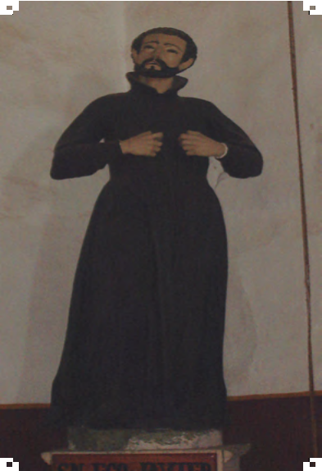
Imagen 12. Escultura de San Francisco Javier. Interior del templo.
Fotografía: Carlos Alfonso Ledesma Ibarra, 2008

160 Francisco Ramírez, Op. cit., p. 121.

96 El Templo y Colegio de San Ignacio de la Compañía de Jesús en Pátzcuaro

Al parecer, durante el siglo XVII el templo de San Ignacio de Loyola con- taba apenas con paredes de cal, canto y adobe; pero hacia 1699 se posee un re- gistro de las mejoras que le estaban haciendo y los costos de los materiales:161

Material | Costo
Basas principales | Cinco pesos
Los pies derechos | Dos pesos cada uno
Dos capiteles | Cuatro pesos cada uno
Friso la vara | Tres pesos
Piedra de arquitrabe | Dos pesos la vara
Cada vara de cornisa | Ocho pesos
Remates con la ventana del coro en las esquinas de las torres | Treinta y un pesos

Conviene reflexionar que, muy probablemente, los elementos enumera- dos en esta lista fueron los que, montados por canteros, constituirían la actual fachada del edificio. En 1717 este templo fue dedicado y la obra fue finalizada por el mulato Juan de los Santos, maestro alarife, encargado de varias obras en este periodo, de quien hay otras noticias. En el Archivo Histórico de la Ciudad de Pátzcuaro se registra lo siguiente:

Juan de los Santos, mulato libre, maestro alarife, vecino de esta ciudad y el hermano Francisco Lerín, Sacristán administrador y superintendente de la obra material del Santuario de Nuestra Señora de la Salud, sita en el hospital de Santa Martha dixeron que el dicho Juan de los Santos se obligaba a dar y entregar al dicho hermano cuatro arcos de piedra de cantera para el choro de dicho santuario y la frontera de encima de la portada con sus remates y cruz para lo cual se obliga así mismo a sacar y labrar dicha piedra y todo con la perfección que deba tener según arte de arquitectura.162

161 Gabriel Silva Mandujano, Op. cit., p. 59.
162 Gabriel Silva, “El universo, la casa y los rincones. El uso del espacio público y privado en Pátzcuaro durante los siglos XVII y XVIII”, en Carlos Paredes (dir.). Historia y sociedad, UMSNH, Michoacán, 1997, pp. 66-67.

La historia del templo de San Ignacio de Loyola 97

También resulta interesante que casi paralelamente, en 1704, el templo jesuita de San Francisco Xavier en Valladolid aún se encontraba inconcluso. Probablemente, la rivalidad entre estas poblaciones hubiese sido otro elemen- to para impulsar ambos procesos constructivos. No obstante, las caracterís- ticas formales de estos edificios, como se observará más adelante, no son similares, salvo en la forma de la planta de cruz latina y la sencillez de algunos elementos decorativos y constructivos en comparación con otras construc- ciones y templos de las poblaciones aludidas.163
A finales del siglo XVIII, después de la expulsión de los padres de San Ignacio, el señor Manuel Antonio de Lecuona, cura de Pátzcuaro, realizó una Relación sobre los templos de esta población y en ella consignó: “la Iglesia del primero sirve, como se ha dicho de ayuda a la parroquia”.164 Es decir, después de la expulsión de la Compañía de Jesús, las funciones del templo se limitaron a una extensión de la parroquia de Nuestra Señora de la Salud. La cercanía de ambos edificios religiosos pareció determinar el destino del antiguo templo de San Ignacio de Loyola. En este sentido, convendría reflexionar sobre cuá- les fueron los usos inmediatos de las imágenes de culto y los instrumentos litúrgicos albergados en el templo y si éstos se trasladaron a otros recintos, pues el funcionamiento de algunas de las cofradías o capellanías, al parecer, estaban íntimamente ligadas a la Compañía de Jesús, sus imágenes y sus de- vociones. No obstante, en la actualidad son varios los elementos devocionales y artísticos: pinturas y esculturas en este recinto que proceden desde la es- tancia de la Compañía de Jesús y que parecen haberse conservado gracias a la ininterrumpida actividad del edificio.
Durante la pesquisa también se han localizado algunas otras noticias sobre este edificio en años posteriores. Por ejemplo, un testimonio de 1845 informa que se remodeló el interior del templo:

163 Moisés Guzmán Pérez, Op. cit., p. 61.
164 Dictamen para realizar la restauración del Templo y Colegio de la Compañíade Jesús en Pátzcuaro, CONACULTA, p. 17.

98 El Templo y Colegio de San Ignacio de la Compañía de Jesús en Pátzcuaro

Quitándose el oro de los retablos, bajo la dirección del maestro Juan Ríos […] en 1854 el obispo [de Michoacán] Munguía lo cedió a los Paulinos a raíz de algunas denuncias referentes a que se impartía enseñanza religiosa se clausuró por decreto estatal en 1859.165

Esta acción se llevó a cabo con la dirección del maestro Juan Ríos.166 Probablemente, en estos años de los paulinos se construyeron los retablos neoclá- sicos que hoy presenta el edificio. Otra posibilidad es que estas modificaciones se realizaran hasta la remodelación de 1896 a instancias del sacerdote Estanislao Acha, pues los difíciles años cercanos a la Reforma Liberal y el convulso siglo XIX pudie- ron distraer a los patzcuarenses de estas actividades, que llevaron a quitar los reta- blos de oro procedentes de la época jesuita.167 Sin embargo, resulta indudable que el gusto por las formas artísticas en el siglo XIX estaba influido por las academias y el neoclasicismo; esto desembocó en las modificaciones poco afortunadas del interior de este edificio, por lo menos, en la remoción de los retablos virreinales, muy pro- bablemente, procedentes del siglo XVIII por algunas de las estructuras neoclásicas que actualmente se conservan y que se abordan más adelante.
Hacia 1930 el techo del templo se colapsó. La parte que cubría el presbiterio dañó buena parte de éste y aplastó la sacristía. Fue el abad Rafael Nambo quien inició los trabajos de reconstrucción; no obstante, no vio terminado el trabajo, pues falleció antes.168 En 1943 don Manuel Toussaint escribió sobre este templo en su obra de Pátzcuaro: “la iglesia está en lamentable estado de deterioro”, pero no ofre- ce más detalles sobre ello. Posteriormente, entre 1948 y 1949, Salvador Solchaga se encargó de dirigir las obras que concluyeron con la reparación de los techos, el coro y los altares y el espacio que permitía la unión del templo y el colegio y deno-

165 Ibidem, p. 18. También véase: Esperanza Ramírez, Op. cit., p. 147.
166 Esperanza Ramírez, Loc. cit.
167 Centro de Información Documental de la Dirección General de Sitios y Monumentos del Patrimonio Cultural del Consejo Nacional para la Cultura y las Artes: Dictamen para realizar la restauración del Templo y Colegio de la Compañía de Jesús en Pátzcuaro, CONACULTA, p. 17.
168 Idem.

La historia del templo de San Ignacio de Loyola 99

minado erróneamente: “capilla de don Vasco”.169 Muy posiblemente, en esta época se dotó al edificio de la bóveda de madera que ostenta. También es probable que de esta época procedan algunos retablos, quizás inspirados en los decimonónicos. En 1952 el arzobispo, Luis Altamirano y Bulnes, bendijo el templo. Sólo en épocas recientes este recinto se volvió a abrir al culto, pues fue nuevamente restaurado a principios de la década de los noventa del siglo pasado. En esta ocasión se repararon el techo y el piso. Se resanaron las paredes y se restauraron las fachadas y la torre.170 Actualmente, el templo de San Ignacio de Loyola o “La Compañía”, como se le co- noce entre la población, funciona como una extensión de la parroquia de Nuestra Señora de la Salud. Se celebran diversos actos litúrgicos y las imágenes que aquí se resguardan cuentan con la devoción de los habitantes de esta población.
En conclusión, se han planteado tres etapas constructivas: la primera que sería la construcción de la catedral provisional de don Vasco de Quiroga, entre 1540 y 1544. Sus características serían muy cercanas a otros templos de la época en cons- trucción, proporción y decoración. Posteriormente, en 1584 los jesuitas realizarían modificaciones en cuanto al tamaño y decoración del edificio. Lo agrandaron e in- trodujeron reliquias, retablos e imágenes cercanas a la espiritualidad y devociones de la orden. Finalmente, a finales del siglo XVII y principios de la siguiente centuria se construyó el templo de San Ignacio de Loyola que actualmente se conoce. El trazado de la ciudad, el tamaño y tipo del terreno y su cercanía con el colegio impu- sieron esta orientación y sus características arquitectónicas: constructivas y deco- rativas. Todos estos elementos se analizarán con más detalle en el quinto capítulo.

169 Idem.
170 Informe Centro de Información Documental de Sitios y Monumentos de la Dirección General de Sitios y Monumentos del Patrimonio Cultural, s. f.

Capítulo III. La historia del Colegio de San Ignacio

El Colegio de San Nicolás

El primer obispo de Michoacán eligió para establecer su complejo de edificios (catedral provisional, catedral definitiva, casas de canónigos, casa episcopal, Colegio de San Nicolás y Hospital de Santa Martha) los terrenos donde anti- guamente se ubicaban los principales adoratorios purépechas denominados cues, en la parte más elevada de la naciente población. La sustitución visual y espacial de un centro ceremonial por otro fue una práctica común en el siglo XVI entre las órdenes mendicantes y, en ocasiones, por el propio clero secular. Al respecto, se tienen evidencias de esta práctica desde el proceso de- nominado “Reconquista Española” frente a los musulmanes en la Península Ibérica. Fueron varias las mezquitas, por ejemplo en Sevilla y Córdoba, que se transformaron en templos católicos. En este caso, el complejo arquitectónico proyectado por don Vasco de Quiroga se extendía unos 350 metros desde donde hoy se encuentra la Basílica de Nuestra Señora de la Salud hasta la par- te posterior del templo y colegio de la Compañía de Jesús.
Dentro de este complejo son preocupación central de esta investiga- ción el edificio provisional de la catedral (tratado en el capítulo anterior) y el Colegio de San Nicolás, pues ambas construcciones fueron donadas a la Compañía de Jesús y, por lo tanto, constituyen el antecedente de los edificios que ocupan a este trabajo. Se tiene noticias del colegio desde 1538, cuando don Vasco de Quiroga, todavía en su calidad de obispo electo, expresó sus deseos de fundar un colegio. Una vez en Pátzcuaro y después de haber toma- do posesión del terreno para la edificación de su catedral, se adueñó de otro terreno contiguo para la construcción de éste:

104 El Templo y Colegio de San Ignacio de la Compañía de Jesús en Pátzcuaro

[…] un hospital-colegio [sic] donde sean curados del cuerpo y, enseñados los hijos de los naturales y, los mestizos, y librados de la ceguedad y tinieblas de la ignorancia.171

Tal vez este testimonio explique frente a la elite purépecha su inte- rés en apoderarse de estos terrenos que pertenecían al propio don Pedro Huitzimangueri, heredero de la nobleza purépecha, donde preveía que se establecerían varios edificios. Asimismo, existe el testimonio del jesuita Francisco Ramírez a finales del siglo XVI que puede auxiliar en la explicación de la construcción de este primer edificio:

Además, el obispo había tomado otras providencias, que apoyaban sus proyectos de fundación en Pátzcuaro, como eran el traslado de grupos indígenas a este pueblo, en donde habrían de ayudarle en labores de construcción, para después constituirse, algunos de ellos en colegiales de la institución recién establecida.172

Seguramente, la mayoría de estos primeros colegiales pertenecían a la elite purépecha. Asimismo, resulta incuestionable que el proyecto educativo de don Vasco de Quiroga era piedra angular dentro de su idea de construc- ción de un Nuevo Mundo. Más todavía: podría asegurarse que dentro del pensamiento humanista de Quiroga la fundación y edificación del colegio eran un acto impostergable. Sus lecturas y escritos colocan esta institución y su edificio en el centro de sus preocupaciones. En el mismo sentido, se co- noce otro documento de principios de 1540, cuando regresaba de la ciudad de México con rumbo a la ciudad de Mechoacán, donde el primer obispo de

171 Ricardo León Alanís, “Vasco de Quiroga y el Colegio de San Nicolás en Pátzcuaro”, en Ruta de don Vasco [libro electrónico], UMSNH, México, p. 1. http://dieumsnh.qfb.umich.mx/vasco_de_ quiroga_y_el_colegio_de_san_nicolas_en_patzcuaro.htm. Consultado: 29 de enero de 2011. Cfr. Benedict Warren, Op. cit., p. 23. Más aún, durante el juicio de residencia seguido a don Vasco de Quiroga, éste declaraba que su intención era construir pueblos-hospitales donde “doctrinar los ignorantes”. Otro dato se encuentra en las propias Ordenanzas para Santa Fe donde se especifica la necesidad de enseñar a los niños “las letras del ABC, y con la doctrina cristiana y moral de buenas costumbres y prudencia, que se les ha de enseñar y se les enseña con gran diligencia”.
172 Francisco Ramírez, Op. cit., p. 12.

La historia del templo de San Ignacio de Loyola 105

Michoacán exponía la necesidad de alejar a los colegiales del resto de la po- blación para que pudiesen dedicarse a sus estudios de manera eficiente:

[…] trajo consigo algunos clérigos, y su capilla de cantores y estudiantes, y luego en Pátzcuaro, comenzó a hacer y edificar una casa, y dijo que era para colegio de sus estudiantes, porque no quería que estuviesen donde hubiese mucho concurso de gentes y tuviesen más quietud.173

De esta manera, una característica fundamental de este primer edificio debió ser levantar las habitaciones de los colegiales para que los separasen del resto de una población activa y pujante como era Pátzcuaro en la segunda mi- tad del siglo XVI. Conviene recordar que los colegios se constituían a partir de los colegiales y el dinero o los bienes que les permitían dedicarse entera- mente a sus estudios. Eran dichos elementos y no el edificio el fundamento de estas instituciones desde su origen medieval. En 1559, el clérigo Francisco Díez presentaba un poder otorgado por el obispo Vasco de Quiroga para que los indios de Guaniqueo sólo trabajaran en la sementera, cuyo producto era dedicado enteramente a la manutención de la institución.174 La preocupación por el sustento del Colegio de San Nicolás se evidencia, principalmente, en el testamento del humanista se especificaban sus propiedades y cómo se debe- rían administrar para que rindieran frutos y se mantuviera la institución. En el mismo documento, el Colegio de San Nicolás se describe como terminado, cercano a la catedral en construcción y la que en ese momento funcionaba como provisional –seguramente, entre ambas–, a una huerta y casas del obis- pado. Asimismo, otra de las ideas sobre esta institución consignada en este escrito por el primer prelado michoacano era la asistencia gratuita de los hijos de los pobladores de la ciudad de Michoacán (Pátzcuaro) al colegio recién fundado, en compensación porque sus padres habían participado en la cons-

173 Ricardo León Alanís, Loc. cit.
174 Archivo Municipal de Pátzcuaro, 131. 2 (SP 114), 2f.

106 El Templo y Colegio de San Ignacio de la Compañía de Jesús en Pátzcuaro

trucción del edificio con una remuneración insuficiente.175 Más adelante, en un documento fechado en 1567, el alcalde de la ciudad de Michoacán se que- jaba ante el virrey de Falces, por la falta de sustento de los 40 o 50 colegiales que habitaban de ordinario el edificio si no se compelía a los indios a llevar provisiones. Para esta fecha el número de colegiales se había incrementado en comparación con los treinta que se admitían al inicio de su funcionamiento y superaban, fácilmente, los quince registrados para el colegio de la ciudad rival de Valladolid.176
De este primer colegio existen pocos indicios que permitan reconstruirlo en lo arquitectónico; pero si se consideran las necesidades, posibilidades y el ánimo inquebrantable de don Vasco para su construcción, presumiblemente, debió existir un colegio digno de la obra y la utopía perseguida por este perso- naje, como se refirió páginas antes. No se puede pensar en este edificio como algo menor en comparación con lo que fue su proyecto para la construcción de la catedral de cinco naves y otros proyectos paralelamente emprendidos; aunque, indudablemente, la Catedral de San Salvador distrajo y acaparó la mayor parte de los recursos humanos y económicos del obispado. Esta con- sideración implica que el primer edificio que se construyó debió hacerse de forma rápida y casi provisional, pues el primer obispo de Michoacán tenía prioridad en la construcción de su proyecto de catedral. Se tiene registro de que las primeras construcciones ordenadas por él fueron las realizadas en el pueblo de Santa Fe, cercano a la ciudad de México: casas de techo de paja que albergaban a varias familias, con un patio central rodeado de varias casas con una sola puerta.177
Esta primera construcción no debió ser indigna para que el obispo de Michoacán hiciera relación explícita de ella al propio Carlos V, quien en Real

175 Rafael Aguayo Spencer, Op. cit., pp. 246-247.
176 Archivo Municipal de Pátzcuaro, 132 (SP 114), 3f.
177 Benedict Warren, Op. cit., pp. 26-27.

La historia del templo de San Ignacio de Loyola 107

Cédula, fechada el 1 de mayo de 1543, le dispensara el amparo del patronaz- go real. Para confirmar la estima en que tenía el colegio, nueve años después en otra cédula proporcionaba una idea más clara sobre sus funciones: “[…] un colegio donde se deprenda la lengua de los naturales por los colegiales españoles, y los naturales aprendan la lengua castellana, y, a todos se enseñe gramática y doctrina cristiana”.178
De esta manera, se perfiló el proyecto del Colegio de San Nicolás, una institución que formase a los futuros ministros de esta diócesis. Además, el prelado pensó en la complementariedad entre colegio y pueblos y, práctica- mente, aseguró el futuro de la institución con rentas propias, adjudicación de haciendas, estancias y ayuda de los dos pueblos-hospitales de Santa Fe en el lago Pátzcuaro y al poniente de la ciudad de México. Alrededor de 1570, el co- legio contaba con 20 o 30 colegiales de ordinario (cifra estimada que varía en 20 colegiales frente a la consignada tres años antes por el alcalde de la ciudad para solicitar recursos).179
Entre los habitantes de Pátzcuaro y algunos historiadores se sostenía la versión de que el actual Museo de Culturas Populares fue el colegio funda- do por don Vasco de Quiroga en el siglo XVI. Algunos que sostienen esta idea argumentan que la cresta de la fachada de este edificio posee elementos propios de esa centuria [Imagen 13]. No obstante, considero que el principal argumento puede situarse en otras pruebas históricas, principalmente docu- mentales, ya que tanto el edificio aludido como su fachada proceden del siglo XVIII por sus características formales y constructivas.

178 Ricardo León Alanís, Op. cit., p. 2.
179 Gabriel Silva Mandujano, Op. cit., p. 21.

108 El Templo y Colegio de San Ignacio de la Compañía de Jesús en Pátzcuaro

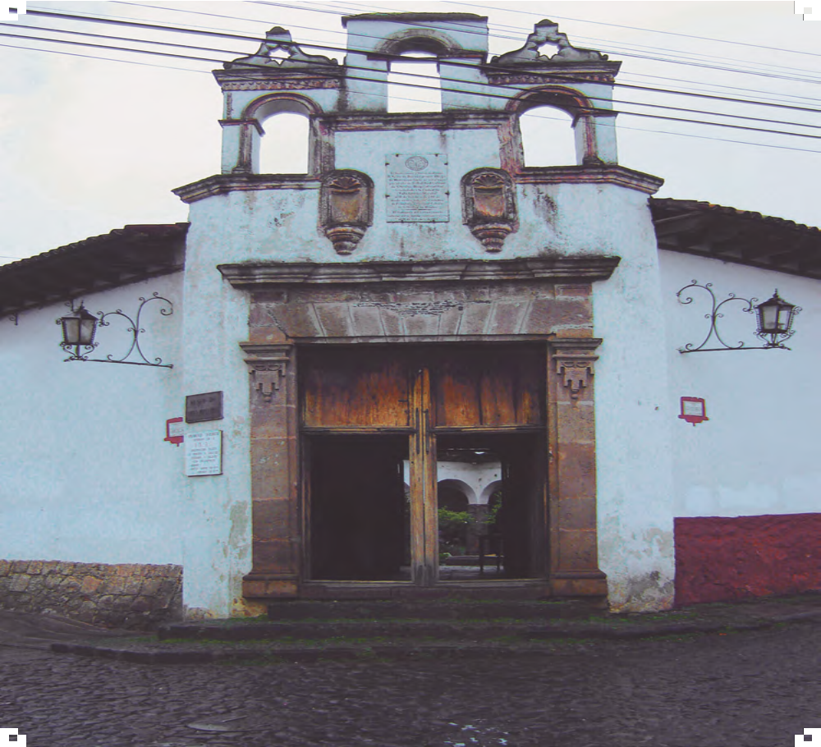
Imagen 13. Museo de Cultura Populares. Antiguo Colegio de Santa Catalina.
Fotografía: Carlos Alfonso Ledesma Ibarra, 2007

La historia del templo de San Ignacio de Loyola 109

Sin embargo, en varios documentos del siglo XVI –crónicas francisca- nas, crónicas jesuitas y el propio testamento de don Vasco de Quiroga– se menciona que junto a las casas del obispo, donde estaba su biblioteca, se lo- calizaba una huerta, donde este hombre solía meditar, caminar y orar.180 Una mínima parte de esta huerta había sobrevivido hasta el siglo XVIII y se si- tuaba en el extremo norte del Colegio de San Nicolás, lo que lleva a suponer que el Colegio de San Ignacio se construyó sobre las antiguas casas arzobis- pales y parte de la huerta y no sobre el antiguo Colegio de San Nicolás; sobre éste, muy probablemente, se edificó y funcionó el Colegio de Primeras Letras dedicado, posteriormente, a Santa Catalina Mártir y también administrado por los jesuitas. Es decir, la suposición de que el actual museo de Culturas Populares era el antiguo Colegio de San Nicolás es hasta cierto punto certera; pero más exacto sería decir que era el Colegio de Primeras Letras dedicado a Santa Catalina que, seguramente, se construyó sobre el antiguo Colegio de San Nicolás. Esta fundación obedece evidentemente, al compromiso de la orden con el cabildo indígena, pues los jesuitas documentaron su poco interés por fundar instituciones de primeras letras en otras poblaciones (excepto en Tepotzotlán); pero en este caso respondía a una tradición histórica que los re- lacionaba directamente con el quehacer del prelado fundador, las recomenda- ciones recibidas por los primeros padres ignacianos en relación con su labor entre los indígenas y, principalmente, su cercanía con la elite purépecha.181
Entre las construcciones recibidas por los jesuitas en 1574 se encontraba el colegio aludido en el párrafo anterior, del cual no se hace descripción en el escrito del jesuita Francisco Ramírez,182 pero que debió contar con habitacio- nes para 30 colegiales y su rector, espacios para la impartición de clases, coci- na, baños y refectorio. También se encontraba la casa que durante un tiempo había funcionado como sacristía y cabildo. Además, deben considerarse otros

180 Francisco Zambrano, Op. cit., p. 281.
181 Andrés Pérez de Rivas, Op. cit., p. 107.
182 Francisco Ramírez, Op. cit., p. 5.

110 El Templo y Colegio de San Ignacio de la Compañía de Jesús en Pátzcuaro

espacios heredados por el propio Quiroga para la institución, por ejemplo su casa personal, que no debió ser menor, la capilla de San Ambrosio (la cual propuso, en su testamento, como biblioteca mientras se construyera una) y una huerta. También en este documento debe señalarse el énfasis que hace el obispo sobre la donación de su “librería” al colegio y la recomendación de que los estudiantes practiquen la lectura de manera constante.183 Los testimonios aducidos permiten suponer que el colegio estaba contiguo a la catedral pro- visional y era capaz de ofrecer servicios de acuerdo con los objetivos a los que había sido destinado.184 Desde muy pronto este colegio se encontraba en funciones y, probablemente, el prelado vislumbraba que proporcionaría en un futuro no lejano sacerdotes para la diócesis.
En este punto se impone la duda sobre cuál debió ser la apariencia del primer edificio del Colegio de San Nicolás. Desde la Baja Edad Media, con el nacimiento de las universidades europeas se fueron definiendo ciertos patrones constructivos seguidos por la mayoría de los edificios educativos para su funcionamiento. Esta tipología también puede localizarse en las construcciones de algunos colegios castellanos, los cuales fueron conoci- dos por don Vasco de Quiroga: Valladolid y Salamanca eran los principa- les. La mayoría se constituían a partir de un patio rodeado de los edificios necesarios y suficientes para cubrir las necesidades del colegio. Las univer- sidades que se construyeron durante el siglo XVI incorporaron elementos novedosos de los jardines y portales de las elegantes casas de los burgueses y nobles del siglo XVI que se construían en esa época y supieron integrarse a los elementos arquitectónicos provenientes de las universidades y claus- tros realizados desde la Baja Edad Media por toda Europa.185 Con seguri- dad, no quedaron fuera de las consideraciones de los constructores de este colegio edificar las habitaciones de los maestros, el rector, los colegiales, las

183 Ibidem, p. 6. También véase: Rafael Aguayo Spencer, Don Vasco de Quiroga, Miguel Ángel Porrúa, 1986, p. 246.
184 Francisco Ramírez, Op. cit., p. 99.
185 Felipe Pereda, Op cit., pp. 23-26.

La historia del templo de San Ignacio de Loyola 111

aulas, el refectorio, la librería y, por supuesto, la capilla; aunque en este caso podía sustituirse en relación con el templo de la catedral provisional cerca- no al colegio. Cabe agregar la donación de la colección privada del prelado Quiroga de 626 volúmenes, cifra nada despreciable para una biblioteca de la época; este material se localizaba en la capilla de su casa dedicada a San Ambrosio.186 Asimismo, debe considerarse que varios colegiales vivían en sus domicilios particulares y por ello no dormían en el colegio.
En este punto de reflexión sobre el aspecto del primer Colegio de San Nicolás es preciso considerar otros edificios construidos en la época, por ejemplo, las huataperas,187 construcciones donde se agrupaban habitacio- nes alrededor de un patio central, provisto de agua [Imágenes 14 y 14a]. Las habitaciones eran sencillas, alargadas con techos de dos aguas de tejamanil o tejas y se unían por un pasillo exterior techado que permitía la comunica- ción entre habitaciones. Este modelo fue usado por los primeros evangeli- zadores franciscanos de la región y su nombre puede traducirse como “lugar de reunión”. Es probable que este modelo, si se consideran todas las necesi- dades descritas, haya sido seguido por los primeros constructores del cole- gio; pero esta especulación, al no quedar restos físicos del primer colegio, es difícilmente comprobable en su totalidad. No obstante, actualmente, se tiene un par de ejemplos en Michoacán de este tipo de construcciones: uno en Uruapan [Imagen 14] y otro en Angahuan [Imagen 14a]. Esta última, actualmente, se usa como la escuela primaria de la población.

186 Benedict Warren, Op. cit., p. 44. También véase: Rafael Aguayo Spencer, Loc. cit.
187 La palabra huatapera proviene de la expresión purépecha Uandajperakua (región meseta), Uantajperakua
(región cañada y lacustre) que significa "lugar de reunión" o "sitio donde se puede reunir o llegar".

112 El Templo y Colegio de San Ignacio de la Compañía de Jesús en Pátzcuaro

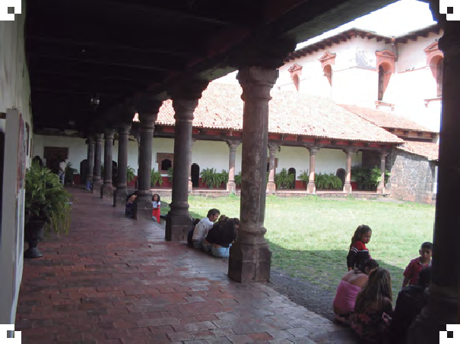

Imagen 14. Huatapera de la ciudad de Uruapan.
Fotografía: Ricardo Rosas, 2007
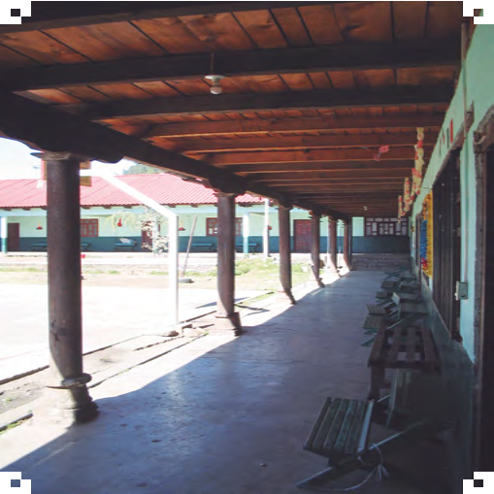

Imagen 14a. Huatapera de Angahuan. Fotografía: Ricardo Rosas, 2007

La historia del templo de San Ignacio de Loyola 113

Al parecer, también se tenía la intención de que el Colegio de San Nicolás permitiera un mejor entendimiento mutuo entre españoles e indígenas, al me- nos por el idioma de los otros.188 En este sentido, la cátedra de purépecha, que muchas veces dejaba de funcionar por falta de estudiantes, se mantuvo hasta la época de los padres jesuitas. Igualmente, el primer prelado de Michoacán le heredó a su querido colegio, para su manutención, una estancia llamada Xiripitío, con su molino de batán y un par de estancias cercanas cedidas por la Corona Española y que producían ganado y cereales.189

La llegada de la Compañía de Jesús y el Colegio de San Nicolás

La donación recibida por la Compañía de Jesús del Colegio de San Nicolás fue re- gistrada por el jesuita Francisco Ramírez, y retomada en sus trabajos historiográfi- cos por Andrés Pérez de Rivas y Francisco Zambrano en sus respectivos escritos. Sin embargo, en ninguno de éstos se ofrece alguna descripción sobre el edificio del Colegio de San Nicolás que se recibía. En 1585, como ya se mencionó, se comenzó a edificar una nueva casa para que habitasen los padres de la Compañía de Jesús. En los años siguientes se alargó el sitio de esta casa –que se ubicaba en la tras huer- ta–, se cercaron el colegio y la huerta. Todo esto gracias a donaciones de don Juan Puruata, gobernador de Pátzcuaro, y doña Mariana Castilleja, su cuñada.190 Ambos eran nobles purépechas. Aquél, también, otorgó la escritura del terreno ocupado por el colegio ante Juan Fernández Madaleno, pues había cierta controversia por la donación de éste desde la época de don Vasco de Quiroga.191
Dos años después a la llegada de la Compañía de Jesús a Pátzcuaro, vivían en el Colegio de San Nicolás nueve jesuitas, cuatro sacerdotes y cinco herma-

188 Ibidem, p. 49.
189 Rafael Aguayo Spencer, Op. cit., pp. 243-245. También véase: Benedict Warren, Op. cit., p. 45.
190 Francisco Ramírez, Op. cit., p. 118.
191 Gabriel Silva Mandujano, Op. cit., p. 102. También véase: Benedict Warren, Op. cit., p. 48.

114 El Templo y Colegio de San Ignacio de la Compañía de Jesús en Pátzcuaro

nos: dos de ellos enseñaban públicamente gramática. Asistían a esta cátedra 50 alumnos españoles. Otro más se encargaba de enseñar a leer y escribir en lengua castellana a niños indios.192 En poco tiempo, la Compañía de Jesús ha- bía consolidado su colegio entre la población de origen europeo y la aborigen, ganándose el respeto y aprecio de los habitantes en general. Evidentemente, esta institución requería de otros edificios, pues las necesidades descritas por los documentos iban en aumento.
En 1580, cuando la sede catedralicia estaba por mudarse a Valladolid, abundaron las donaciones y limosnas de todo tipo con la intención de que se quedasen los padres jesuitas y el colegio en Pátzcuaro. Entre los donativos más destacados se enumeran los siguientes: 193

El deán don Diego Rodríguez, cien pesos en cada año | 100 pesos
El tesorero, don Pedro de Yepes, otros cien pesos de renta | 100 pesos
El chantre, don Diego Pérez Negrón, otros cien pesos de renta | 100 pesos
El canónigo García Rodríguez Pardo, otros cien pesos de renta | 100 pesos
El canónigo Juan de Velasco, otros cien pesos de renta | 100 pesos
El canónigo Ayala, cien pesos de renta | 100 pesos
El padre Rodrigo Orejón, beneficiado que entonces era de esta ciudad, dio luego cincuenta pesos de renta en un censo; y, para después de los días de su vida, otros cincuenta. | 100 pesos
El padre Francisco Ruiz, beneficiado que entonces era de Colima y se halló entonces en esta ciudad, treinta y cinco pesos de renta en cada año. | 35 pesos
Total de donativos | 735 pesos

Resulta interesante que los donativos provengan de los miembros del propio cabildo catedral, quienes estaban por mudarse. Es decir, parece evi- dente la gratitud que le tenían al colegio de la ciudad que estaban por dejar y

192 Francisco Ramírez, Loc. cit.
193 Ibidem, p. 100.

La historia del templo de San Ignacio de Loyola 115

que los impulsaba a realizar importantes donaciones para el Colegio de San Nicolás. ¿Cuál fue el nexo que estos personajes establecieron con Pátzcuaro y con el colegio en particular? ¿Habrían estudiado o enseñado en alguna oca- sión en sus aulas? No sería raro que así fuese. Por cierto, no fueron pocos los habitantes de la ciudad, en estas misma fechas, que se preocuparon por hacer donaciones y limosnas de todo tipo para el colegio, entre éstos desta- can: Antonio Tejeda, quien donó 900 pesos; Pedro Vega, 300 pesos; Diego Cervántes, por muchos años, quince vacas anualmente; Ana Rodríguez, cada año treinta fanegas de trigo y maíz, entre otras limosnas, y Sancho López de Arbolancabia heredó al colegio ocho mil pesos.194 Estos datos permiten vis- lumbrar el interés de la población de Pátzcuaro por el colegio y lo rápido que los padres jesuitas habían logrado establecer nexos y ganarse el aprecio de los pobladores. Uno de los vínculos más entrañables entre varios prelados y esta institución, según testimonio del propio obispo de Michoacán, era que esta institución ya había formado más de 200 ministros.195
Hacia 1577, en Pátzcuaro se contaba con una residencia jesuita y había autorización para hacer un colegio. En éste se enseñarían también lenguas vernáculas a los miembros de la Compañía de Jesús. En noviembre de 1591, el colegio jesuita funcionaba, según los padres visitador y provincial, como “seminario de los nuestros; que aprendan lenguas de aquellas partes, y justa- mente se podrá poner una escuela de niños”.196 Así, a pesar del traslado de la sede episcopal, el colegio seguía desempeñándose en las tres funciones en que habían confluido las ideas del fundador Vasco de Quiroga y los padres de la Compañía de Jesús: enseñanza “superior” para los españoles, primeras letras para los indígenas y preparación para los padres, seguidores de San Ignacio, próximos a partir a las misiones. El colegio también se fue transformando materialmente: se construyeron las habitaciones para los padres jesuitas y se

194 Marco Díaz, Op. cit., pp. 246-253.
195 Ricardo León Alanís, Op. cit., p. 6.
196 Ibidem, p. 104.

116 El Templo y Colegio de San Ignacio de la Compañía de Jesús en Pátzcuaro

cercaron los edificios y la huerta, seguramente, en las modificaciones que su- cedían se tuvo en mente el Colegio Jesuita de San Pedro y San Pablo de la ciudad de México, que ya funcionaba, y varios de los colegios novohispanos que comenzaban a fundarse en Oaxaca, Puebla, Tepotzotlán y Valladolid.
En enero de 1594, en las respuestas al memorial de la Congregación Provincial del año de 1592 se confirmó la autonomía del Colegio de Pátzcuaro respecto del fundado en Valladolid. En Pátzcuaro se aprendían las lenguas de los naturales, además, se fundó una escuela de primeras letras para niños.197 En este mismo documento se reconocen los censos, réditos y rentas que beneficia- rán únicamente a la antigua sede episcopal: “[…] que son un censo de treinta, otro de treinta y cinco, otro de cuarenta, otro de cincuenta y otro de sesenta pesos: que todos montan 225 pesos de renta, en cada un año, y de suerte prin- cipal 3150; y más el derecho de otro censo de cincuenta pesos de renta […]”198
Así, dichos colegios continuaron por diferentes procesos históricos. Desde mediados del siglo XVII la intención del cabildo municipal indígena de Pátzcuaro era constituir en esta población un seminario menor, dato que puede indicar la salud de la institución y la cercanía de la Compañía de Jesús con la elite política de la ciudad, pues solicitaban que estuviese dirigido por los propios jesuitas.199 Sin embargo, no se ha localizado información que ilus- tre con exactitud sobre las modificaciones y transformaciones sufridas por el edificio durante esta centuria y cómo se adaptó a las necesidades de los jesuitas. En 1630, habitaban de ordinario en el Colegio diez religiosos y un rector, quienes mantenían en funcionamiento el Colegio de Primeras Letras y se mantenían con lo producido en la Hacienda de La Tareta.200 Para el año de 1670, el virrey marqués de Mancera autorizó al Colegio de la Compañía

197 Francisco Javier Alegre, Op. cit., pp. 545-546.
198 Idem.
199 Delfina López Solerrange, Loc. cit.
200 Ramón López de Lara, El obispado de Michoacán en el siglo XVII, Fimax, México, 1973, pp. 90-91.

La historia del templo de San Ignacio de Loyola 117

matar dos reses semanales para su sustento.201 Tres años más tarde, Francisco Javier Alegre reporta noticias sobre este establecimiento:

Este mismo ministerio ejercía apenas, con bastante aceptación, y común utilidad, en el obispado de Michoacán, el Padre Juan Méndez, a instancia del ilustrísimo señor Fray Francisco Sarmiento de Luna, del Orden de San Agustín. Apenas, en alguna parte de la América, habían sido tan constantes y tan fructuosos los trabajos de nuestros operarios, como entre los indios y vecinos de esta diócesis.202

En dicho sentido, el Colegio de Pátzcuaro fue un importante semillero de misioneros a finales del siglo XVII (entre 1693 y 1694). Entre los miembros de la orden, destacaban los nombres de Pedro Gutiérrez y Antonio Ramírez, predicadores en la zona cercana a la ciudad de Guanajuato y San Miguel el Grande. También merece mención el caso de Bartolomé de Aldana, quien predicaba en los pueblos cercanos al lago. Indudablemente, estos casos le va- lieron al establecimiento una mayor fama y reconocimiento.203

Construcción del Colegio de San Ignacio a mediados del siglo XVIII

Todas las poblaciones novohispanas importantes manifestaban su orgullo, nobleza y riqueza en los edificios que las constituían: templos, santuarios, al- hóndigas, plazas, acueductos, conventos y, por supuesto, colegios, entre otros. Estos últimos eran parte fundamental de las construcciones enumeradas en las crónicas de la época virreinal y fueron signo de la importancia y prosperi- dad de una ciudad. En consecuencia, la bonanza de la que gozaba Pátzcuaro a finales del siglo XVII y mediados del siglo XVIII estuvo acompañada de la construcción y remodelación de los espacios ocupados por la Compañía de

201 Francisco Zambrano, Op. cit., p. 481.
202 Francisco Javier Alegre, Op. cit., pp. 321.
203 Ibidem, p. 106.

118 El Templo y Colegio de San Ignacio de la Compañía de Jesús en Pátzcuaro

Jesús.204 Si a esto se agrega la creciente importancia de la educación y el cono- cimiento en la escala de valores de la sociedad novohispana del siglo XVIII, ayudará a entender el aumento, remodelación y construcción de algunos es- pacios educativos durante esta centuria.
El historiador Gabriel Silva Mandujano señala que entre 1740 y 1750 se registró un significativo incremento en las construcciones civiles de Páztcuaro. En 1744, por ejemplo, se culminó la Catedral de Valladolid y, casi simultánea- mente, el alcalde mayor cambió su residencia a esta última ciudad y dejó la anti- gua sede episcopal. Parece que ambos acontecimientos alimentaron, en parte, el ímpetu constructivo de los patzcuarenses. En este mismo lapso, se recons- truyeron el Templo y el Convento de San Agustín, los colegios jesuitas: Santa Catalina y San Ignacio de Loyola, el Templo de San Juan de Dios, las casas con- sistoriales y la alhóndiga. Además, se edificó el convento de monjas catarinas.205
No obstante, la Compañía de Jesús también llegó a sufrir momentos di- fíciles en el aspecto económico y el Colegio de San Ignacio, donde se enseña- ba filosofía y teología moral, tuvo que cerrar durante varios años a principios del siglo XVIII por falta de dinero y alumnos; estos últimos se transfirieron al Colegio de la Compañía en Valladolid. En este sentido, se detecta la casi simultaneidad con la etapa final de construcción del templo. En otras pala- bras, las buenas épocas económicas no eran exactamente paralelas para ambos edificios o el colegio resintió económicamente la construcción del templo del mismo nombre. Sin embargo, unos años más tarde este panorama se modificó y en 1751 gracias a un donativo de 16, 000 pesos por parte del Cabildo de la Ciudad, 2, 000 pesos de don Martín Elisacosechea, 10, 000 del bachiller don Antonio Ponce de León –cura, vicario y juez eclesiástico de la ciudad– y 6, 000 pesos heredados por don Martín Sáenz, rico comerciante patzcuarense, volvió a abrirse la cátedra de teología en la ciudad de Pátzcuaro, la cual comenzó a im-

204 Pilar Gonzalbo, Op. cit., p. 40.
205 Gabriel Silva Mandujano, Op. cit., p. 59.

La historia del templo de San Ignacio de Loyola 119

partirse con otra de gramática que se había instituido unos años antes por un donativo de don Pedro de Figueroa y Sámano.206 Seguramente, estos sucesos y donaciones tienen relación con la construcción o inauguración del edificio del Colegio de San Ignacio de Loyola.
Otro dato que debe considerarse es que la única imagen virreinal que reproduce el conjunto jesuita fue la realizada por el cronista franciscano fray Francisco de Ajofrín [Imagen 15], quien permaneció en la Nueva España en- tre 1763 y 1767 y realizó su diario acompañado de 80 dibujos; uno de éstos dedicado a la ciudad de Pátzcuaro. Si bien es cierto que la imagen dista mucho de ser realista, se considera el único testimonio visual de la época novohispa- na del Templo y del Colegio de San Ignacio (el cual aparece nombrado como Colegio Seminario de San Ignacio de Loyola). No obstante, para esta fecha ambos edificios ya poseían los perfiles y la imagen que hoy conocemos, difí- cilmente identificable en el dibujo realizado por el fraile. En consecuencia, fue poco el aporte de este documento a la investigación.
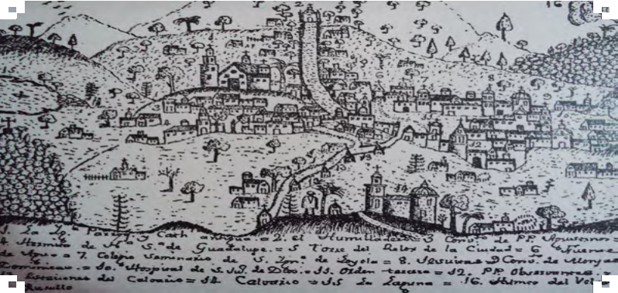
Imagen 15. Vista desde El Calvario, según Francisco Ajofrín, siglo XVIII. Reproducción actual del Museo de Artes Populares donde se distingue el conjunto jesuita.
Fotografía: Carlos Alfonso Ledesma Ibarra, 2010

206 Francisco Javier Alegre, Op. cit., p. 435.

120 El Templo y Colegio de San Ignacio de la Compañía de Jesús en Pátzcuaro

Cabe mencionar que, casi simultáneamente, cuando se levantaba el Colegio de Pátzcuaro se estaba construyendo el edificio del Colegio de Valladolid mucho mayor en tamaño. Nuevamente, el paralelismo de la cons- trucción de los edificios propone la posible aceleración de los procesos cons- tructivos; pero la elección de diferentes medios y elementos arquitectónicos que desembocan en edificaciones y espacios diferentes acordes con la tradi- ción constructiva de los lugares, el espacio donde se edifican, las necesidades para las que serán destinados, sin descuidar su relación con la espiritualidad y el pensamiento propios de la Compañía de Jesús.
No tenía mucho tiempo de terminado el edificio del Colegio de San Ignacio de Loyola cuando los jesuitas fueron expulsados de los dominios es- pañoles por decreto del rey Carlos III. Dicha empresa debía llevarse a cabo con prontitud el 25 de junio de 1767. Sin embargo, debido a la convulsión suscitada por dicho acontecimiento se tardaron quince días para cumplir la orden real. Al sucederse la expulsión moraban en el Colegio: el rector, cinco sacerdotes, un escolar, un coadjutor y otro sacerdote más en el inmueble. El último rector de Pátzcuaro fue don José Meléndez, quien salió desterrado en la fragata de Nuestra Señora del Rosario.207
De esta manera se pueden identificar las tres principales etapas cons- tructivas del Colegio. La primera entre 1540 – 1550 cuando don Vasco fundó y mandó construir el Colegio de San Nicolás, el cual seguramente guardó un aspecto muy cercano a otras construcciones contemporáneas en Michoacán. Este edificio se modificó con la llegada de los padres jesuitas, quienes hacia 1584 ya realizaban varias modificaciones al conjunto heredado. No obstante, fue hasta mediados del siglo XVIII cuando la Compañía de Jesús construyó el conjunto que actualmente se conoce.

207 Francisco Zambrano, Op. cit., p. 128.

La historia del templo de San Ignacio de Loyola 121

El proceso histórico posterior a la expulsión de los jesuitas

No tenemos la certeza del uso inmediato de este edificio después de la expul- sión de sus ocupantes en 1767; pero en la inspección realizada a finales del siglo XVIII por el señor Manuel Antonio de Lecuona, cura de Pátzcuaro, cuando los jesuitas ya habían sido expulsados, se consigna lo siguiente: “[…] en parte de su vivienda alta se alojan el cura y dos vicarios y en la otra parte con sus bajos se halla la escuela de primeras letras, y la cátedra de gramática con asignación de 300 pesos anuales a cada maestro y en el Colegio de Santa Catalina hay también un rector con el mismo sueldo”.208
En otras palabras, el Colegio de San Ignacio también sirvió de aloja- miento a algunos curas seculares; pero en la parte baja continuaba en funcio- nes una escuela de primeras letras y sólo una cátedra de gramática. De esta manera, el funcionamiento del edificio tendió a modificarse en algunos de sus espacios. Conviene agregar que el grueso del mantenimiento del edifi- cio dependía de varias estancias agrícolas administradas por la Compañía de Jesús, que se vendieron con otros bienes jesuitas para beneficio de la Corona Española. En consecuencia, el colegio y, por tanto, el edificio dejaron de tener el mismo ingreso para su mantenimiento.
Durante la guerra de Independencia el colegio suspendió sus activi- dades educativas. No fue sino hasta 1833 cuando el propio Ayuntamiento de Pátzcuaro realizó gestiones ante la mitra de Michoacán para el resta- blecimiento del colegio. Así, el 8 de octubre del mismo año, el obispo Juan Cayetano Portugal autorizó la reanudación de las clases y el 22 de diciembre comenzaron sendas cátedras de gramática castellana y latín.209

208 Proyecto de Rescate y Restauración del Ex Colegio Jesuita de Pátzcuaro, a cargo del licenciado Jaime Emilio Muñoz y el arquitecto Ignacio Solís, 29 de octubre de 1990, p. 17.
209 Informe Dirección de Sitios y Monumentos del Patrimonio Cultural, CONACULTA, p. 33.

122 El Templo y Colegio de San Ignacio de la Compañía de Jesús en Pátzcuaro

A finales de 1853, por decreto del presidente don Antonio López de Santa Anna, se concedió licencia para que los padres de la Misión de San Vicente de Paul fundaran su instituto en el Colegio de Santa Catarina Mártir, previa cesión realizada por el obispo de Michoacán. Llegaron a Pátzcuaro los padres paulinos: Mauricio Sampera, Jaime Sierra y Pedro Sabanés.210 Los seguidores de San Vicente de Paul, por orígenes, espiritualidad y objetivos, están aleja- dos de la Compañía de Jesús, en consecuencia, las funciones que le dieron al inmueble debieron ser distintas.211En un breve lapso los padres paulinos alcanzaron importantes metas: en 1857, por ejemplo, con la dirección del pa- dre Recolóns el seminario había duplicado su número de alumnos y habían fundado un hospicio para huérfanos en la ciudad. Sin embargo, un año más tarde el triunfo del bando liberal en la guerra de Reforma desembocó en la clausura del colegio y su expulsión.212
En 1869, el Ayuntamiento de la ciudad planeó mudarse a este edificio de- bido a las deplorables condiciones en que quedó el palacio municipal después de la toma de esta plaza por las tropas republicanas, el 5 de enero de 1867. Un dato interesante es que el edificio necesitaba reparaciones; pero se vislum- braba con la capacidad para instalar con decencia y seguridad las oficinas del Ayuntamiento de la ciudad.213 Para dicho asunto, hubo la disposición de los gobiernos estatal y municipal, mas por razones desconocidas este traslado no fructificó. Pasaron diez años y el gobierno del estado de Michoacán cedió la propiedad del antiguo Colegio de los Jesuitas al Ayuntamiento para que pu- diese vender el inmueble y, con el efectivo, reparar las casas consistoriales.214 De esta forma, dicho edificio fue puesto en venta y resultó comprador el se-

210 Ibidem, p. 34.
211 Santo de origen francés. Nació en Aquitania en 1581 y murió en París en 1660. Consagró su vida al servicio y auxilio de los pobres. Fundó la Compañía de las Hijas de la Caridad con Santa Luisa Marillac. Promovió las misiones católicas entre fieles del medio rural y los pobres.
212 Informe Dirección de Sitios y Monumentos del Patrimonio Cultural, CONACULTA, p. 34.
213 Idem.
214 Ibidem, p. 35.

La historia del templo de San Ignacio de Loyola 123

ñor Miguel Corona, quien ofreció 5, 000 pesos, a 50 pesos por semana. Un año más tarde se asentaban las escrituras de propiedad a nombre de Miguel Corona Ortiz. Al parecer, el propietario cedió el inmueble para que fuese utili- zado para instalar el Seminario Auxiliar del Tridentino de Michoacán, el cual funcionó en esta población hasta 1912.215 Sobre esta institución, Mariano de Jesús Torres, en su libro Historia civil y eclesiástica de Michoacán, consigna que contaba con una biblioteca de 4, 000 volúmenes producto de las donaciones del señor canónigo José María Chávez, el cura Estanislao Acha, la viuda del se- ñor Antonio Pérez Gil, el arzobispo Silva y algunos ejemplares que habían per- tenecido a los padres jesuitas. Lamentablemente, una parte de esta biblioteca fue destruida por el general Gertrudis Sánchez al confiscar el edificio en 1914 durante el movimiento revolucionario. Un segmento de esta biblioteca logró salvarse en el Convento de la Madres Dominicanas, pero al ser exclaustradas y nacionalizado su convento en 1932 se incautó la biblioteca. Algunos libros se quemaron y otros se enviaron a la ciudad de México: así se perdió definitiva- mente la biblioteca fundada en el siglo XVI por el propio Vasco de Quiroga.216
Durante estos años el antiguo Colegio Jesuita funcionaba como cuar- tel del 50º Regimiento de Caballería. Posiblemente, esta etapa fue de las que más deterioró el edificio por el tipo de actividades al que fue destinado. El 7 de marzo de 1927, el señor Gabriel Chagollán Corona, heredero de Miguel Corona Ortiz (comprador del inmueble en el siglo XIX) comenzó un litigio para recuperar la propiedad.217 Dicho proceso legal se alargó por varios años y, si bien en 1951 se le entregó virtualmente la propiedad para que la rentase a la Secretaría de Educación Pública, nunca tomó posesión formal de ésta. En 1954, por decreto, fue nacionalizado el inmueble y entregado a la Secretaría de Educación Pública para uso exclusivamente escolar. Mientras tanto, el edificio ya estaba siendo utilizado como escuela pública de educación prima-

215 Idem.
216 Ibidem, p. 36.
217 Ibidem, pp. 37-38.

124 El Templo y Colegio de San Ignacio de la Compañía de Jesús en Pátzcuaro

ria, pues el 3 de septiembre de 1936, cuando el ejército abandonó este pre- dio, quedó instalada en una parte del edificio la Escuela Primaria Vasco de Quiroga.218 En septiembre de 1949, también se albergó en esta construcción el Jardín de Niños María Montessori.219 Así, transcurrió casi todo el siglo pa- sado hasta que el deterioro del edificio obligó a la mudanza de las escuelas.
Durante el siglo pasado, la vida cotidiana de esta población se trans- formó radicalmente hacia otras actividades económicas y formas de con- vivencia. El turismo y el comercio se volvieron actividades dominantes del panorama económico de la ciudad. Con el tiempo, la falta de mantenimiento y el abandono llevó a esta construcción al deterioro y entonces el inmueble quedó nuevamente en custodia del gobierno estatal. Finalmente, entre 1992 y 1993, el edificio del antiguo colegio jesuita fue restaurado por SEDESOL, la Secretaría de Desarrollo Social con recursos de Solidaridad y habilitado como Casa de Cultura y Escuela de Artes y Oficios de esta localidad.220 Así es como actualmente se encuentra el edificio, con un cuidado suficiente y un mantenimiento adecuado en general; funciona como sede de múltiples ex- posiciones permanentes y temporales, congresos, encuentros académicos y talleres culturales y artísticos.

218 Proyecto de Rescate y Restauración del Ex Colegio Jesuita de Pátzcuaro, Loc. cit.
219 Ibidem, p. 41.
220 Archivo Particular Arquitecta Gloria Álvarez, Informe de daños producidos por sismos de septiembre de 1985, p. 2.

Capítulo IV. Las actividades del Templo y el Colegio de San Ignacio

El tiempo cíclico

Para una completa explicación de los edificios, resulta fundamental reflexio- nar sobre la vida cotidiana en ellos, pues las actividades de sus ocupantes y usuarios condicionaron los espacios de las construcciones y sus modificacio- nes. Por lo tanto, el conocimiento de estas actividades diarias constituye una herramienta necesaria para la explicación de la arquitectura. Conviene agre- gar que las actividades de estos edificios tuvieron un tiempo cíclico con varias duraciones. Es decir, el primero de éstos es el tiempo diario que mantiene una dinámica que se relaciona con la vida cotidiana del estudiante, del trabajador y del jesuita dentro del colegio y el templo: las actividades cotidianas de los habi- tantes del colegio. En este sentido, el tiempo cotidiano cambiaba los domingos y días de alguna festividad específica. Es decir, había otro ciclo semanal que comenzaba el domingo donde participaban feligreses dominicales y modifica- ban, por ende, las actividades tradicionales de entre semana.
Asimismo, un tiempo cíclico anual tendría que dividirse en tres: el año escolar del colegio, el año litúrgico del templo y el año agrícola y comercial de la ciudad. ¿En qué punto estos tiempos tuvieron intersecciones y cómo se influyeron? Indudablemente, las intersecciones de estos tiempos era constan- te y fue su mutua influencia la que configuró las características de los edifi- cios. Por ello, conviene acercarse a la cotidianidad del colegio para explicar, por ahora, el primero de estos círculos y, posteriormente, vincularlo con el conjunto arquitectónico. En otras palabras, los espacios que configuraron los constructores del colegio se vinculaban íntimamente con las necesidades co- tidianas de sus habitantes. Asimismo, pretendo explicar este tiempo cíclico y establecer ciertas rutas de traslado diario entre el colegio y el templo, domi- nical o en festividades específicas (peregrinaciones o procesiones de Semana

128 El Templo y Colegio de San Ignacio de la Compañía de Jesús en Pátzcuaro

Santa y Corpus, principalmente), por parte de los miembros de la Compañía de Jesús, estudiantes, feligreses y visitantes de la población. No obstante, los datos sobre el Colegio de Pátzcuaro no son abundantes. Debido a esta falta de información, en ocasiones me referiré a otros colegios que han sido estudiados anteriormente, pero propondré las especificaciones y ajustes con base en la si- tuación específica de mi objeto de estudio.

Vida cotidiana de Pátzcuaro

Indudablemente, el ciclo agrícola era la piedra angular de la vida cotidiana de esta ciudad, pues la mayor parte de su población y de los pobladores cercanos que comerciaban aquí se dedicaban a actividades ligadas al ciclo agrícola y la explotación de los recursos de la región lacustre y serrana. En consecuencia, las festividades, las celebraciones y la vida cotidiana en general giraban en tor- no a la siembra, la cosecha, recolección y la vendimia de diversos productos agrícolas. El ciclo antes referido dependía del régimen de lluvias que tiende a cargarse en los meses de verano y otoño, principalmente; aunque, indudable- mente, ésta es una región de constante y elevada precipitación pluvial. Esto debe sumarse a las actividades de explotación de los recursos serranos y la- custres: pesca, recolección, explotación forestal y caza, por ejemplo, los ciclos migratorios de algunas aves que arribaban al lago, principalmente en invierno. Asimismo, debe considerarse que el colegio dependía en buena parte de sus finanzas de varias estancias agrícolas y su productividad.221 Además, como ya se mencionó, otras actividades económicas eran practicadas por los habitan- tes de la región como las diversas artes y oficios en que destacaron desde el siglo XVI los purépechas y cultivados, según la documentación, por el propio Vasco de Quiroga.222 La variedad de oficios propició la diversificación de las

221 El Colegio de San Ignacio de Loyola poseía estancias como la Puruata y la Taretan.
222 Elena Isabel Estrada de Gerlero, Loc. cit.

Las Actividades del Templo y el Colegio de San Ignacio 129

actividades productivas, el intercambio comercial y las riquezas de la pobla- ción. También, debe tomarse en cuenta la importante producción de las minas de cobre cercanas a esta población, sobre todo durante el siglo XVIII cuando la Corona Española mostró un mayor interés por la explotación sistemática de metales que no fuesen el oro y la plata, y su comercialización dio origen a nue- vas fortunas, sobre todo entre inmigrantes de origen vasco.223
Otra importante actividad fue el comercio que se practicaba en esta pobla- ción. Desde muy temprano, Pátzcuaro se convirtió en un sitio de convergencia de caminos donde se comerciaban los más diversos productos, tanto locales, comotraídos de otras regiones del virreinato y hasta del extranjero. Eneste sen- tido, debe recordarse la especialización de los pueblos de la región en diversos oficios: talla de madera, cestería, orfebrería, cerámica, metalurgia, entre otros. En la explanada de la plaza principal se intercambiaban principalmente los productos locales traídos de Erongarícuaro, Santa Ana, San Bartolomé, Pareo, Jarácuaro, Ihuatzio, Zirahuén, Santa Clara, Pichátaro, Uruapan y Tzitzuntzan, entre otros lugares cercanos.224 La actividad comercial se practicaba en la plaza desde la época de don Vasco de Quiroga (seguramente desde antes): punto neurálgico de la traza y vida de la ciudad donde confluían vendedores, com- pradores y aguadores. En las casas de alrededor, generalmente pertenecientes a miembros de los cabildos y comerciantes, la planta baja servía como estable- cimiento comercial, donde se vendían productos traídos de España: abarrotes, mercería, metales, jarciería, herramientas y cristalería.225 Por lo tanto, es fun- damental recordar la cercanía del complejo jesuita y su comunicación con la plaza. En este sitio también tenían sus casas las familias más poderosas de la ciudad, pues aquí se asentaban los cabildos. Una tendencia política, durante

223 María Concepción Gavira Márquez, Minería y población en Michoacán durante el siglo XVIII, UMSNH, México, 2009. En dicha obra se refiere a la explotación de este metal en la región de Pátzcuaro desde tiempos prehispánicos; no obstante, la prosperidad de este tipo de explotación se dio en la segunda mitad del siglo XVIII y benefició a la elite de Pátzcuaro constituida principalmente por inmigrantes de origen vasco.
224 Laura Gemma Flores García, Op. cit., p. 71.
225 Idem.

130 El Templo y Colegio de San Ignacio de la Compañía de Jesús en Pátzcuaro

la época virreinal, fue que los principales comerciantes y hombres con poder económico tuvieran injerencia o fueran parte del cabildo de la población.
Además, deben considerarse las festividades de tipo civil que se celebra- ban en la plaza principal. Por ejemplo, el 28 de septiembre se conmemoraba la obtención del título de Ciudad de Michoacán que convirtió a Pátzcuaro en la sede de los poderes eclesiásticos y civiles de esta región por un breve lapso. Asimismo, no eran menores los festejos por la coronación de un nuevo mo- narca español, el nacimiento de un heredero al trono o el triunfo de la Corona Española en alguna batalla. De acuerdo con don Manuel Toussaint en la pla- za principal, seguramente, se realizaban los torneos caballerescos conocidos como “correr cañas”, donde caballeros con armadura completa imitaban una batalla; pero en lugar de lanzas usaban cañas, pues en esta época la plaza care- cía de árboles y sus dimensiones lo permitían.226 Más aún, no sería raro que se practicaran otras actividades concernientes a los torneos de caballería, sobre todo en los tiempos cercanos a la conquista y parte del siglo XVII. La ebulli- ción de las actividades mercantiles y sociales de la plaza principal la conecta- ban directamente con la vida del Templo San Ignacio de Loyola. La ubicación estratégica del edificio lo involucró con las diligencias cotidianas de la pobla- ción y el tránsito de quienes arribaban a esta localidad desde el Camino Real que venía de las ciudades de Tzintzuntzan y Valladolid.
Estaban, asimismo, las festividades religiosas, fundamentales en la co- tidianeidad de los patzcuarenses. La mayoría de éstas tenía alguna conexión con las fiestas de tipo agrícola. Del calendario religioso eran dieciocho las fe- chas que ameritaban procesión: San Nicolás de Tolentino, Jesús Nazareno, La Purificación de Nuestra Señora, la Semana Santa, la Santa Cruz, Corpus, San Miguel Arcángel, Santa Martha, Santa Rosa, La Purísima Concepción y el Ángel de la Guarda, las fiestas principales de las cofradías, entre otros. Además, se organizaban procesiones en situaciones de desgracia y por algu-

226 Manuel Toussaint, Op. cit.

Las Actividades del Templo y el Colegio de San Ignacio 131

na petición especial: exceso de lluvias, sequía o epidemias.227 En los días de peregrinación, especialmente la Semana Santa y la festividad del Corpus la solemnidad adquiría un mayor cuidado y los pueblos comarcanos acudían con clarines y trompetas.228 En esas ocasiones especiales, los colegiales y jesuitas se involucraban entusiastas en estas actividades. Más: se tiene conocimiento de que a principios del siglo XVII, los domingos por la tarde, colegiales y jesui- tas bajaban cantando a la plaza donde, posteriormente, los padres ignacianos predicaban entre la población.229 El tránsito urbano se multiplicaba y la con- vivencia social en las calles era abundante. Conviene agregar que en la ciudad no eran pocos ni desconocidos los sitios donde se ofrecía posada a los viajeros, arrieros y comerciantes. También, han llegado hasta la actualidad documentos que atestiguan la existencia de varias casas y establecimientos en que se prac- ticaba el juego o se reunían las personas a beber.230 Esta situación, en algunas épocas, fue alarmante para las autoridades civiles, quienes llevaron adelante ciertas prohibiciones para la venta de bebidas alcohólicas.231
Al respecto debe aclararse que, debido a la conformación de la sociedad y el pensamiento novohispano, las celebraciones mencionadas aquí como civiles o religiosas involucraban necesariamente ambos aspectos de la sociedad y el Estado. Es decir, no puede pensarse en una fiesta religiosa sin la participación de las autoridades civiles y viceversa. Tampoco era posible una celebración ci- vil sin la participación de las diferentes autoridades y órdenes religiosas que habitaban la ciudad. Un ejemplo representativo ocurrió en 1737, cuando el ca- bildo y el regimiento votaron para que la Virgen de la Salud fuese la patrona de
la ciudad y ordenaron una fiesta que involucró a todas las órdenes religiosas.232

227 Laura Gemma Flores García, Op. cit., pp. 74-75.
228 Delfina López Solerrange, Op. cit., p. 77.
229 Archivo Histórico de la Ciudad de Pátzcuaro, 1606, Leg. 1, Rollo 115, 20 fojas.
230 Laura Gemma Flores García, Loc. cit.
231 Archivo Histórico de la Ciudad de Pátzcuaro, 1641, Carpeta 2, 2 f. Prohibición para vender vino los tenderos solteros.
232 Archivo Histórico de la Ciudad de Pátzcuaro, 1737, Caja 10A, Carpeta 6.

132 El Templo y Colegio de San Ignacio de la Compañía de Jesús en Pátzcuaro

El modelo educativo de la Compañía de Jesús

En este apartado me interesan dos asuntos; primero, tratar sobre la importan- cia de la educación para la sociedad novohispana y la forma como se practicó entre los jesuitas con la intención de obtener conceptos en el aspecto educati- vo para explicar la función de los espacios en los colegios de la Compañía de Jesús, pues evidentemente los objetivos perseguidos por la educación definen, en buena medida, las características de las construcciones destinadas a estas funciones. Por lo tanto, aunque el análisis se concentre en la Nueva España, el modelo jesuítico de educación estaba elaborado para todos sus colegios. En consecuencia, es necesario comenzar por definir al colegio en un sentido más amplio: es una fundación medieval donde se reunían jóvenes para vivir en comunidad y recibir apoyo académico, aunque tomaban sus cursos en la universidad.233 No obstante, en la Compañía de Jesús no hubo uniformidad en cuanto a lo que se denominaba Colegio: “en Roma [se denominaba] a una universidad, en Mesina a un noviciado y en Gandía a un instituto de educa- ción preuniversitaria y universitaria”.234 Así, en la Nueva España se encuen- tran colegios con diferentes grados de estudio y cátedras.
La Compañía de Jesús no nació con la intención de consagrarse a la la- bor educativa; su principal función, de acuerdo con su fundador, parecía en- caminarse a la lucha contra el protestantismo mediante la predicación y la defensa de las decisiones del Concilio de Trento. Las tareas encomendadas por Ignacio de Loyola a sus compañeros “para ayudar a las ánimas” fueron: predicar, confesar, instruir a los fieles, dar ejercicios espirituales, visitar a los pobres en los hospitales y aconsejar la frecuencia de los sacramentos a quienes

233 Elsa Cecilia Frost, “Los colegios jesuitas”, en Antonio Rubial García (coord.), Historia de la vida cotidiana en México. T. II. La ciudad barroca, FCE-El Colegio de México, México, 2005, p. 308.
234 Idem.

Las Actividades del Templo y el Colegio de San Ignacio 133

deseasen avanzar en la vida espiritual.235 Sin embargo, desde sus primeros años, el propio fundador vislumbró esta inclinación a la labor educativa y tra- tó de reglamentarla. Más aún, parte del carácter revolucionario de esta orden radicó en su dedicación, como ministerio de significativa importancia, a la educación formal.236 En 1548, Ignacio de Loyola envió a sus mejores hom- bres para fundar el Colegio de Messina y nombró rector a Jerónimo Nadal. Entre otras labores, debía elaborar un plan de estudios y un nuevo método de enseñanza.237 El padre fundador supo aunar la vieja tradición escolástica con las formas de expresión propias de la Edad Moderna y el humanismo (del cual siempre desconfió), y la ortodoxia tridentina con los intereses materiales de una sociedad en proceso de secularización. Si el latín, el griego y el hebreo habían servido para los objetivos de la reforma luterana, ¿por qué no podrían ayudar en la restauración de la religión católica en los territorios perdidos por el catolicismo? Ignacio de Loyola usó la educación como medio para alcanzar un objetivo: restaurar el espíritu católico en Europa.238 Es decir, la enseñanza estaría al servicio de la salvación y esta última sería el fin de la enseñanza: “[…] después que se viere en ellos el fundamento debido de la abnegación de sí mismos y aprovechamiento en las virtudes que se requiere, se ha de procu- rar el edificio de letras y el modo de usar de ellas, para ayudar a más conocer y servir a Dios nuestro criador y señor”.239

235 Pilar Gonzalbo, Op. cit., p. 13. Cfr. Pilar Gonzalbo, El humanismo y la educación en la Nueva España, SEP-El Caballito, México, 1985, pp. 143-147. Se reproducen las “Constituciones del Instruir en Letras y en otros medios de ayudar a los prójimos. Los que se retienen en la Compañía” (Ignacio de Loyola, Constituciones, Parte IV, pp. 143-147).
236 Jonathan Wright, Op. cit., p. 64.
237 Ernesto Meneses, El código educativo de la Compañía de Jesús, UIA, México, 1988, pp. 13-15.Cfr. Pilar Gonzalbo, El humanismo y la educación en la Nueva España, pp. 149-159. Reglas para los estudios de los Colegios, Jerónimo Nadal, S. J., Regulae de scholis collegorum, 1553.
238 Ibidem, p. 17.
239 Pilar Gonzalbo, Op. cit., p. 143. “Constituciones del Instruir en Letras y en otros medios de ayudar a los prójimos. Los que se retienen en la Compañía” (Ignacio de Loyola, Constituciones, Parte IV).

134 El Templo y Colegio de San Ignacio de la Compañía de Jesús en Pátzcuaro

En el primer esbozo de la orden no se consideraba la actividad educati- va, pero cuando murió su fundador (1556) funcionaban 35 colegios jesuitas. En 1586, año de la publicación del Código Educativo, poseían 162 colegios (entre éstos el de Pátzcuaro) y, en 1620, alcanzaban las tres centenas de cole- gios y los jesuitas en el mundo sumaban diez mil.240 Fue durante el generalato del padre Claudio Acquaviva cuando se sancionó como definitiva (1599) la Ratio Atque Insitutio Studiorum Societatis Jesu,241documento fundamental que establece la dirección, reglamentación y funcionamiento de la enseñanza en los colegios de la Compañía de Jesús, la cual se encamina principalmente a la teología y filosofía; sólo después se ocupa de otros conocimientos como la retórica, las humanidades y la gramática. Evidentemente, esta enseñanza pretendía lograr la mejor formación de los futuros padres de la Compañía. No obstante, tampoco se descuidaron otros campos del conocimiento, y los cole- gios y universidades jesuitas estuvieron a la vanguardia de los conocimientos producidos y discutidos en el mundo occidental. Al final es reconocible un modo jesuita de enseñar donde adquieren un papel fundamental la contem- plación solitaria, el desarrollo individual, el uso de los sentidos en las devo- ciones y la oración y el desarrollo de una oratoria elegante en la predicación y la instrucción cristiana.242 Es preciso agregar que ni en las Constituciones de la orden, ni en la Ratio Studiorum se reglamentan o especifican las carac- terísticas de los edificios que se usarán para el ejercicio de la enseñanza. En cambio, sí se observaba la reglamentación que debían seguir el provincial, los maestros y alumnos en las instituciones.243 Dentro de la Ratio Studiorum se le concedió mayor importancia al llamado modus parisiensis, modo de ense- ñanza practicado en la Universidad de París entre cuyas prácticas destacaban la organización de los cursos conforme a la capacidad intelectual de los estu-

240 Pilar Gonzalbo Aizpuru, La educación popular de los jesuitas, p. 10.
241 Xavier Cacho, La Ratio Studiorum de la Compañía de Jesús y los valores, UIA, México, 1994, p. 9.
242 Jonathan Wright, Op. cit., p. 61.
243 Ernesto Meneses, Op. cit., pp. 35-39.

Las Actividades del Templo y el Colegio de San Ignacio 135

diantes e impedía avanzar de nivel a quienes no hubiesen demostrado capa- cidad académica: utilizaba los debates entre estudiantes como medio para la superación y el perfeccionamiento del conocimiento, así como los ejercicios de repetición para el aprendizaje.244
Una característica encomiable de los documentos fundacionales de la Compañía de Jesús es que fueron lo bastante rígidos como para evitar desvia- ciones y lo bastante flexibles para dar lugar a una extraordinaria adaptación de sus enseñanzas a las más diversas épocas y lugares como lo demuestra la prodigiosa expansión de los colegios de esta orden durante la Edad Moderna. Puesto en práctica este código, se convertía en una estrategia de penetración acorde con las necesidades inmediatas de los fieles y con la estructura de la sociedad en la que pretendían actuar.245 Los colegios podían ser tan numero- sos como la situación económica lo permitiese; cada uno debía gozar de sus propias rentas y podía establecer escuelas para la juventud en el grado que considerase conveniente y que había sido solicitado por el donante fundador. Además, las misiones en tierras de infieles solían integrarse con un padre y un hermano coadjutor y dependían del colegio que quedase a menor distancia.246
En los colegios jesuitas convivían adolescentes de vocación religiosa con otros que carecieran de ésta. Además, si tenían dicha inclinación no sig- nificaba que fueran a ordenarse como padres de la Compañía de Jesús. En consecuencia, al interior de esta comunidad cohabitaban los padres jesuitas (quienes habían realizado ya sus cuatro votos), coadjutores espirituales (sa- cerdotes quienes aún no hacían el último voto): comenzaban su labor docente y estaban próximos a finalizar sus estudios. También estaban los coadjutores temporales (pertenecían a la Compañía de Jesús, pero no eran sacerdotes).247

244 Jonathan Wright, Op. cit., p. 65.
245 Pilar Gonzalbo, Op. cit., pp. 6-7.
246 Ibidem, pp. 18-19.
247 Elsa Cecilia Frost, Op. cit., p. 308.

136 El Templo y Colegio de San Ignacio de la Compañía de Jesús en Pátzcuaro

En el primer curso se les enseñaba a los recién ingresados (no a los colegios de primeras letras, poco favorecidos por la Compañía, pero que funcionaron en el caso de Pátzcuaro) los rudimentos de latín. Enseguida, en los cursos segundo y tercero se enseñaba la gramática latina con el objetivo de que el alumno hablara y leyera latín con fluidez. Posteriormente, la preparación del colegio se completaba con tres años de filosofía, la cual incluía lógica, físi- ca y metafísica, según los cánonos aristotélicos. Finalmente, los estudios se concentraban en la teología. Por supuesto, la formación no estaba completa sin el estudio de las humanidades: historia, retórica y sobre todo la lectura continua de clásicos, principalmente romanos, debidamente expurgados en algunos casos.248 No obstante, la educación jesuita estaba tan individualizada que el avance del alumno dependía de su aprendizaje y no de ciclos rígidos. Por ello, se le exigía al responsable de cada grupo el conocimiento certero de sus pupilos y una relación paternal con ellos. Cabe agregar que en los colegios de indios se celebraban también representaciones teatrales según el modelo español, pero en textos bilingües. Por ejemplo, quedan testimonios de las que se celebraron en Pátzcuaro para la recepción de una imagen de la Virgen del Popolo, a finales del siglo XVI, pintura que aún se conserva.249
Después de consumada la conquista militar de la Nueva España era in- dispensable fundar instituciones educativas que atendieran a la población in- dígena y las nacientes poblaciones de mestizos y criollos que las demandaban. La educación también contribuiría a la conservación del poder y los grupos privilegiados –españoles peninsulares y criollos– de la sociedad tenían la ne- cesidad de acceder a conocimientos más sofisticados y complejos que los del resto de la población. Esta situación, indudablemente, les permitía mantener el orden establecido y la obediencia de los otros grupos sociales. También

248 Ibidem, p. 313. Cfr. Ernesto Meneses, Op. cit., pp. 37-38.
249 Pilar Gonzalbo, Op. cit., pp. 60-61.

Las Actividades del Templo y el Colegio de San Ignacio 137

era imprescindible que los súbditos más humildes recibieran un mensaje de esperanza que hiciera más llevadera la sumisión.250
Durante los primeros años posteriores a la conquista española, se pensó en la posibilidad de incluir dentro de la educación superior a la nobleza de la población aborigen, idea que se dejó de lado antes de terminado el siglo XVI. Una de las primeras iniciativas, en dicho sentido, fue la de crear un sistema de internados para pequeños representantes de las familias principales de cada comunidad, que recibirían instrucción no sólo religiosa, sino académica. Este plan no prosperó como tampoco el de formar un grupo selecto de clero indígena. Los proyectos de colegios como Santa Cruz de Tlatelolco de los franciscanos o Tiripetío en Michoacán de los agustinos fueron modificados o abandonados para dar paso a instituciones dedicadas a la instrucción de la elite criolla como la Real y Pontificia Universidad de la Ciudad de México, entre cuyos fundadores también se encontraba el agustino fray Alonso de la Veracruz. Tal fue el estado de cosas que encontraron los padres ignacianos al arribar a tierras novohispanas.
La institución imprescindible en cada provincia jesuítica era el Colegio Máximo, recintos donde claramente se desarrollaba esa “estructura especia- lizada de la educación”:

El Colegio Máximo era una especie de escuela de artes liberales, y universidad, constituida por facultades mayores y menores. En el primer ciclo incluían cátedras de gramática y humanidades, y en el segundo la filosofía y la teología. El Colegio estaba destinado a estudiantes jesuitas y laicos, que seguían cursos idénticos a los de la universidad, ya que el colegio tenía la autorización papal de impartir los mismos estudios que las universidades pontificias.251

250 Ibidem, p. 1.
251 Francisco Javier Alegre, Op. cit., t. 1, p. 250.

138 El Templo y Colegio de San Ignacio de la Compañía de Jesús en Pátzcuaro

En consecuencia, la Compañía de Jesús arribó a la Nueva España pre- cedida de una sólida organización y una clara vocación a favor de la educa- ción y encontraron estos elementos en las nacientes ciudades del virreinato las condiciones propicias para consolidarse, crecer y compenetrarse con las poblaciones locales.

Vida cotidiana de un colegio jesuita novohispano

Para este apartado se trabajaron cuatro fuentes bibliográficas y una docu- mental (donde se informa de las actividades del colegio al Virrey de la Nueva España)252 con la intención de construir un esbozo de la vida cotidiana de los habitantes de un colegio jesuita novohispano. El objetivo radica en expli- car la vida diaria que paulatinamente moldeó los espacios del Colegio de San Ignacio de Loyola, aquellos destinados a la convivencia, el descanso, la edu- cación, la higiene, la alimentación, la oración, el estudio, la recreación, etcé- tera. También, en este capítulo se trata de establecer un patrón para los siglos XVII y XVIII. Si bien es cierto que la mayoría de las investigaciones basa su construcción en los reglamentos de los colegios, algunos retoman los casos de transgresión de la regla que, indudablemente, debieron ser recurrentes.
Todos los días, estudiantes y jesuitas se levantaban a las cinco y media de la mañana, aproximadamente (el día comenzaba al amanecer), entonces

252 La fuente documental proviene del Archivo Histórico de la Ciudad de Pátzcuaro, 1606, Leg. 1, Rollo 115, 20 fojas. En este documento se informa al virrey novohispano sobre las actividades del colegio debido a la información que le estaba llegando a la máxima autoridad novohispana. También se consultaron: Elsa Cecilia Frost, “Los colegios jesuitas”, en Historia de la vida cotidiana en México, T. 2, FCE-El Colegio de México, México, 2005. Rosalva Loreto López, “El Colegio de la Compañía de Jesús de Puebla”, en Historia de la vida cotidiana en México, T. 3. El siglo XVIII: entre la tradición y el cambio, FCE-El Colegio de México, México, 2005. Georgina Flores Padilla, “Las crónicas jesuitas en relación con el Colegio de San Pedro y San Pablo (1573-1597)”, en Enrique González González (coord.), Homenaje a Lorenzo Mario Luna, UNAM, México y Paula Mues Orts y Nuria Salazar Simarro, “Moradas, bienes y doctrina: los colegios jesuitas en la Nuevas España”, Ad majorem Dei Gloriam, Universidad Iberoamericana, México, 2003 (trata sobre la vida cotidiana del Colegio de Zacatecas).

Las Actividades del Templo y el Colegio de San Ignacio 139

una campanilla les indicaba el inicio de actividades. Inmediatamente, debían dedicar su primer pensamiento a Dios y rezaban el Padrenuestro, el Avemaría y el Credo en latín. En este ejercicio de meditación permanecían hasta las seis y media. Al momento de levantarse todos los habitantes del colegio estaban obligados a cubrir y arreglar su cama. El aseo incluía el de la habitación y el personal. Los residentes del colegio asistían todos los días al templo a misa de seis y media de la mañana, aquellos que debían confesarse ocupaban su lugar en un costado del templo, cerca de los confesionarios, donde los sacer- dotes de mayor edad los escuchaban, sancionaban y reorientaban individual- mente. Terminada la misa se pasaba al refectorio y se tomaba el desayuno. Posteriormente, se dirigía, cada uno, a sus labores. El rector y los prefectos se retiraban a sus oficinas.253 Los sacerdotes asignados para asistir a las con- gregaciones vigilaban la formación religiosa de los jóvenes enseñándoles las principales prácticas de obras piadosas y caridad. Los operarios junto con sus coadjutores empezaban en sus oficinas su labor cotidiana, mientras uno de los sacerdotes consultores organizaba el comienzo de los Ejercicios Espirituales, los cuales se practicaban comúnmente entre los residentes y, en ocasiones, se ofrecían para la población en general.254 Los estudiantes, de acuerdo con su grado de avance, comenzaban sus labores educativas bajo la mirada del decu- rión y el padre encargado. En el caso del Colegio de Páztcuaro, se tiene do- cumentada la preparación de algunos padres que partirían a las misiones del norte o tierras de misión en el propio Michoacán.255 Asimismo, en Pátzcuaro se ofrecían los Ejercicios Espirituales a la población en general. También ha quedado documentada para esta población la actividad de los jesuitas como

253 Rosalva Loreto López, “El Colegio de la Compañía de Jesús de Puebla”, en Historia de la vida cotidiana en México, T. 3. El siglo XVIII: entre la tradición y el cambio, FCE-El Colegio de México, México, 2005, p. 360. En este punto la historiadora Elsa Cecilia Frost, quien describe la vida de los colegios jesuitas en el siglo XVII, enumera primero el desayuno y algunas lecciones, y a la mitad de la mañana, aproximadamente a las diez, la asistencia a misa (Op. cit., p. 327).
254 Idem.
255 Francisco Javier Alegre, Op. cit., p. 106.

140 El Templo y Colegio de San Ignacio de la Compañía de Jesús en Pátzcuaro

confesores de indios y españoles, tanto como sus predicaciones en las Plazas y el Hospital de Santa Martha.256
Entre las personas que habitaban el colegio se encontraban los porteros, encargados de controlar la comunicación entre la casa de los profesores, los estudiantes, los ejercitantes y el público externo. En la portería también espe- raban los familiares de los colegiales para tramitar su entrada o alguna visita. Existen casos documentados de estudiantes que regresaban a sus casas y no habitaban el colegio. No sería raro para el Colegio de Pátzcuaro que así suce- diera. En el caso del Colegio del Espíritu Santo de Puebla este espacio estaba profusamente decorado con cuadros y esculturas. En el mismo caso, la porte- ría se subdividía en su interior con tres canceles de madera que a manera de locutorios permitían crear cierta privacidad para los colegiales y sus familias en caso de visita.257
Los salones se ubicaban alrededor del patio principal y cada una sus pare- des estaban cubiertas por grandes pinturas; en el caso de Pátzcuaro los muros contenían frescos. Después de la restauración de los años noventa pudieron rescatarse algunos restos de pintura: guardapolvos, imágenes sueltas, perso- najes y una cruz (estos elementos se analizarán más adelante). Generalmente, se reproducían diferentes escenas: religiosas, devocionales, bíblicas o de la vida de San Ignacio de Loyola o la historia de la Compañía de Jesús, no so- lamente elementos decorativos. En otros edificios jesuitas se representaban diferentes advocaciones religiosas, entre las que tenían preferencia las esce- nas de milagros y visiones de santos de la Compañía, como San Francisco de Borja, o la vida del padre fundador –el caso de Tepotzotlán– o San Francisco Javier. También podía representarse la vida de la Virgen.258

256 Archivo Histórico de la Ciudad de Pátzcuaro, 1606, Leg. 1, Rollo 115, 20 fojas.
257 Francisco Javier Alegre, Op. cit., p. 363.
258 Georgina Flores Padilla, Op. cit., p. 265.

Las Actividades del Templo y el Colegio de San Ignacio 141

Para lograr una mayor visibilidad y control, en el frente de cada salón se encontraba, sobre un tarimón, una mesa, y en ella una pequeña campana de bronce para llamar la atención del alumnado y también la tablillas con los nombres de los estudiantes. En desnivel respecto del lugar del profesor se or- denaban veinticuatro bancos de pino con antepechos para que escribieran los muchachos y en ellos tablas con muestras del “abc”. Además, se tenía el arma- rio donde se guardaban los libros necesarios para la lección.259
La educación de la Compañía de Jesús estaba dedicada, fundamental- mente, al individuo y se enfatizaba la necesidad de que el maestro responsable del grupo se esforzara en conocer lo mejor posible a sus pupilos, con el obje- tivo de mantener y reforzar su relación con ellos. Más aún, se pensaba que esta relación podría convertirse en amistad con el tiempo. En este sentido, es destacable la relación de trato individual, pero sin privilegios, pues al mismo tiempo se promovía la igualdad; quizás sea esta última categoría lo manifies- to en el espacio arquitectónico. En otras palabras, se observan en la mayor parte de sus colegios espacios igualitarios y comunitarios.
La clase se dividía en decuria (con diez elementos cada una), la cual que- daba a cargo de un decurión, responsable del funcionamiento de esta célula. También se tenía dentro de las clases un “censor” o “acusador”, quien segura- mente era el elemento más odiado de sus compañeros, pues estaba encargado de denunciar las faltas del grupo. Cada uno de los alumnos tenía su émulo y el trabajo por emulación, estimulaba, según los jesuitas, la competencia y superación entre alumnos. El propio Ignacio de Loyola recomendaba a los estudiantes caminar en parejas cuando se dirigían a cualquiera de sus activi- dades. Evidentemente, se privilegia la vigilancia entre los alumnos, descon- tando la ejercida por las autoridades de la propia institución.260

259 Idem.
260 Elsa Cecilia Frost, Op. cit., pp. 318-319.

142 El Templo y Colegio de San Ignacio de la Compañía de Jesús en Pátzcuaro

Junto a estos salones frecuentemente se encontraba otra sala que se ocupa- ba para la organización del material escolar y su reproducción. Evidentemente, en los colegios más reconocidos en esta oficina se imprimía, prensaba y encua- dernaba.261 Para el funcionamiento de las áreas de servicio, la Compañía de Jesús se servía de coadjutores temporales, quienes dedicaban la mayor parte de sus actividades al servicio y mantenimiento de su edificio y sus oficinas. A ellos se les asignaba la ayuda de la limpieza de la portería, de la enferme- ría y el guardarropa. Para el área de alimentos, en los colegios más grandes se nombraba despensero, carnicero, cocinero y panadero. Contigua a la despensa se encontraba la zona coquinaria, compuesta por la carnicería, la cocina y la panadería, que constituía el núcleo de las actividades culinarias, planeadas y programadas de manera exacta. La cocina, en el caso de Puebla, era una nave de grandes dimensiones abovedada según las prescripciones de la época.262 En Puebla, la cocina se ubicaba en el tránsito del segundo al tercer patio.
El refectorio era una de las áreas colectivas más importantes del edificio; ahí la asistencia de todos los residentes del colegio era obligatoria, a menos que se estuviese enfermo. Se comía en orden y silencio, escuchando la lectura que el lector asignado realizaba desde el púlpito; mientras el resto de los sa- cerdotes destinados servían las mesas. A las dos de la tarde daban inicio las actividades en el comedor.263 La entrada al refectorio comenzaba lavándose las manos. Después de la comida, entre las dos y dos y media de la tarde, se ini- ciaba una caminata en el interior del edificio, que se conocía con el nombre de quiete. Según la jerarquía, los profesores coadjutores y los jóvenes estudiantes empezaban al recorrido señalado previamente alrededor de los claustros o los tránsitos de la planta alta. Al terminar, podían retirarse a sus aposentos hasta las cinco de la tarde. En este lapso, el estudiante podía dormir la siesta, repa-

261 Rosalva Loreto López, Op. cit., p. 366. Algunos colegios contaron con sus propias imprentas durante el siglo XVIII, por ejemplo San Ildefonso, pero no es el caso que ocupa este trabajo.
262 Ibidem, p. 369.
263 Ibidem, p. 374.

Las Actividades del Templo y el Colegio de San Ignacio 143

sar lecciones o realizar alguna actividad física, que en algunos casos consistía en un juego con pelota parecido al frontón.264 En este sentido, convendría preguntarse qué espacio se ocuparía para esta actividad en Pátzcuaro. Muy probablemente, se podrían autorizar algunas actividades físicas en la huerta vecina perteneciente al colegio. Para los coadjutores se recomendaba que en la quiete de cada día conversaran con aquellos: podían edificar su espíritu, como los profesos, y evitar reunirse con sus semejantes de quienes poco po- dían aprender.265 De esta manera, los patios y pasillos se convierten en espa- cios de convivencia constante para los habitantes y trabajadores del colegio.
Posteriormente, iniciaba la tertulia o la lectura en cualquiera de sus mo- dalidades (también se aprovechaba este tiempo en atender tareas pendientes para el día siguiente); ésta se interrumpía a las siete y media de la noche para asistir a la capilla y dar inicio a las letanías de la Virgen para después pasar a cenar a las ocho de la noche. Cuarenta y cinco minutos después, terminada la cena, de nuevo se incorporaban los residentes del colegio al recorrido de la quiete para pasar a hacer examen nocturno de conciencia a las nueve de la noche cuando se retiraban a sus habitaciones a descansar.266 Las actividades cotidianas exigían una agenda saturada para los estudiantes. A partir de esta hora, quedaba prohibido tener luces encendidas o estar en los pasillos. Con el objetivo de vigilar esta regla se nombraba a un sacerdote como vigilante. Los sacerdotes y coadjutores tenían prohibido cerrar con llave sus habitaciones.267 Según las reglas comunes del colegio, estaba prohibido dormir con la venta- na abierta, sin camisa o al descubierto; por eso la función de las cortinas era tan importante en la reglamentación de los colegios jesuitas, pues permitía cierta privacidad en medio de la vigilancia constante. En oposición a las cel-

264 Elsa Cecilia Frost, Op. Cit., p. 329.
265 Rosalva Loreto López, Op. cit., p. 375.
266 Ibidem, p. 383.
267 Idem.

144 El Templo y Colegio de San Ignacio de la Compañía de Jesús en Pátzcuaro

das de los conventos, los espacios de los dormitorios de los estudiantes eran compartidos.
Al respecto, debe reflexionarse sobre la necesidad de control y vigilancia que tenían las autoridades de los colegios sobre los estudiantes. En función de esta exigencia podríamos explicar, en parte, los pasillos rectos, amplios y abiertos; también, los patios con gran visibilidad y la ausencia de divisiones materiales entre camas y dormitorios y, al mismo tiempo, la existencia de per- tenencias privadas o la necesidad de dividir por medio de cortinas denotan la necesidad de cierta privacidad que crecía desde los siglos XVI y XVII con la idea de individualidad e individuo. Desde los inicios de la Edad Moderna en Europa se produjo un incremento de los espacios privados en la vida coti- diana. Este proceso es visible en las casas-habitación y su división en cuartos formal o eventualmente. Sin duda, este proceso tuvo relación con la configu- ración de algunos de los espacios de los colegios. ¿De la tensión de este par de conceptos puede desprenderse la explicación de los espacios del Colegio Jesuita de Pátzcuaro? En otras palabras, existió una relación entre la exigencia de vigilar las conductas impropias tan comunes como la propia documenta- ción permite vislumbrar para varios colegios (por ejemplo: San Pedro y San Pablo, y San Ildefonso en la ciudad de México)268 y la necesidad de privaci- dad. El individualismo propiciado por la educación jesuita tenía su límite en los espacios comunes de los colegios que procuraban la vigilancia.
Para el caso de Pátzcuaro, tendrían que realizarse algunas precisiones. Primeramente, en los años posteriores al arribo de la Compañía de Jesús se contaba con unos 30 o 50 estudiantes avanzados, según consta en el docu- mento aquí consignado; pero con el traslado a la nueva sede episcopal, que también incluía la mudanza del Colegio de San Nicolás, los estudios superio- res fueron suspendidos y se mantuvo sólo el Colegio de Primeras Letras.269

268 Georgina Flores Padilla, Op. cit., p. 307.
269 Andrés Pérez de Rivas, Op. cit., p. 108.

Las Actividades del Templo y el Colegio de San Ignacio 145

De este último se tiene la certeza de que nunca cerró durante la estancia de la Compañía en la ciudad y admitió tanto españoles como naturales. Más aún, pronto fue autónomo y, en pleno siglo XVII, se solicitó la apertura de un semi- nario en este colegio. En 1630 se conoce el dato de que habitaban de ordina- rio diez religiosos y un rector y se mantenía el Colegio de Primeras Letras.270 También se tiene documentada la cátedra de purépecha y la impartición de los Ejercicios Espirituales para la población en general durante esta centuria. Además, se sabe con certeza que aquí se preparaban los religiosos para partir a predicar en las misiones. Para la siguiente centuria, se obtuvo el dato de que hacia 1751 se instituyeron las cátedras de gramática y teología, situación que seguramente coincidía con la inauguración del nuevo edificio. Finalmente, al momento de la expulsión en 1767 moraban en el colegio, permanentemen- te, ocho personas: el rector, seis sacerdotes, un escolar y un coadjutor.271 Por lo tanto, el funcionamiento de este edificio a cargo de los padres ignacianos apenas debió durar unos diecisiete años. No obstante, al parecer, la mayoría de los alumnos no habitaba el edificio y volvía a sus casas al finalizar sus acti- vidades escolares.
Las actividades cotidianas se podían interrumpir por los certámenes entre estudiantes, casi siempre divididos como romanos y cartagineses que les exigían demostrar lo mejor de su aprendizaje con el fin de derrotar a su contrincante. Cabe mencionar, también, la importancia que tenía para la Compañía de Jesús el teatro. Las representaciones teatrales a las que se in- vitaba a la población en general no jugaban un papel secundario en la vida cotidiana cíclica de estas instituciones.272 En este punto, conviene reflexionar sobre el uso de la explanada frente al Colegio y el Templo de la Compañía como el lugar ideal para dichos eventos, los cuales, usualmente, se acompa-

270 Ramón López de Lara, Loc. cit.
271 Francisco Zambrano, Loc. cit.
272 Pilar Gonzalbo, “La educación jesuita en la Nueva España”, en Colegios Jesuitas, p. 56.

146 El Templo y Colegio de San Ignacio de la Compañía de Jesús en Pátzcuaro

ñaban de tocotines o mitotes bailados por los propios alumnos.273 De esta manera, la vida del colegio y su interacción con la ciudad no se limitó a la educación en cualquiera de sus grados. El colegio jesuita fue el eslabón que permitió desarrollar con más eficacia e incidencia la labor evangelizadora de la Compañía de Jesús para toda la población.
Además, con el objetivo de explicar los espacios de estos edificios debe considerarse que el colegio no era un espacio únicamente destinado al pro- ceso de enseñanza-aprendizaje, también trabajaban la tierra en la huerta, co- cinaban, se alimentaban, cuidaban su vestuario y apariencia, practicaban los Ejercicios Espirituales y, por su parte, los padres ignacianos se preparaban para las misiones y la predicación, entre otras actividades.274 Cabe agregar que, al principio del siglo XVII, el colegio de los jesuitas mantuvo y educó a algunos huérfanos, consecuencia de las periódicas epidemias que azotaban al virrei- nato y particularmente esta región.275 En otras palabras, era un sitio donde las diversas actividades de la vida cotidiana de jesuitas, trabajadores y estudian- tes de todos los grados exigían una amplia diversidad de espacios con necesi- dades diferentes por su uso, pero adaptables en caso necesario.
La alteración de la distribución de los espacios de los colegios jesuitas fue una constante a partir de su expulsión. No obstante, de algunos de es- tos edificios se han conservado planos con su distribución original; por lo tanto, con base en los documentos y lo expuesto anteriormente propondría una distribución similar de los espacios del Colegio de Pátzcuaro. Algunos de los planos publicados pertenecen a los colegios de Puebla276 y Zacatecas;277 asimismo, se han difundido algunos trabajos sobre la distribución de los es-

273 Elsa Cecilia Frost, Op. cit., p. 322.
274 Paula Mues Orts y Nuria Salazar Simarro, “Moradas, bienes y doctrina: los colegios jesuitas en la Nueva España”, en Ad majorem Dei Gloriam, p. 123.
275 Archivo Histórico de la Ciudad de Pátzcuaro, 1606, Leg. 1, Rollo 115, 20 fojas.
276 Rosalva Loreto López, Op. cit., p. 367.
277 Paula Mues Orts y Nuria Salazar Simarro, Op. cit., p. 127.

Las Actividades del Templo y el Colegio de San Ignacio 147

pacios en Tepotzotlán.278 En consecuencia, se evidencian ciertas regulari- dades, por ejemplo, la recámara cercana a la portería, la cual se ubicaría en las habitaciones cercanas a la Calle de las Alcantarillas destinada al portero. Otra de estas habitaciones estaría destinada para el rector y su oficina. Por lo tanto, nuevamente, las habitaciones se hallarían cercanas a la actual Calle de las Alcantarillas [Plano 7]. También en la planta baja, alrededor del patio principal, se encontrarían los espacios destinados a otros servicios: la cocina, el almacén y el comedor. Estos tres sitios preferentemente irían juntos y se ubicarían en la parte más conveniente para la conservación de los alimentos y en la planta baja del edificio, junto a éstos pudo localizarse alguna habitación para el cocinero y otro personal de servicio. Es muy probable que estos espa- cios tuvieran comunicación con la huerta. Asimismo, en este piso debieron ubicarse los baños, y, seguramente por su peso, la biblioteca. Este último sitio por su importancia debía estar alejado de la humedad y el fuego. En otras pa- labras, debería ser luminoso la mayor parte del día. De esta forma se habían diseñado y construido estos espacios en otros edificios educativos desde la época bajo medieval en Europa.279 Las otras áreas: la planta alta, alrededor del mismo patio principal se destinaría para salones de clase, espacios de oración y preparación en los Ejercicios Espirituales, entre otras actividades educativas y de predicación propios de la Compañía de Jesús en Pátzcuaro [Plano 8]. En cambio, la habitación mayor seguramente fungía como dormitorio de aque- llos alumnos que vivían con los padres jesuitas que también ocuparían las habitaciones que dan a la Calle de las Alcantarillas y alrededor del tercer patio [Plano 8].

278 Pablo de Gante, Tepotzotlán. Su historia y sus tesoros artísticos, Porrúa, México, 1958.
279 Felipe Pereda, Op. cit., pp. 36-40.

148 El Templo y Colegio de San Ignacio de la Compañía de Jesús en Pátzcuaro

El templo y su vida cotidiana

Las actividades del Templo de San Ignacio de Loyola estaban en función de un tiempo que también transcurre de manera cíclica, en este caso el año litúr- gico. Si bien es cierto que este tiempo tendrá particularidades, pues la orden por su carisma y espiritualidad privilegia determinadas festividades de este tiempo cíclico, como aquellas que involucraban a los santos pertenecientes a la Compañía de Jesús o las devociones marianas a las que eran más afec- tos. Asimismo, se debe considerar la estrecha relación de la vida de cualquier habitante de esta población y la celebración de las festividades litúrgicas que podían coincidir con la impartición de algunos sacramentos que marcaban su vida y, en ocasiones, fundaciones y donaciones destinadas a ciertas celebra- ciones o conmemoraciones del tiempo antes aludido.
La liturgia es el culto público que practica la iglesia católica. Éste incluye ritos y ceremonias con las que se expresa el culto a Dios. También se le define como el conjunto de signos sensibles y eficaces de la santificación y del culto de la Iglesia. La celebración de la Eucaristía constituye, indudablemente, el centro de las celebraciones litúrgicas. Por lo tanto, las celebraciones litúrgi- cas se organizan a partir de celebraciones anuales que conmemoran desde el nacimiento de Cristo hasta su pasión, muerte y resurrección, y la espera de su segunda venida. El año litúrgico celebra la salvación de las almas a par- tir de la venida de Cristo. De tal forma, la vida cotidiana del templo de San Ignacio funcionó alrededor del tiempo litúrgico y las diferentes celebraciones que se conmemoran en este ciclo. El año litúrgico inicia a fines de noviembre o principios de diciembre en el llamado tiempo de adviento, pues se espera la llegada de Jesús niño, que se conmemora el 25 de diciembre. De esta fecha hasta el domingo siguiente de la fiesta de Epifanía, se constituye el tiempo conocido como Navidad. Después viene la Cuaresma, los cuarenta días que preceden a la Semana Santa y comienza con el Miércoles de Ceniza. En la Semana Santa se concentran, en buena medida, los misterios de la fe católica:

Las Actividades del Templo y el Colegio de San Ignacio 149

la muerte y, principalmente, la resurrección de Cristo. A partir del Domingo de Resurrección se conmemora la cincuentena pascual, es decir, los 50 días que transcurren entre esta fecha y Pentecostés, que conmemora la venida del Espíritu Santo sobre los apóstoles. Además de estos lapsos que conmemoran fechas fundamentales para la fe católica se cuenta con el Tiempo Ordinario. De esta manera, todo tiempo tiene un significado en el plan de salvación y renueva la fe en el cíclico transcurrir de la fechas.
Por lo tanto, la idea de una sociedad novohispana comprometida con su religiosidad y su salvación no debe confundirse con la imagen de una so- ciedad carente de festividades o apática a éstas. Fue todo lo contrario. La vida cotidiana de los habitantes de Pátzcuaro en la época virreinal parece marcada por las celebraciones continuas de tipo litúrgico –como en toda la Nueva España–. Las principales eran: la Semana Santa con su Vía Crucis y la Procesión del Silencio (el Viernes Santo), y Pentecostés. También eran im- portantes las festividades patronales entre las que destaca, hasta la actualidad, la celebración de San Pedro, quizás por una reminiscencia del propio obispo Vasco de Quiroga, quien pudo vislumbrar en Pedro un santo relacionado di- rectamente con el poder de su investidura otorgada por el Papa (heredero de San Pedro) sobre las órdenes regulares mendicantes. Otra celebración era la del 8 de diciembre: La Inmaculada Concepción de la Virgen. En este sentido, no puede olvidarse la gran devoción alrededor de la imagen de la Señora de Nuestra Salud, patrona de la ciudad, y la propia imagen de Santa María del Popolo resguardada en el templo de la Compañía de Jesús. Además, durante la época virreinal era frecuente que personajes adinerados se encargaran de pagar las festividades, muchas veces, de acuerdo con sus propias devociones y agradecimientos. Por ejemplo, en Pátzcuaro el señor Moreno Fernández Álvarez de Toledo, emparentado con la casa del Duque de Alba, erogaba con- siderables cantidades de dinero en la celebración de la Santa Cruz.280 A es-

280 Marco Díaz, Op. cit., p. 250.

150 El Templo y Colegio de San Ignacio de la Compañía de Jesús en Pátzcuaro

tas celebraciones habría que sumar las festividades de San Ignacio de Loyola (patrono del Templo y el Colegio)281 y otros santos de la orden, por ejemplo: San Francisco Xavier o San Francisco de Borja, por nombrar un par de ellos. También debe mencionarse la trascendencia que adquirió a lo largo de la épo- ca virreinal la celebración de la Virgen de Guadalupe, que contaba con un santuario propio en esta ciudad para el siglo XIX y entre cuyos principales promotores tuvo a los padres ignacianos, por supuesto antes de su expulsión.
Otro aspecto que resulta cardinal en la relación entre los espacios del templo y la población de Pátzcuaro eran los entierros. La muerte y todo el ce- remonial que lo rodeaba no resultan temas secundarios para la época. Por el contrario: todas las ceremonias alrededor de este suceso, desde la aplicación de los últimos sacramentos hasta la forma como sería vestido el difunto, las limosnas que se realizaban en su nombre y, por supuesto, el lugar donde se le enterraría no eran cuestiones azarosas. En este sentido, la nobleza indígena prefirió los terrenos y el Templo de la Compañía de Jesús sobre otros espacios religiosos. Los descendientes del antiguo Calzontzin purépecha, doña Juana Castilleja y don Juan Puruata, fueron enterrados “en lugares muy conforme a su cualidad y nobleza”.282 El mismo fenómeno se registra entre los nobles y ricos españoles de la ciudad como doña Inés de Herrera, a quien además se le vistió con la ropa de la Compañía. También se enterraban en los terrenos del templo jesuita los sirvientes de éste o del colegio y los miembros de la or- den.283 Cabe mencionar el caso de don Fernando Álvarez de Toledo, alguacil mayor del Santo Oficio, quien en 1647, postrado y cercano a la muerte, pidió ser admitido en la Compañía de Jesús. El rector del colegio no pudo resistirse a este ruego y frente a muchas personas que rodeaban su lecho fue ordenado. El júbilo interior del agonizante Álvarez de Toledo fue, según su testimonio,

281 Archivo Histórico de la Ciudad de Pátzcuaro, 1713, Caja 19 bis, Exp. 1. Donación de don Pedro Figueroa y Sámano para la Fiesta de San Ignacio de Loyola.
282 Marco Díaz, Op. cit., p. 252.
283 Idem.

Las Actividades del Templo y el Colegio de San Ignacio 151

el mayor que habría tenido en su vida. Más aún, de acuerdo con el escrito del jesuita Francisco Javier Alegre, al tiempo que realizaba sus votos sobre su casa se formó un arcoíris y, posteriormente, dejó libre facultad al padre pro- vincial para disponer de todos sus bienes.284 Igualmente, otro caso que debe considerarse es que durante mucho tiempo los restos del célebre Vasco de Quiroga reposaban en el Templo de San Ignacio. Asimismo, los jesuitas par- ticiparon de las capellanías, varias encargadas a este templo y sus festividades con sus respectivas propiedades o cuantiosas sumas de dinero en efectivo.285 Evidentemente, la muerte también relacionó fuertemente a la población de Pátzcuaro con los padres ignacianos.
Las actividades diarias de la población patzcuarense estaban sólidamen- te unidas a la actividad del Templo y Colegio de la Compañía de Jesús. Los ni- ños se educaban en las aulas del colegio, el cual durante un lapso extenso fue la única institución educativa de la población. Además, ésta era una unidad dinámica en las actividades religiosas, sociales, artísticas y económicas de la población. Deben sumarse a estas labores académicas las funciones de un templo que, íntimamente ligado a las necesidades del colegio, también par- ticipaba activamente de la vida religiosa y cotidiana de la población como lo muestran, entre otras cosas, la aplicación de los sacramentos, la predicación, las festividades y los entierros en el atrio del Templo de la Compañía de Jesús.

284 Francisco Javier Alegre, Op. cit., t. 3., p. 85.
285 Archivo Histórico de la Ciudad de Pátzcuaro, 1709, Caja 19B, Exp. 1, 25 f.

Capítulo V. Los elementos formales del Templo y
Colegio de Pátzcuaro

Descripción arquitectónica del Templo de San Ignacio

Ubicación

El Templo de la Compañía de Jesús está situado a una cuadra de la plaza prin- cipal, hacia el este. Limita al oeste con la actual Calle Lerín, al norte con la explanada del propio colegio. Este espacio le otorga al templo una mayor vi- sibilidad, si se transita desde la Basílica de Nuestra Señora de la Salud hacia este edificio (entrada principal a la ciudad en la época virreinal) [Imagen 16].
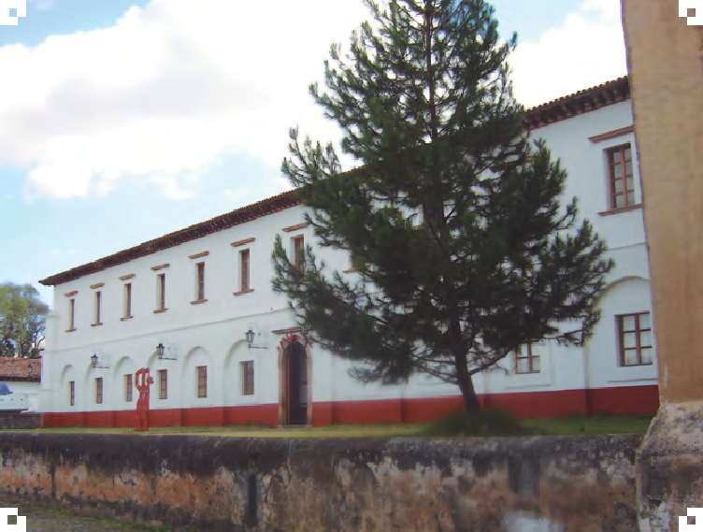
Imagen 16. Atrio del Templo de la Compañía de Jesús. Fotografía: Carlos Alfonso Ledesma Ibarra, 2007

156 El Templo y Colegio de San Ignacio de la Compañía de Jesús en Pátzcuaro

No sería raro que este espacio hubiese sido utilizado para la celebración de obras teatrales, pastorelas, via crucis o justas académicas tan en el gusto de los padres ignacianos. Asimismo, en él parece confluir la idea de la Compañía de Jesús de alzar sus fachadas frente a alguna plaza, pues dicho elemento pa- recía proporcionarle mayor impacto visual frente a los transeúntes; incremen- taba la jerarquía del inmueble y permitía realizar diversos eventos públicos. Igualmente, se observa la concepción espacial de Pátzcuaro, pues la mayoría de los edificios religiosos parecen tener una plaza que los antecede, quizás, como propone el arquitecto Carlos Chanfón Olmos, una herencia de la traza que pudo haber tenido desde la época prehispánica. Al este, la construcción limita con un solar que fue parte del colegio y al sur con una propiedad parti- cular. Su eje longitudinal está orientado de sur a norte. Su fachada principal mira hacia este último punto, donde se despliega una explanada rectangular limitada al este por un paramento del antiguo Colegio de la Compañía. Su fa- chada lateral culmina en la Calle Portugal, que asciende suavemente desde la plaza principal. Seguramente en este costado se ubicaba la entrada principal del colegio durante el siglo XVIII [Imagen 17]. El ábside plano destaca sobre el caserío aledaño y remata visualmente la Calle Lerín que se quiebra al llegar a este sitio. El templo se levanta sobre la explanada que constituía el antiguo centro ceremonial purépecha más importante de Pátzcuaro, el cual se exten- día desde donde se encuentra la Basílica de Nuestra Señora de la Salud, cate- dral inconclusa de Vasco de Quiroga, el antiguo Colegio de San Nicolás (que se transformó en el colegio de Santa Catalina –primeras letras– en el siglo
XVIII) y el antiguo Hospital de Santa Martha que se transformó, en parte, en el Convento de Monjas Catalinas en el siglo XVIII. Es muy probable que su orientación de sur a norte se deba a las condiciones del terreno que presenta una elevación al oriente. Asimismo, le permite conservar la unión visual con la explanada de la Basílica y las fachadas de los dos colegios y, por medio de su fachada lateral, con la plaza principal de la población. Conviene agregar que en la actualidad es imposible rodear el espacio que debió ocupar el Colegio de San Ignacio, pues se encuentra limitado por casas y predios particulares.

Los elementos formales del Templo y Colegio de Pátzcuaro 157

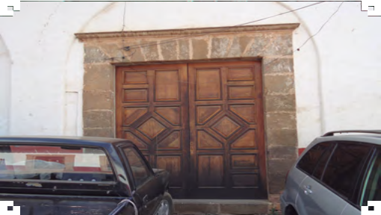

Imagen 17. Entrada al Colegio de San Ignacio por la Calle Portugal.
Fotografía: Carlos Alfonso Ledesma Ibarra, 2007

Descripción de la planta

La iglesia posee una planta en forma de cruz latina de 10 metros de ancho por 37. 7 metros de fondo [Plano 1]. Casi una relación de cuatro a uno. En otras palabras, en la planta alargada se concentraban prácticamente todos los feligreses, pues los brazos son reducidos para contener a los asistentes y están ocupados por imágenes y retablos. En los brazos de la cruz, el ancho llega a
20. 5 metros guardando toda la simetría posible con cada uno de sus brazos iguales. El presbiterio mide 7. 5 metros de profundidad por los mismos 10 metros de ancho. Su portada principal (15 metros de ancho) es antecedida por la explanada descrita. Cabe mencionar que este tipo de planta debió ser completamente original en relación con los anteriores templos, los cuales, se- guramente, eran de una sola nave. Posee una portada secundaria, al oriente, que mira a la plaza principal; una torre se levanta en el ángulo noroeste y la sacristía se ubica tras el ábside. También cuenta con una entrada al occidente que permite el ingreso directo desde el colegio del mismo nombre sin la ne- cesidad de transitar por el exterior [Plano 1].286

286 Los datos se obtienen de los planos presentados en el Proyecto de Rescate y Restauración del Ex Colegio Jesuita de Pátzcuaro a cargo del licenciado Jaime Emilio Muñoz y el arquitecto Ignacio Solís, 29 de octubre de 1990.

158 El Templo y Colegio de San Ignacio de la Compañía de Jesús en Pátzcuaro

Fachada

Su fachada principal está dividida en dos cuerpos. En el primero se localiza la puerta de entrada cuyo arco de medio punto es de estrado moldurado, con jambas tableradas y se enmarca por un par de pilastras dóricas de fuste es- triado y con tráncales en su primer tercio. Las pilastras se levantan sobre pe- destales ornamentados con guardamalletas y un par de pequeños rombos. El entablamento ostenta como friso una gruesa moldura. Los ejes de las pilastras se hacen resaltar en el entablamento con los remates piramidales [Imagen 18]. Por su parte, la puerta de madera muestra abundantes claveteados de bronce entre los que destaca la figura de un felino (muy probablemente un león).287
En el segundo cuerpo se abren tres ventanas: al centro la ventana co- ral con marco rectangular tablereado, señalada la clave y una guardamalleta bajo la repisa. En los extremos se abren dos ventanas octagonales con pro- fundo derrame [Imagen 19]. Sobre la cornisa de la ventana coral aparece un nicho que aloja la escultura de San Ignacio de Loyola, titular del templo. Este elemento fue común en otros edificios jesuitas, por ejemplo, el primer tem- plo de Zacatecas; pero ello no es extraño, pues como ya se ha mencionado la advocación del padre fundador era recurrente, al considerársele un ejemplo de virtud y santidad. La escultura se apoya sobre una base proyectada hacia fuera del paramento. El nicho se ornamenta con una concha tallada en la par- te superior y dos pequeñas pilastras tableradas. El paramento cierra primero con una cornisa trilobada y finalmente con un imafronte curvo rematado al centro con una cruz de piedra. Este imafronte curvo fue agregado cuando se colocó la bóveda de madera en el interior y se tuvo que subir el nivel de los muros. El paramento original trilobulado llega en su extremo poniente hasta la altura del cubo de la torre, la cual se alzaba libremente en su primer cuerpo y no estaba obstruida por el imafronte como se ve ahora. La fachada

287 Esperanza Ramírez Romero, Catálogo de monumentos y sitios de Pátzcuaro y la región lacustre, Gobierno del Estado de Michoacán-UMSNH, México, 1986. Las descripciones de los edificios de esta investigación se basaron y revisaron en comparación con el trabajo de este catálogo.

Los elementos formales del Templo y Colegio de Pátzcuaro 159

denota sencillez acompañada de equilibrio y simetría. Tal vez, sean éstos los tres valores fundamentales de la construcción y que parecen denotar el dis- curso visual de un edificio que buscaba insertarse en la tradición histórica constructiva de don Vasco de Quiroga y en el discurso visual de los edificios de la ciudad, pero sin descuidar las recomendaciones propias de las construc- ciones jesuíticas donde “nada sobra”. Es más: por sus formas y ornamentación recuerdan las recomendaciones inspiradas en la formas de los tratados de ar- quitectura del renacimiento –aspecto que se tratará más adelante– [Plano 4].
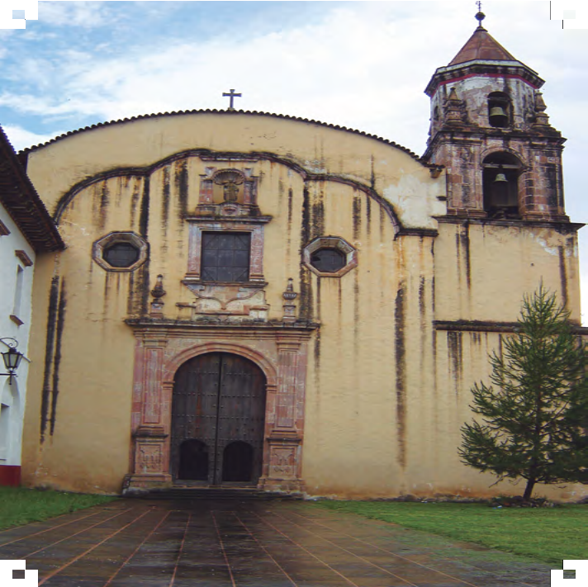
Imagen 18. Fachada del Templo de San Ignacio de Loyola.
Fotografía: Carlos Alfonso Ledesma Ibarra, 2007

160 El Templo y Colegio de San Ignacio de la Compañía de Jesús en Pátzcuaro

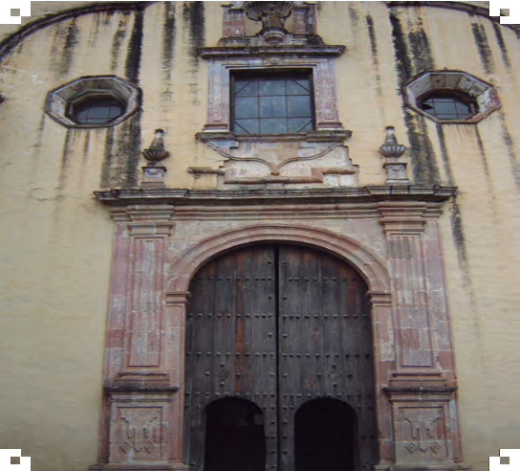

Imagen 19. Detalle de la fachada del Templo de San Ignacio de Loyola.
Fotografía: Carlos Alfonso Ledesma Ibarra, 2007
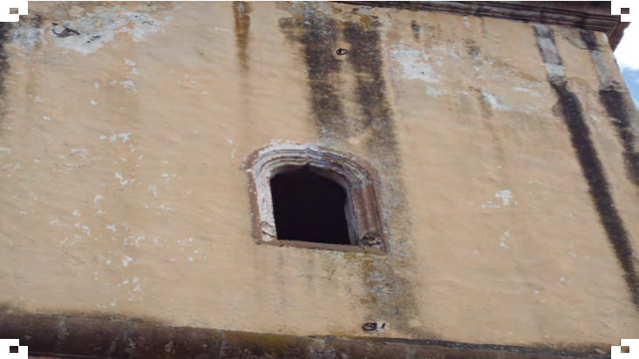

Imagen 20. Detalle del cubo de la torre del Templo de la Compañía de Jesús.
Fotografía: Carlos Alfonso Ledesma Ibarra, 2008.

Los elementos formales del Templo y Colegio de Pátzcuaro 161

El cubo de la torre está dividido en dos partes. Su paramento queda al ras de la portada sin mediar separación alguna; se observa unidad entre las dos partes de la fachada. En el cubo de la torre aparecen dos ventanas: una cuadrada y otra pequeña ventana conopial que mira al oriente y revela, por su forma y detalle, la mayor antigüedad de esta parte del conjunto [Imagen 20]. En consecuencia, posiblemente, sólo se hubiesen modificado el remate y los cuerpos de la torre, y no el cubo, en la construcción de finales del siglo XVII. Otra posibilidad es el rescate de esta ventana que, por su delicada y destacada talla, se salvó de otra parte del antiguo templo de Vasco de Quiroga o la pri- mera reconstrucción jesuita.
La torre consta de dos cuerpos [Imagen 21]. El primero es cuadrangu- lar y el segundo octagonal. En el primero se abren cuatro arcos de medio punto cuya saliente imposta sirve de sostén a las vigas de donde penden las campanas. Los medios puntos aparecen entre dos pilastras tableradas de es- casa proyección. Sobre la cornisa viene el basamento del cuerpo octagonal, cuatro de sus lados están horadados por arcos y en los cuatro restantes se hacen ángulo con el cuerpo inferior; se ubican cuatro remates piramidales sobre pedestal ornamentado, nuevamente, con guardamalletas. Este cuer- po es bastante sobrio, sólo resalta la cornisa moldurada de donde arranca el capitel octagonal en cuyo vértice se apoya una cruz de hierro forjado con su veleta. Uno de los arcos del primer cuerpo de la torre lo ocupa la carátula del reloj de legendario origen.288

288 Cuentan los lugareños que este reloj fue expulsado de alguna ciudad de España por negarse a marcar la hora en que se realizaría una ejecución ordenada por el emperador Carlos V. La situación desembocó en el destierro del aparato y la salvación del condenado.

162 El Templo y Colegio de San Ignacio de la Compañía de Jesús en Pátzcuaro

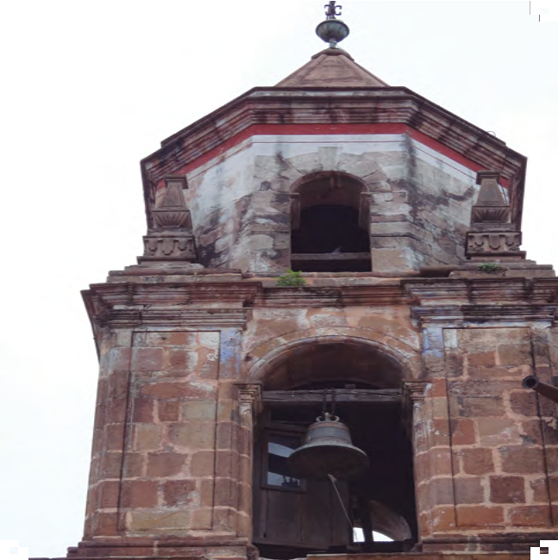
Imagen 21. Torre del Templo de San Ignacio de Loyola.
Fotografía: Carlos Alfonso Ledesma Ibarra, 2008

En el costado poniente del edificio se encuentra la portada lateral por don- de se accede desde la calle proveniente de la plaza principal [Imagen 22]. Se asciende primero por una escalinata que compensa el desnivel entre el costado sur y el frente, hasta llegar al vano que cierra en un medio punto de extradós moldurado inscrito entre dos pilastras toscanas sobre un alto pedestal; el enta- blamento aparece sólo con el molduraje del arquitrabe. La puerta de madera es semejante a la de la portada principal. Arriba de este elemento se abre una ven- tana rectangular, que sigue el eje central de esta composición; pero ésta, a di- ferencia de la fachada principal, carece de todo elemento decorativo [Plano 5].

Los elementos formales del Templo y Colegio de Pátzcuaro 163

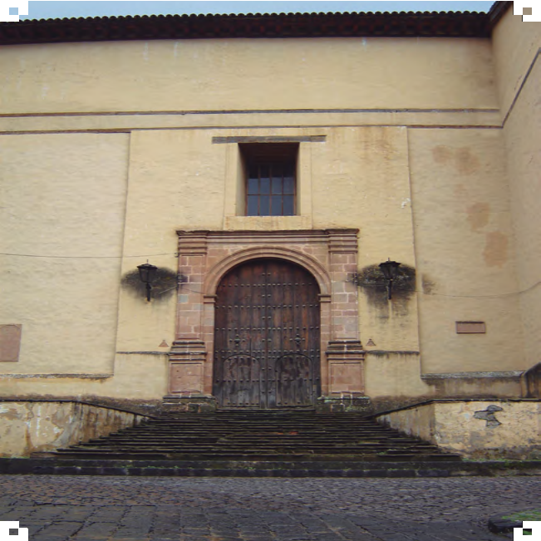
Imagen 22. Fachada lateral del Templo de San Ignacio de Loyola.
Fotografía: Carlos Alfonso Ledesma Ibarra, 2007

La bóveda del Templo de la Compañía en Pátzcuaro es una cubierta de media tijera que dejó atrás la solución de una techumbre de dos aguas y adoptó la bóveda de madera. En consecuencia, se aprecia la “modificación a la fachada con el añadido de muro en la parte alta, para dar cabida a esta bóve- da; en el interior del tapanco, es posible observar los cambios sufridos en los espesores de los muros al formar el escalonamiento necesario para descansar

164 El Templo y Colegio de San Ignacio de la Compañía de Jesús en Pátzcuaro

el techo abovedado”.289 Este sistema de bóveda obedece más a una intención formal y decorativa que constructiva, pues la bóveda es un elemento inde- pendiente de la cubierta y de los muros, y se aprovecha de estos últimos para apoyarse y su alcance estructural consiste en la capacidad de librar el claro al cual es sometida [Imagen 23].
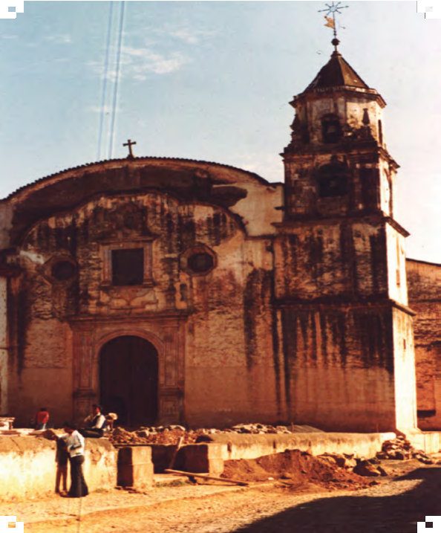
Imagen 23. Templo de San Ignacio de Loyola durante su restauración. Se distingue la diferencia de estructuras original y la bóveda de madera sobrepuesta y el deterioro del edificio.
Fotografía: Archivo de la arquitecta Gloria Álvarez, 1990-1992

289 Luis Torres Garibay, “Cubiertas de madera en construcciones eclesiásticas de Michoacán”, en Carlos Paredes (coord.), Historia y sociedad, p. 346.

Los elementos formales del Templo y Colegio de Pátzcuaro 165

Este sistema de bóveda es muy común en la región lacustre y, en buena medida, obedece a la posibilidad de aprovechar los materiales constructivos locales, sobre todo la madera. No obstante, este elemento fue incorporado, probablemente, en la primera mitad del siglo pasado después de que se colap- sara parte de la techumbre –sin que se conozca con exactitud la fecha–. Su construcción partió del aprovechamiento de una estructura portante, con- sistente en arcos rebajados a manera de nervaduras, colocados de lado a lado transversalmente al espacio y apoyados en sus extremos, sobre un escalona- miento intencionalmente construido en los muros longitudinales del recinto; se colocaban separados entre sí, con una distancia no mayor a tres o cuatro va- ras castellanas y en ocasiones por parejas para confromar entre ejes de dobles arcos. Estos arcos eran construidos de tramos de vigas denominados cerchones, con ensambles en sus extremos, de tal forma que les permitiera conformar la curvatura deseada bajo el principio geométrico de que una sucesión de peque- ñas rectas con un acomodo y corte intencional, permiten la formación de un desarrollo curvo, como se observa en el edificio de la compañía.290

Entre cada arco se colocaban transversalmente tablones de madera, los que se encastraban dentro de una ranura que se configuraba en el desarrollo curvo de cada arco, dejando en cada extremo de éste, el espacio suficiente para poner los tablones y posteriormente deslizarlos hasta llenar la superficie con lo cual quedaba concluido un entre eje de la bóveda. La operación se repetía hasta concluir la totalidad de la techumbre.291
De acuerdo con Luis Torres Garibay, la mayoría de las bóvedas de made- ra en Michoacán son rebajadas con la intención de hacer coincidir la relación geométrica entre éstas y la estructura de la cubierta. De esta manera, no exis- tiría interferencia entre la estructura de la cubierta y de la bóveda, que se apo- yan en los muros longitudinales de la nave, con lo cual se establece solamente

290 Ibidem, p. 363.
291 Idem.

166 El Templo y Colegio de San Ignacio de la Compañía de Jesús en Pátzcuaro

relación de estabilidad entre las gualdras de amarre que evitan el flambeo de los muros y, en consecuencia, el coceo producto de la bóveda, pues por su for- ma y construcción empuja lateralmente los muros, lo que se contrarresta con el espesor de éstos y el propio peso de la cubierta que, en este caso, coincide correctamente a pesar de no ser contemporáneos [Imagen 24].292
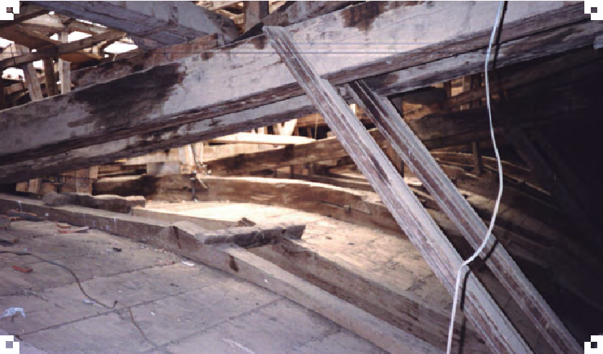
Imagen 24. Estructura de la bóveda de madera del Templo de San Ignacio.
Fotografía: Archivo de la arquitecta Gloria Álvarez, 1990-1992

Como ya se anotó, la bóveda actual proviene de principios de la centu- ria pasada. Por lo tanto, el edificio tuvo un techo de dos aguas de teja en la época virreinal. Esta característica se puede observar mejor en las fotografías anteriores a la restauración donde la estructura de la bóveda aparece sobre- puesta. Lo más probable es que la caída de los techos haya ocurrido en la dé- cada de los treinta, según descripciones de la época y documentos del proceso de restauración, ello pondría muy cercana la sustitución del techo al estudio realizado por Manuel Toussaint, quien sólo menciona en su obra el estado lamentable en el que aún se encontraba el edificio.

292 Idem.

Los elementos formales del Templo y Colegio de Pátzcuaro 167

Interior del Templo

La planta cruciforme guarda buenas proporciones, con magnitudes simila- res en los brazos del crucero y el presbiterio. También en la distribución de los espacios interiores la proporción y la simetría son valores privilegiados de los constructores. Los muros corridos se interrumpen en el crucero por dos arcos de tres centros apoyados en pilastras de alto pedestal, fuste, intradós y extradós canalados. Los arcos se encuadran hacia el lado de la nave por dos pilastras, también acanaladas, cuyo capitel llega hasta la cornisa que corre en lo alto de los dos muros a lo largo de toda la nave. La cubierta de la nave longitudinal es de bóveda de cañón, escarzada y manufacturada con tablones de madera apoyados en ocho arcos fajones, dos de los cuales descargan en las pilastras mencionadas. Los brazos del crucero se cubren con viguería, lo que produce un efecto de desequilibrio visual y revela un conflicto constructivo, de acuerdo con la estudiosa Esperanza Ramírez; aunque este efecto es propio de la colocación posterior de la bóveda y no del proyecto original.293
El espacio está iluminado por dos ventanas octagonales y una rectangu- lar en el coro y cuatro ventanas rectangulares, dos en el crucero y dos en la nave [Imagen 25]. La luz se concentra en el presbiterio y en el crucero, que- dando el resto del templo poco iluminado. La ventana ubicada frente a la por- tada lateral, está obturada en sus funciones por una capilla adosada a este costado, la cual permitía la comunicación entre el colegio y el templo. La en- trada a la capilla se efectúa a través de una puerta de amplias proporciones y jambas de anchos pedestales; bajo el aplanado se observa la huella de un fron- tón triangular que remataba la puerta [Imagen 26]. En el dintel aparecen en relieve tres círculos estrellados y al centro del frontón un círculo mayor con el anagrama de Jesús y los tres clavos de la pasión (símbolo de la Compañía de Jesús). De esta capilla se ascendía al coro por una escalinata de piedra que también se comunicaba con el colegio.

293 Esperanza Ramírez, Loc. cit.

168 El Templo y Colegio de San Ignacio de la Compañía de Jesús en Pátzcuaro

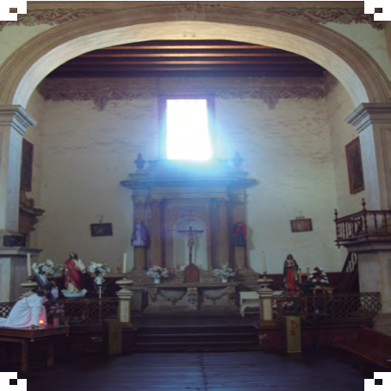
Imagen 25. Interior del Templo de San Ignacio de Loyola.
Fotografía: Carlos Alfonso Ledesma Ibarra, 2009
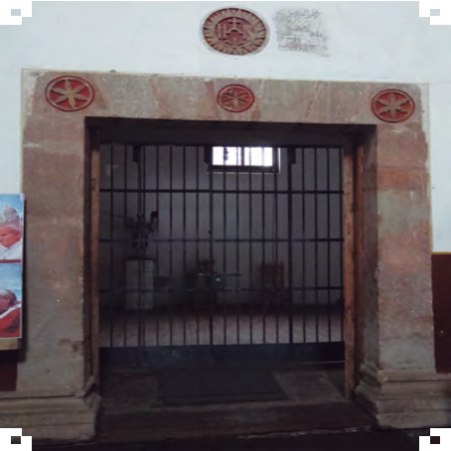
Imagen 26. Entrada a la capilla del Templo de San Ignacio.
Fotografía: Ricardo Rosas, 2011.

Los elementos formales del Templo y Colegio de Pátzcuaro 169

El presbiterio y los brazos del crucero se separan del resto de la nave me- diante una balaustrada de madera; el piso, por su parte, se eleva a un nivel más alto. En los pies de la iglesia se ubica el coro que realza su importancia con un entarimado sobre ménsulas de madera y con un entarimado de balaustres torneados. El coro es bastante estrecho, más bien parece un pasillo acoplado a los muros en forma de “U”. En sus extremos se conservan las ruedas de ma- dera con campanillas.
El ábside es plano; en el muro se observa una banda horizontal, a la al- tura de la cornisa, como huella de la cubierta anterior que debió ser plana, de viguería, como aún resta en los brazos del crucero. Al sustituirse la viguería por la bóveda de cañón, se tuvo que elevar la cubierta exterior del tejado a dos aguas, aumentando la altura de los muros como atestiguan las dos clases de adobe que se aprecian al exterior y el imafronte de la fachada principal. En los brazos del crucero se localizan dos portadas que dan entrada a dos anexos junto al presbiterio. Son portadas con marco de cantera y decoración típica de fines del siglo pasado. En el ábside hay dos puertas sin marco que conducen a la sacristía, la cual se localiza en la parte posterior al presbiterio y práctica- mente carece de decoración.294
Los muros de adobe están cubiertos por una capa de aplanado color amarillo claro. Bajo la cornisa se desarrolla una cenefa interrumpida con los símbolos del escudo de don Vaso de Quiroga que rememoran el carácter catedralicio que tuvo esta iglesia durante el siglo XVI antes de que se usara con ese fin el edificio de la actual Basílica; además, este edificio alojó en su interior, durante más de 300 años, los restos del insigne primer prelado de Michoacán. Los rectángulos de la cubierta se decoran con una cenefa pintada con los mismos motivos vegetales, pero sin los símbolos del escudo familiar del obispo Quiroga.

294 Idem.

170 El Templo y Colegio de San Ignacio de la Compañía de Jesús en Pátzcuaro

De igual modo, es importante reflexionar sobre la impresión de grandeza y amplitud de los espacios del edificio; esta característica contrasta, actual- mente, con el descuido y las alteraciones sufridas por el templo, pues se ha perdido la unidad arquitectónica y estilística. Por ejemplo, la diferencia en la cubierta entre la nave y los brazos del crucero o la pérdida de los antiguos retablos y la austeridad de los actuales, que resultan pequeños respecto del edificio como se observa claramente en el ábside [Imagen 27].
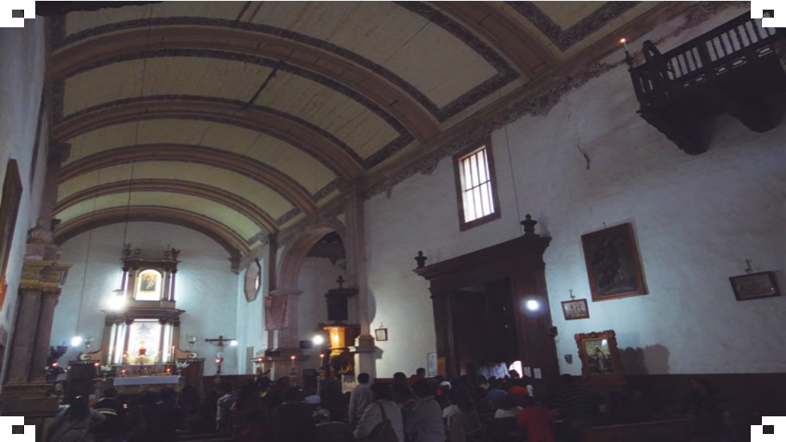
Imagen 27. Vista del presbiterio desde la nave del Templo de San Ignacio.
Fotografía: Ricardo Rosas, 2011.

En otras palabras, sus dimensiones, debido a limitaciones económicas posteriores a la expulsión de la Compañía de Jesús, derivaron en estructu- ras no proyectadas en proporción con los espacios donde han sido colocadas. También debe mencionarse la anarquía y el desorden en la distribución de las

Los elementos formales del Templo y Colegio de Pátzcuaro 171

esculturas y pinturas por la nave, la capilla y la sacristía: sin orden ni selección actualmente, y provenientes de las diferentes épocas de la historia del templo.

Materiales de construcción del Templo

En el Templo de San Ignacio de Loyola los muros se construyeron con adobe aplanado. El piso es de tablones de madera dispuestos en sentido longitudi- nal. La fachada principal se realizó con mampostería también con aplanado. Asimismo, se observan restos de diferentes capas de pinturas como el ocre y el rosa en el aplanado y el rojo y el azul en los elementos de cantera. Aun cuan- do no se observan grietas significativas en los muros, o vestigios de hume- dades alarmantes, el edificio requiere de mantenimiento como apuntaba la estudiosa Esperanza Ramírez desde su visita; el piso necesita un tratamiento especial y una reposición de los tablones más dañados, que mejoren su apa- riencia. Sobre el asunto de los materiales quisiera recordar que líneas arriba (capítulo dos) se enumeraron algunos de los materiales y su costo durante el periodo de construcción a finales del siglo XVII.
Un caso de particular atención sobre los materiales usados en estos edifi- cios es el apuntado por la arquitecta Gloria Álvarez, quien observó una menor proporción en el uso de la cal en las mezclas de algunos espacios de los que sólo quedaban restos o cimientos. Estos resultados se obtuvieron de los estu- dios realizados durante el periodo de restauración de los edificios; ello denota el uso perfeccionado del barro o lodo, característica peculiar de la arquitectu- ra de la región tarasca, practicada principalmente durante los primeros años del periodo virreinal. Por lo tanto, la utilización de madera y barro en el edi- ficio le proporcionan el carácter y apariencia de los otros edificios religiosos y civiles de la población [Imagen 28].

172 El Templo y Colegio de San Ignacio de la Compañía de Jesús en Pátzcuaro

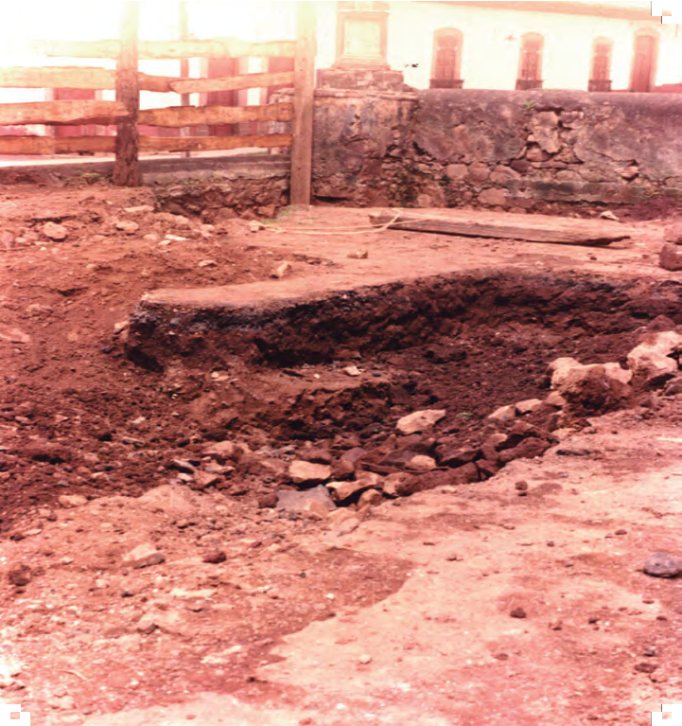
Imagen 28. Excavaciones de algunos espacios durante el proceso de restauración del siglo pasado.
Fotografía: Archivo de la aquitecta Gloria Álvarez, 1990-1992

Los elementos formales del Templo y Colegio de Pátzcuaro 173

Colegio de San Ignacio de Loyola

Ubicación

El edificio está situado en la esquina de Calle la Enseñanza y Calle de Alcantarillas. Su fachada principal mira hacia el oeste y hace ángulo con la portada del Templo de la misma Compañía, con un espacio rectangular que permite el lucimiento de ambas fachadas [Imagen 29]. La ubicación del con- junto jesuita resulta privilegiado: en la parte alta de la ciudad, a una cuadra de la Plaza Mayor y a la misma distancia de la Plaza de la Basílica, antigua catedral inconclusa, y junto al museo de Arte Popular ocupado, muy proba- blemente, primeramente por el antiguo Colegio de San Nicolás y después por el Colegio de Primeras Letras de Santa Catalina. La elección del sitio fue premeditada para enlazar los dos centros de enseñanza complementarios. En Valladolid, sede episcopal, se repetirá en parte, de manera similar, la misma conjugación de actividades y el programa arquitectónico. No obstante, la dis- tribución urbana, la ubicación y las características del terreno dieron resulta- dos muy diferentes.
Es significativa la ubicación del colegio, cuya extensión mayor es de sur a norte; de esta manera. se aprovecha el sol en su recorrido completo (además de que la limitación del propio terreno por su inclinación impone esta distribu- ción); pero no sucede lo mismo con el templo cuyo aprovechamiento de la luz es mucho más limitado. Evidentemente, las funciones diferentes de los edifi- cios propiciaron esta práctica diferente en el uso de la luz. Los ventanales más amplios para las actividades del colegio y más escasa luz en el caso de la ilumi- nación del templo. Cabe recordar el clima de la ciudad calificado como frío y lluvioso, según las crónicas provenientes del periodo virreinal. Por su parte, el peso del techo del colegio es menor que el del templo, pues se halla conforma- do únicamente por teja, aunque el edificio carga con un segundo piso.

174 El Templo y Colegio de San Ignacio de la Compañía de Jesús en Pátzcuaro

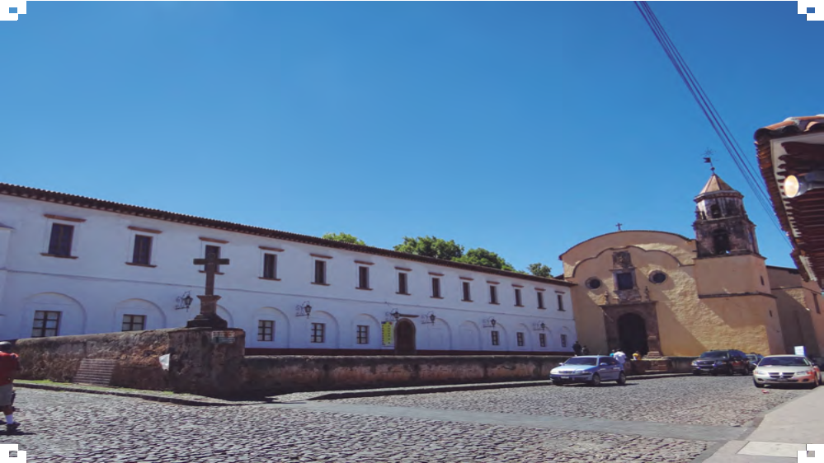
Imagen 29. Fachada del Colegio de San Ignacio de Loyola.
Fotografía: Ricardo Rosas, 2011.

Fachada del Colegio

El edificio del Colegio de San Ignacio se encuentra entre las Calles de Alcantarillas y Lerín y es mayor que el de Santa Catalina. Su fachada actual se encuentra precedida por una plataforma cuyo perímetro está limitado por una barda de piedra de poca altura cubierta con cemento. En su superficie empedrada se señalan pasillos de ladrillo hacia las portadas del colegio y el templo. En el ángulo noroeste, frente al Museo de Culturas Populares, se le- vanta una cruz de cantera, de sencillo diseño, sobre alto pedestal, lo que indi- ca el carácter religioso del sitio.

Los elementos formales del Templo y Colegio de Pátzcuaro 175

Este edificio consta de dos niveles. Su actual fachada principal mira ha- cia el oriente y se localiza de frente a la explanada. En éste aparecen doce ventanas y una portada en el primer nivel, y trece ventanas en el segundo. Los vanos se disponen simétricamente en el paramento de acuerdo con un orden y un ritmo coherentes: los inferiores se corresponden con los superiores. La portada al centro consta de un arco de medio punto con imposta y remata con una cornisa sencilla. Los vanos del primer nivel tienen marcos de cantera, y se inscriben en arcos de medio punto cuya función es estructural para darle mayor solidez al edificio. Las ventanas superiores tienen marco de ladrillo, recubrimiento de aplanado, repisas y tapa de dintel sencillo de cantera [Plano 6]. Las proporciones de los marcos de este nivel corresponden a una remode- lación durante el siglo XIX; este dato debe tenerse en cuenta, pues el estudio y el reporte de la remodelación de los años noventa no es exacto con las fun- ciones y la distribución del antiguo colegio jesuita o sí lo es con el Colegio Paulino el Seminario Menor de la Diócesis asentado en el sitio durante parte de la centuria decimonónica. Lo más seguro es que los espacios, ya modifica- dos, no distinguieran etapas constructivas en su interior y se privilegiaran las funciones a las que sería destinado el edificio. En el mismo sentido, no puede afirmarse que la descrita fachada haya funcionado como la principal durante el periodo virreinal cuando el colegio fue administrado por la Compañía de Jesús; en este caso carecería de la portería propia de otros colegios y necesaria para el control de entrada y salida de personas del recinto.
El paramento de la fachada está cubierto con aplanado blanco; en color rojo se indica el guardapolvo, los arcos y los marcos. Cierra con el alero de vi- guería y teja de barro la cubierta a dos aguas. En el extremo norte se adosa un contrafuerte. Los niveles se separan por una cornisa de ladrillo sobrepuesta al resalte del muro del primer nivel. Bajo el aplanado se observan, en algunos lugares, restos de ornamentación lineal y geométrica con pintura roja, que an- tes lució esta fachada (de esto ya no queda rastro en la actualidad). En la clave del arco junto a la portada del templo se perfila un escudo en relieve, que se-

176 El Templo y Colegio de San Ignacio de la Compañía de Jesús en Pátzcuaro

ñala lo que posiblemente fue la entrada original al colegio [Imágenes 17 y 30], ya que la actual portada es, como se mencionó, probablemente, del siglo XIX y el interior no responde a ningún eje del patio principal. Nuevamente, como en la fachada del templo son el orden, la simetría y la sencillez las principales características y valores arquitectónicos de la fachada.
La fachada lateral, en la Calle de las Alcantarillas, se enfrentó al proble- ma del desnivel del terreno que comienza a elevarse con mayor pendiente [Imágenes17 y 30]. Resulta, desde luego, una fachada de inferior presencia si se compara con la principal (sobre todo porque su espacio frontal actualmen- te se usa como estacionamiento de automóviles). Aquí aparecen siete arcos integrados al muro de la planta baja, abriéndose en el segundo arco; la porta- da da ingreso al patio secundario, con marco de cantera, del siglo XVIII. En la planta alta se abren ocho ventanas, seis de ellas semejantes a las localizadas en la fachada principal y dos sin marco, correspondientes a las habitaciones del tercer patio en el extremo este del conjunto, las cuales quedan al nivel de la calle debido a la pendiente [Imagen 31]. En el segundo nivel son cinco ventanas, con un marco acanalado, cuyas jambas se prolongan hacia arriba hasta unirse a la tapa del dintel cuya unión se halla ornamentada con den- tículos. Bajo la repisa cuelga una guardamalleta, elemento tradicional de la arquitectura local. Los elementos que componen esta fachada demuestran la importancia de los interiores a esta ala del Colegio, seguramente la fachada jesuita del edificio.295

295 Recuérdese en este sentido que la fachada del Colegio, si bien es cierto que debía mostrar la dignidad del edificio, también era de acceso limitado por la vida de los internos. De esta manera coincidían las fachadas de ambos colegios jesuitas.

Los elementos formales del Templo y Colegio de Pátzcuaro 177

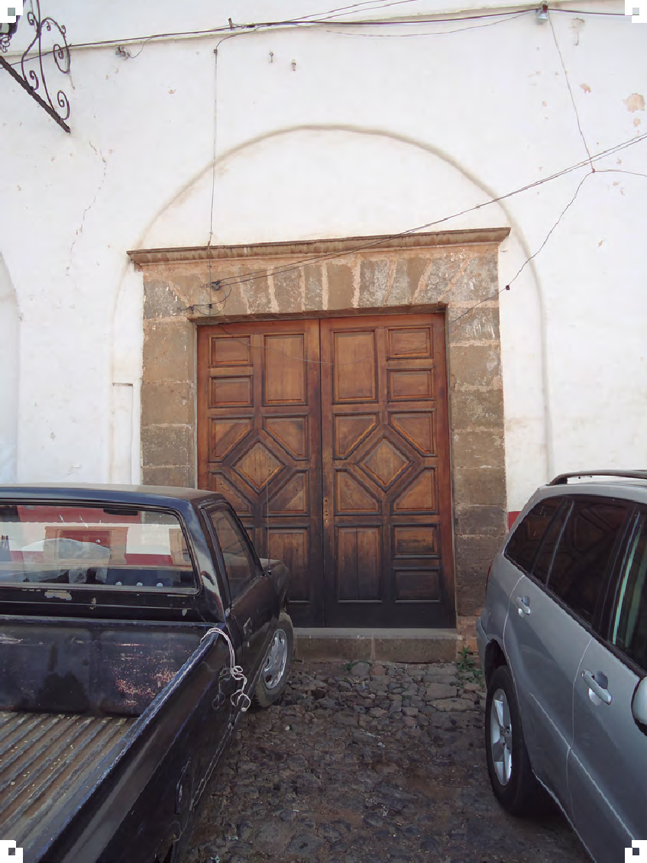

Imagen 30. Entrada al Colegio de San Ignacio de Loyola desde la Calle de las Alcantarillas.
Fotografía: Carlos Alfonso Ledesma Ibarra, 2010

178 El Templo y Colegio de San Ignacio de la Compañía de Jesús en Pátzcuaro

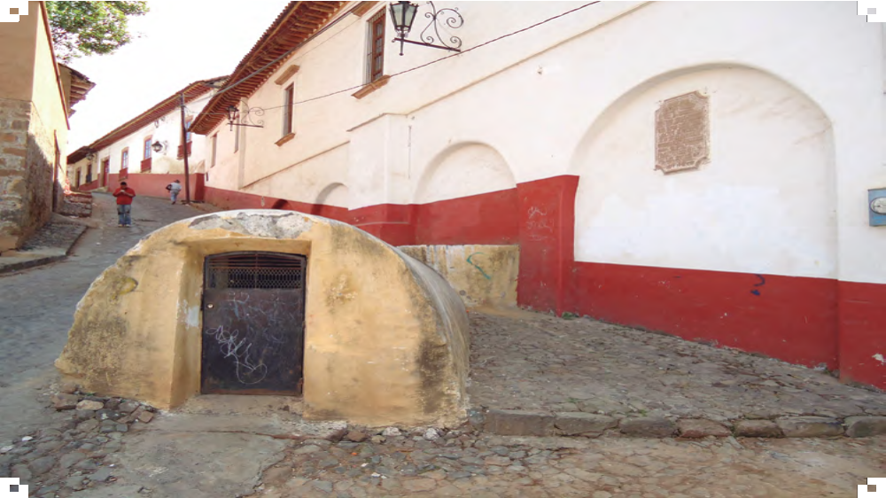
Imagen 31. Desnivel de la Calle de las Alcantarillas. Fotografía: Carlos Alfonso Ledesma Ibarra, 2010

Interior del Colegio

El conjunto constructivo consta de tres patios alrededor de los cuales parece distribuirse el edificio [Plano 1]. El patio principal tiene acceso por la fachada que da al atrio a través de un pasillo que desemboca en su ángulo noroeste. El patio es cuadrado y los elementos que lo componen se distribuyen simé- tricamente [Imagen 32]. Tiene corredor abierto en la planta baja con cinco arcos de medio punto, por cada lado, apoyados en sobrios pilares cuadrados. Un pretil circunda el patio, excepto en los arcos centrales, para dar paso libre desde los corredores al espacio abierto. Los arcos del patio central del Colegio

Los elementos formales del Templo y Colegio de Pátzcuaro 179

de San Ignacio muestran un extraordinario ritmo y una proporción áurea ba- sada en el cubo y no en proporciones rectangulares como la mayoría de los patios centrales de los colegios jesuitas novohispanos [Imagen 33]. La proba- ble respuesta a esta distribución espacial puede encontrarse en otros patios con la misma proporción existentes en la localidad, por ejemplo: Colegio de Santa Catalina [Imagen 34] y patio de la casa del cacique [Imagen 35]. En el extremo que conecta la portería con el patio (y donde actualmente se halla la entrada principal al edificio) se localiza la escalera.

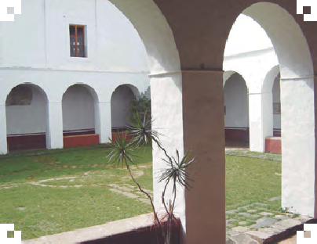 | 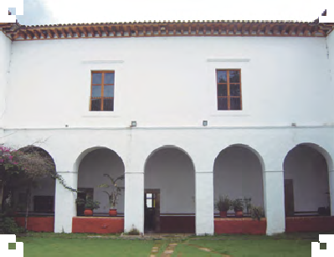
Imagen 32. Patio principal del Colegio de la Compañía de Jesús.  Fotografía: Carlos Alfonso Ledesma Ibarra, 2008 | Imagen 33. Arcos del patio principal del Colegio de la Compañía de Jesús.  Fotografía: Carlos Alfonso Ledesma Ibarra, 2008
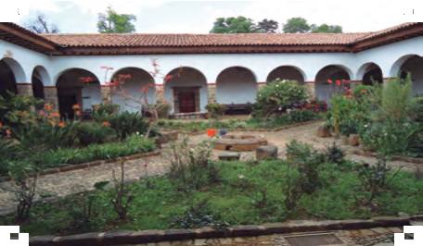 | 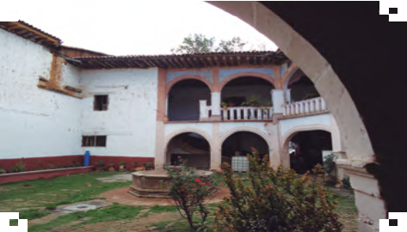
Imagen 34. Patio del Museo de Culturas Populares. Fotografía: Carlos Alfonso Ledesma Ibarra, 2008 | Imagen 35. Patio de la Casa del Cacique.  Fotografía: Carlos Alfonso Ledesma Ibarra, 2008

180 El Templo y Colegio de San Ignacio de la Compañía de Jesús en Pátzcuaro

La planta alta tiene corredor cerrado, constante en la arquitectura de los colegios jesuitas. En sus muros, se abren dos ventanas por cada lado, con cua- tro contrafuertes en los lados este y oeste [Plano 2]. El paramento culmina con el alero saliente del tejado de dos aguas, también común en la arquitec- tura de esta región, particular por la abundancia de lluvia durante casi todo el año, pero principalmente en las estaciones de verano y otoño. Muros, arcos y soportes están cubiertos con aplanado y presentan una apariencia de con- junto bastante sobria, carente de ornamentación. En los muros interiores se abren las puertas que dan entrada a los salones, con sus marcos de cantera rebajados en el ángulo [Imagen 36]. La mayoría de los vanos presentan di- mensiones usadas sobre todo en el siglo XIX; destacan, en la planta alta del lado sur, tres puertas, presumiblemente del siglo XVIII, con jambas y dintel tablereado que enfatizan los recintos aquí ubicados, y en el primer nivel la portada del mismo siglo que comunica el patio principal con el patio secun- dario. Los ángulos de los corredores bajos constan de dos arcos que ayudan a sostener la viguería del entrepiso.
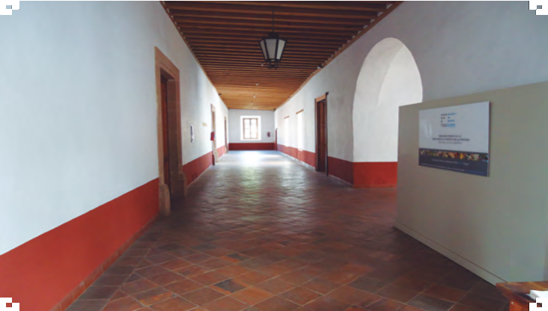
Imagen 36. Pasillo de la planta superior del Colegio de San Ignacio de Loyola.
Fotografía: Carlos Alfonso Ledesma Ibarra, 2007

Los elementos formales del Templo y Colegio de Pátzcuaro 181

Todos los salones y habitaciones se iluminan satisfactoriamente, gracias a su acertada distribución y a las ventanas que se abren tanto en la fachada como en los patios, lo que demuestra el programa constructivo perfectamen- te estudiado para la función escolar que desempeñó el edificio [Imagen 37]. Por cierto, el lado este del edificio es el más largo y, por tanto, presenta un número mayor de ventanas. Es muy probable que en esta parte del edificio se ubicaran las habitaciones y los salones para impartir clases, pero también la biblioteca, importante espacio que debía alejarse de las partes húmedas.
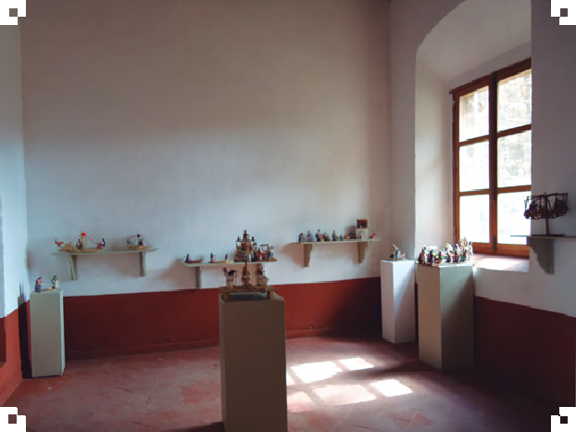
Imagen 37. Salas de exposición actual del Antiguo Colegio de la Compañía de Jesús.
Fotografía: Carlos Alfonso Ledesma Ibarra, 2010

La escalera, elemento especial en otros edificios de la Compañía de Jesús en Nueva España por su elegancia, se ubica en el lado oeste inmediato al pa- sillo de entrada que viene del exterior. Este elemento que conectaba ambas plantas se construyó en dos rampas con un descanso, como la mayoría de las escaleras de esta población [Imagen 38] con un arco sobre pilastras en la entrada y tiene tres arcos sencillos en el desembarco. La escalinata es de can- tera, así como el pasamanos que la limita. En uno de sus trayectos presenta

182 El Templo y Colegio de San Ignacio de la Compañía de Jesús en Pátzcuaro

el escudo de la Compañía de Jesús en argamasa [Imagen 39]. En otros edifi- cios de los padres ignacianos este elemento arquitectónico no es secundario y siempre reviste de dignidad e importancia por su decorado, en este caso desa- parecido. Es decir, muy probablemente la decoración de este espacio era más profusa. Sobre este elemento los especialistas encargados de la restauración del edificio consideraban que la escalera del Colegio de San Ignacio fue cons- truida a mediados del siglo XVII, “por su cómodo peralte y dimensiones”.296 En consecuencia, presumiblemente, este elemento se conservaría de un edifi- cio anterior al que hoy se conoce construido a mediados del siglo XVIII. Sin embargo, esta hipótesis también debe matizarse a la luz del uso de elementos que hoy pudieran parecer anacrónicos, pero que probablemente se solicitaron o incorporaron a conciencia del discurso visual y arquitectónico del edificio en su conjunto correspondiente con una tradición constructiva.

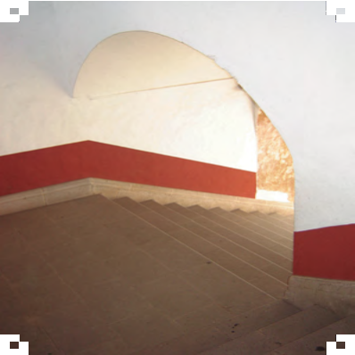 | 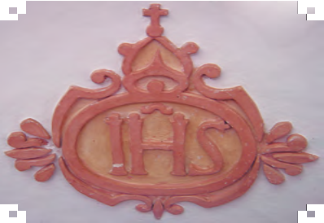
Imagen 38. Escalera del Colegio de la Compañía de Jesús.  Fotografía: Carlos Alfonso Ledesma Ibarra, 2008 | Imagen 39. Escudo de la Compañía de Jesús en la escalera del Colegio de la Compañía.  Fotografía: Carlos Alfonso Ledesma Ibarra, 2008

296 Proyecto de rescate y Restauración del Ex Colegio Jesuita de Pátzcuaro a cargo del licenciado Jaime Emilio Muñoz y el arquitecto Ignacio Solís, 29 de octubre de 1990, p. 23.

Los elementos formales del Templo y Colegio de Pátzcuaro 183

El patio secundario se encuentra al norte del patio principal y, por tanto, quedaba más cercano de la portería original del colegio. Este espacio rectan- gular, por lo reducido de sus dimensiones (9.5 metros por 12 metros), hacía más difícil la convivencia, aunque facilitaba la vigilancia [Imagen 40]. El es- pacio es de forma rectangular con corredor abierto hacia al oeste en el primer nivel y cerrado en el resto de los parámetros limitantes. En el lado norte hay tres ventanas abajo y dos arriba. Quizás en este espacio se concentraban los maestros o los alumnos más avanzados; también le otorga mayor luminosi- dad a esta parte del edificio situada hacia la Calle de las Alcantarillas. No obstante otros colegios, por ejemplo Puebla, presentan el mismo elemento, con dimensiones mayores.
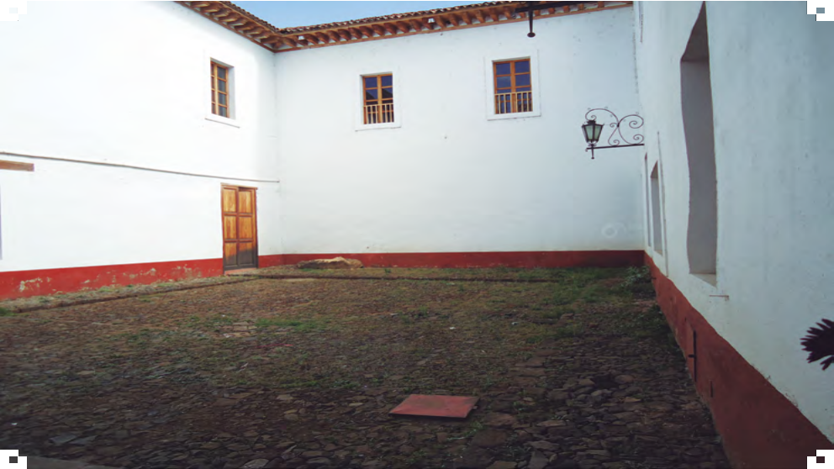
Imagen 40. Patio secundario del Colegio de la Compañía de Jesús.
Fotografía: Carlos Alfonso Ledesma Ibarra, 2010

184 El Templo y Colegio de San Ignacio de la Compañía de Jesús en Pátzcuaro

El muro oriente del Colegio de San Ignacio de Loyola sostiene el descen- so de la Calle de las Alcantarillas. Es decir, funciona, además, como muro de contención para el descenso del terreno [Imagen 28]. Por lo tanto, parece cer- tera la suposición de que las antiguas cues purépechas se extendieron desde el Colegio de Santa Catalina hasta el Colegio de San Ignacio de Loyola. Cabe aducir que en ambos edificios todavía hoy se distinguen los restos de algunas de las antiguas edificaciones [Imagen 41].
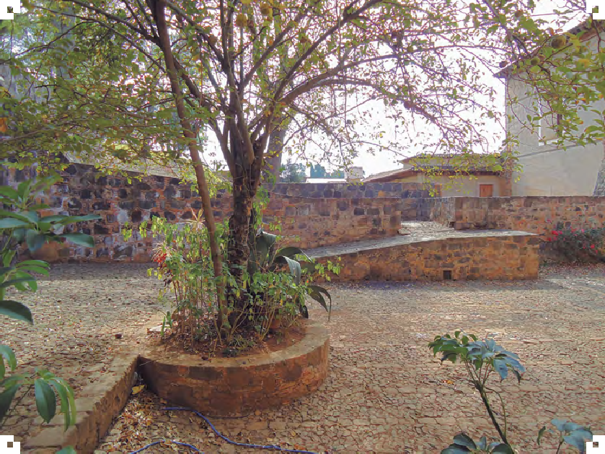
Imagen 41. Antigua huerta del Colegio de San Ignacio y restos de las cues de la época prehispánica.
Fotografía: Carlos Alfonso Ledesma Ibarra, 2010

Finalmente, otro elemento que debe considerarse en este análisis son las puertas de madera del colegio. Las originales se removieron, posiblemente provenientes del siglo XVIII y con las decoraciones también propuestas por los tratadistas. Las hojas de madera que actualmente presenta el edificio po-

Los elementos formales del Templo y Colegio de Pátzcuaro 185

seen diseños propios de la primera mitad del siglo XX, colocadas durante el proceso de reconstrucción del edificio.297

Materiales constructivos

Actualmente, se observa que los muros del colegio son de adobe y su ancho mide 82 centímetros, es decir, una vara castellana de la época novohispana. Como acabado aparentemente original, los muros están cubiertos por un aplanado de cal. Los paramentos se presentan con pocos reforzamientos. Los pisos son, en su mayoría, de loza de barro. Los pisos de cemento de la planta baja son alteraciones obvias de la última restauración, así como los elementos parásitos (falsos muros que dividen algunos salones actuales). El entrepiso y el tapanco fueron realizados con el sistema clásico de la región: compuesto por viguería y entortado de adobe y tejamanil. La techumbre actual es de dos aguas con una ligera inclinación hacia las salientes, y con teja de barro. En este sentido, conviene reproducir lo señalado por Manuel González Galván:

La nota regional y más característica de la arquitectura de Pátzcuaro estriba en su conciencia del paisaje circundante, pues no se olvida en ningún momento que la ciudad es de serranía húmeda y boscosa y se emplean así los materiales más apropiados y a la mano, la tierra misma se verticaliza como adobe en los muros y se recuesta en el barro cocido de las tejas, y entramada con la abundancia de madera hace el material constructivo básico para los edificios.298
Debe resaltarse, por tanto, que la arquitectura civil de esta población uti- liza prácticamente los mismos materiales en la construcción. De esta manera, los materiales usados en la edificación del primer nivel son más pesados y sólidos (mampostería y piedra). El bachiller Juan Martínez en la Relación de

297 Idem.
298 Manuel González Galván, Arte virreinal en Michoacán, fot. de Judith Hancock, México, Frente de Afirmación Hispanista, 1978, p. 239.

186 El Templo y Colegio de San Ignacio de la Compañía de Jesús en Pátzcuaro

Pátzcuaro de 1580 afirmó: “[…] hay cerca desta dicha ciudad una cantera de donde se saca mucha y muy buena piedra blanca para edificios. Está dos leguas grandes desta dicha ciudad en un cerro grande hacia el poniente”. Aunque, de acuerdo con el historiador Gabriel Silva Mandujano, el bachiller debió refe- rirse a los bancos de cantera ubicados en Cuanajo, al oriente de Pátzcuaro y no al poniente.299 No obstante, el mismo autor afirma que este tipo de cantera ya era poco utilizada en el siglo XVIII y que se usaba, en la construcción de casas habitación, una cantera color café claro, de una superficie más tersa y quizás más fácil de labrar.300
En cambio, se utilizaron materiales más livianos para levantar los muros del siguiente piso (adobe). La techumbre del templo y el colegio se realizaron como la mayoría de las casas de esta población: un techo de dos aguas, con estructura de madera y cubierta de teja, la cual proyecta al exterior con aleros volados lo que permite arrojar las aguas de lluvia lo más lejos posible de los muros de adobe y evitar su reblandecimiento, como ya se anotó.301 Es nece- sario mencionar las cualidades como aislantes térmicos de estos materiales y técnicas: el adobe y el tapanco, que mantienen una temperatura estable, lo cual permite que durante el invierno la temperatura sea más cálida en su in- terior y durante los meses de calor se mantengan frescas las construcciones. Otro factor que debe considerarse es la frecuente actividad sísmica de la re- gión, pues el uso de demasiados vanos, ventanas y puertas debilitarían la es- tructura constructiva que, por cierto, ha demostrado su solidez al mantenerse en pie a pesar de los frecuentes sismos y erupciones volcánicas, como la del Paricutín en 1943.302

299 Gabriel Silva Mandujano, Op. cit., p. 81. También consúltese: Manuel Toussaint, Op. cit., p. 234.
300 Idem.
301 Ibidem, p. 84.
302 Esperanza Ramírez, Op. cit., pp. 75-77. Se tienen documentados varios sismos que causaron daños a algunos recintos religiosos en los años 1801, 1837, 1845 y 1858.

Los elementos formales del Templo y Colegio de Pátzcuaro 187

Conviene agregar que la mayoría de los edificios religiosos fueron construidos inicialmente con varios tipos de mezcla de barro: la Basílica, el Hospitalito, el convento y templo de los franciscanos y agustinos. Sin em- bargo, en la medida de sus posibilidades económicas, los materiales fueron sustituyéndose: el adobe por la solidez de la cantera o la piedra y la paja por el tejamanil y, finalmente, por las tejas o techumbres de cañón corrido (en mu- cha menor medida). Mención aparte merece la Capilla del Humilladero, cuya sólida construcción se debe a la piedra y la cantera, pero cuyas dimensiones son menores a los edificios antes enumerados [Imagen 42].
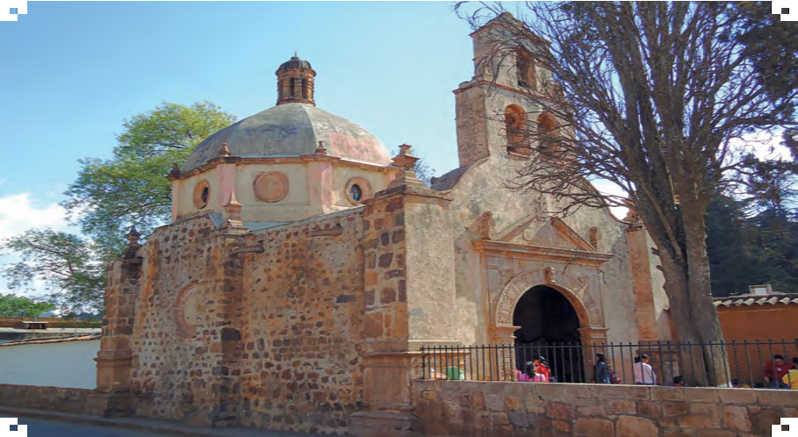
Imagen 42. Capilla del Humilladero.
Fotografía: Carlos Alfonso Ledesma Ibarra, 2010

En cuanto a los acabados originales de las habitaciones, se observa en algunas fotografías y se lee en el dictamen del proceso de restauración de los años noventa, de acuerdo con la consideración de los restauradores: los pisos eran de madera colocados sobre una capa material de terreno (en la planta

188 El Templo y Colegio de San Ignacio de la Compañía de Jesús en Pátzcuaro

baja); todos fueron reparados. Asimismo, presentaba muros con pintura mu- ral de diferentes épocas y el techo estaba sostenido por una viguería que tam- bién debió restaurarse.303 En cuanto al procedimiento constructivo del resto del colegio, principalmente el ala norte, estuvo conformado por viguería, te- rrado – tejamanil y loza de barro–, por lo tanto, el uso de la teja de barro se reservó para algunos espacios (los más visibles) y otros se quedaron techados con tejamanil o, posterior a la expulsión de la orden, fue sustituida su techum- bre original y una vez deterioradas las tejas de barro, quizá, fueron repuestas por un material más barato.

La arquitectura de la Compañía de Jesús y sus valores

La Compañía de Jesús y sus actividades tienen un objetivo fundamental: la salvación del alma. En consecuencia, sus acciones, los objetos y obras ma- teriales que le acompañan deberán estar al servicio de este objetivo princi- pal. Además, debe entenderse que la orden nacida en el siglo XVI en plena reforma religiosa en Europa no perseguía intereses de enclaustramiento o mendicidad. No era ésta una orden que pensaba quedarse encerrada en mo- nasterios dedicada a una vida contemplativa y de oración; por el contrario, su misión era actuar entre los laicos y repercutir en ellos para cambiar actitudes y conductas.304 El propio fundador de la orden lo había expresado: “[…] que la materia y el espíritu, ya redimidos, no podían ser intrínsecamente perversos: por el contrario, los sentidos –los sentimientos, y los afectos– eran una vía tan legítima como la razón misma para la búsqueda de las verdades esenciales”.305

303 Proyecto de rescate y Restauración del Ex Colegio Jesuita de Pátzcuaro a cargo del licenciado Jaime Emilio Muñoz y el arquitecto Ignacio Solís, 29 de octubre de 1990, p. 24.
304 Jonathan Wright, Op. cit., pp. 61-62.
305 Paula Mues Orts y Nuria Salazar Simarro, Op. cit., p. 110.

Los elementos formales del Templo y Colegio de Pátzcuaro 189

Más todavía: el método de reflexión ideado por Ignacio de Loyola en sus Ejercicios Espirituales no niega o busca anular los sentidos, por el contrario, se apoyó en ellos para lograr una reflexión y una conversión mucho más sentida y significativa. Por lo tanto, no se desprecia el arte y, en particular, la arquitec- tura, pues se estima que el espacio propicie las actividades en éstos desarrolla- das, educativas o litúrgicas. En otras palabras, todo indica que la importancia de la arquitectura reside en alcanzar los fines y no se da tanto énfasis a los medios para alcanzarlos; por lo tanto, éstos podrían modificarse. Al final, la espiritualidad de la orden, su universalidad, su carácter evangélico y su orden práctico parecen definir el orden estético de los edificios estudiados.
Dentro de la historiografía de la historia del arte de la Compañía de Jesús aparecen dos categorías de análisis recurrentes: la acomodatio y el modo pro- prio o modo noster. El primero de estos términos refiere a la necesidad que tie- ne la Compañía de Jesús de adaptarse a los pueblos, comunidades y lenguas a las que se llega a evangelizar. Casi a partir de su fundación, la Compañía adoptó la misión como su labor fundamental. La predicación entre cristianos y no cristianos guiaron, en buena medida, sus actividades. En consecuencia, su rápida expansión y su vocación ecuménica impulsaron la intención de pre- dicar y evangelizar en las tierras recién descubiertas para los europeos fuese en Asia, África o América.306 El enfrentamiento de los misioneros con cul- turas milenarias, quizá, los llevó a reflexionar sobre la necesidad de adaptar- se a otras ideas, otros lenguajes y otras formas de percibir los espacios y las imágenes.307 En este sentido, parece que la mayoría de los templos prefirió esta tipología, pues su adaptación trató de ser mimética con las poblaciones donde se asentaron; pero, al mismo tiempo, procuraron establecer un lengua- je visual que les permitiera diferenciarse de los otros edificios religiosos en la población. Ésta, al parecer, fue la tendencia seguida por la mayoría de los

306 Jonathan Wright, Op. cit., p. 77.
307 Elisabetta Corsi, Op. cit., pp. 150-151.

190 El Templo y Colegio de San Ignacio de la Compañía de Jesús en Pátzcuaro

templos de la Compañía de Jesús. No obstante, conviene matizar dicho con- cepto, pues en las ideas de varios de los primeros evangelizadores mendican- tes también se encuentra la idea de aprovechar aquellos elementos religiosos comunes que propiciaran el aprendizaje y la adopción de la nueva religión.
A pesar de lo anteriormente referido, bajo el generalato del padre Everardo Mercuriano (1573-1580), durante el cuarto Prepósito General, se promovió la creación de unos planos, realizados por el padre Rosis, que ser- virían como modelos para los futuros edificios de la Compañía de Jesús. A esta acción puede aludirse el nacimiento del concepto del modus noster.308 En el mismo sentido, se debe recordar el tratado de arquitectura encargado al je- suita Giuseppe Valeriano, quien recomendaba en el manuscrito para los edifi- cios jesuitas: solidez, higiene y austeridad, consejos que parecen correr en un sentido semejante.309 Sobre esta categoría de análisis, el estudioso Heinrich Pfeiffer alude a la recomendación que exigía que los proyectos constructi- vos fuesen aprobados por el Generalato en Roma. Esta centralización en la aprobación de los planos arquitectónicos ayuda a sustentar dicha categoría de análisis. Sin embargo, según algunos especialistas, el modus noster es la subordinación de las formas a las funciones como el propio padre Claudio Acquaviva lo recomendaba desde 1590.310 Sobre esta última idea coincide la mayor parte de los especialistas contemporáneos. Más aún, a esta afirmación podríamos sumar la cantidad de formas, estilos e interpretaciones observa- das en los templos de la Compañía de Jesús.

308 Alfonso Rodríguez G. de Ceballos, La arquitectura de los jesuitas, EDULIPA, España, 2002, pp. 26-27. También véase: José Armando Hernández, Nuestra Señora de Loreto de San Luis Potosí, UIA-El Colegio de San Luis, México, 2009, p. 47.
309 Heinrich Pfeiffer, S.J., “Los jesuitas. Arte y espiritualidad”, Artes de México. Colegios Jesuitas, núm. 58, México, 2001, p. 37. También véase: José Antonio Ferrer Benimeli, El Colegio de la Compañía de Jesús en Huesca (1605- 1905), Instituto de Estudios Altoaragoneses, España, 2008, p. 283.También véase: José Armando Hernández, Loc. cit.
310 José Antonio Ferrer, Loc. cit. También véase: Paula Mues Orts y Nuria Salazar Simarro, Op. cit., p. 147. También véase: José Armando Hernández, Loc. cit.

Los elementos formales del Templo y Colegio de Pátzcuaro 191

En el caso de la arquitectura de los colegios, al parecer, se fusionaron dos conceptos de la arquitectura que funcionaban desde el siglo XV y que se utilizaban en otros edificios educativos anteriores a la Compañía de Jesús. Colegios y universidades europeos ya habían combinado el claustro benedic- tino y el patio de los palacios renacentistas, con la intención de cubrir una doble función: la morada de la comunidad (con todas las funciones que ello implica) y el espacio académico en el caso de los colegios.311 De acuerdo con la mayoría de los especialistas, las necesidades específicas de cada lugar (te- rreno, materiales constructivos, recursos financieros, entre otros) definieron las formas de construir en cada uno de los casos. Con los recursos del lugar, se consideraba la manera de resolver el problema de dotar de agua a los edificios mediante soluciones variadas.312 No obstante, se observa en las construccio- nes de la Compañía de Jesús, generalmente, una predilección por aquellos modelos donde la corrección geométrica y la simetría se encarguen de definir los espacios.
Para el estudio de la arquitectura jesuita debe considerarse la importan- cia de Il Gesú, principal templo de la Compañía de Jesús ubicado en Roma y edificado por Giacomo della Porta bajo un modelo ejecutado por el arquitec- to Jacopo Vignola (1507-1573), obra patrocinada por el cardenal Farnesio,313 donde la magnificencia de las tribunas y las naves laterales tienen un papel preponderante. Indudablemente, dicho edificio influyó en el diseño y cons- trucción de varios templos de la Compañía de Jesús, pero no en este caso. Otra característica común en los templos jesuitas novohispanos es el lugar privilegiado que guardaron los benefactores dentro del edificio. Un par de muestras son los templos de Zacatecas y Puebla: en éstos se colocaron las

311 Felipe Pereda, La arquitectura elocuente, Sociedad Estatal para la Conmemoración de los Centenarios de Felipe II y Carlos V, España, 2000, pp. 26-31.
312 Marco Díaz, Op. cit., pp. 18-22. También véase: José Armando Hernández, Op. cit., p. 48; Paula Mues Orts y Nuria Salazar Simarro, Op. cit., p. 138.
313 Juan Plazaola, Historia y sentido del arte cristiano, BAC, Madrid, 1996, p. 749.

192 El Templo y Colegio de San Ignacio de la Compañía de Jesús en Pátzcuaro

tumbas de sus principales donantes del lado del Evangelio. En Tepotzotlán, por ejemplo, en la Capilla Doméstica se conserva la escultura de Pedro Ruiz de Ahumada, importante benefactor de la orden. En el caso patzcuarense, parecen tener especial cuidado y agradecimiento por la figura de don Vasco de Quiroga, cuyos restos se conservaron por mucho tiempo en el templo je- suita. Asimismo, lugar especial guardaba la familia descendiente del antiguo Calzontzin purépecha, también beneficiarios de la orden, quienes igualmente fueron enterrados en lugares privilegiados del templo y el atrio.314
En el caso de la arquitectura jesuita de Pátzcuaro se evidencia una clara inclinación hacia el concepto de la acomodatio. El discurso, las formas, espa- cios y los materiales remiten de manera más decidida a otros edificios de esta población que a otros templos y colegios jesuitas novohispanos. El conjunto constructivo, sus vistas, proporciones y fachadas encajan sin dificultad en el paisaje urbano de la ciudad. La sencillez y sobriedad del edificio del colegio también pudieran explicarse, sin contradicción, dentro de este sentido de austeridad que llegó a caracterizar a algunos edificios de la orden (modus nos- ter) y otras construcciones tempranas, desde el siglo XVI, de la región tarasca. Así, ambos conceptos no son excluyentes y como en el caso de este conjunto constructivo pueden apreciarse en los edificios analizados.
Indudablemente, en estos edificios se observa una estrategia visual de la Compañía de Jesús, la cual buscaba identificarse con la población para que ésta, a su vez, se considerara parte de la comunidad jesuítica y, sobre todo, que la propia Compañía de Jesús fuera un eslabón fundamental de la historia de la ciudad fundada por el insigne obispo Vasco de Quiroga y a la cual, desde la muerte del prelado, se había tratado de despojar de sus privilegios como sede catedralicia. Los jesuitas comprendieron desde temprano la importancia de este personaje y lo adoptaron como la parte fundacional de su actividad en la comunidad, para mostrarse como los continuadores de la inconclusa obra

314 Francisco Javier Alegre, Op. cit., t. 3, p. 85. También véase: Marco Díaz, Op. cit., p. 252.

Los elementos formales del Templo y Colegio de Pátzcuaro 193

del primer obispo: tanto en lo educativo, como en las misiones serranas y, principalmente, como aliados de la elite indígena y española de Pátzcuaro en constante rivalidad con Valladolid. Asimismo, los ideales del personaje se ajustaban fácilmente a la labor cotidiana de los padres ignacianos preo- cupados por la educación, las misiones y la predicación entre la población en general.
En los edificios de la Compañía de Jesús destinados a servir como cole- gios se percibe una mayor regularidad en cuanto a las formas y la distribución de los espacios respecto de otras construcciones similares jesuíticas. En estas construcciones la sobriedad, la simetría, el equilibrio y la austeridad fueron una constante en las formas y los espacios. No obstante, la disponibilidad de medios económicos y el terreno donde debieron establecerse plantearon diferencias en el desarrollo constructivo y la distribución de espacios. En consecuencia, resulta evidente que la disponibilidad de recursos monetarios, materiales locales y su uso también planteó diferencias en las formas, la deco- ración y los espacios producidos: “Para el desarrollo y funcionamiento de los colegios era importantísima la relación entre vida cotidiana y arquitectura, pues las formas de organización vital determinaron los espacios a edificar y, al mismo tiempo, los espacios influyeron en la manera de comportarse de sus habitantes”.315
Una característica particular del conjunto constructivo es el terreno alto donde se construyeron los edificios religiosos de los jesuitas y donde se ubicaban los antiguos adoratorios tarascos, pues entre las cosas que se argu- mentaron para desprestigiar el proyecto de la catedral monumental de cinco naves de Vasco de Quiroga estuvo la idea de que los muros se hallaban mal cimentados, pues el suelo era demasiado suave y movedizo y, por lo tanto, los pilares y la profundidad de los cimientos construidos serían insuficientes. Actualmente, y después de la realización del Catálogo de edificios de la zona

315 Paula Mues Orts y Nuria Salazar Simarro, Op. cit., p. 123.

194 El Templo y Colegio de San Ignacio de la Compañía de Jesús en Pátzcuaro

lacustre, se ha propuesto que los muros de la catedral estaban bien cimen- tados y que el conocimiento de los trabajadores, seguramente locales, al ser diferente no se entendió; pero, evidentemente, hasta nuestros días, los muros de la Basílica permanecen sin daño alguno a pesar de ubicarse en una zona de actividad telúrica. En un sentido similar se encuentran las conclusiones del proyecto de restauración de este conjunto constructivo realizado en el si- glo pasado.316 Si se consideran las similitudes que pudieran haber presentado los primeros edificios –los construido a finales del siglo XVI–, seguramente, éstos privilegiaron el uso del barro, la madera y el tejamanil. La utilización de estos materiales sumada a los perfiles de las construcciones conservados hasta la actualidad otorga a la ciudad en general cierta uniformidad, a pesar de las diferentes interpretaciones del espacio y las fachadas, tanto en edificios religiosos (en éstos menos a pesar de las reconstrucciones) como civiles.
Evidentemente, en el Templo de San Ignacio de Loyola ya se tenía una planeación desde el desplante hasta la techumbre en la construcción realizada entre finales del siglo XVII y los primeros años del siguiente siglo. En dicho proyecto, la participación de los jesuitas y la población en la construcción de ambos edificios no fue una cuestión secundaria. La dimensión de los muros en cuanto a espesor y altura del templo y, por supuesto, el tipo de techumbre que ayuda a visualizar las cargas sobre los muros es una evidencia de ello. Conviene agregar que, seguramente, la primera fachada y las dos primeras construcciones debieron ser muy parecidas a los edificios religiosos michoa- canos del siglo XVI, aunque hoy se hayan perdido. También debe conside- rarse el tipo de abovedado en madera, el cual es típicamente michoacano; no obstante, en el siglo XVIII este edificio contaba con un techo de dos aguas, probablemente, de tejas y no de tejamanil para prevenirse contra posibles in- cendios como el de 1584. Es decir, la Compañía de Jesús prefirió formas y

316 Proyecto de rescate y restauración del Ex Colegio Jesuita de Pátzcuaro a cargo del licenciado Jaime Emilio Muñoz y el arquitecto Ignacio Solís, 29 de octubre de 1990. También véase: Esperanza Ramírez, Loc. cit.

Los elementos formales del Templo y Colegio de Pátzcuaro 195

métodos constructivos propios de la región que reforzaran su tradición y el sentimiento de propiedad con la feligresía con el fin de disminuir los costos.
Además, conviene reflexionar sobre lo dicho por algunos especialistas que se han ocupado del Conjunto Jesuita de Pátzcuaro. Entre ellos destaca lo expresado por don Manuel Toussaint, quien califica el conjunto de “delicioso aspecto, a la vez campestre y castizo, como puede verse en el aspecto de sus tejados y en los grandes patios”.317 Destacan, por lo tanto, para este autor el uso de materiales locales en las techumbres y el aspecto de los patios caracte- rísticos de otras construcciones. Por su parte, Marco Díaz apunta sobre dicho conjunto constructivo:

El conjunto del colegio de Pátzcuaro, por su homogeneidad, nos revela los conceptos iniciales con que fueron realizadas las edificaciones jesuitas; iglesia con planta de cruz latina, y en el colegio claustro alto cerrado. También se observa la adopción de los usos constructivos locales, que habrían de alcanzar gran desarrollo en esta región serrana.318
No obstante, esta última afirmación resulta un tanto contradictoria, si se considera que ambos edificios se construyeron hasta el siglo XVIII y que eso que el autor considera como “los conceptos iniciales con que fueron rea- lizadas las edificaciones jesuitas” es un producto de construcciones más re- cientes. Al parecer estos edificios siguen los espacios y perfiles propuestos, quizá, desde el tiempo de Vasco de Quiroga, debido a las necesidades visuales y constructivas propias de esta ciudad, por supuesto, con las modificaciones y características propias de cada época. Finalmente, Marco Díaz se refiere a “la adopción de los usos constructivos locales” sin que éstos se expliquen completamente, pero que, aparentemente, tendrían relación con el uso de mezclas de barro, las cuales aumentan la resistencia del material y su ligereza; así como el adecuado uso de la madera, la teja y el tejamanil de las techum-

317 Manuel Toussaint, Arte colonial en México, 3ª ed., UNAM-IIE, México, 1974, p. 159.
318 Marco Díaz, Op. cit., p. 44.

196 El Templo y Colegio de San Ignacio de la Compañía de Jesús en Pátzcuaro

bres. Conviene agregar otra consideración de Manuel Toussaint sobre lo que él consideraba una “fachada típica de Pátzcuaro”, calificativo otorgado al refe- rirse al Templo de San Agustín, cuyo aspecto difiere del caso de San Ignacio, pero cuyo orden y composición se repiten, en cierta medida, en la fachada del templo jesuita: “su gran portada de arco de medio punto y sobre ella una ven- tana y un nicho”.319 Más aún: la ventana lleva en su base una guardamalleta, elementos localizados en el templo de San Ignacio [Imagen 43]. La fachada agustina se construyó en 1761.320
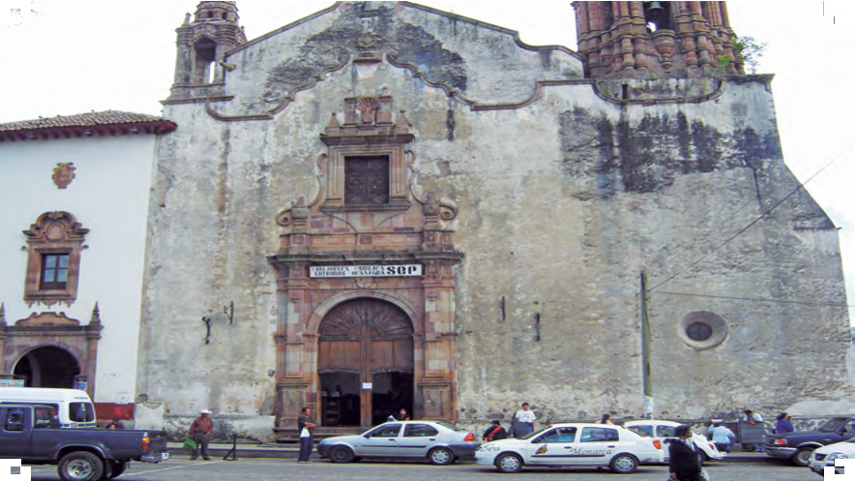
Imagen 43. Portada del Antiguo Templo de San Agustín en Pátzcuaro.
Fotografía: Carlos Alfonso Ledesma Ibarra, 2008

Al calificativo otorgado a la fachada del edificio de San Agustín, debe agregarse su cualidad de “barroco tablereado”. Este concepto ha sido trabaja-

319 Manuel Toussaint, Pátzcuaro, p. 130.
320 Esperanza Ramírez, Op. cit., p. 89.

Los elementos formales del Templo y Colegio de Pátzcuaro 197

do por Manuel González Galván, quien en su artículo “Modalidades del ba- rroco mexicano” lo define por “el uso exclusivo de pilastras, cuyo fuste, plano y perfil de rectángulo alargado se presta a las libertades del barroco”.321 De acuerdo con este autor, el fuste de la pilastra sugiere un tablero y servirá de fondo a diferentes elementos ornamentales. Mención aparte merecen estos elementos:

La ornamentación vegetal se ausenta para ceder lugar a trazos mixtilíneos de curso planimétrico, característica que viene a lograr pleno desarrollo con la incorporación a la arquitectura de las guardamalletas, esas movidas placas que como faldones planchados alegran y enriquecen las estructuras. […] La guardamalleta llega a ser el elemento formal representativo del barroco…322
Las consideraciones de Manuel González Galván resultan interesantes, pues para el caso de Pátzcuaro este elemento decorativo (la guardamalleta) es una constante de su arquitectura. Es necesario agregar que Gabriel Silva Mandujano ha realizado un recuento sobre las guardamalletas en diversas fachadas de la población y las múltiples interpretaciones que tuvo debido a su constante uso en esta población durante el virreinato.323 En consecuencia, la fachada del Templo de la Compañía de Jesús en Pátzcuaro y otras fachadas de edificios religiosos podrían clasificarse dentro de este concepto, gracias al cual se explican mejor las características visuales de la fachada de San Ignacio y su relación con la arquitectura de la ciudad.
Cabe considerar, asimismo, el aspecto general de la ciudad, cuya traza tie- ne relación con la antigua población prehispánica ubicada en este sitio.324 Si se recuerda, la población fundada por Vasco de Quiroga se estableció sobre otra más antigua. Al respecto, se ha referido la ubicación urbana del “conjunto de

321 Manuel González Galván, “Modalidades del Barroco Mexicano”, Anales del Instituto de Investigaciones Estéticas, vol. 8, núm. 30, 1961, pp. 48-49.
322 Ibidem, p. 49.
323 Gabriel Silva Mandujano, Op. cit., p. 86.
324 Véase Capítulo 1.

198 El Templo y Colegio de San Ignacio de la Compañía de Jesús en Pátzcuaro

don Vasco” sobre los antiguos adoratorios tarascos. A esto debe sumársele que varias de las calles son perpendiculares, de poca anchura y no paralelas como en otras poblaciones novohispanas trazadas en el siglo XVI, pero que Carlos Chanfón Olmos atribuye a una herencia del trazado anterior al arribo de los europeos. También debe referirse la combinación de espacios abiertos con ca- lles que desembocan necesariamente en espacios religiosos [Imagen 44]. Por mi parte, considero que esta categoría cobra mayor relevancia si se le compara con la señorial apariencia de Valladolid cuyas calles, la mayoría de las veces, corren paralelas y su ubicación queda limitada a una planicie. Además, la an- tigua sede episcopal se encuentra en una zona de mayor actividad sísmica. En consecuencia, la apariencia urbana de Pátzcuaro le otorga un carácter comple- tamente diferente, el cual fue aprovechado por los constructores del complejo. Los recorridos de procesiones y de viajeros forzosamente transitaban cercanos a este conjunto que se volvió tan entrañable para la población local.
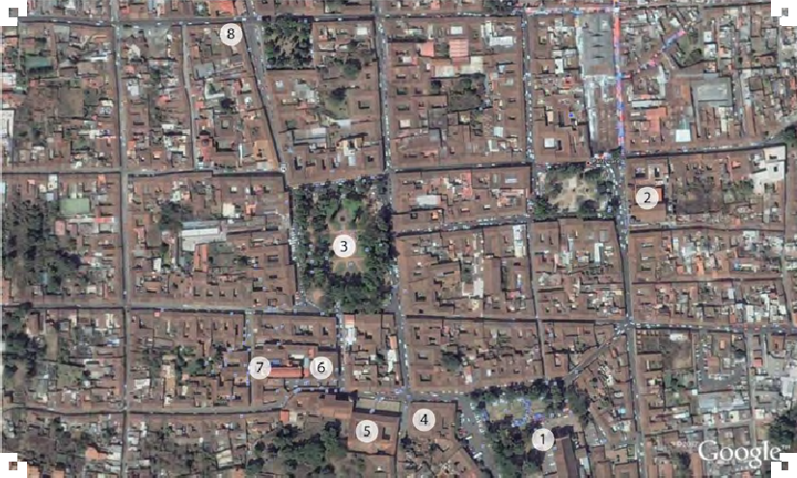
Imagen 44. Vista área del Primer Cuadro Central del Centro Histórico de Pátzcuaro.
Google Earth, noviembre de 2011.

Los elementos formales del Templo y Colegio de Pátzcuaro 199

1 | Basílica de Nuestra Señora de la Salud. Antigua Catedral
2 | Templo de San Agustín.
3 | Plaza Principal.
4 | Colegio de Santa Catalina (Primeras Letras)
5 | Templo y Colegio de San Ignacio de Loyola
6 | El Sagrario (Antiguo Hospital de Santa Martha)
7 | Antiguo Convento de Monjas Dominicas
8 | Templo de San Francisco

Algunos autores también atribuyen a la traza purépecha el gusto por los espacios abiertos y la cantidad de plazas existentes en la ciudad fundada por el obispo Quiroga.325 Prácticamente, todos los edificios religiosos más anti- guos de esta población cuentan con una plaza cercana. Para este caso, debe enfatizarse que no se hace referencia al atrio, sino a una superficie de mayor extensión, por ejemplo, la Basílica de Nuestra Señora de la Salud (catedral proyectada por don Vasco de Quiroga), los conjuntos franciscano, agustino, el Hospitalito y la Capilla del Humilladero cuentan con importantes plazas a sus costados o frentes. En este caso, el conjunto jesuita también tiene un espa- cio que funcionó, seguramente, como el atrio del templo, pero donde los ha- bitantes del Colegio debieron realizar diversas actividades. A estos espacios debe agregarse la importante Plaza Mayor alrededor de la cual se desarrolla- ban las principales actividades comerciales de la población y se ubicaban los edificios de las autoridades civiles. Asimismo, las familias pertenecientes a la elite política y económica aspiraban a una propiedad en torno de este espacio que desarrolló atractivas características visuales gracias, entre otras cosas, a los portales que construyeron la mayoría de los comercios y casas ubicados aquí [Imagen 45].

325 Carlos Chanfón Olmos, Loc. cit.

200 El Templo y Colegio de San Ignacio de la Compañía de Jesús en Pátzcuaro

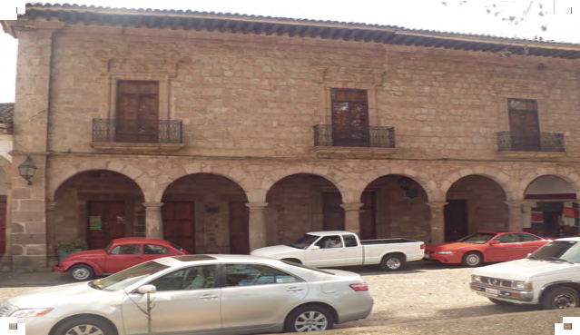

Imagen 45. Aspecto del costado de una de las casas que rodea la Plaza Principal de Pátzcuaro.
Fotografía: Ricardo Rosas, 2011.

Otro aspecto que me gustaría comentar en este apartado: la distribución de los espacios del colegio debido a la necesidad de vigilar. Durante el análisis de las obras referidas a la labor educativa de la Compañía de Jesús en la Nueva España, aparecieron conceptos relacionados con el control, la vigilancia y el po- der en el proceso de enseñanza-aprendizaje, objetivo principal de estos edificios. En consecuencia, estos conceptos no deben descuidarse en la explicación de los espacios constructivos de los colegios.326 Sin embargo, uno de los problemas con estas categorías es la generalización, en el sentido de que las relaciones hu- manas se vuelven, invariablemente, relaciones de poder y no se destinan a expli- car elementos y procesos como los tratados hasta aquí. Es decir, la función de un edificio destinado a la enseñanza-aprendizaje no tiene como principal función la vigilancia. No obstante, la posibilidad de analizar el edificio a partir de algu- nas categorías de control y coerción es válida, pues eran necesarias y tomadas en cuenta en el funcionamiento del edificio. Dicho de otra forma, no explican directamente el objeto de estudio, pero sí una parte de su funcionamiento. En

326 Georgina Flores Padilla, Op. cit., p. 561.

Los elementos formales del Templo y Colegio de Pátzcuaro 201

consecuencia, el análisis de algunas de estas conductas debe partir del conoci- miento de la ley que se está infringiendo, rechazando, reconociendo o acatan- do.327 No eran ocasionales las veces que los alumnos optaban por transgredir el reglamento y la vigilancia de que eran objeto, se entiende, como una necesidad. Por lo tanto, la distribución de los estudiantes en el espacio deviene una catego- ría de análisis, pues los alumnos eran vigilados por un número mucho menor de autoridades. Para ello se emplean varias técnicas; la primera, la especificación de un lugar heterogéneo a todos los demás y cerrado sobre sí mismo: los pasillos amplios [Imagen 46], los patios abiertos con arcos, las bardas perimetrales, los dormitorios y el comedor comunes. El internado, en este sentido, dentro del régimen educativo se erige como el más cercano a la vigilancia, pues permite aislar y vigilar de manera simultánea.328 El desarrollo del espacio privado es, pa- radójicamente, mutilado por la necesidad de vigilar y sancionar. El control, pero sobre todo la vigilancia, parece ser uno de los conceptos que preocuparon en el diseño y construcción de los espacios educativos de la Edad Moderna.
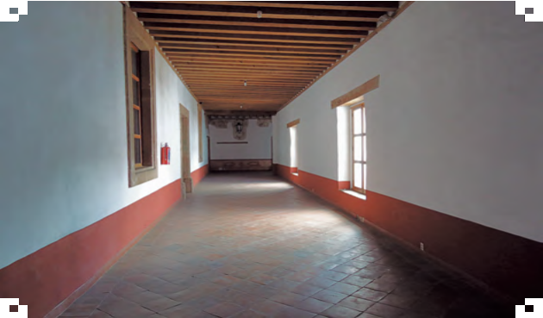

Imagen 46. Pasillo del Colegio de San Ignacio. Planta alta.
Fotografía: Carlos Alfonso Ledesma Ibarra, 2010

327 Ibidem, p. 362.
328 Ibidem, p. 569. No obstante, éste funcionó de manera limitada la mayor parte del tiempo en Pátzcuaro.

202 El Templo y Colegio de San Ignacio de la Compañía de Jesús en Pátzcuaro

También es importante considerar la personalidad y la espiritualidad de la orden, en el caso de la Compañía de Jesús, cimentada en los Ejercicios Espirituales, obra fundamental de Ignacio de Loyola y sustento de su espiri- tualidad. No obstante, en este escrito tampoco se localiza alguna referencia directa sobre la construcción o el funcionamiento de los edificios de la or- den; pero sí es evidente la necesidad de contar con espacios que permitan la reflexión, la autocorrección y la visualización, más cuando estas prácticas se extendían a los laicos. En consecuencia, los edificios desarrollaron caracterís- ticas constructivas correctas que permitieran la reflexión, la meditación y la devoción con el aislamiento necesario de las actividades de la ciudad.

Características comunes del edificio jesuita de Pátzcuaro con otros de la Compañía y otros edificios en la misma población

Después de la consulta de una considerable bibliografía sobre arquitectura jesuita se puede concluir que la Compañía de Jesús construye edificios para la acción, por ello eligen, preferentemente, los espacios más céntricos: lugares donde tengan un contacto continuo con la población; donde sea más fácil su intervención en las celebraciones y en el tránsito cotidiano de los habitantes y donde su presencia sea perenne gracias a su cercanía con los lugares de co- mercio, tránsito, actividad política, tradición histórica y celebración [Imagen 47]. Esta tendencia sí se localiza en el conjunto constructivo de Pátzcuaro. La simultaneidad de construcciones en Pátzcuaro a finales del siglo XVII y mediados de la siguiente centuria implican el trabajo de varios maestros de la construcción que comprendieron el discurso de las formas y el paisaje de la ciudad, y parece que estos motivos pesaron para definir los perfiles, los espa- cios, los elementos, los materiales y las formas de los edificios de la Compañía en dicha población. Sin embargo, no carece de esa presencia, sobriedad y dig- nidad propia de algunos templos jesuitas.

Los elementos formales del Templo y Colegio de Pátzcuaro 203

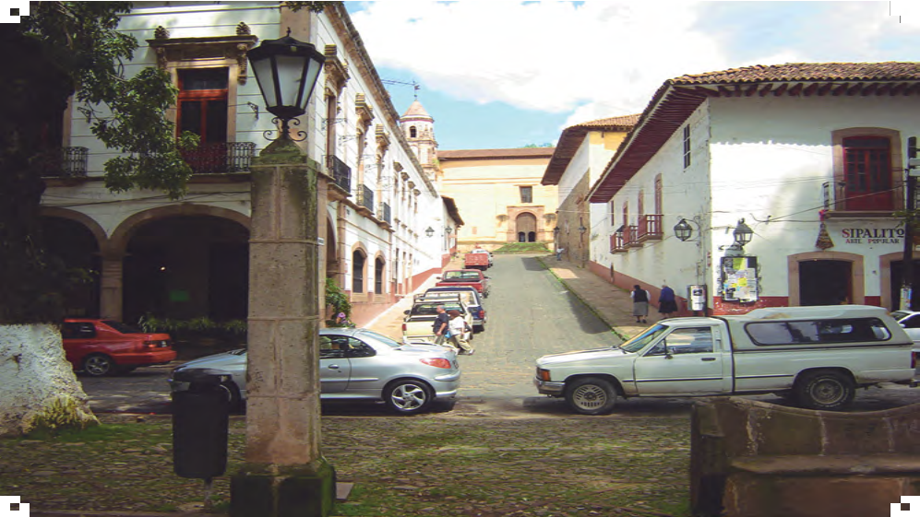

Imagen 47. Vista desde la plaza principal del Templo de San Ignacio a través de la Calle Portugal.
Fotografía: Carlos Alfonso Ledesma Ibarra, 2008

En cuanto al tipo de construcción, planta y ornamentación de la fachada, este templo se acerca más a los localizados en Valladolid [Imágenes 48 y 49] y San Luis Potosí [Imagen 50]. En los tres casos, la planta es de cruz latina y la ornamentación de la fachada es sobria. Pueden destacarse en los tres templos: la sobriedad, el equilibrio y la simetría, ya que en los tres casos, al comparar- los con otros templos en sus propias ciudades, el tamaño y decoración de los edificios jesuitas es menor. Sin embargo, tampoco hay forma de emparentar los trabajos constructivos y decorativos de los tres edificios. Las portadas y los interiores no son cercanos, ni parecidos.

204 El Templo y Colegio de San Ignacio de la Compañía de Jesús en Pátzcuaro

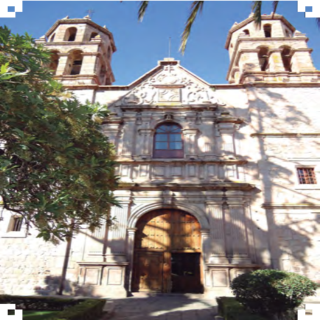
Imagen 48. Fachada del Antiguo Templo de la Compañía de Jesús en Valladolid (Morelia).
Fotografía: Carlos Alfonso Ledesma Ibarra, 2010
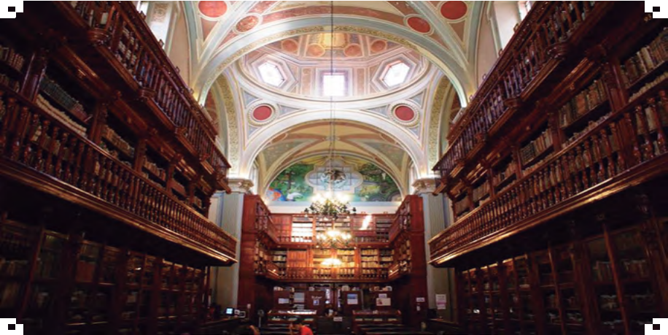
Imagen 49. Interior del Antiguo templo de la Compañía de Jesús en Valladolid (Morelia). Vista del crucero. http://commons.wikimedia.org

Los elementos formales del Templo y Colegio de Pátzcuaro 205

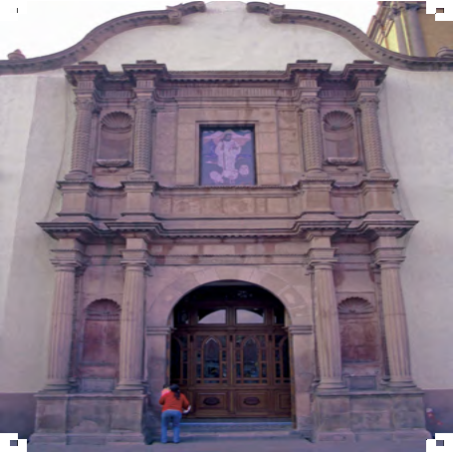

Imagen 50. Portada del Templo de la Compañía de Jesús en San Luis Potosí.
Fotografía: Ricardo Rosas, 2011.

Las fachadas del Templo y el Colegio de Pátzcuaro muestran caracterís- ticas individuales que las alejan de la mayoría de los edificios jesuitas novohis- panos. No obstante, de acuerdo con José Armando Hernández, historiador del arte potosino, existe una relación en la composición entre la fachada del Templo de San Ignacio de Loyola de Pátzcuaro y la fachada de la Capilla de Loreto de San Luis Potosí [Imagen 51]. La distribución de los elementos ar- quitectónicos decorativos en la portada es muy similar en ambos edificios. Dicha relación resulta interesante debido a que San Luis Potosí dependía del obispado de Michoacán. También era común que los jesuitas se prepararan en Pátzcuaro antes de partir con rumbo al norte del virreinato y pasaran por la ciudad de San Luis Potosí. Las fachadas antes referidas parten de un eje vertical cuyo primer cuerpo presenta la puerta de acceso enmarcada de dife- rente forma en ambos casos. En su segundo cuerpo, en la portada potosina, se presenta una escultura de la Virgen de Loreto, mientras que en el michoacano

206 El Templo y Colegio de San Ignacio de la Compañía de Jesús en Pátzcuaro

está el fundador de la orden. Quizás la mayor similitud se presente en el par de ventanas octagonales del segundo cuerpo que se encargan de flanquear dichas esculturas (el Templo de la Profesa de la ciudad de México presenta también un par de ventanas octagonales dispuestas en una composición simi- lar), aunque sus composiciones son distintas. Además, las fachadas son muy diferentes en su ornamentación. En el edificio más novedoso, el de San Luis Potosí, la carga de elementos es considerable en comparación con el caso aquí analizado. Las proporciones de ambos edificios son similares, pero es mayor el templo de Pátzcuaro, que la Capilla de Loreto en San Luis Potosí.329
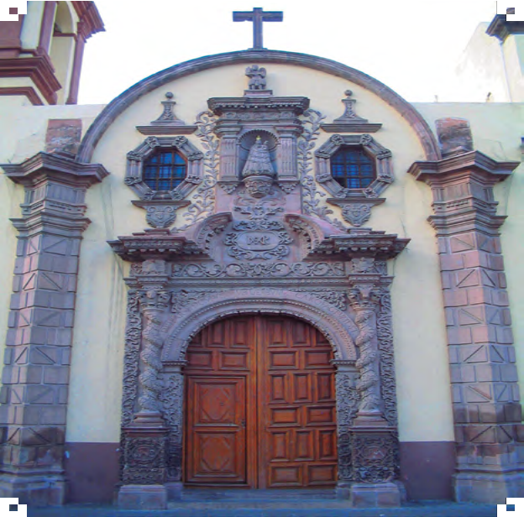
Imagen 51. Fachada de la Capilla de Loreto en San Luis Potosí.
Fotografía: Ricardo Rosas, 2011.

329 José Armando Hernández, Op. cit., pp. 78-79.

Los elementos formales del Templo y Colegio de Pátzcuaro 207

En cambio, este conjunto constructivo guarda mayores similitudes con otros edificios de la localidad. La composición y distribución de algunos ele- mentos decorativos de la portada jesuita es similar a la de otros templos como San Agustín, El Hospitalito y la Basílica de Nuestra Señora de la Salud, prin- cipalmente. En el último caso, existe una pintura de 1845 donde se obser- va la fachada de la Basílica con una composición similar a la del templo de la Compañía con un eje vertical de composición: puerta principal de medio punto, ventana coral, nicho y un par de ventanas hexagonales que flanquean la ventana coral.330 No obstante, debido a las múltiples modificaciones que tuvo el edificio de la Basílica durante el siglo XVIII y principios del XIX,331 no puedo asegurar cuál fue la primera fachada en poseer este orden de elementos en su composición. En este caso, posiblemente, el arquitecto contratado por los jesuitas para su templo siguió un elemento local, la Basílica de Nuestra Señora de la Salud, en la composición de su portada. Es necesario agregar que la actual portada de la Basílica ha sido modificada.
Otro elemento arquitectónico vinculado con otros edificios religiosos de la población se localiza en la torre del templo del Hospital de la Orden de San Juan de Dios [Imagen 52]: ésta posee muchas similitudes en construc- ción y composición con la torre del Templo de San Ignacio de Loyola, si bien la última se construyó primero. Al parecer, los elementos arquitectónicos del primer edificio hicieron a los constructores o benefactores de la obra seguir muy de cerca, en sus elementos constructivos, la torre jesuita. Este elemento reitera la idea y lenguajes en los espacios que se corresponden con el gusto y el discurso visual de Pátzcuaro, y permite vislumbrar la influencia visual en el diseño y construcción de otros edificios. Cabe mencionar, además, que en la documentación consultada no hemos localizado algún desacuerdo o dispu- ta entre ambos grupos de religiosos lo que permite, en parte, dicha relación

330 Manuel Toussaint, Op. cit., pp. 109-112: dicha imagen fue analizada por Manuel Toussaint, pues reproduce los terremotos del 7 y 10 de abril de 1845.
331 Esperanza Ramírez, Op. cit., pp. 73-77.

208 El Templo y Colegio de San Ignacio de la Compañía de Jesús en Pátzcuaro

visual entre ambos templos. Curiosamente, el mismo año que se dedicó el templo de los padres ignacianos, 1717, el Templo del Sagrario estaba siendo concluido332 y estos edificios se encuentran separados apenas por una calle [Imagen 53]. En este recuento no puede excluirse la bóveda de madera, pues a pesar de su reciente modificación recuerda ese elemento recurrente en la arquitectura de la región y, específicamente, la construida en la Basílica de Nuestra Señora de la Salud y el Templo del Hospitalito.333

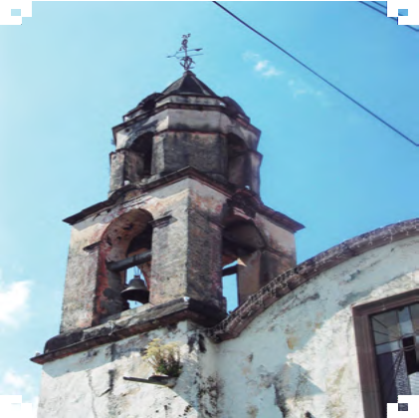 | 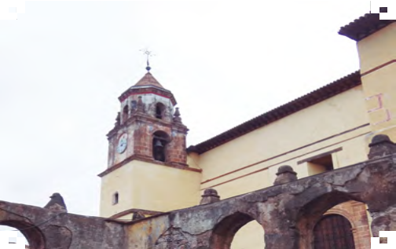
Imagen 52. Torre del Templo de San Juan de Dios.  Fotografía: Carlos Ledesma Ibarra, 2007 | Imagen 53. Vista desde el atrio del Sagrario del Templo de San Ignacio de Loyola. Fotografía: Ricardo Rosas, 2011.

El uso de la guardamalleta, antes mencionado, es otro de los elemen- tos recurrentes en la arquitectura de Pátzcuaro. El investigador Gabriel Silva Mandujano localiza y estudia varias de éstas en su texto La casa barroca de Pátzcuaro. Según esta obra, las primeras guardamalletas se caracterizan por su diseño basado, principalmente, en líneas curvas y roleos, enfatizadas al centro

332 Ibidem, p. 114.
333 Esperanza Ramírez, Op. cit., p. 86.

Los elementos formales del Templo y Colegio de Pátzcuaro 209

por un monograma como en la casa de Nicolás Martínez de Aguilera; en cam- bio, en las casas de Manuel de Olaciregui y Domingo Mendieta el centro fue una concha. Muchas de estas guardamalletas se localizan en las enjutas de los arcos inferiores del portal, o bien en la clave de éstos. En otras ocasiones, se colocó bajo las cornisas de dintel como en la casa de Juan Cesáreo del Solar.334 En el caso del Templo de San Ignacio de Loyola, la ventana coral presenta la guardamalleta más significativa. De acuerdo con la clasificación del autor an- tes mencionado, puede ubicarse entre las primeras realizadas en la población. La abundancia de este elemento en templos y casas particulares es una cons- tante indiscutible. Una decoración similar a la guardamalleta observada en el Templo de San Ignacio se localiza en una casa de la plaza principal [Imagen 54]. Otro ejemplo interesante al respecto se localiza en una casa sobre la Calle de las Alcantarillas, en la cuadra siguiente del colegio, cuyas guardamalletas combi- nan la forma de la fachada del templo e incluyen una talla similar a la realizada en las pilastras del mismo edificio [Imágenes 55 y 56].
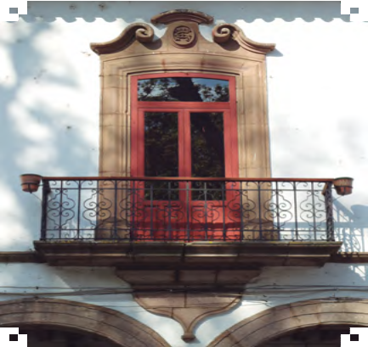
Imagen 54. Guardamalleta similar a la localizada en el Templo de San Ignacio de Loyola.
Fotografía: Carlos Alfonso Ledesma Ibarra, 2010

334 Gabriel Silva Mandujano, Loc. cit.

210 El Templo y Colegio de San Ignacio de la Compañía de Jesús en Pátzcuaro

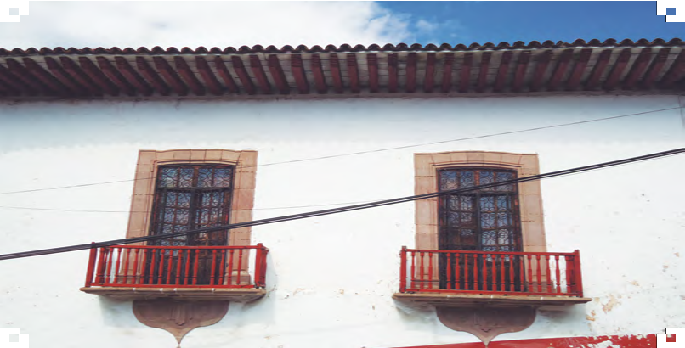

Imagen 55. Guardamalleta de una casa en la Calle de las Alcantarillas.
Fotografía: Carlos Alfonso Ledesma Ibarra, 2010
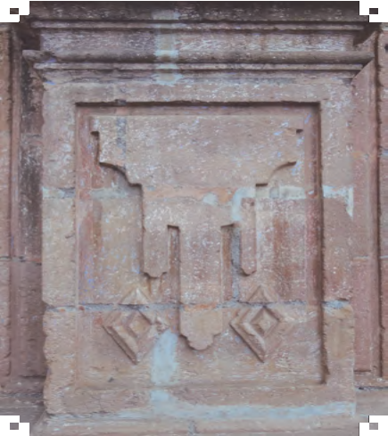
Imagen 56. Detalle de pilastra de la fachada del Templo de San Ignacio de Loyola.
Fotografía: Carlos Alfonso Ledesma Ibarra, 2008

Los elementos formales del Templo y Colegio de Pátzcuaro 211

No obstante, se debe reflexionar sobre los otros edificios que otras órde- nes religiosas construyeron en esta población. En este sentido, sí se detectan similitudes temporales en sus procesos constructivos. Los franciscanos en 1577 concluían la portada oriente de ingreso a su claustro, en un sitio dife- rente del convento original comenzado antes de la mudanza de Quiroga y en- cabezado por Fray Martín de Jesús o La Coruña.335 En 1579 finalizaron una portada interior del mismo edificio. Sin embargo, siete años más tarde, fray Alonso Ponce se encontró con una iglesia inacabada y un claustro donde mo- raban apenas tres frailes. Finalmente, el Templo de los Hermanos Menores se concluyó en 1638; frente a este conjunto se extendía un cementerio, al sur se localizaba un huerto y un solar cercado por piedra que se extendía por 365 varas de largo (307 metros).336 Conviene resaltar que la mayoría de las reparaciones y cambios sufridos por este conjunto arquitectónico, durante el virreinato, se ubican en el último cuarto del siglo XVIII.337 Es decir, fue- ron posteriores a la expulsión de la Compañía de Jesús. La restauración del templo, como consecuencia, entre otras cosas del incendio provocado por las tropas del general Régules en enero de 1867, debió modificar la altura, pro- porción, tamaño y distribución de las ventanas y la forma de la techumbre. La portada principal data del siglo XIX y el propio Manuel Toussaint la califica de inacabada y con aspecto renacentista.338 Quizá la fachada que debió obser- var don Manuel Toussaint no es la que presenta hoy este edificio [Imagen 57].

335 Manuel Toussaint, Op. cit., p. 126.
336 Esperanza Ramírez, Op. cit., p. 204.
337 Gabriel Silva Mandujano, “La arquitectura religiosa. estudio histórico, formal y espacial”, pp. 109-110.
338 Manuel Toussaint, Op. cit., p. 127.

212 El Templo y Colegio de San Ignacio de la Compañía de Jesús en Pátzcuaro

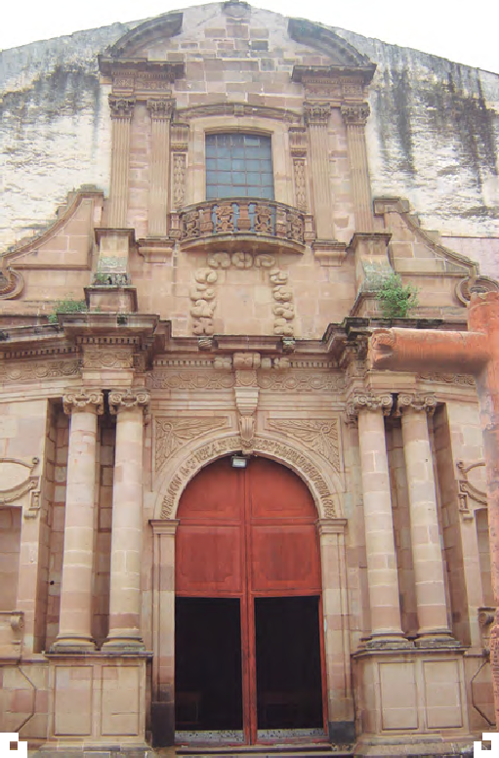

Imagen 57. Portada del Templo de San Francisco en Pátzcuaro.
Fotografía: Carlos Alfonso Ledesma Ibarra, 2008

Además de lo mencionado, debe considerarse la fachada lateral del Templo de San Ignacio de Loyola, la cual se caracteriza por su sencillez y so- briedad. En este sentido, se observan, en esta población, otras portadas donde se privilegian los conceptos aludidos, por ejemplo, el Templo del Hospitalito [Imagen 58]. La comparación entre estas portadas revela una significativca cercanía formal: el arco de medio punto, su marco y la ventana rectangular en la parte superior. Nuevamente, se encuentran mayores similitudes con la arquitectura local que con otras construcciones jesuitas novohispanas.

Los elementos formales del Templo y Colegio de Pátzcuaro 213

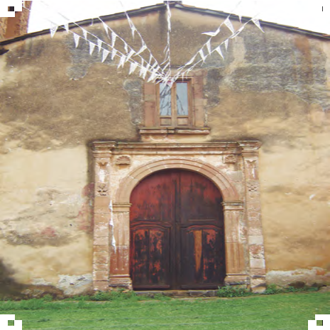 | 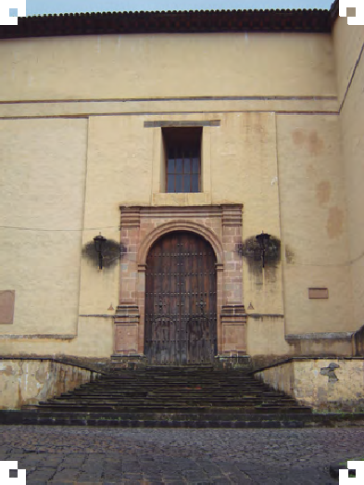
Imagen 58. Portada del Templo del Hospitalito. Fotografía: Carlos Alfonso Ledesma Ibarra, 2008 | Imagen 22. Portada lateral del Templo de San Ignacio de Loyola.  Fotografía: Carlos Alfonso Ledesma Ibarra, 2007

Otro aspecto que es necesario plantear son las plantas de los templos le- vantadas para otros pueblos ubicados en Michoacán. En este sentido, los tem- plos franciscanos, de fundación más temprana, tienen una relación entre el largo y el ancho de 4.3 a 1; por su parte, las naves de edificios agustinos poseen una relación de 5 a 1. En consecuencia, las últimas poseen un mayor sentido de profundidad.339 No obstante, en el caso analizado en este trabajo la proporción, como ya se mencionó, es 4 a 1, más cercano a la de los Hermanos Menores.
Los templos ignacianos novohispanos de San Pedro y San Pablo en la ciudad de México, Querétaro, San Luis Potosí, Valladolid, Oaxaca, Mérida poseen nave de cruz latina o crucero.340 Asimismo, debe considerarse que

339 Gabriel Silva Mandujano, “La arquitectura religiosa. Estudio histórico, formal y espacial”, en Arquitectura y espacio social en poblaciones purépechas de la época colonial, p. 214.
340 José Armando Hernández, Op. cit., p. 49. También véase: Paula Mues Orts y Nuria Salazar Simarro, Op. cit., p. 142.

214 El Templo y Colegio de San Ignacio de la Compañía de Jesús en Pátzcuaro

este tipo de planta fue la más común entre los templos construidos en el si- glo XVII novohispano, situación atribuida por Jorge Alberto Manrique a una herencia de la arquitectura manierista practicado en estas tierras.341 En otras palabras: la arquitectura propia del renacimiento que llegó a la Nueva España gracias a los tratados de arquitectura.
Enseguida, conviene reflexionar sobre la forma del ábside del templo. La mayoría de los edificios franciscanos del siglo XVI construyeron un ábside plano y redujeron el ancho del presbiterio.342 Con el paso del tiempo, éstos tendieron a transformarse y en la propia población de Pátzcuaro se observan ábsides poligonales. Para el caso de San Ignacio de Loyola, en esta población, cobra especial interés la sacristía detrás del presbiterio, ya que no es un ele- mento que, comúnmente, se ubique en esa parte.
En este punto, resulta pertinente glosar algunos escritos que me antece- dieron, por ejemplo, el informe de restauración a cargo de Jaime E. Muñoz e Ignacio Solís y Morán. En él se enfatiza la naturaleza renacentista del edi- ficio.343 La idea sobre el origen de las formas de los edificios se respalda en el origen mismo de Pátzcuaro en la segunda mitad del siglo XVI y la sóli- da tradición constructiva instituida en ese entonces por el propio Vasco de Quiroga. Los elementos visuales llegados hasta hoy y los narrados por las crónicas indican que los edificios analizados se encuentran dentro de esta tradición constructiva cercana a los edificios renacentistas y alejados de las fa- chadas profusamente decoradas con diversos elementos o el uso del estípite. Conviene aclarar que, desde el siglo XVI en Pátzcuaro, inició la construcción de varios de los edificios más representativos de la población. En esas fechas surgió una tradición que no quedó anclada a las formas y modelos propios del

341 Jorge Alberto Manrique, Op. cit., p. 229.
342 Idem.
343 Dicho informe se localizó en el Centro de Información Documental de la Dirección General de Sitios y Monumentos del Patrimonio Cultural del Consejo Nacional para la Cultura y las Artes y se encuentra fechado en el mes de octubre de 1990.

Los elementos formales del Templo y Colegio de Pátzcuaro 215

siglo XVI, pero que fue incorporando los elementos novedosos de la arqui- tectura novohispana de una forma particular. Tampoco debe descuidarse la tradición visual y constructiva sobre la que estaba sustentada su historia.
Con esta idea en mente, se consultaron varios tratados de arquitectura de los cuales se tiene certeza que llegaron a la Nueva España. El comercio y la llegada de estos libros se tiene documentado desde el siglo de la conquis- ta: Marco Tulio Vitruvio, León Alberti y Sebastián Serlio, principalmente.344 Asimismo, varios de éstos se localizanenlas bibliotecas de la propia Compañía de Jesús.345 Los mismos arquitectos novohispanos, durante los siglos XVI, XVII y XVIII, tuvieron acceso a estos tipo de escritos.346 Lamentablemente, para el caso de Pátzcuaro esta búsqueda es imposible debido a la pérdida del acervo. No obstante, seguramente, no fueron extraños para los constructores de estos edificios que, por su oficio, debían estar familiarizados con dichos documentos. Además, la corrección de las formas y los elementos arquitectó- nicos y decorativos de las construcciones así lo denotan.
En la búsqueda y comparación de las imágenes de los tratados con los edificios estudiados se localizó en el Libro Tercero de Sebastián Serlio dedi- cado a las antigüedades, el modo en que se ha usado el orden dórico donde dibuja una portada similar en su composición a las portadas del templo de San Ignacio de Loyola [Imagen 59]. Un dato más: entre sus páginas también se localiza el orden Toscano usado en la fachada del templo de San Ignacio de Loyola. También, en el Cuarto libro de Sebastián Serlio, en la lámina XVI, se observan unos arcos de cierta similitud proporcional con los arcos del patio principal y de la fachada del colegio. El tratadista, además, recomienda estos arcos para algunos corredores de templos o casas y hasta para sostener puen- tes. Por lo tanto, no es extraña su elección en una zona de fuerte actividad

344 Jorge Alberto Manrique, Op. cit., p. 222.
345 José Armando Hernández, Op. cit., p. 91.
346 Ibidem, pp. 84-85.

216 El Templo y Colegio de San Ignacio de la Compañía de Jesús en Pátzcuaro

sísmica, donde ya desde el siglo XVI se discutía y polemizaba sobre cuáles eran los métodos y formas constructivas más adecuadas para los edificios de la región con base en su resistencia [Imagen 60].347

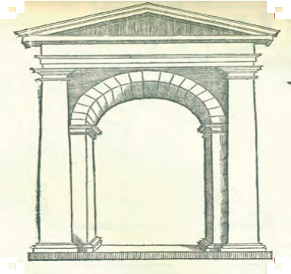 | 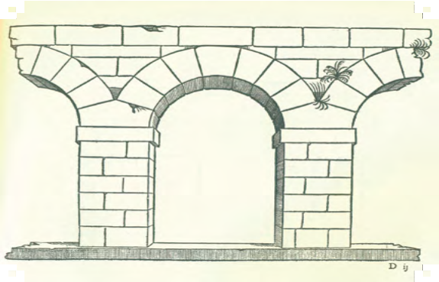
Imagen 59. Portada rústica. Libro Tercero. Sebastián Serlio, Libro Tercero y Cuarto, s/p. | Imagen 60. Libro Cuarto, lámina XVI. Sebastián Serlio, Libro Tercero y Cuarto, s/p.

Igualmente, habría que reflexionar sobre la conveniencia de considerar los tres principios de la arquitectura enunciados desde el Tratado de Vitruvio: la belleza (Venustas-componente estético), la firmeza (Firmitas-componente estructural) y la utilidad (Utilitas-componente funcional).348 Los elemen- tos enunciados parecen apegarse correctamente a las tres recomendaciones. En otras palabras, en los edificios estudiados se observa belleza basada en el equilibrio, la geometría y la mesura propia de los edificios jesuitas, combina- dos con la firmeza que les ha permitido sobrevivir en una zona de alta acti- vidad telúrica y la utilidad en los múltiples usos de los espacios y materiales.

347 Sebastián Serlio, Libro Tercero y Cuarto, est. prel. de José Antonio Terán Bonilla, ADABI, México, s/p [Facsimilar de la traducción de 1552]. También véase: Catálogo comentado de impresos novohispanos de la Biblioteca Palafoxiana, t. 2, pp. 29-32.
348 Catálogo comentado de impresos novohispanos de la Biblioteca Palafoxiana, 2 ts., ADABI, México, 2008, p. 10. Véase: Marco Tulio Vitruvio Polión, Los diez libros de arquitectura, intr. de Delfín Rodríguez Ruiz, Alianza, España, 2004.

Los elementos formales del Templo y Colegio de Pátzcuaro 217

Asimismo, no se descuidan conceptos enunciados por el propio Alberti en esa búsqueda de la belleza, la cual debía basarse “en la integración racional y proporcionada de todas las partes de un edificio […] que cada elemento muestre unas dimensiones y forma absolutamente estables”.349 Muy cercanas son las ideas enunciadas en la obra del arquitecto Simón García, Compendio de arquitectura y simetría de los templos (1681), para quien los templos debían ser bellos, útiles y fuertes, “haciéndose de la más excelente y graciosa manera que sea posible”.350 Es conveniente agregar, que en esta obra se incluyeron las ideas del importante arquitecto castellano Rodrigo Gil de Hontañón (1500- 1577).351 El propio Simón García concuerda con otros tratadistas en la nece- sidad de construir el templo en la parte más elevada de la ciudad y alejado de lugares sucios y deshonestos.352
También, debe mencionarse, los arquitectos del renacimiento comenza- ron a experimentar con las plantas para los templos en forma de cruz, por ejem- plo: Francesco de Giorgio en el Códice Magliabechiano y Palladio en su Cuarto Libro (1581).353 Por supuesto, estas recomendaciones concuerdan con los con- ceptos e ideas comunes en la arquitectura de la Compañía de Jesús. Asimismo, en la obra de Alberti se registra la idea de que en los templos nada pueda aña- dirse o quitarse sin destruir con ello la armonía del conjunto.354 Nuevamente, se tocan conceptos evidentes en el conjunto jesuita de Pátzcuaro.
En otras palabras, no puede hablarse de un uso anacrónico de ciertos criterios arquitectónicos, por el contrario: éstos se eligieron como una mane-

349 Rudolf Wittkower, Los fundamentos de la arquitectura en la Edad del Humanismo, Alianza Forma, Madrid, 2002, p. 20.
350 Simón García, Compendio de arquitectura y simetría de los templos, Escuela Nacional de Conservación, Restauración y Museografía, México, 1979, no. 49.
351 Santiago Huerta, Arcos, bóvedas y cúpulas, Instituto Juan de Herrera, Madrid, 2004, p. 207.
352 Simón García, Loc. cit.
353 Rudolf Wittkower, Op. cit., pp. 26, 171 y 177. También véase: Catálogo comentado de impresos novohispanos de la Biblioteca Palafoxiana, t. 1, pp. 43-47. Se tiene la certeza de que dicho libro se conocía en la Nueva España.
354 Ibidem, p. 20.

218 El Templo y Colegio de San Ignacio de la Compañía de Jesús en Pátzcuaro

ra de situarse en la continuación de una tradición constructiva iniciada por don Vasco de Quiroga y que concuerda armoniosamente con la mayoría de los edificios religiosos y civiles que le rodean. Unos años más tarde de la con- sagración del Templo de San Ignacio de Loyola, al despuntar el siglo XVIII, mientras los agustinos y el clero secular construían y remodelaban los edifi- cios en los cuales introdujeron algunos elementos arquitectónicos y decorati- vos novedosos en la Nueva España, la Compañía de Jesús, por su parte, había preferido un discurso que tuviese mayor relación con otras construcciones de la ciudad y, además, que no rompían con aquella tradición de elementos, per- files y espacios iniciada en el siglo XVI por don Vasco de Quiroga y los prime- ros jesuitas en la ciudad. No se tiene la certeza sobre el aspecto de los edificios que pudo supervisar don Vasco de Quiroga; pero muy probablemente los ele- mentos de los edificios jesuitas terminados en el siglo XVIII responden a una tradición procedente de esa época, pero que con el correr del tiempo ha in- corporado, paulatinamente, elementos arquitectónicos y decorativos que no rompían radicalmente con los elementos comunes en otras construcciones.
La tradición es importante en una ciudad como Pátzcuaro, donde la historia tiene una carga de melancolía. En la memoria de sus habitantes se guarda la idea de que la sede episcopal fue robada por envidias y la ambición de las autoridades eclesiásticas y civiles, por lo que se trasladó a Valladolid. De esta forma, el proyecto de Vasco de Quiroga quedaba inconcluso, como los edificios por él proyectados. En ese ambiente, el discurso visual descrito en el párrafo anterior adquiere sentido. La Compañía de Jesús se identificó, desde su llegada, con la tradición y el legado de Vasco de Quiroga, como se manifiesta en diferentes escritos. En consecuencia, no debe extrañar la iden- tificación de los cabildos español e indígena y de la población en general con los padres jesuitas, quienes no trasladaron su colegio durante la mudanza de la sede del obispado. Esto se observa en las recurrentes donaciones y entierros en los terrenos del conjunto constructivo.

Los elementos formales del Templo y Colegio de Pátzcuaro 219

Habría que añadir que en el dictamen para la restauración del edificio también se comenta que durante el análisis del edificio se encontraron varias etapas de pintura mural.355 Una de éstas procede de cuando el colegio fun- cionó como escuela primaria en los siglos XIX y XX. En esa época, algunas habitaciones fueron habilitadas como salón de clases y decoraron sus muros con imágenes didácticas como letras, vegetales, animales o mapas. La pintura que más interesa por su origen novohispano son algunos fragmentos míni- mos de la pintura mural original del Colegio Jesuita del siglo XVIII. Para ello, durante el proceso de restauración, se realizaron muestreos en tramos de 15 cm. Entre los elementos más importantes que se recuperaron se encuentra una cruz [Imagen 62], el símbolo de la Compañía de Jesús y algunos perso- najes, entre los que destaca uno que cae de un caballo y otro incompleto. Sin arriesgarnos demasiado en su iconografía, quizás represente alguna imagen de San Pablo, recordado en el momento mismo de su conversión [Imagen 61]. Mención aparte merecen los guardapolvos localizados en el Templo, el Colegio de San Ignacio y el Colegio de Santa Catalina. Este trabajo similar en los tres espacios evoca nuevamente a los tratadistas del renacimiento e indica el interés de la Compañía por unificar criterios constructivos y decorativos en los edificios a su cargo; aunque esto implicara un costo mayor [Imágenes 63 y 64]. Nuevamente, los jesuitas construían un vocabulario visual propio y compatible con las necesidades y aspiraciones de la población.

355 Proyecto de rescate y restauración del Ex Colegio Jesuita de Pátzcuaro a cargo del licenciado Jaime Emilio Muñoz y el arquitecto Ignacio Solís, 29 de octubre de 1990, s/p.

220 El Templo y Colegio de San Ignacio de la Compañía de Jesús en Pátzcuaro

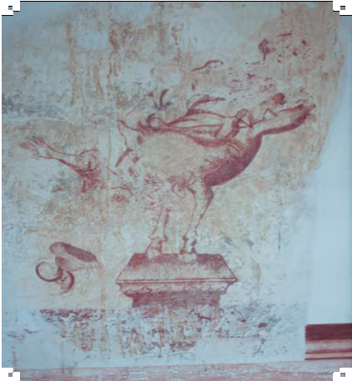

Imagen 61. Pintura mural del Colegio. Un personaje sobre un pedestal parece caer de su caballo.
Fotografías. Carlos Alfonso Ledesma Ibarra, 2008
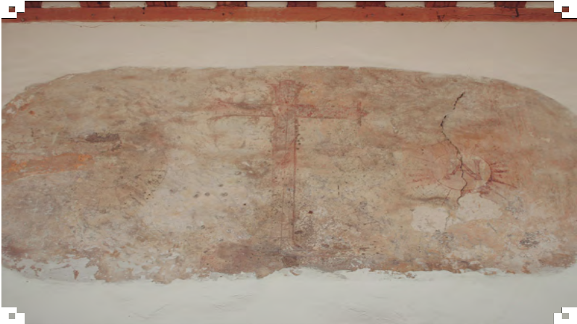

Imagen 62. Pintura mural del Colegio: cruz. Fotografías. Carlos Alfonso Ledesma Ibarra, 2008

Los elementos formales del Templo y Colegio de Pátzcuaro 221

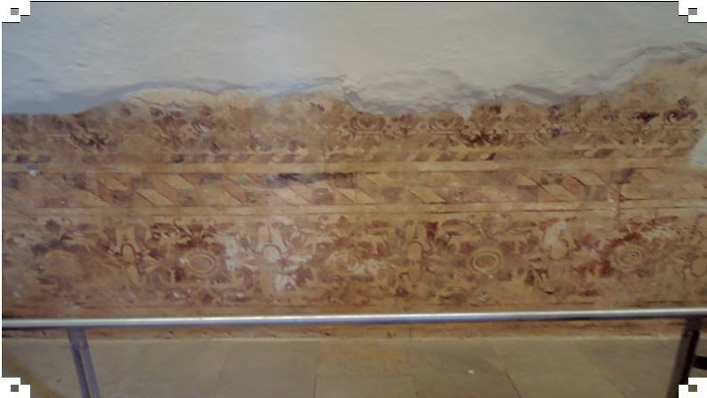

Imagen 63. Restos de pintura mural en el Colegio de Santa Catalina.
Fotografía: Carlos Alfonso Ledesma Ibarra, 2010
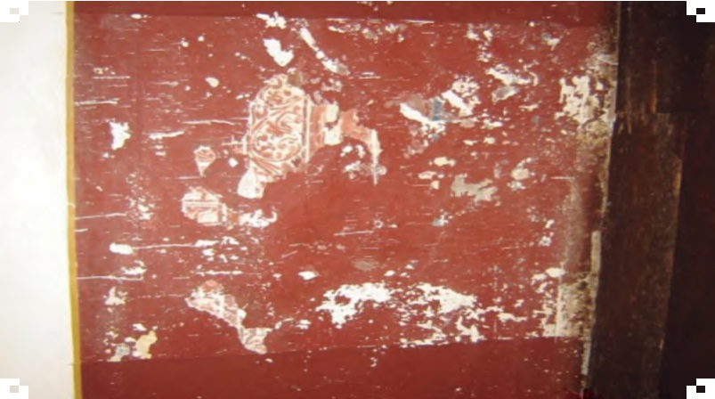

Imagen 64. Restos de pintura mural Templo de San Ignacio de Loyola.
Fotografía: Carlos Alfonso Ledesma Ibarra, 2008

222 El Templo y Colegio de San Ignacio de la Compañía de Jesús en Pátzcuaro

Otro dato interesante es la consideración de que el patio de la parte no- roeste, por sus columnas (realizadas en madera) y sus cerramientos, corres- ponden a una etapa anterior al patio principal. Se atribuye este juicio al uso más rudimentario de sus materiales (adobe y madera): “Algunos especialistas, como el Dr. Silvio Zavala, piensan que es posible que esta parte de la construc- ción haya sido la vivienda episcopal o una crujía reservada a los maestros del Colegio de San Nicolás Obispo”.356 Dicha hipótesis sustentada en evidencias físicas no es descabellada y sostendría la etapa constructiva del siglo XVIII como una más de una tradición de renovación, restauración y reconstrucción de este edificio, acorde con la espiritualidad de la Compañía de Jesús y con- gruente con las necesidades de la población. Por su ubicación, esta parte del conjunto está menos expuesta a las miradas de los transeúntes y, seguramente por ello, no causó problemas en su planeación y construcción [Imagen 65].
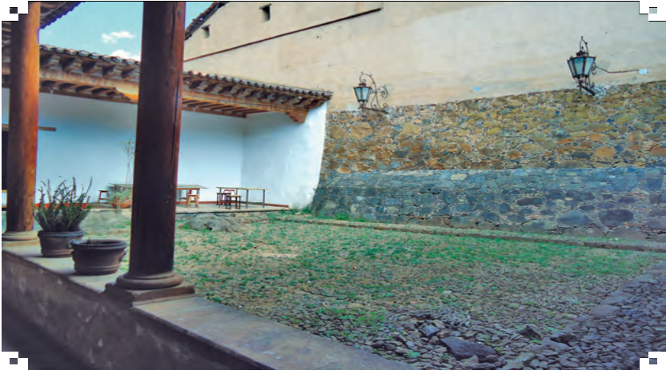
Imagen 65. Patio de la parte noroeste del Colegio de San Ignacio de Loyola.
Fotografía: Carlos Alfonso Ledesma Ibarra, 2010

356 Idem.

Los elementos formales del Templo y Colegio de Pátzcuaro 223

Otro elemento insoslayable: la abundancia de agua potable en Pátzcuaro, pues en este conjunto constructivo no se percibe ninguna intención de los jesuitas por el control del vital líquido; no obstante, la principal fuente de la población pasa entre sus dos colegios. Es decir, esta característica, aunque im- portante, no se vuelve determinante en las construcciones aquí estudiadas. La ubicación provechosa que tuvieron desde su arribo les permitió no preocuparse por este aspecto.
Como se comentó antes, el colegio y sus espacios se han modificado de tal ma- nera que han vuelto muy difícil la reconstrucción exacta de los antiguos espacios interiores. Es decir, es imposible establecer con exactitud la distribución de los espa- cios, ya que en la actualidad se utilizan como salas de exposición o salones de clase. La luminosidad de los lugares han hecho que los administradores coloquen en los espacios más secos y luminosos diferentes exposiciones, casi siempre destinados en el primer piso a artesanías y en el segundo a pintura, grabado o Fotografía: En los sitios, actualmente modificados, también se ubicaron los salones de clase de la anti- gua escuela primaria de principios del siglo XX como lo delata la pintura con moti- vos pedagógicos que se ha conservado en sus muros desde aquellos años. También se han transformado en salones grandes sin las antiguas divisiones. Si tomamos en consideración estos espacios como los mejor conservados, podríamos inferir que también fue el cubo y el cuadrado la base y la clave para la construcción de los es- pacios internos del Colegio de San Ignacio. Más aún, la propia portería del antiguo Colegio de San Ignacio funge hoy como sala de una exposición permanente de más- caras. Otros espacios más pequeños, por conservar los muros, se localizan en la par- te norte y sur del edificio y se utilizan como salones en encuentros o congresos que se han celebrado en el recinto. Por su parte, la zona localizada hacia la cresta recibe menos luz y está dedicada a los diversos talleres de artes y oficios que se imparten actualmente –talleres de ebanistería, dibujo, música, grabado, entre otros.
Cabe aducir que en el proyecto original de este edificio como Casa de Cultura cada espacio tiene una función específica como aula educativa, sala de exposición, laboratorio de idiomas, auditorio, taller de impresión o pintura y oficina [Plano 6].

224 El Templo y Colegio de San Ignacio de la Compañía de Jesús en Pátzcuaro

No obstante, el proyecto original no se respetó puntualmente y se ha modificado el uso de algunos de los espacios del Ex Colegio de San Ignacio. Los autores de este documento afirmaron que considerarían el contexto histórico específico de la crea- ción de la obra arquitectónica; no obstante, no se precisa en qué sentido o con qué parámetros llevaron a cabo esta consideración.357

357 Idem.

Conclusiones

La revisión historiográfica alrededor de las crónicas y autores contemporá- neos sobre la historia de Pátzcuaro permitió establecer que el proceso histó- rico de este sitio lo llevó, en el siglo XVI, a convertirse en una de las ciudades más importantes de la Nueva España, principalmente, debido a que el pri- mer obispo de Michoacán, Vasco de Quiroga, decidió establecer aquí la sede episcopal, acompañada de un hospital y un colegio. En esos años Pátzcuaro se transformó en la ciudad más importante del occidente del virreinato. Sin embargo, su esplendor fue efímero y no tardó mucho en perder su importan- cia debido a la mudanza de la sede episcopal a Valladolid durante el tercer obispado –alrededor de 1580–. Desde entonces, esta población permanece con la sensación de glorias pasadas y un declive propiciado por múltiples en- vidias de encomenderos, españoles y poblaciones rivales. Asimismo, hasta la fecha se ha conservado un ferviente agradecimiento de la población con su fundador don Vasco de Quiroga y una relación histórica y social más cerca- na con el pasado purépecha debido, en parte, al establecimiento de algunos antiguos nobles de los naturales en esta población y su participación activa en la política de la ciudad mediante el cabildo indígena. En consecuencia, la Compañía de Jesús desde su llegada buscó identificarse como la heredera de los ideales del primer obispo de Michoacán y para ello se relacionó con nobles españoles e indígenas. Así, por ejemplo, tanto el primer prelado como los pa- dres jesuitas compartían su impulso a la educación como pilar fundamental de la predicación. Más aún, debe recordarse que los restos del primer obis- po se resguardaron durante mucho tiempo en el templo de San Ignacio de Loyola. Otro elemento decisivo es que floreció una clara identificación de la elite purépecha de Pátzcuaro con la Compañía de Jesús, como lo muestran las

226 El Templo y Colegio de San Ignacio de la Compañía de Jesús en Pátzcuaro

donaciones documentadas desde finales del siglo XVI, el apoyo que continuó durante todo el virreinato para su ministerio y nuevas construcciones y los levantamientos violentos contra el rey para evitar su expulsión en 1767.
La historia del Templo de San Ignacio de Loyola comenzó con la cons- trucción de la catedral provisional de don Vasco de Quiroga entre 1540 y 1544, dedicada a la Asunción de la Virgen. Dicho edificio debió poseer las características de los templos construidos en Michoacán durante esos años, entre los que destacan las huataperas. Esta catedral provisional fue cedida a la Compañía de Jesús en 1574 y en 1584. Después de un incendio, se agrandó y se reconstruyó. Durante el siglo XVII fueron incorporándosele varios retablos e imágenes relacionados con las devociones promovidas por la Compañía de Jesús. A finales de esta misma centuria comenzó la última etapa del templo de San Ignacio de Loyola, en la cual los padres ignacianos contrataron un alarife mulato vecino de Pátzcuaro, quien levantó un templo de planta de cruz latina consagrado en 1717.
El colegio también comenzó su historia de manera paralela. Aproximadamente en los años posteriores a la mudanza de la sede episcopal a Pátzcuaro se comenzó la edificación del Colegio de San Nicolás. Dicho edi- ficio debió considerar todos los espacios propios para su correcto funciona- miento y, seguramente, se construyó cercano a otros edificios comunitarios propios de la época y la región como las huataperas. Este edificio del que no se tiene mucha información fue cedido a la Compañía de Jesús y desde finales del siglo XVI incorporó nuevos espacios, por ejemplo habitaciones para vivienda de los padres jesuitas. En este sentido, las modificaciones al edificio original se fueron realizando en el espacio donde actualmente se ubica el Museo de Culturas Populares. Más adelante, a mediados del siglo XVIII debió concluir- se el Colegio de San Ignacio, donde se impartieron las cátedras de teología y gramática. Este edificio, al parecer, debió ser casi en la totalidad de su cons- trucción novedoso. Pocos años más tarde, en 1767, los jesuitas fueron expulsa- dos y el edificio se usó con varios propósitos desde el educativo, como vivienda

Conclusiones 227

y cuartel hasta que en la década de los noventa del siglo pasado se ubicó aquí la Casa de Cultura de esta localidad. Asimismo, se realizó una posible distri- bución de los espacios del Colegio de San Ignacio construido a mediados del siglo XVIII. Esta distribución tentativa se basó en la vida cotidiana de los cole- gios jesuitas, los habitantes y las actividades que con seguridad que realizaban quienes habitaron y laboraron en este espacio [Planos 7 y 8]. Asimismo, fue- ron sustanciales para esta distribución los planos que poseemos del Colegio Jesuita y su comparación con otros planos de colegios novohispanos.
En cuanto a las conclusiones relacionadas con el análisis y compara- ciones de los edificios se enumeran las siguientes: las fachadas del Templo y el Colegio de Pátzcuaro muestran características individuales que los ale- jan visualmente de la mayoría de los edificios jesuitas novohispanos por sus elementos constructivos, decorativos y los materiales usados. No obstante, el conjunto constructivo aquí estudiado se encuentra ubicado dentro de la idea de “nada sobra”, concepto recurrente en la arquitectura de la Compañía de Jesús. Los edificios jesuitas más cercanos visualmente a este templo son aquellos ubicados en el propio obispado de Michoacán: Valladolid y San Luis Potosí. La sobriedad de las fachadas de los edificios mencionados y la planta de cruz latina permiten hacer esta relación para ambos casos. Asimismo, re- sulta destacable la influencia de la composición de la fachada patzcuarense en la Capilla de Loreto en San Luis Potosí en el siglo XVIII, como lo apunta el estudio de José Armando Hernández. No obstante, en cuanto al edificio del colegio, se encuentra más alejado de lo observado en Valladolid y San Luis Potosí: es más sobrio en cuanto a su espacio y en la dimensión de su patio y construcción de arcos más pequeños cercanos a las dimensiones del cuadrado y no el rectángulo como en las ciudades enunciadas. Además, debe considerarse el espacio más limitado destinado al conjunto de Pátzcuaro. Sin embargo, mantiene la composición de un patio principal abierto con arcos y un piso superior cerrado. No se olvide que las etapas constructivas fueron casi simultáneas entre los conjuntos constructivos de Pátzcuaro y Valladolid.

228 El Templo y Colegio de San Ignacio de la Compañía de Jesús en Pátzcuaro

En cambio, el templo y el colegio de los jesuitas de la antigua ciudad de Michoacán tiene una relación más cercana con el discurso visual de la ciudad donde se ubica. En este caso, debió pesar la contratación de un arquitecto local para la construcción del templo y los motivos históricos mencionados. La fachada muestra una relación cercana con otros espacios religiosos de la población, por ejemplo, la composición de las ventanas corales similares a la antigua composición de la fachada de la Basílica de Nuestra Señora de la Salud observables hasta el siglo XIX. Además, las dos puertas del Templo de San Ignacio de Loyola se encuentran enmarcadas de manera similar: un arco de medio punto con jambas tableadas y un par de pilastras dóricas de fuste estriado. Estos elementos son comunes con lo que algunos especialistas de- nominan “barroco tablereado” y que puede observarse en las portadas de los Templos de San Agustín y el Hospitalito.
Aunado a lo anterior, valores como la simetría y el equilibrio son funda- mentales en el colegio y el templo jesuitas, y se relacionan con los elementos decorativos y arquitectónicos propios de la ciudad. En este punto, es nece- sario referirse al uso de las guardamalletas, elemento decorativo recurrente en las fachadas patzcuarenses, tanto de casas civiles como de edificios reli- giosos, por ejemplo, el Templo de San Agustín. En el Templo de San Ignacio de Loyola se observa este elemento en la fachada y, nuevamente, se localiza ejecutado de manera similar en una casa particular a una cuadra del edificio mencionado cercano a la plaza principal y en otra casa en la plaza principal.
En el caso de la bóveda de madera del Templo de San Ignacio de Loyola, elemento distintivo en la arquitectura de la región, debe corresponder a una modificación de principios del siglo XX. En consecuencia, es muy posible un colapso o deterioro del techo original de dos aguas de la época virreinal. Esta característica se observa mejor en las fotografías anteriores a la restauración, donde se advierte cómo fue añadida altura a los muros y al remate de la fa- chada para que encajaran con la nueva estructura. Es factible que la caída de la techumbre del templo haya ocurrido en la década de los treinta, según

Conclusiones 229

descripciones de la época: el techo en tramos estaba en malas condiciones y esto pondría muy cercana la sustitución de éste al tiempo en que Manuel Toussaint realizó su estudio de esta población, pues señala en su texto el dete- rioro del conjunto constructivo. Cabe mencionar nuevamente la cercanía de este elemento con el construido en la Basílica de Nuestra Señora de la Salud y el Templo del Hospitalito.
Otra de las características arquitectónicas importantes son los arcos del patio central del Colegio de San Ignacio de Loyola, pues muestran un ex- traordinario ritmo y una proporción áurea basada en el cubo, al parecer como herencia de los tratados renacentistas de arquitectura llegados a la Nueva España desde el siglo XVI, específicamente los libros III y IV de Sebastián Serlio, pero también las ideas enunciadas por otros tratadistas, por ejemplo, Marco Tulio Vitruvio Polión, León Battista Alberti, Rodrigo Gil de Hontañón y Simón García, entre otros. Además, es necesario recordar la superficie cua- drada del patio principal, el cual difiere de las proporciones rectangulares como los patios centrales de la mayoría de los colegios jesuitas. Asimismo, la respuesta a estas proporciones puede encontrarse en la posible influencia de otros patios de esta población, por ejemplo el del Colegio de Santa Catalina (también administrado por los jesuitas) y el patio de la casa del cacique, entre otros. No deben, al respecto, olvidarse las proporciones del terreno al que se ajusta este edificio y las necesidades que debía cubrir. Además, los largos pasillos cerrados del piso superior son una clara muestra de la tradición ar- quitectónica de los colegios jesuitas. Esta característica sí es una constante en otros colegios de la Compañía.
No obstante, las dimensiones y la interpretación de las proporciones que otros especialistas han calificado como serrano por los materiales también pudiera responder a un sentido de equilibrio que se corresponde con las pro- porciones más cercanas a la arquitectura del siglo XVI, practicada desde la época de don Vasco de Quiroga, a diferencia de las espectaculares propor- ciones y espacios que se pueden observar en Valladolid; aunque ambos edi-

230 El Templo y Colegio de San Ignacio de la Compañía de Jesús en Pátzcuaro

ficios –Pátzcuaro y Valladolid– casi sean contemporáneos. También deben considerarse los espacios asignados, las necesidades y los recursos, los cuales, indudablemente, condicionaron los procesos constructivos con resultados diferentes. La tradición y proporciones de los edificios de esta localidad des- de el siglo XVI aclaran la explicación sobre las proporciones y las formas del edificio de Pátzcuaro, las cuales se complementan y armonizan con el templo del mismo nombre. Asimismo, gracias a la revisión de la documentación y crónicas virreinales, se concluyó que el actual edificio del Museo de Artes Populares era el Colegio de Santa Catalina, donde los jesuitas enseñaban primeras letras a los niños más pequeños. Dicho edificio también correspon- de al siglo XVIII. Más aún, seguramente en este espacio se haya establecido el antiguo Colegio de San Nicolás, aquel fundado por el primer obispo de Michoacán.
Otro aspecto relevante de este conjunto arquitectónico lo constituye el muro oriente del Colegio de San Ignacio, que sostiene el descenso de la Calle de las Alcantarillas. Es decir, funciona, además, como muro de contención. En este sentido, al parecer, las cues se extendían desde el Colegio de Santa Catalina hasta el Colegio de San Ignacio como lo evidencian algunos restos hasta hoy conservados. Por lo tanto, en este punto la elevación del terreno li- mitaba el crecimiento uniforme del conjunto constructivo. En consecuencia, este accidente del terreno condicionó el plano y el espacio en que se tuvo que construir el conjunto de los jesuitas. En cuanto al abastecimiento de agua para el Colegio, la abundancia del vital líquido en Pátzcuaro no delata ningu- na intención de control por parte de los jesuitas, a pesar de que el nacimiento de la fuente principal se localizaba entre sus dos colegios. Es decir, esta ca- racterística aunque importante no fue determinante en las construcciones. La Calle de las Alcantarillas comunica a los Colegios de Santa Catarina y San Ignacio con la plaza principal de la ciudad. Además, conduce el principal acueducto de la población. Esta mítica fuente que, según la leyenda, fue abier- ta por el bastón de Vasco de Quiroga –que evoca a Moisés– dotó de agua a la

Conclusiones 231

población. De tal forma, nuevamente, el sitio ocupado por el conjunto cons- tructivo se vuelve parte fundamental del discurso del nacimiento e historia de la ciudad.
Del mismo modo, se consideró en el estudio la pintura mural del Colegio de San Ignacio, entre la que destaca la imagen de un jinete que cae de su caba- llo. Más cercano formalmente a la imagen de los rancheros de la época que a los ejemplos tradicionales de la conversión de San Pablo. Además, debe men- cionarse la cruz que aún se conserva en el pasillo poniente del patio principal y algunas cenefas, últimos vestigios del colorido de las imágenes que debie- ron decorar los muros de los edificios jesuitas de esta localidad. Seguramente existió un extenso programa iconográfico con el que se pretendía educar y provocar la devoción de los habitantes del colegio, quienes en su tránsito co- tidiano los miraban. Es decir, el corredor del colegio jesuita no sólo fue el elemento que conectaba las diferentes áreas del edificio, también permitía la vigilancia de un espacio amplio sin distraer la mirada y, por supuesto, un elemento que gracias a la pintura de sus muros auxiliaba en la labor de la ins- trucción de los estudiantes y su devoción dentro de la espiritualidad de la Compañía de Jesús. Este elemento fue común con otros edificios educativos de la orden. Otro aspecto destacable de la pintura mural fue la composición similar del antiguo guardapolvos (del que quedan algunos vestigios) en el Templo y Colegio de San Ignacio y el Colegio de Santa Catalina, pues se ob- servan marcadas similitudes formales relacionadas con una ornamentación fitomorfa. En este sentido, se confirmó la pretensión de unidad visual en el conjunto arquitectónico de la Compañía de Jesús.
Para este trabajo de investigación fue fundamental considerar los mate- riales usados para la construcción de los edificios. Indudablemente, en todas las regiones se privilegia el uso de materiales cercanos y baratos. De esta ma- nera, cada región ha desarrollado determinadas técnicas constructivas que le permiten aprovechar materiales propios. En el caso de la región lacustre de Pátzcuaro, el uso del barro alcanzó un gran perfeccionamiento. El uso del

232 El Templo y Colegio de San Ignacio de la Compañía de Jesús en Pátzcuaro

barro en el colegio y el templo le otorgó ligereza y resistencia a sus muros. Asimismo, se utilizó la piedra de canteras cercanas y para techar, primera- mente, paja; después, tejamanil y, finalmente, teja de barro, para evitar in- cendios. Igualmente, el uso de la madera fue una constante de la arquitectura religiosa en la región tarasca desde el siglo XVI. Los pisos y las estructuras se realizaron con este material abundante en esa época en la región. Conviene agregar las grandes cantidades de cal que debieron usarse para elaborar los adobes, pero también su uso para la ejecución de la pintura mural de ambos edificios, la cual auxilió en la construcción de un lenguaje visual propio de la Compañía de Jesús en todos sus espacios arquitectónicos. Sobre este aspecto también debe mencionarse que dentro de la historiografía producida sobre el Templo y Colegio de la Compañía de Jesús los materiales fueron un elemen- to para integrarlos dentro de una tradición de la arquitectura local. En todo caso, este elemento es secundario, si no se considera su forma de uso, la cual supo combinar lo mejor de dos tradiciones constructivas (la purépecha y la europea) para crear dos edificios que pronto se insertaron en la cotidianidad de los habitantes.
También debe considerarse la necesidad de la Compañía de Jesús de crear espacios funcionales, pero no ostentosos, donde la idea del “nada so- bra” es una característica central en la construcción de dichos edificios y la creación de espacios. De esta forma, la edificación del conjunto constructivo jesuita abrevó en la tradición de los edificios construidos desde la época de don Vasco de Quiroga, la herencia franciscana, la arquitectura y los mate- riales de la región y, por supuesto, los elementos propios y las recomendacio- nes de la Compañía de Jesús. En consecuencia, reunieron lo más destacado de una centenaria tradición arquitectónica y crearon un discurso en ambos edificios que, juntos, se complementan. Dicho de otra manera, la tradición y formas constructivas de la región y, particularmente, de Pátzcuaro encajaron coherentemente con las recomendaciones y formas constructivas practicadas por los jesuitas y sus intereses en esta población.

Conclusiones 233

Los cambios ocurridos en el Templo San Ignacio de Loyola generalmen- te antecedieron a los que se realizaron en el colegio. Es necesario entender que los medios de financiamiento fueron diferentes. Por un lado, el templo pudo auxiliarse de las cofradías y las contribuciones producto de la devoción de las imágenes contenidas en el edificio. El colegio, por otro, dependió más de las propiedades que ya administraba y daban sustento a su funcionamiento. Sin embargo, no fue ajeno a otras formas de financiamiento como las donaciones. A pesar de las diferencias en cuanto a funciones, indudablemente, ambos edi- ficios poseen un lenguaje común que los hace unirse en armonía entre ellos. En este sentido, es necesario destacar la importancia de la explanada ubicada frente al colegio y que hace las veces de atrio del Templo de San Ignacio. Más aún, deben resaltarse estos espacios abiertos (heredados de la percepción pu- répecha del espacio, según Carlos Chanfón) en la traza general de esta ciu- dad, pues permitían a las construcciones religiosas sobresalir visualmente. Asimismo, este espacio abierto tiene relación visual con las dimensiones y las formas propias de la ciudad en general, las cuales le permiten integrarse en armonía con la traza y las construcciones que le rodean, además de que era un paso obligado para quienes arribaban a la población. Esta situación resul- ta interesante, ya que la propia variedad de construcciones civiles acusan la posibilidad de este lenguaje e identidad de la arquitectura patzcuarense que no renuncia, por ello, a la diversidad. Indudablemente, la ubicación no fue un asunto secundario en la planeación primigenia y el posterior desarrollo de este conjunto constructivo. Por ejemplo, la Calle Portugal es muy importante pues une el antiguo conjunto constructivo de don Vasco con la sede de los poderes civiles, las viviendas de las familias más ricas y poderosas, la prin- cipal fuente de agua y el sitio donde se llevaba a cabo la actividad comercial de toda la región: la plaza principal de Pátzcuaro. De esta manera, éste es el único edificio religioso que tiene una unión visual directa y de comunicación inmediata con este espacio. Además, se ubicaba a un costado de la Basílica y

234 El Templo y Colegio de San Ignacio de la Compañía de Jesús en Pátzcuaro

era un paso obligado para cualquier desfile o peregrinación que se celebrara en la población.
Estos edificios fueron una pieza central en el trazo de la ciudad y en su vida cotidiana durante casi 200 años. Así lo confirman las crónicas virreina- les, los documentos antiguos y los planos coloniales existentes de esta pobla- ción. Más aún, sería imposible la explicación del periodo novohispano, si se careciese de la historia de éstos. Lo extraordinario de la herencia propia de la población patzcuarense es su persistencia, pues hoy, en contextos diferentes, ambas construcciones vuelven a ser elementos centrales de la vida cotidiana de la ciudad fundada por don Vasco de Quiroga. No obstante, resulta inne- gable que la expulsión de los jesuitas en 1767 marcó su declive irremisible. El templo funcionó dependiente de la Basílica y fue deteriorándose irremedia- blemente hasta cerrar sus puertas en el siglo XX. Actualmente, se encuen- tra reabierto al culto y, a pesar del olvido, conserva varias de las imágenes y devociones heredadas de la Compañía de Jesús. Por su parte, el Colegio de San Ignacio de Loyola no tuvo suerte mejor. Después de cambiar varias veces su función (colegio, casa cural, escuela primaria, cuartel, seminario menor, vecindad, entre otras), actualmente es la Casa de Cultura. Si bien es cierto que existen glorias pasadas difíciles de recuperar, también es indudable que la restauración del conjunto constructivo de principios de los años noventa les devolvió, en parte, el antiguo brillo a estos edificios.

Anexo 1. Interior del Templo de San Ignacio de Loyola

Introducción

En este anexo se pretende describir algunas características de las imágenes que se conservan en el Templo de San Ignacio de Loyola. El objetivo, ade- más de conocer el legado artístico contenido en dicho edificio, es establecer, a partir de los objetos, una explicación más completa de cómo funcionó el edificio, su proceso histórico hasta nuestros días y su interacción con los ob- jetos de culto que han llegado hasta la actualidad. Esta explicación dialéctica permitirá ilustrar, en parte, sobre el uso del espacio y la percepción del arte en el templo de la Compañía de Jesús. También permitirá vislumbrar, mí- nimamente, el probable decorado con que pudo haber contado este templo durante el virreinato. En consecuencia, se realizará una descripción sucinta de los objetos de culto localizados actualmente en el Templo de San Ignacio de Loyola. No obstante, conviene aclarar, nuevamente, que esta descripción demasiado breve se limita debido a la imposibilidad de observación detallada y manipulación de los objetos (los cuales aún están expuestos al culto cotidia- no) y, desde luego, a los objetivos de la propia investigación.

Los retablos del Templo de San Ignacio de Loyola

Retablo principal

Es una estructura de madera neoclásica de dos cuerpos estructurados por co- lumnas de orden compuesto.358 Su estructura se basa en sencillas columnas de orden compuesto cuyo fuste y entablamento son lisos y el capitel está pin- tado de dorado. En el primer nivel, cuatro columnas enmarcan una escultura de la Inmaculada Concepción y en el segundo nivel cuatro columnas de las mismas características enmarcan una escultura de San Ignacio de Loyola. La imagen colocada en el nicho principal es cambiada de acuerdo con las festi- vidades del año litúrgico y festivo del edificio. Así, la imagen expuesta en el sitio principal del retablo dependerá de la festividad más cercana: San Ignacio de Loyola, San Francisco Xavier o alguna de las advocaciones de la Virgen María. En cambio, en la parte superior del nicho se encuentra, usualmente, la imagen de Santa María del Popolo, indudablemente la principal imagen contenida en este edificio y cuya referencia histórica se tratará más adelan- te. Cabe mencionar que la estructura del retablo es menor que la altura de la construcción. En este espacio del presbiterio también se localizan varias imágenes sobre pedestales que cambian de ubicación durante el año litúrgico.
Los cinco retablos incluidos en este apartado han cumplido cabalmente con su objetivo en el templo. Si bien es cierto que no se corresponden con el edificio construido a principios del siglo XVIII en cuanto a sus dimensiones, son estructuras que respondieron cabalmente con los conceptos estéticos y religiosos de la época en que fueron construidos.

358 Esperanza Ramírez, Op. cit., p. 152.

240 El Templo y Colegio de San Ignacio de la Compañía de Jesús en Pátzcuaro

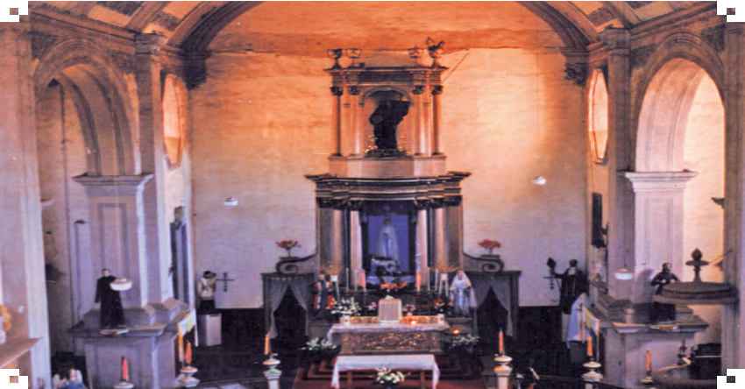

Imagen 66. Vista del retablo principal desde el coro Fotografía: Carlos Alfonso Ledesma Ibarra, 2007

Retablo lateral del brazo oriente

Esta estructura neoclásica de cantera se encuentra alineada con la ventana rectangular del brazo oriente del crucero. En este caso, el retablo se compo- ne por un solo nivel con columnas y pilastras corintias de fuste estriado que escoltan un nicho de arco de medio punto. Su ornamentación en el entabla- mento, frontal y la predela y las proporciones guardadas entre sus elementos le confieren mayor calidad que el retablo del presbiterio. Delante de cada una de las columnas se encuentran las esculturas de Santa Ana y San Joaquín y en el centro, en el nicho formado por el arco, se localiza una imagen de su hija, la Virgen María.

Interior del Templo de San Ignacio de Loyola 241

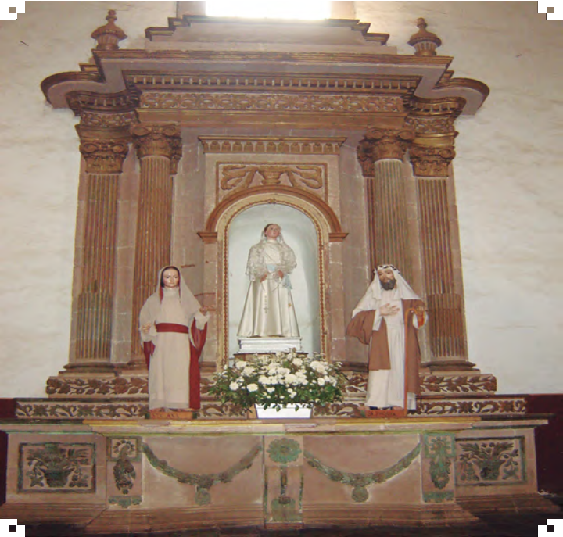
Imagen 67. Retablo lateral del brazo oriente del Templo.
Fotografía: Carlos Alfonso Ledesma Ibarra, 2010

Retablo lateral del brazo poniente

El retablo que se localiza en el brazo poniente de la planta del templo es idén- tico en cuanto a su estructura, composición y ubicación al retablo del bra- zo oriental descrito anteriormente. Asimismo, se localizan esculturas de la Virgen María y San José de menor tamaño; en este caso, en el arco de medio punto se encuentra una Crucifixión.

242 El Templo y Colegio de San Ignacio de la Compañía de Jesús en Pátzcuaro

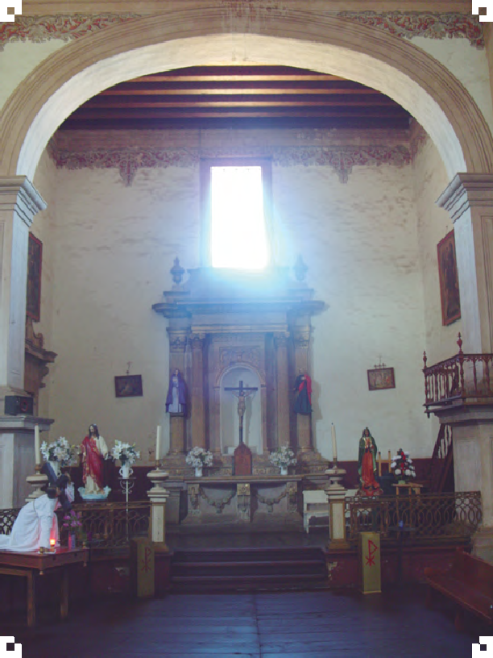

Imagen 68. Retablo lateral del brazo poniente del Templo.
Fotografía: Carlos Alfonso Ledesma Ibarra, 2010

Retablo en la nave en el costado oriente

Esta estructura neoclásica realizada en cantera es de un nivel y está apoyada sobre el muro oriental, contiguo al espacio que hoy funciona como oficina del templo y que comunicaba la nave del templo con el colegio (donde se- guramente antes se encontraba una capilla). Cuatro columnas corintias de

Interior del Templo de San Ignacio de Loyola 243

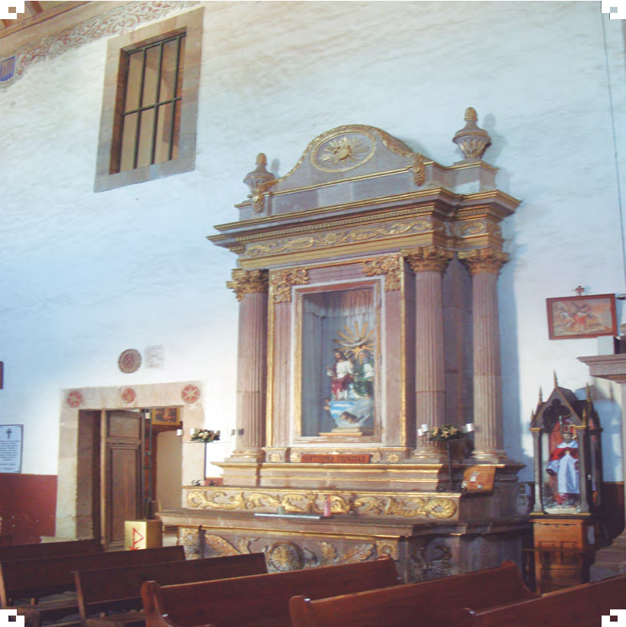
capitel pintado de color dorado, separadas por pates, se encargan de enmarcar el nicho: una adelante de otra, en dirección perpendicular, y no separadas por más de treinta centímetros. Estas cuatro columnas sostienen un entablamen- to rematado de forma ovalada. En el nicho se encuentra una imagen contem- poránea de la Santísima Trinidad.
Imagen 69. Retablo en la nave en el costado oriente. Fotografía: Carlos Alfonso Ledesma Ibarra, 2010

244 El Templo y Colegio de San Ignacio de la Compañía de Jesús en Pátzcuaro

Retablo contenido en la capilla que conecta el Templo con el Colegio

Esta estructura, también de un solo nivel, se encuentra en la capilla que conec- ta la nave del templo con el colegio. La disposición y composición de sus ele- mentos es muy similar al retablo descrito anteriormente. Sin embargo, presenta tres diferencias: es de color blanco, contiene una escultura en madera de San Miguel Arcángel y, delante de ésta, una pequeña representación de la Virgen Niña; el remate es en forma de rayos que salen de una talla del Espíritu Santo.
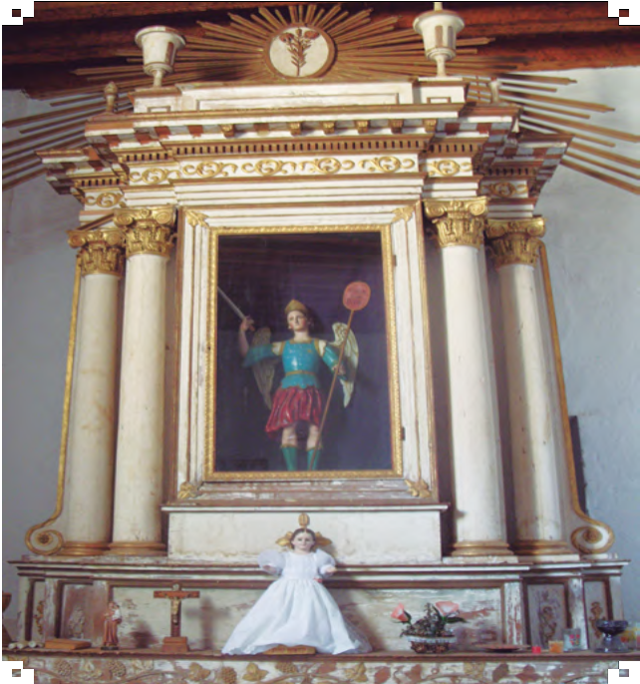
Imagen 70. Retablo contenido en la capilla que conecta el Templo con el Colegio.
Fotografía: Carlos Alfonso Ledesma Ibarra, 2009

Las pinturas del Templo de San Ignacio de Loyola

A pesar de la expulsión de la Compañía de Jesús en 1767, el edificio ha conser- vado una buena cantidad de arte sacro relacionado con los padres ignacianos. En este sentido, varias de las pinturas atesoradas hasta hoy son sobresalientes ejemplos de la pintura novohispana. Estas obras son óleos sobre tela.

La Virgen del Popolo

La historia de esta imagen no es una cuestión secundaria y parece acompañar e influir la construcción del primer edificio jesuita en Pátzcuaro en 1584; po- dría calificarse como la obra más sobresaliente contenida en el Templo de San Ignacio. El escrito que proporciona un mayor número de datos alrededor de esta imagen es el Zodiaco Mariano del P. Florencia. De acuerdo con este autor: Francisco de Borja, general de la orden, obtuvo el “extraordinario” favor del papa Pío V para que un grupo de pintores copiase una imagen de la Virgen localizada en Santa María la Mayor, en Roma, la cual, según la tradición, fue pintada por el propio San Lucas el evangelista. Por lo tanto, según el pensa- miento de la época, se estaría aludiendo al verdadero retrato de la Virgen. Con la intención de fomentar la devoción a Nuestra Señora, el Papa la cedió ante la petición del general de la Orden de la Compañía de Jesús. Cuatro de estas copias fueron destinadas a la recién evangelizada Nueva España y llegaron a las ciudades de México, Oaxaca, Puebla y Pátzcuaro. El general Everardo Mercuriano entregó estas cuatro imágenes al hermano Gregorio Montes, quien las trajo en 1576. Desde la travesía, estas imágenes obraron, según los escritos jesuitas, milagros y, entre otras cosas, salvaron a la tripulación del navío que las transportaba de una terrible tormenta. De esta manera, según el

246 El Templo y Colegio de San Ignacio de la Compañía de Jesús en Pátzcuaro

padre Florencia, las imágenes arribaron al virreinato con fama de milagrosas y pronto se ganaron el fervor de los habitantes de estas tierras.359
La pintura localizada en el Templo de San Ignacio de Loyola mide 92 x 122 cm. Representa a María Madre con el pequeño Niño Jesús en brazos.360 La pintura posee esa manufactura propia de los iconos bizantinos, pero sua- vizada por los trazos de algún pintor europeo, quien ya había atravesado, mirado y aprendido en el renacimiento italiano. Entre otras cosas, resulta destacable el delicado sombreado con que el artista modeló los rostros del niño y su madre. Asimismo, están muy acentuados los rayos dorados de los nimbos. La imagen copiada es una antigua pintura ejecutada en la tradición pictórica del Imperio Bizantino hacia el siglo VIII y representa a la Virgen con el niño en la manera tradicional, conocida como Theotokos.361 Su perspectiva es frontal, con la cabeza de forma ovalada un poco alargada, ojos negros, nariz recta, boca pequeña y color de piel moreno. El niño es más blanco y su cara redonda. Su reproducción estaba prohibida y casi siempre se encontraba cubierta por un velo que sólo se descorría los sábados. Tal era la veneración por esta imagen en Roma, que también era una reliquia por su origen.
Esta pintura fue recibida con gran júbilo por los naturales en el templo re- construido tras el incendio de 1584 y, seguramente, se convirtió en la imagen prin- cipal de dicho edificio. Cabe recordar el fervor mariano impulsado por el obispo Vasco de Quiroga y la venerada imagen de Nuestra Señora de la Salud, patrona de la ciudad. Más todavía: a la llegada de la Compañía de Jesús a Pátzcuaro, el templo que se les otorgaba estaba consagrado a la Asunción de la Virgen María. Por lo tanto, no sería descabellado pensar que la distribución espacial y el énfasis visual estarían en esta imagen. En este sentido, conviene recordar el testimonio de don José Antonio Villaseñor y Sánchez en su Theatro Americano, quien reconoce esta imagen como el principal tesoro de los jesuitas.

359 Francisco Ramírez, Op. cit., pp. 93.
360 Esperanza, Op. cit., p. 153.
361 Del griego: Madre de Dios o la que dio a luz a Dios. Imagen que enfatiza la naturaleza humana y divina de María (Concilio de Nicea I, celebrado en 325).

Interior del Templo de San Ignacio de Loyola 247

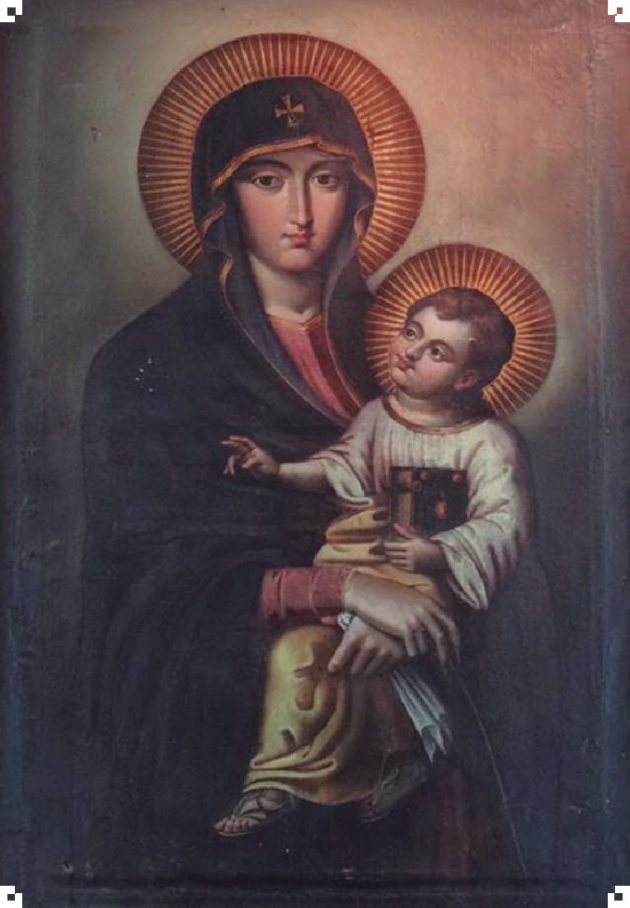
Imagen 71. Pintura de Santa María del Popolo. Anónimo. Siglo XVI. Fotografía: Ricardo Rosas, 2011.

La serie de Ángeles Pasionarios

El Templo de San Ignacio de Loyola también alberga una interesante serie de siete óleos de buena manufactura del siglo XVIII con el tema de los Ángeles Pasionarios. En una de estas obras fue localizada –por el historiador Marco Díaz– la firma del pintor novohispano Juan Miranda, reconocido artista ac- tivo durante la primera mitad del siglo XVIII. En general, la serie presenta un destacado trabajo en cuanto a dibujo, composición y color propios de esta centuria. En este tipo de series se representa cada uno de los elementos de la Pasión de Jesús acompañado por un ángel, quien se lamenta por el objeto y su participación en el doloroso acontecimiento. El marco de las obras mide aproximadamente 1 X 1.5 metros.362 Por sus dimensiones, debieron distri- buirse a lo largo de todo el templo y no en un solo retablo. Las representacio- nes pasionarias eran comunes en el arte de los edificios de la Compañía de Jesús, recurrente seguidora de las devociones vinculadas a la muerte, pasión y resurrección de Jesús y que invitaban a los feligreses a la reflexión alrededor de estos temas. Cabe mencionar el aceptable estado de conservación en que se encuentra la serie; no obstante, el tiempo transcurrido, seguramente, alte- ró algunas de sus características originales, principalmente de color.
El pintor Juan de Miranda era hijo natural de Antonio Miranda y Nicolasa Ramírez. En los documentos aparece como maestro de pintor, veci- no natural y originario de la ciudad de México. Se casó con María de Mendoza y no tuvo hijos. Fue el autor del primer retrato conocido de sor Juana Inés de la Cruz.363 Del mismo autor se localizan, actualmente, interesantes trabajos

362 Esperanza Ramírez, Loc. cit.
363 Manuel Toussaint, Op. cit., p. 263.

250 El Templo y Colegio de San Ignacio de la Compañía de Jesús en Pátzcuaro

en la Catedral Metropolitana y la de Cuernavaca. De acuerdo con Manuel Toussaint, realizó sus trabajos más sobresalientes entre 1697 y 1711. Los da- tos documentales presentados por el historiador en Pintura colonial en México son que en 1697 valuó unos cuadros heredados por Benito Gómez Barbosa; un año más tarde hacía lo mismo con los del capitán Juan de Lobera Otáñez; en 1702 los de Joseph Jaime y, finalmente, en 1711, realizó la misma actividad para Joseph de Estrada.364 Murió antes del 29 de octubre de 1714; en con- secuencia, la serie de lienzos debió realizarse antes de la consagración del Templo de San Ignacio de Loyola en 1717. Un aspecto interesante de esta serie es la diversidad en la tipología de los ángeles representados por el pintor.

a)Ángel con linterna

El fondo de este cuadro es azul uniforme que tiende a un tono oscuro. En el centro de la composición se encuentra un ángel parado sobre una nube blan- ca que parece de materia sólida. Este personaje camina con gracia: su pierna izquierda queda adelante y se flexiona ligeramente en un escorzo. Los brazos quedan a sus lados y con la mano izquierda porta una linterna, la cual parece aludir a la oración en el Huerto de Getsemaní. Su cabeza se inclina hacia su hombro izquierdo y su mirada se dirige hacia abajo. Su rostro, aunque ama- ble expresa tristeza, sus ojos apenas se abren y sus mejillas están ligeramente sonrojadas. El color de su piel es de un rosa muy cercano al blanco con tonos grises y su cabello café claro. Viste una cota color beige, decorada con elementos fitomorfos que combinan el azul y un amarillo cercano al dorado. Bajo ésta se asoma, primero, una prenda color amarillo mostaza y, más abajo, se distingue una falda color rosa. La capa, en contraste, es roja y vuela rodeando al personaje imprimiéndole una sensación de movimiento. Sus alas son blancas con tonos grises. La luz de la composición proviene del ángel y no de la linterna y puede

364 Ibidem, p. 145.

Interior del Templo de San Ignacio de Loyola 251

situarse en una línea vertical desde su frente hasta la pierna izquierda, la cual adelanta en la composición. Esta línea de luz se complementa con otra que va de su mano derecha a la punta superior de su ala izquierda. La pintura se distin- gue por un atinado dibujo y la suavidad de la pincelada y la propia composición.
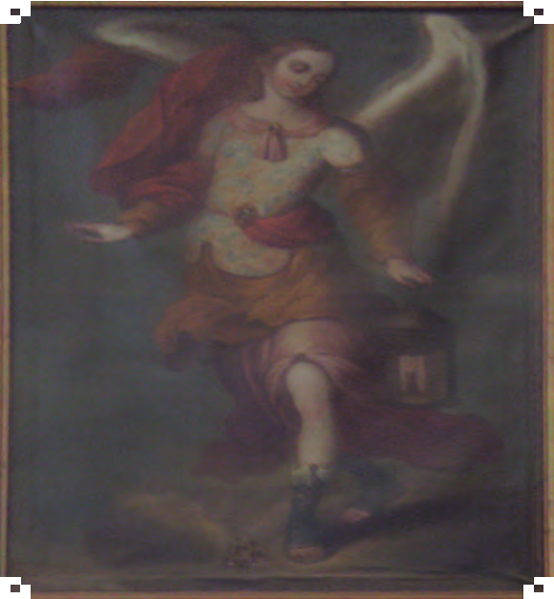
Imagen 72. Ángel con linterna.
Fotografía: Carlos Alfonso Ledesma Ibarra, 2009

Ángel con escalera

El fondo de este cuadro es de un azul claro con nubes blancas y el ángel se en- cuentra de pie, también, sobre nubes de consistencia sólida. El personaje sos-

252 El Templo y Colegio de San Ignacio de la Compañía de Jesús en Pátzcuaro

tiene una escalera con sus dos manos a la izquierda de la composición. Este objeto representa la escalera que se usó para descender a Jesús de la cruz. El ángel gira su rostro y cuerpo en dirección contraria al atributo que sostiene, su rostro es dulce y de facciones finas, y la mirada se dirige, también, hacia abajo. Su piel es color carne pálido con tonos grises y su cabello, café. El ser angélico viste una camisa azul, bajo la cual se asoma una prenda verde y, finalmente, una falda amarillo dorado que permite ver sus piernas. Su capa también es roja de un tono más oscuro que el de sus sandalias con bordes en verde. Sus alas son grises. Ésta es una composición más luminosa en comparación con la anterior, donde la luz parte del rostro hasta los pies del personaje.
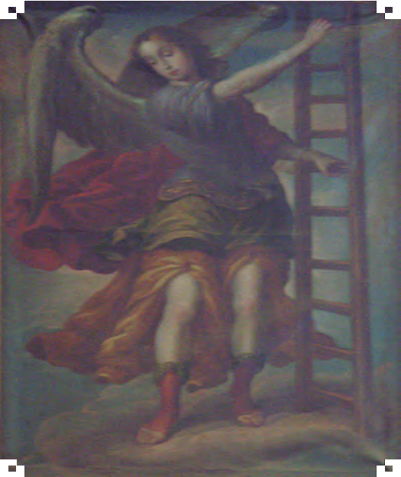
Imagen 73. Ángel con escalera.
Fotografía: Carlos Alfonso Ledesma Ibarra, 2009

Interior del Templo de San Ignacio de Loyola 253

Ángel con guante

El fondo de este cuadro está invadido por nubes con algunos claros en azul. Este ángel se encuentra de pie de tres cuartos y adelanta su pierna izquierda y está sobre una nube muy similar al ángel con escalera. Su mirada se dirige hacia abajo y su piel es color carne pálido. El personaje levanta su mano iz- quierda donde observa el guante que golpeó el rostro de Jesús. En la mano de- recha parece llevar el látigo. Él viste una túnica roja, bajo la que se asoma una falda verde obscuro. Lleva una prenda ceñida a la cintura de color azul claro al igual que su capa. Sus sandalias son púrpuras con bordes azules. El dibujo, la composición y el color son similares a los observados en otras pinturas de esta centuria.
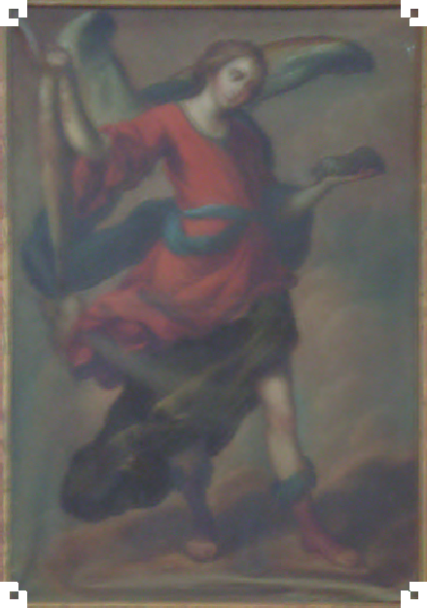
Imagen 74. Ángel con guante.
Fotografía: Carlos Alfonso Ledesma Ibarra, 2009.

254 El Templo y Colegio de San Ignacio de la Compañía de Jesús en Pátzcuaro

Ángel con cruz

El fondo de este lienzo es azul claro. El ángel en este cuadro se encuentra de pie y sobre nubes, y carga la cruz y el cáliz: elementos centrales de la Pasión de Jesús. Su camisa es azul; debajo de ésta se observa una prenda color rosa. Su piel es color carne pálido con tonos grises y su cabello, rubio. La expresión de su rostro es dulce y mira de frente al espectador. La falda, cuyas puntas se le- vantan por el viento, es verde. Las sandalias del personaje son azules, al igual que su casco que luce un par de plumas, una blanca y otra roja. Estas prendas contrastan con el rojo de su capa. El fondo de esta escena es azul. En este caso, pareciera distinguirse un dibujo más sólido y colores mejor conservados en comparación con las otras pinturas.
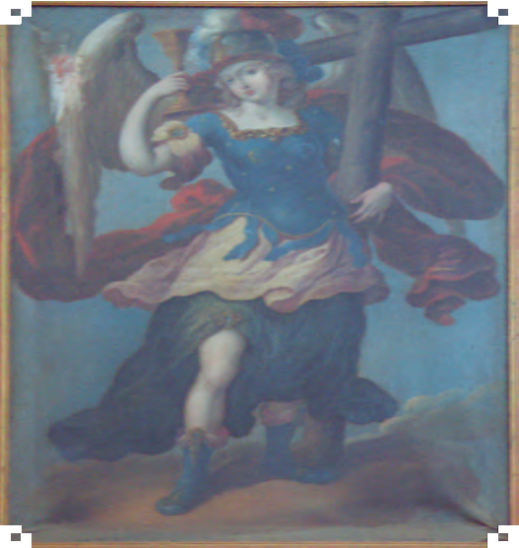
Imagen 75. Ángel con cruz.
Fotografía: Carlos Alfonso Ledesma Ibarra, 2009

Interior del Templo de San Ignacio de Loyola 255

Ángel con la túnica

El fondo de este cuadro está invadido por nubes; sin embargo, los colores se han descompuesto por la oxidación de los materiales. El ángel se encuentra de pie sobre una nube oscura y su cuerpo aparece de frente y lleva en las manos la túnica de Cristo color morado, la cual muestra al espectador. Es la prenda que los soldados romanos apostaron a la suerte de los dados. La mirada del personaje se fija en este elemento. Su cuerpo es color carne pálido y su cabello café. Sus alas son más cercanas a los tonos grises. Su túnica es verde oscuro al igual que las sandalias; también viste una falda roja y la capa es amarilla cercana al color mostaza, pero incluye en el borde los colores rojo y verde. En este caso se nota un dibujo más descuidado en comparación con otros cua- dros de la serie.
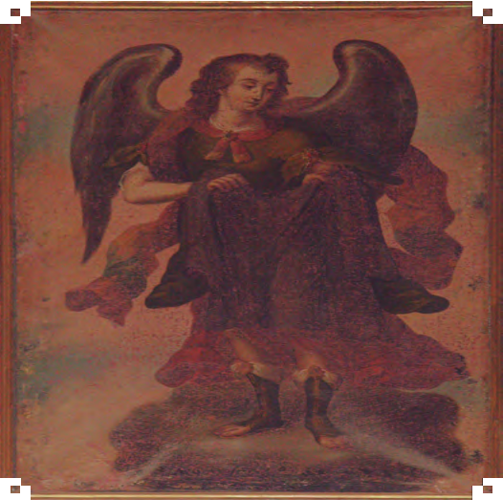
Imagen 76. Ángel con la túnica.
Fotografía: Carlos Alfonso Ledesma Ibarra, 2009

256 El Templo y Colegio de San Ignacio de la Compañía de Jesús en Pátzcuaro

Ángel de la columna

En este lienzo el fondo es azul claro. El ángel se encuentra de pie junto a la columna donde ataron a Jesús mientras lo azotaron; su cuerpo gira hacia la iz- quierda y su rostro en sentido contrario. En la mano derecha porta una sábana blanca en la que se envolvió el cuerpo de Jesús muerto. La piel del personaje es color carne pálido con tonos grises. Su túnica es color rosa y su capa azul; la falda verde y sus sandalias azules. Sus alas son color blanco con tonos grises. En esta composición se observa un tipo de ángel diferente, pero bien trabajado en el dibujo y los detalles.
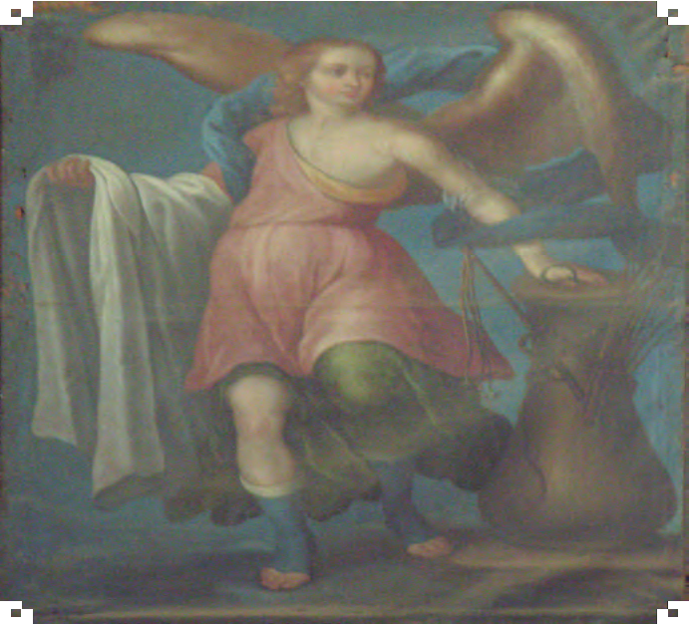
Imagen 77. Ángel de la columna.
Fotografía: Carlos Alfonso Ledesma Ibarra, 2009

Interior del Templo de San Ignacio de Loyola 257

Ángel con el paño de la Verónica

En este cuadro el fondo es azul grisáceo y el ángel aparece de pie sobre una nube oscura y porta el lienzo con que Verónica limpió el rostro de Jesús sucio de polvo, sudor y sangre, y donde quedó impreso el Divino Rostro. Con las dos manos el personaje principal lo sostiene y lo muestra a su derecha. Su rostro está triste y compungido y mira de frente al espectador. El personaje es color carne claro y su cabello café oscuro. Su túnica es verde oscura y la falda es amarilla cercana al color mostaza. La capa que vuela es rosa y le otorga un toque de movimiento a la quietud de la composición. Sus alas son blancas con tonos grises. El rostro de Cristo aparece representado en un manto blanco. La luz se extiende del rostro del personaje a su pierna derecha descubierta y hori- zontalmente de los brazos a las manos y el lienzo.
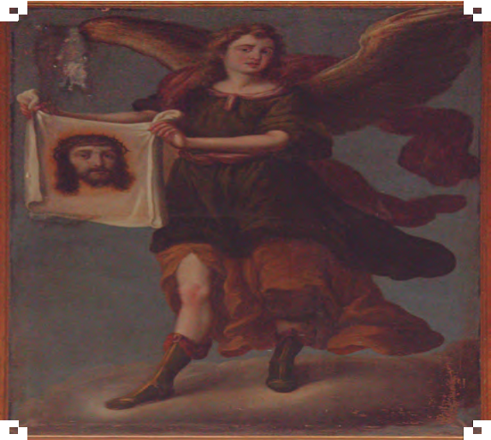
Imagen 78. Ángel con el paño de la Verónica. Fotografía: Carlos Alfonso Ledesma Ibarra, 2009

258 El Templo y Colegio de San Ignacio de la Compañía de Jesús en Pátzcuaro

Ángel con lanza e hisopo

En este caso, el fondo es luminoso y parece combinar varios colores y tonos de rosa y amarillo. El ángel se encuentra de pie sobre una nube blanca que se oscurece hacia sus orillas y porta la lanza de Longinos con la cual, aquel míti- co soldado romano, le atravesó el costado al crucificado para asegurarse de su muerte y el hisopo donde se le ofreció vinagre a Jesús sediento. La mirada del personaje se fija en la punta de estos elementos y su cuerpo y rostro giran ha- cia la izquierda. Su piel es color carne pálido con tonos grises y su cabello café. Su túnica es color verde obscuro, con falda violeta y capa roja que vuela con el viento como sus otras prendas. Un cinturón dorado y sus sandalias moradas completan su indumentaria. Las alas son blancas con manchas luminosas en los bordes.
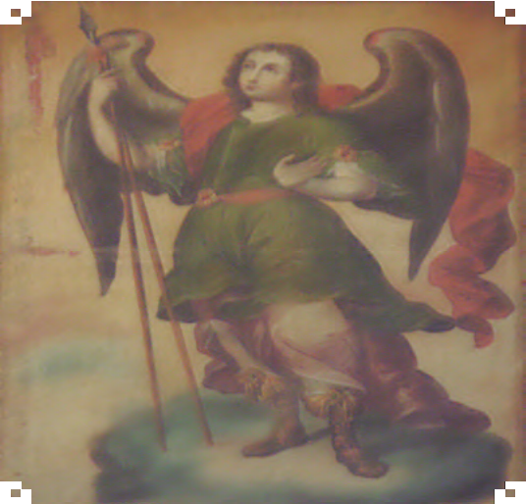
Imagen 79. Ángel con lanza e hisopo.
Fotografía: Carlos Alfonso Ledesma Ibarra, 2009

Las imágenes de lasacristía del Templo

Actualmente, se conservan otras pinturas en la sacristía del Templo de San Ignacio de Loyola; algunas de ellas, probablemente, pertenecieron al colegio del mismo nombre. Por lo tanto, hemos considerado incluirlas en el breve com- pendio de las obras contenidas en dicho espacio por su presumible origen novo- hispano. Cabe agregar que la distribución de las obras en el espacio es anárquica y no presenta ningún orden, y tampoco se tiene conocimiento de su autor.

La Conversión de San Pablo

Éste es un óleo anónimo sobre tela procedente del siglo XVIII cuyas medidas son 1 x 1.5 metros.365 En la composición de esta pintura, Pablo de Tarso se encuentra en el suelo y es auxiliado por otro personaje. La mirada del perse- guidor de cristianos se encuentra extraviada y sin brillo; mientras implora, levanta al cielo su brazo derecho. Su pierna derecha también se encuentra ex- tendida. Su coraza, azul, se ciñe a su torso con lo que queda manifiesta una marcada anatomía, la cual también es evidente en sus extremidades. El per- sonaje que lo sostiene parece lograrlo con dificultad ante la corpulencia y for- taleza del futuro santo. El caballo blanco donde iba montado el protagonista del evento se aleja corriendo hacia el extremo superior derecho del lienzo. En cada uno de los extremos de la composición aparece un par de personajes que lucen atemorizados por los sucesos presenciados. En el plano superior del cuadro aparece Cristo vestido de rojo en una pequeña superficie. Parece que el formato de la imagen apenas si dejó un pequeño espacio para esta imagen.

365 Idem.

260 El Templo y Colegio de San Ignacio de la Compañía de Jesús en Pátzcuaro

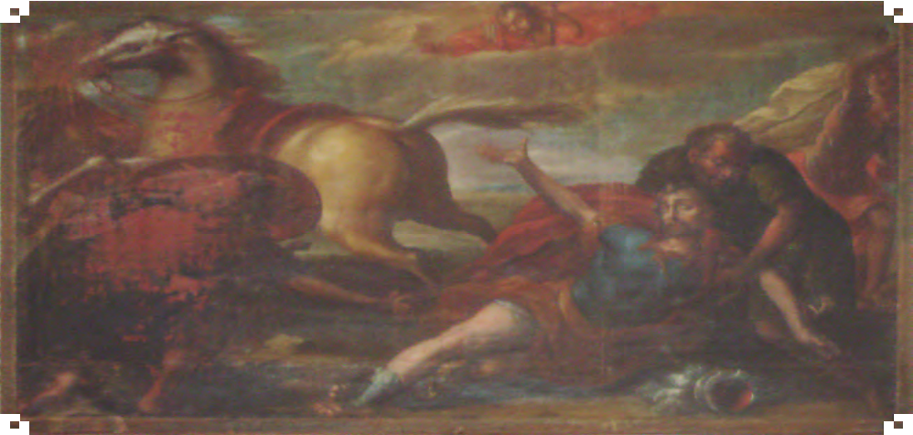

Imagen 80. La Conversión de San Pablo.
Fotografía: Carlos Alfonso Ledesma Ibarra, 2009

San Estanislao de Kostka

Este cuadro anónimo es un óleo sobre lienzo que representa a San Estanislao de Kostka con un pequeño Niño Jesús en brazos. Esta imagen está rodeada por un arco de nubes. En el fondo de color azul se distribuyen de manera simétrica tres árboles. La imagen del santo jesuita del siglo XVI ocupa casi todo el espacio del lienzo; se encuentra de pie, vestido con un hábito oscuro. San Estanislao lleva un pequeño niño desnudo, representación recurrente de este santo polaco, visitado por la Virgen y el Niño cuando se encontraba enfermo. El joven santo sostiene al infante con su brazo izquierdo y en la mano derecha lleva otro de sus atributos: una azucena. El trazo no es fino, los colores son tenues y el dibujo es un tanto endeble de esta obra realizada en el siglo XVIII. Fue el santo jesuita al que se en- comendaban los novicios de la orden por su temprana muerte a los 18 años.

Interior del Templo de San Ignacio de Loyola 261

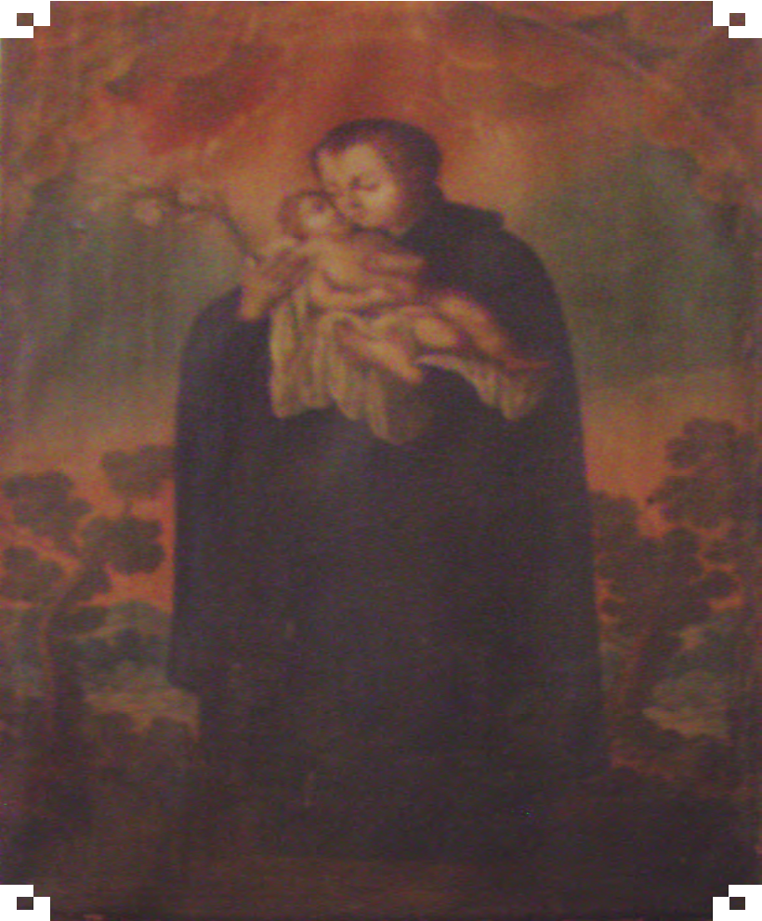

Imagen 81. San Estanislao de Kostka.
Fotografía: Carlos Alfonso Ledesma Ibarra, 2009

262 El Templo y Colegio de San Ignacio de la Compañía de Jesús en Pátzcuaro

La Crucifixión

Éste es un óleo anónimo realizado en el siglo XVIII cuyas medidas son 1.5 X 2 metros.366 La composición representa a Jesús en la cruz en el momento de elevar su mirada y plegarias al padre celestial; tiene un fondo negro, el cual contrasta con la blancura y el brillo de la piel de Cristo, este tipo de compo- sición y coloración era común en la pintura novohispana desde el siglo XVII y siguió utilizándose con fines dramáticos para los temas pasionarios hasta la siguiente centuria. El dibujo es correcto y los colores, adecuados para la construcción de dicha imagen.
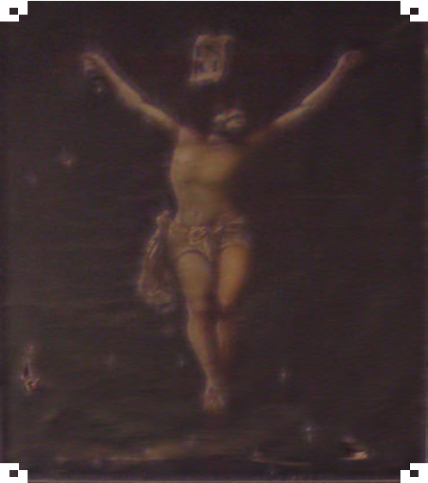
Imagen 82. La Crucifixión.
Fotografía: Carlos Alfonso Ledesma Ibarra, 2009

366 Idem.

Interior del Templo de San Ignacio de Loyola 263

Santísima Trinidad antropomorfa

Se trata de un óleo sobre lienzo anónimo que representa a la Santísima Trini- dad antropomorfa, es decir, donde los tres personajes de la Santísima Trinidad se pintan como tradicionalmente se personifica a Jesús en el siglo XVIII. No obstante, el Padre se ubica al centro de la composición vestido de blanco y en su pecho se distingue un sol. El Hijo, sentado a su diestra, se encuentra vestido de azul y en el pecho se distingue un cordero. A la derecha de éstos se encuen- tra el Espíritu Santo vestido de rojo y con una paloma en el pecho. La pintura se encuentra mal repintada y ello le ha restado calidad al dibujo y a la aplica- ción del color que es prácticamente plana y sin matices y de tonos muy fuertes y brillantes. Debajo de ellos, entre las nubes, se distinguen las cabezas de tres pequeños angelitos. Sobre ellos, un par de hileras de rostros de angelitos escol- tan un triángulo con un ojo en medio, como representación de la Santísima Tri- nidad. Reproducciones de este corte fueron muy recurrentes en el siglo XVIII.
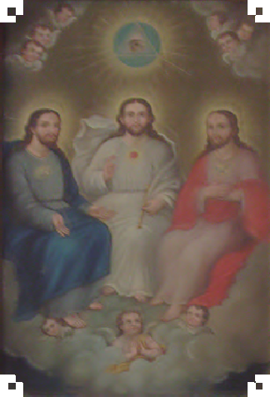

Imagen 83. Santísima Trinidad antropomorfa. Fotografía: Carlos Alfonso Ledesma Ibarra, 2009

264 El Templo y Colegio de San Ignacio de la Compañía de Jesús en Pátzcuaro

San Ignacio de Loyola

Este cuadro es un óleo sobre lienzo anónimo donde se observa al santo fun- dador de la Compañía de Jesús. El personaje ataviado con su hábito negro y el birrete de doctor mira de frente y su cabeza resplandece. Con su mano izquierda parece sujetarse y levantar su hábito; con la derecha, levanta un cru- cifijo. San Ignacio de Loyola parece estar de pie sobre el tronco de un árbol cortado y a sus pies se agrupa una multitud de hombres y mujeres con gesto de asombro. El rostro del personaje es enérgico y de color pálido. Los colores tenues del fondo y los personajes y el tipo de dibujo parecen indicar que la manufactura de esta obra procede del siglo XVIII.
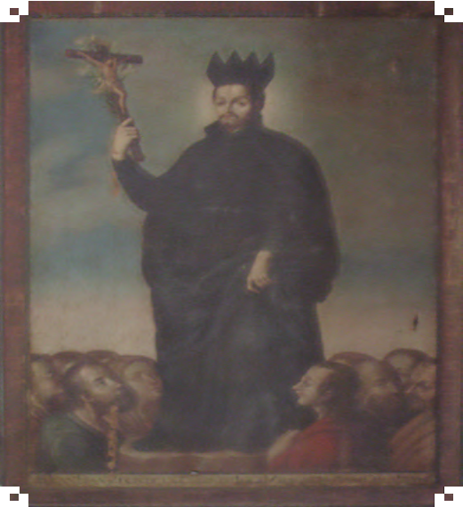

Imagen 84. San Ignacio de Loyola Fotografía: Carlos Alfonso Ledesma Ibarra, 2009

Interior del Templo de San Ignacio de Loyola 265

San Ignacio de Loyola en oración

Composición anónima que seguramente ha estado en la sacristía del templo desde el siglo XVIII; se observa a San Ignacio de Loyola rezando el rosario en una sacristía antes de oficiar misa. En la mesa se hallan todos los instrumen- tos litúrgicos que usará el fundador de la Compañía de Jesús para celebrar la Eucaristía. El dibujo no es completamente correcto ni tampoco presenta gran personalidad o corrección en las proporciones del santo fundador, pero indudablemente posee un extraordinario valor histórico.
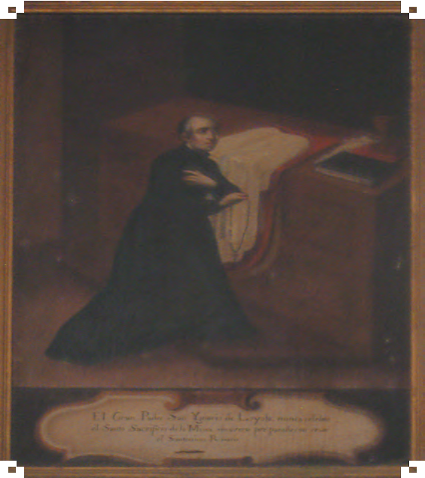

Imagen 85. San Ignacio de Loyola orando.
Fotografía: Carlos Alfonso Ledesma Ibarra, 2009

266 El Templo y Colegio de San Ignacio de la Compañía de Jesús en Pátzcuaro

San Nicolás de Bari

Representación anónima de San Nicolás Bari, santo del siglo IV, quien apa- rece como doctor de la ley e intermediario en la salvación de las almas. El personaje permanece inexpresivo y sin movimiento como en los icono orien- tales, de donde seguramente fue inspirado y ocupa casi todo el espacio del cuadro; más: carece prácticamente de volumen. En los extremos superiores se distinguen, a la derecha a Cristo, quien le otorga un cetro, y a la izquierda se encuentra la Virgen María, quien le proporciona un lienzo. En la parte in- ferior derecha se ubica un recipiente con tres niños desnudos, quienes según la tradición oriental fueron salvados de ser servidos como alimento al cliente de un hostelero y es una forma recurrente de representarle.367 A su izquierda se encuentra un personaje, quien parece ser su ayudante. Por el tipo de dibujo y los colores utilizados, el lienzo parece proceder del siglo XVIII.
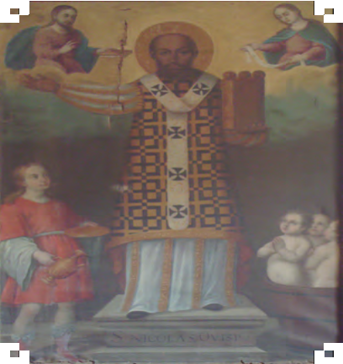
Imagen 86. San Nicolás de Bari.
Fotografía: Carlos Alfonso Ledesma Ibarra, 2009

367 Albert Christian Sellner, Calendario perpetuo de los santos, Edhasa, España, 1994, p. 432-433.

Interior del Templo de San Ignacio de Loyola 267

Las esculturas del Templo de San Ignacio de Loyola

Entre las esculturas más sobresalientes y procedentes del periodo virreinal se encuentra un San Ignacio de Loyola. La escultura estofada por su manu- factura parece proceder del siglo XVIII y muestra al padre fundador de la Compañía de Jesús portando un estandarte con el monograma del nombre de Jesús (JHS) y los Ejercicios Espirituales en la otra mano.
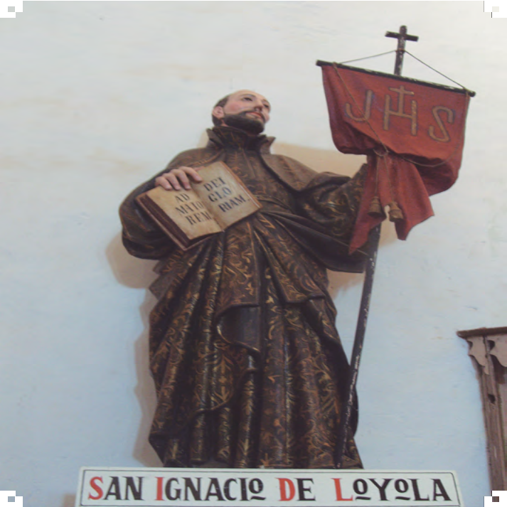
Imagen 87. Escultura de San Ignacio de Loyola. Fotografía: Carlos Alfonso Ledesma Ibarra, 2009

268 El Templo y Colegio de San Ignacio de la Compañía de Jesús en Pátzcuaro

Otra obra de importancia es la escultura estofada de San Francisco Javier [Imagen 12], quien encarnó el espíritu misionero de la orden; anduvo de mi- sionero en Asia. Ambas obras presentan un trabajo muy digno y delicado. La lista de imágenes contenidas en el templo es amplia, la mayoría de éstas rea- lizadas en épocas recientes, principalmente, el siglo pasado, por ejemplo: San Joaquín, Santa Ana, Cristo caído, Cristo crucificado, Santo Entierro, Cristo crucificado (mayor tamaño), Virgen Dolorosa (una de las advocaciones re- currentes de la Compañía de Jesús), San José, Virgen del Rosario, Santa Ana (mayor tamaño), San Joaquín (mayor tamaño), Virgen del Rosario (mayor tamaño), Santísima Trinidad, San Ramón Nonato (nave), Cristo Redentor, San Miguel Arcángel (oficina del templo), Niña Virgen (oficina del templo) y Cristo crucificado (ubicado en la sacristía).

Anexo 2. Algunos nombres de jesuitas que habitaron
el Colegio de San Ignacio

En este apartado del libro se han registrado los padres jesuitas que estuvieron en el Colegio de Pátzcuaro entre 1573 y 1767. Para la elaboración de este lis- tado se consultaron las siguientes fuentes: El antiguo Colegio de Pátzcuaro de Francisco Ramírez, La crónica e historia religiosa de la Provincia de la Compañía de Jesús de México en Nueva España de Andrés Pérez de Rivas y el Diccionario biobibliográfico de la Compañía de Jesús en México de Francisco Zambrano. Conviene agregar que en El antiguo colegio de Pátzcuaro se incluye un apéndice revisado por Germán Viveros, el cual proporcionó mucha de la información aquí presentada que, a su vez, se obtuvo del “Cuaderno del principio y progreso de esta casa de Michoacán” conservado en el Archivo General de la Nación, Tierras, Volumen 402. Asimismo, se revisó e incluyó información del Informe Dirección de Sitios y Monumentos del Patrimonio Cultural de CONACULTA donde se localizó una síntesis con datos de algunos jesuitas que estuvieron en Pátzcuaro, también extraídos de las obras mencionadas. En el siguiente cuadro se localiza en la primera columna el año en que el personaje aludido estuvo en Pátzcuaro, en la segunda el nombre y en la tercera las actividades registradas.

Año | Nombre | Actividad
1573-1576 | Curiel, Juan | En 1573 llegó a Pátzcuaro para ordenarse sacerdote y en- señó desde su llegada latín a los niños del colegio de la ciu- dad. Fue rector por un par de años y falleció en esta ciudad donde fue sepultado.
1573, 1583. | Carrera, Juan de la | Ingresó a la Compañía en 1552 y se incorporó en 1573 al Colegio de Pátzcuaro. Realizó misión en Puebla y en 1583 enseñaba gramática en Pátzcuaro. En 1585 junto al padre Juan Ferro predicó entre los chichimecas.
1573 | López de la Parra, Pedro | Llegó en la primera expedición jesuita a Nueva España. Enseñó filosofía en la ciudad de México y desempeñó como vicerrector en Pátzcuaro en 1578.
1573-1580 | Sánchez Baquero, Juan | En 1573 llegó a Pátzcuaro junto con el padre Juan Curiel. Fue rector de este colegio en 1576. Era conocedor de as- tronomía, matemáticas y cartografía. En 1580 estaba en el Colegio de Valladolid.

272 El Templo y Colegio de San Ignacio de la Compañía de Jesús en Pátzcuaro

1573-1597 | Rodríguez, Pedro | Llegó a la Nueva España en 1573. Inmediatamente pasó a Pátzcuaro y en esta ciudad se ordenó sacerdote en 1577. Enseñó gramática a los niños y predicaba en tarasco.
1573-1603 | Ruiz de Salvatierra, Pedro | Arribó desde 1573 y aprendió lengua tarasca. Se encargaba de enseñar a los niños e impartía doctrina.
1575 | Álvarez, Salvador | Realizó sus votos en este colegio donde se desempeñó como cocinero y despensero. Fue misionero en Puebla.
1576 | Mercado, Pedro | Fue el primer jesuita novohispano. En 1572, arribó en Nueva España. En 1576 enseñaba gramática en este cole- gio. También era predicador y confesor.
1576 | Escorza, Lorenzo | Originario de Guipúzcoa estuvo en las misiones de Michoacán en 1576. Fue expulsado de la Compañía de Jesús y en 1592 ya no aparece registrado.
1576 | Vega, Cristóbal de la | Albañil de oficio arribó a Pátzcuaro en 1576. Después, pasó a la ciudad de México donde murió en 1581.
1578-1580 | Váez, Francisco | Superiordel Colegiode Pátzcuaroen 1578. Posteriormente rector de éste de 1579-1580. En su periodo se dividió parte deestecolegioparafundarel de Valladolid. Posteriormente, dirigió varios colegios.
1579-1617 | Ferro, Juan | Originario de Fermo, Italia, estudió en su país natal artes y teología. Fue lector de retórica en Roma y destacó por sus conocimientos de latín y griego. Llegó con los prime- ros jesuitas en 1579. Ese mismo año llegó a Patzcuaro; al año siguiente estudiaba tarasco. Años más tarde predica- ba y confesaba en dicha lengua. En Michoacán laboró por más de 30 años. En 1592 fue rector de este colegio. Realizó el compendio en lengua tarasca del Catecismo del padre Diego Ledesma.
1580 | Merino, Juan | Enseñaba gramática en este colegio y murió en 1580 en esta ciudad.
1580 | Suárez, Hernán | Adoctrinó indios en Pátzcuaro y conocía el tarasco.

Algunos nombres de jesuitas que habitaron el Colegio de San Ignacio 273

1580-1630 | Ramírez, Francisco | Desde 1580 llegó a desempeñarse como rector del colegio de Pátzcuaro en cinco ocasiones. La última, entre 1610 y 1613. Murió en esta ciudad en 1630. Realizó la crónica más completa y documentada de este colegio.
1582-1593 | Sánchez, Francisco | Arribó en 1582 a Pátzcuaro donde impartió gramática. Por su conocimiento del tarasco atendía la enseñanza de los indios. En 1593 volvió a España y allá fue expulsado de la Compañía de Jesús.
1583-1584 | Fernández, Martín | Estudió artes y teología en la Universidad de Alcalá. Fue misionero en 1579 en Sinaloa. En 1583 predicaba en Pátzcuaro, donde fue rector entre 1583-1584.
1583 | Loaiza, Juan de | Estudió artes, humanidades y filosofía en Alcalá. Llegó a la Nueva España en 1579. En 1583 fue vicerrector de este colegio. Después partió a Puebla y la ciudad de México.
1584-1598 | Bravo, Cristóbal | Llegó en 1584 a Pátzcuaro donde estudió tarasco y un año después confesaba y predicaba en este idioma. Había estu- diado en Alcalá y enseñó las cátedras de artes y teología. En 1592 y en 1598 fue rector de Pátzcuaro.
1585, 1596. | Puente, Martín de la | Se desempeñó como maestro de primeras letras en estos años. Anteriormente, realizó oficios domésticos.
1585-1588 | Tapia, Gonzalo de | Llegó en 1585 a Pátzcuaro y aprendió tarasco. Realizó misiones entre los indios de esta región por tres años. Posteriormente predicó en Durango y Sinaloa.
1585-1594 | Villafañe, Hernando | Antes de ser ordenado llegó a Pátzcuaro para aprender ta- rasco. Posteriormente fue a la ciudad de México y volvió ordenado para predicar entre los indios. En 1595, predica- ba en Sinaloa y allá predicó hasta su muerte en 1634.
1586 | Saldaña, Bartolomé | Prefecto de la Iglesia de Pátzcuaro.
1587 | Gallardo, Nicolás. | Este religioso estudió en Alcalá y realizó misiones en Filipinas y China, pero un tiempo trabajó en el colegio de Pátzcuaro.
1592-1611 | Montes, Gregorio | En 1592 se desempeñaba como portero de este colegio. Entre 1595 y 1596 se ausentó, pero volvió y falleció en 1611.

274 El Templo y Colegio de San Ignacio de la Compañía de Jesús en Pátzcuaro

1592 | Villareal, Francisco | Laboró dicho año en el colegio de Pátzcuaro.
1595-1597 | Díaz, Jerónimo | En 1595 enseñó primeras letras en Pátzcuaro y aprendió tarasco, lengua en la que pudo confesar. Entre 1595 y 1597 fue rector.
1595-1605 | Ríos, Guillermo de los | En 1595 llegó a este colegio y rápidamente aprendió taras- co. En esta lengua pudo predicar y confesar. Permaneció en este colegio hasta 1600. Regresó a Pátzcuaro y entre 1602-1605 fue rector del colegio.
1595 | Urrutia, Juan | Desde 1583 estuvo en Michoacán. En 1595, estaba en el colegio de Pátzcuaro donde se ocupaba de oficios domés- ticos. Sabía tarasco.
1596 | Ovalle, Pedro | Se desempeñó como maestro de primeras letras para niños indios en ese año.
1596-1637 | Ríos, Ambrosio de los | Llegó a este colegio en 1696 y aprendió tarasco. En esta lengua realizó misiones durante 40 años. De 1600 a 1602 se desempeñó como rector del colegio.
1597 | Rubio, Antonio | En 1597 se encontraba en Pátzcuaro este jesuita originario de Albacete y escribía Curso de artes. Dos años más tarde ya estaba en Roma como electo procurador.
1599-1616 | Rivas, Miguel de | Llegó a Nueva España en 1599 y pasó a Pátzcuaro inme- diatamente. En este colegio y sus misiones laboró por más de 30 años. Fue rector de 1613-1616.
1605-1609 | Pérez, Juan | Rector de este colegio de 1606 a 1609.
1608 | Martín, Cristóbal | Trabajó y fue sepultado en este colegio en 1608.
1609-1610 | Díez Guillermo | Décimo séptimo rector de este colegio entre noviembre de 1609 y octubre de 1610.
1610 | López de Meza, Diego | Fue predicador y maestro de latín de jóvenes. Fue rector de este colegio en 1577.

Algunos nombres de jesuitas que habitaron el Colegio de San Ignacio 275

1612 | Acacio, Juan | Colaboró en la reubicación de los restos de don Vasco de Quiroga y escribió Las construcciones académicas para el Colegio de Mérida. Su estancia en el colegio fue breve.
1612 | Martín, Benito | Se le consideraba apto para la administración de haciendas y oficios domésticos. Ayudó al padre Francisco Ramírez en la reubicación de los restos de don Vasco de Quiroga.
1612 | Santiago, Diego de | Destacado profesor de retórica registrado en 1612 en este colegio. En 1620 ya enseñaba en San Ildefonso.
1613-1651 | Suárez, Alejandro | Realizó su noviciado en Tepotzotlán y llegó en 1613 a Pátzcuaro donde se encargó de los asuntos relacionados con los bienes raíces de la Compañía hasta su muerte.
1615 | Córdoba, Juan | Laboró impartiendo cátedra en Pátzcuaro donde murió ahogado.
1616-1621 | Santiago, Gerónimo de | Fue rector de este colegio de 1616 a 1621. Murió en Pátzcuaro en 1625. Era conocedor del tarasco.
1618-1621 | Ramírez, Gerónimo | Desde 1618 hasta 1621, año de su muerte, predicó en idio- ma tarasco en la región lacustre.
1621-1625 | Monforte, Francisco | Rector del colegio.
1625-1628 | Guzmán, Diego de | Fue rector del colegio en los años señalados.
1626 | Gómez, Esteban | Se desempeñó como portero del colegio.
1628-1637 | Cruz, Diego de la | Considerado como apto para predicar y dotado para mi- nisterio entre los indígenas, entre 1628 y 1637 fue rector del Colegio de Pátzcuaro.
1631-1634 | Arellano, Gonzalo | Vigésimo cuarto rector de 1631 a 1634.

276 El Templo y Colegio de San Ignacio de la Compañía de Jesús en Pátzcuaro

1632-1649 | Chacón, Tomás. | En 1632 predicaba entre los indios de Pátzcuaro. Fue rec- tor del colegio entre 1642 y 1646. Predicaba en lengua ta- rasca y murió en esta población.
1634-1638 | Estrada, Nicolás | Estudió teología, filosofía y humanidades. Estuvo 29 años en las misiones en la tarahumara. Entre 1634 y 1638 fue rector de Pátzcuaro.
1638 | Serna, Agustín | Dicho año los restos de este profeso de cuatro votos se se- pultaron en el colegio.
1638 | Sotelo, Diego | Sus restos fueron sepultados en 1638 en el colegio.
1638-1642,  1646 | Real, Juan del | Dos veces fue rector del colegio: 1638-1642 y, posterior- mente, 1646.
1646 | Cobián, Andrés | En 1646 llegó para predicar entre los indios de esta ciudad. Después pasó a Valladolid y aprendió el tarasco. Fue rector de ambos colegios.
1647 | Díaz, Diego. | Enseñó gramática en los colegios de la ciudad de México. Estuvo en 1647 en el Colegio de Pátzcuaro.
1647 | Álvarez de Toledo, Fernando | Recibió los cuatro votos en este colegio antes de morir y donar todos sus bienes a la Compañía de Jesús.
1651 | Albízuri, Juan de | Realizó misión en Sinaloa y Durango. Fue rector en Valladolid (1648) y Pátzcuaro (1651).
1673-1674 | Méndez, Juan | Misionero apostólico.
1673-1674 | Tapia, Gonzalo de | Misionero apostólico.
1673-1674 | Ferro, Juan | Misionero apostólico.

Algunos nombres de jesuitas que habitaron el Colegio de San Ignacio 277

1673-1674 | Ríos, Ambrosio de los | Misionero apostólico.
1673-1674 | Ramírez, Jerónimo | Misionero apostólico.
1690 | Aldana, Bartolomé | Acompañaba al rector Bernardo Rolándegui. Realizó mi- siones en Nahuatzen, Capácuaro, Quirimángaro y Santa Clara.
1690 | Rolándegui, Bernardo | En dicho año fue rector del colegio. Fue electo provincial de la Nueva España en 1706.
1693 | Gutiérrez, Pedro | Evangelizador de los pueblos de Michoacán.
1693 | Ramírez, Antonio | Evangelizador de los pueblos de Michoacán.
1693 | Aldama, Bartolomé de | Evangelizador de los pueblos de Michoacán.
1708 | Cordero, Cristóbal | Prefecto de las congregaciones del Colegio de Pátzcuaro. Se abrió un proceso inquisitorial en su contra en este año.1
1744 | Mendosa, Pedro | Operario y prefecto de la Congregación.
1751 | Baltasar, Juan Antonio | Restituyó la cátedra de filosofía en el colegio.
1761 | Martí, Pedro | En 1761 enseñaba gramática en el colegio.
1767 | Meléndez, José | Era un mestizo hijo de criollo e indígena. Ingresó a la Compañía de Jesús en 1743. Estudió teología en el Colegio Máximo de la Ciudad de México. Enseñó filosofía en Oaxaca. Era el rector cuando sucedió la expulsión.

Planos

Planos
281

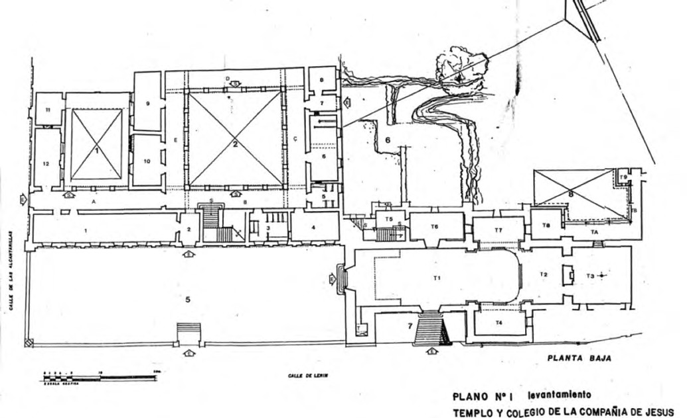

Plano. 1. Plano del Templo y Colegio de la Compañía de Jesús.
Proyecto de rescate y restauración del Ex Colegio Jesuita de Pátzcuaro a cargo del licenciado Jaime Emilio Muñoz y el arquitecto Ignacio Solís, 29 de octubre de 1990.

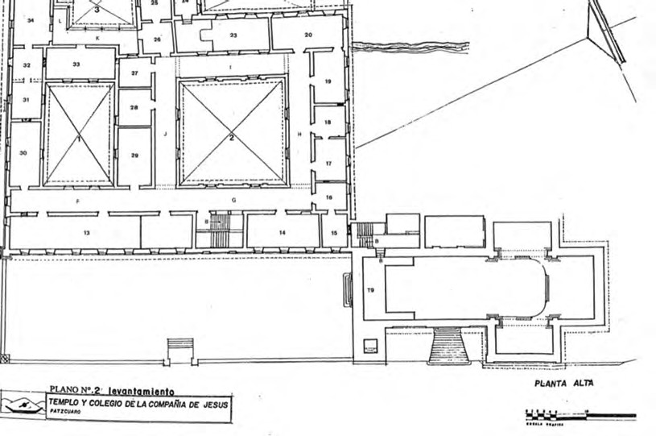

Plano 2. Colegio de San Ignacio de Loyola (Segundo piso)
282 El Templo y Colegio de San Ignacio de la Compañía de Jesús en Pátzcuaro
Proyecto de rescate y restauración del Ex Colegio Jesuita de Pátzcuaro a cargo del licenciado Jaime Emilio Muñoz y el arquitecto Ignacio Solís, 29 de octubre de 1990.

Planos 283

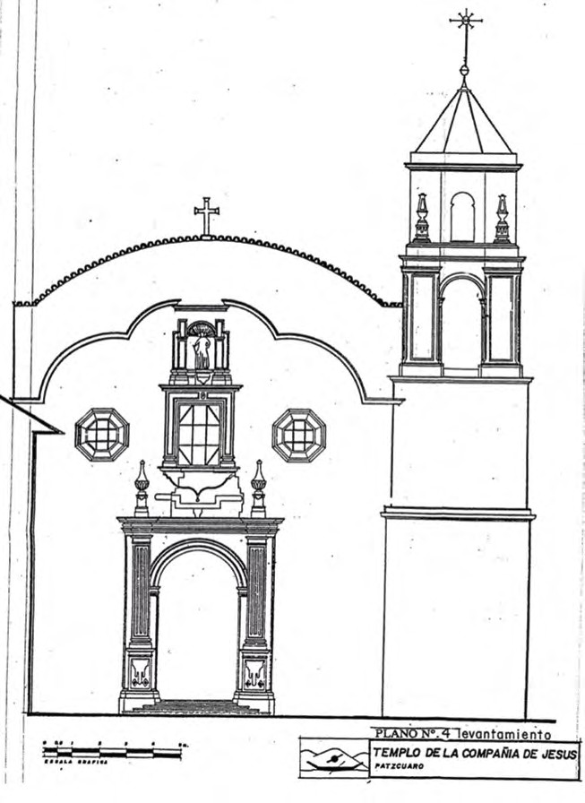

Plano 3. Fachada principal del Templo de San Ignacio de Loyola.
Proyecto de rescate y restauración del Ex Colegio Jesuita de Pátzcuaro
a cargo del licenciado Jaime Emilio Muñoz y el arquitecto Ignacio Solís, 29 de octubre de 1990.

284 El Templo y Colegio de San Ignacio de la Compañía de Jesús en Pátzcuaro

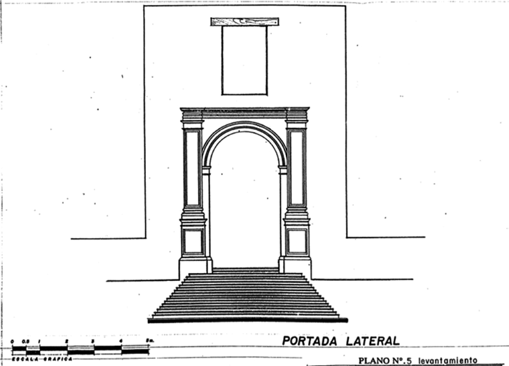

Plano 4. Portada lateral del Templo de San Ignacio de Loyola.
Proyecto de rescate y restauración del Ex Colegio Jesuita de Pátzcuaro
a cargo del licenciado Jaime Emilio Muñoz y el arquitecto Ignacio Solís, 29 de octubre de 1990.
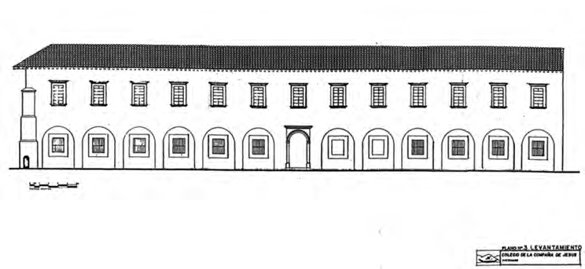

Plano 5. Fachada principal del Colegio de San Ignacio de Loyola.
Proyecto de rescate y restauración del Ex Colegio Jesuita de Pátzcuaro
a cargo del licenciado Jaime Emilio Muñoz y el arquitecto Ignacio Solís, 29 de octubre de 1990.

Planos
285

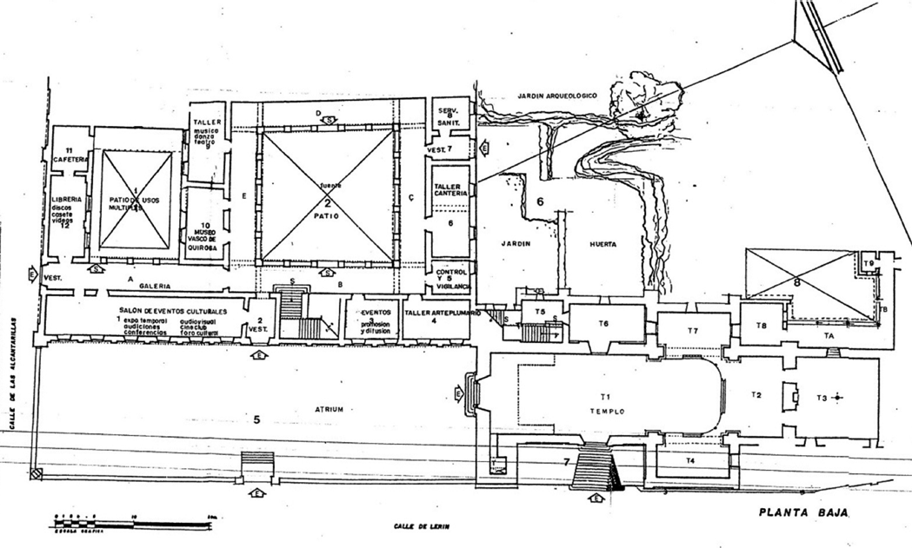
Plano 6. Proyecto original de la Casa de Cultura proyectada para el Antiguo Colegio.
Proyecto de rescate y restauración del Ex Colegio Jesuita de Pátzcuaro a cargo del licenciado Jaime Emilio Muñoz y el arquitecto Ignacio Solís, 29 de octubre de 1990.

286 El Templo y Colegio de San Ignacio de la Compañía de Jesús en Pátzcuaro

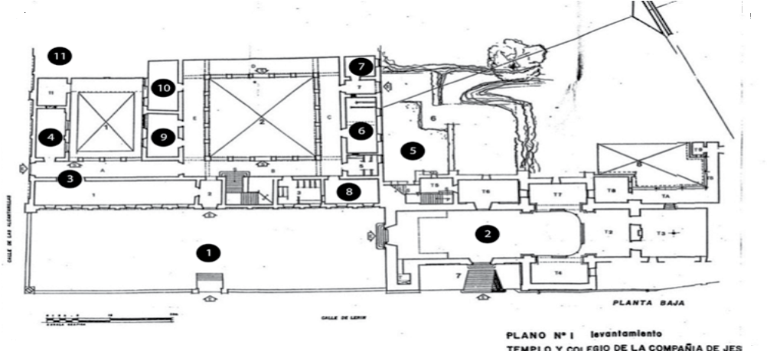
Plano 7. Templo y Colegio de San Ignacio de Loyola. Posible distribución de los espacios
en la segunda mitad del siglo XVIII con base en el plano del arquitecto Ignacio Solís, 29 de octubre de 1990.

1 | Atrio del Templo de San Ignacio
2 | Templo de San Ignacio de Loyola
3 | Portería y habitación del portero
4 | Habitación y oficina del rector
5 | Acceso a la huerta
6 | Cocina
7 | Almacén
8 | Refectorio
9 | Biblioteca
10 | Sala de lectura
11 | Común

Planos 287

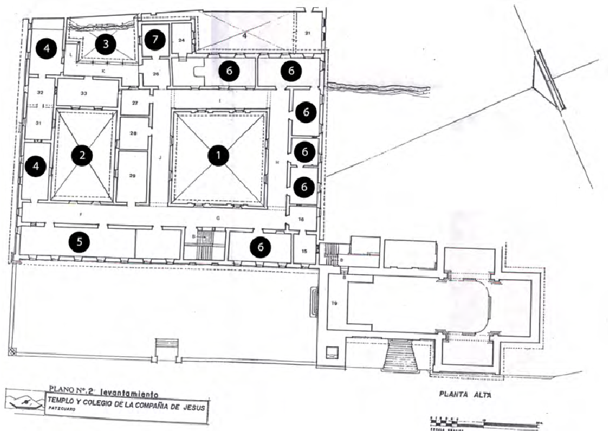

Plano 8. Templo y Colegio de San Ignacio de Loyola (Planta alta). Posible distribución de los espacios en la segunda mitad del siglo XVIII con base en el plano del arquitecto Ignacio Solís, 29 de octubre de 1990.

1 | Patio principal
2 | Patio secundario
3 | Patio tercero
4 | Habitaciones de los padres jesuitas
5 | Habitaciones de los alumnos
6 | Salones de cátedra, estudio, preparación e impartición de Ejercicios Espirituales
7 | Común

Bibliografía

Acévez Araiza, Manuel, La mística de San Ignacio de Loyola y la mística de San Juan de la Cruz, Universidad Iberoamericana, México, 1991.
Alcalá, Fray Jerónimo de, La relación de Michoacán, SEP, Colección Cien de México, México, 1988 [Ver. paleo., est. prel. y notas de Francisco Miranda].
Alcalá, Luisa Elena et al., Fundaciones jesuíticas en Iberoamérica, Iberdrola, España, 2003.
Alegre, Francisco Javier, Historia de la provincia de la Compañía de Jesús de Nueva España, Editorial E.J. Burrus y F. Zubillaga, México, 1960.
Anaya Duarte, Juan, El templo en la teología y la arquitectura, Universidad Iberoamericana, México, 1996.
Arvizu, Carlos, Urbanismo novohispano en el siglo XVI, Fondo Editorial de Querétaro, Querétaro, 1993.
Baxandall, Michael, Pintura y vida cotidiana en el renacimiento, 4ª ed., trad.
Homero Alsina ftevenet, Gustavo Gili, Barcelona, 2000.
Basalenque, Diego de, Historia de la Provincia de San Nicolás de Tolentino de Michoacán, intr. y notas de José Bravo Ugarte, JUS, México, 1963.
, Los agustinos, aquellos misioneros hacendados, intr., sel. y notas de Heriberto Moreno, SEP, México, 1985.
Bargellini Cioni, Clara, El retablo de la Virgen de los Dolores, Centro Cultural Arte Contemporáneo, México, 1993.
, La catedral de Chihuahua, UNAM, México, 1984.

290 El Templo y Colegio de San Ignacio de la Compañía de Jesús en Pátzcuaro

, La catedral de Saltillo y sus imágenes, UNAM-IIE-Gobierno del Estado de Coahuila-Instituto Coahuilense de Cultura-Universidad Autónoma de Coahuila, México, 2005.
Beaumont, Pablo, Crónica de Michoacán, Secretaría de Gobernación, México. Bellinotto, Elena Ofelia, La educación en el cristianismo, 2ª ed., Huemul, Buenos
Aires, 1966.
Boehm de Lameiras, Brigitte (coord.), Antiguo Michoacán, Colegio de Michoacán-Gobierno del Estado de Michoacán, Michoacán, 1994.
, Sánchez Díaz Gerardo y Moreno García Heriberto, Michoacán desde afuera, visto por algunos ilustres visitantes extranjeros, El Colegio de Michoacán, Michoacán, México, 1995.
Bravo Ugarte, José, Historia sucinta de Michoacán, Morevallado, Morelia, Michoacán, 1995.
Brown, Jonathan et al., The Word Made Image: religion, art, architecture in Spain and Spanish America 1500-1600, Isabella Stewart Gardner Museum, New England, Estados Unidos de América, 1998.
Cacho V., Xavier, La Ratio Studiorum de la Compañía de Jesús y los valores, Universidad Iberoamericana, México, 1994.
Camacho Cardona, Mario, Historia urbananovohispánica del siglo XVI, UNAM- ECOURBA-CONACyT, México, 2000.
Carrillo Cázares, Alberto, Michoacán en el otoño del siglo XVII, El Colegio de Michoacán, Michoacán, México, 1993.
Castilleja González, Aida, El lago de Pátzcuaro: su gente, su historia y sus fiestas,
Instituto Nacional de Antropología e Historia, México, 1993.
Catálogo comentado de impresos novohispanos de la Biblioteca Palafoxiana.
Arquitectura, t. 1, ADABI, México, 2008.
Catálogo comentado de impresos novohispanos de la Biblioteca Palafoxiana.
Arquitectura, t. 2, ADABI, México, 2008.

Bibliografía 291

Córoba Salmerón, Miguel, El Colegio de la Compañía de Jesús en Granada. Arte, historia y devoción, Fundación Universitaria Española, España, 2006.
Corsi, Elisabetta, Fábrica de las ilusiones. Los jesuitas y la difusión de la perspectiva lineal en China 1698-1766, El Colegio de México, México, 2004.
Chanfón Olmos, Carlos (coord.), Historia de la arquitectura y el urbanismo mexicanos, 2. El periodo virreinal, UNAM-FCE, México, 1997.
, Temas escogidos. Arquitectura del siglo XVI, Facultad de Arquitectura- Universidad Nacional Autónoma de México, México, 1994.
Churuca Peláez, Agustín, Primeras fundaciones jesuitas en la Nueva España (1572-1580), Porrúa, México, 1980.
De Gante, Pablo C., Tepotzotlán. Su historia y sus tesoros artísticos, Porrúa, México, 1958.
De Rojas, José Luis, El tributo indígena en la Nueva España del siglo XVI, El Colegio de Michoacán, Michoacán, México, 1993.
Decorme, Gerardo, La obra de los jesuitas mexicanos durante la época colonial, Robredo, México, 1941.
Díaz-Berrio, Salvador y Víctor Manuel Villegas, El Templo de la Compañía de Jesús en Guanajuato, Guanajuato, 1969.
Díaz, Clementina y Ovando, El Colegio Máximo de San Pedro y San Pablo, México, Universidad Nacional Autónoma de México, 1972.
Díaz, Marco, La arquitectura de los jesuitas en Nueva España, UNAM, México, 1982.
Dupré, Louis, Simbolismo religioso, trad. Magdalena Holguín, Herder, España, 1999.
Estrada de Gerlero, Elena Isabel, Muros, sargas y papeles. Imagen de lo sagrado y lo profano en el arte novohispano del siglo XVI, UNAM-IIE, México, 2011.

292 El Templo y Colegio de San Ignacio de la Compañía de Jesús en Pátzcuaro

Ferrer Benimeli, José Antonio, El Colegio de la Compañía de Jesús en Huesca (1605-1905), Instituto de Estudios Altoaragoneses, España, 2008.
Franco Cáceres, Iván, La intendencia de Valladolid de Michoacán: 1786-1809,
FCE-Instituto Michoacano de Cultura, México, 2001.
Florencio, Francisco de, Historia de la Provincia de la Compañía de Jesús en Nueva España. 1694, Academia Literaria, México, 1955.
Gauvin A., Bailey, Art on the jesuit missions in Asia and Latin America 1542- 1773, University Toronto, Canada, 1999.
Gavira Márquez, María Concepción, Minería y población en Michoacán durante el siglo XVIII, Universidad Michoacana de San Nicolás de Hidalgo, México, 2009.
García Icazbalceta, Joaquín, La instrucción pública en México durante el siglo décimo sexto, México, 1882.
García, Simón, Compendio de arquitectura y simetría de los templos, Escuela Nacional de Conservación, Restauración y Museografía, México, 1979.
Garcidueñas Rojas, José, El Antiguo Colegio de San Ildefonso, México, IIE- UNAM, 1951.
Gerhard, Peter, Geografía histórica de la Nueva España 1519-1821, Universidad Nacional Autónoma de México, México, 1986.
Ginzburg, Carlo, Mitos, emblemas, indicios, Gedisa, España, 1999. Gombrich, Ernst, Imágenes simbólicas, Alianza, Madrid, España, 1980.
, Los usos de las imágenes. Estudios sobre la función social del arte y la comunicación visual, Fondo de Cultura Económica, México, 2003.
Gonzalbo Aizpuru, Pilar, El humanismo y la educación en la Nueva España, SEP- El Caballito, México, 1985.
(coord.), Historia de la vida cotidiana en México, t. 3, FCE-El Colegio de México, México, 2005.

Bibliografía 293

(coord.), Historia de la vida cotidiana en México, t. 4, FCE-El Colegio de México, México, 2005.
, La educación popular de los jesuitas, Universidad Iberoamericana, México, 1989.
González de Cossío, Crónicas de la Compañía de Jesús en la Nueva España,
UNAM, México, 1957.
González Galván, Manuel, Arte virreinal en Michoacán, Frente de Afirmación Hispanista, México, 1978.
González González, Enrique, Homenaje a Lorenzo Mario Luna, Universidad Nacional Autónoma de México, México, 1996.
Hani, Jean, El simbolismo en el templo cristiano, trad. Jordi Quingles, SophiaPerennis, España, 1997.
Hernández Soubervielle, José Armando, Nuestra Señora de Loreto de San Luis Potosí. Morfología y simbolismo de una capilla jesuita del siglo XVIII, UIA, México, 2008.
Huerta, Santiago, Arcos, bóvedas y cúpulas. Geometría y equilibrio en el cálculo tradicional de estructuras de fábrica, Instituto Juan de Herrera, España, 2004.
Konrad, Herman W., Una hacienda de los jesuitas en el México colonial: Santa Lucía, 1576-1767, Fondo de Cultura Económica, México, 1989.
Kostof, Spiro, The City Shaped. Urban Pafterns and Meanings Trough History, 3a ed., Bulfinch Press Book, Hong Kong, 1999.
Kubler, George, Arquitectura Mexicana del siglo XVI Fondo de Cultura Económica, México, 1983.
Lemoine Villicaña, Ernesto, Relación de Pátzcuaro y su distrito en 1754, Boletín del Archivo General de la Nación, Morelia, Michoacán, 1963.
León Alanís, Ricardo, Ruta de don Vasco [libro electrónico], UMSNH, México.
Consultado: 29 de enero de 2011.

294 El Templo y Colegio de San Ignacio de la Compañía de Jesús en Pátzcuaro

León, Nicolás, El ilustrísimo señor don Vasco de Quiroga, primer obispo de Michoacán, Centro de Estudios sobre Cultura Nicolaíta, Morelia, México, 1984.
López Lara, Ramón, Obispado de Michoacán en el siglo XVII, Informe inédito de Beneficios, Pueblos y Lenguas, Fimax, Colección de Estudios Michoacanos 3, Morelia, Michoacán, 1973.
Levy Evonne, Anita, Propaganda and the jesuit Baroque, Berkeley, University of California, Estados Unidos, 2004.
López Sorrelange, Delfina Esmeralda, La nobleza indígena de Pátzcuaro en la Época Colonial, UNAM-IIH, México, 1965.
LOYOLA, Ignacio de, Autobiografía, UNAM, México.
, Ejercicios Espirituales, ed. y notas: Jordi Groh, Abraxas, España, 1999. Lucas, ftomas M., Saint, Site and Strategy, Biblioteca Apostólica Vaticana,
1990.
Macera, Pablo, Instrucciones para el manejo de las haciendas jesuitas del Perú (siglos XVII-XVIII), Universidad Nacional Mayor de San Marcos, Lima, 1966.
Martínez, Rodrigo et al., Teptzotlán. La vida y la obra en la Nueva España,
Bancomer y Mortiz, México, 1988.
Martínez Baracs, Rodrigo, Convivencia y utopía. El Gobierno indio y español de la “ciudad de Mechuacán”, FCE-CONACULTA-INAH, México, 2005.
Miranda, Francisco, El real Colegio de San Nicolás de Pátzcuaro, Cidoc, Cuernavaca, México, 1967.
, Vasco de Quiroga Varón Universal, JUS, México, 2007.
Morales Folguera, Miguel, La construcción de la utopía. El proyecto de Felipe II (1556-1598) para Hispanoamérica, Universidad de Málaga, España, 2001.

Bibliografía 295

Navarrete, Nicolás de, Historia de la Provincia de San Nicolás de Tolentino de Michoacán, Porrúa, México, 1978.
Nettel Ross, Margarita, Colonización y poblamiento del obispado de Michoacán, Gobierno del Estado de Michoacán-Instituto Michoacano de Cultura, México, 1990.
Osorio, Ignacio, Colegios y profesores jesuitas queenseñaron latín en Nueva España, Universidad Nacional Autónoma de México, México, 1971.
O’ Malley et al., The Jesuits: cultures, sciences and the arts 1540-1773, 2 ts., University Toronto Press, Canadá, 1999.
Patrocinio, colección y circulación de las artes, IIE-UNAM, México, 1997. Palomera, Estaban J., La obra educativa de los jesuitas en Puebla (1578-1945),
UIA-Instituto Oriente Puebla-UIA Plantel Golfo Centro-BUAP,
México, 1999.
Pereda, Felipe, Laarquitecturaelocuente. El edificio de launiversidad de Salamanca bajo el reinado de Carlos V, Sociedad Estatal para la Conmemoración de los Centenarios de Felipe II y Carlos V, España, 2000.
Pérez de Rivas, Andrés, Crónica y historia religiosa de la Provincia de la Compañía de Jesús de México en Nueva España, t. 1, Imprenta del Sagrado Corazón de Jesús, 1896.
Plazaola, Juan, Historia y sentido del arte cristiano, Biblioteca de Autores Cristianos, Madrid, España, 1996.
, Ignacio y el arte de los jesuitas, Mensajero, España, 2003.
, La Iglesia y el arte, Biblioteca de Autores Cristianos, Madrid, España, 2001.
Paredes Martínez, Carlos, Arquitectura y espacio social en poblaciones purépechas de la época colonial, Morelia, UMSNH-CIESAS-Universidad de Keio, Japón, El Colegio de Michoacán, Michoacán, México, 1998.
Ramírez, Francisco, El antiguo colegio de Pátzcuaro, El Colegio de Michoacán, Michoacán, México, 1987.

296 El Templo y Colegio de San Ignacio de la Compañía de Jesús en Pátzcuaro

Ramírez Montes, Mina, La catedral de Vasco de Quiroga, El Colegio de Michoacán, Michoacán, México, 1986.
Ramírez Romero, Esperanza, Catálogo de monumentos y sitios de Pátzcuaro y la región lacustre, 2 ts., Gobierno del Estado de Michoacán-UMSNH, México, 1986.
Rico González, Víctor (ed., intr. y vers. pal.), Documentos sobre la expulsión de los jesuitas y ocupación de sus temporalidades en Nueva España (1772-1783), UNAM-Instituto de Historia, México, 1949.
Rodríguez G., Alfonso, La arquitectura de los jesuitas, EDILUPA, España, 2002.
Rubial García, Antonio, La hermana pobreza, Facultad de Filosofía y Letras- UNAM, México, 1996.
Sánchez Baquero, Juan, Fundación de la Compañía de Jesús en Nueva España, Patria, México, 1945.
Sellner, Albert Christian, Calendario perpetuo de los santos. Con patronazgos, atributos e índice de nombres, Edhasa, España, 1994.
Sepúlveda, María Teresa, Los cargos políticos y religiosos en la región del lago de Pátzcuaro, INAH, México, 1974.
Silva Mandujano, Gabriel, La casa barroca en Pátzcuaro, Universidad Michoacana de San Nicolás de Hidalgo, México, 2005.
Tanck de Estrada, Dorothy, La Ilustración y la educación en la Nueva España,
SEP-El Caballito, México, 1985.
Toussaint, Manuel, Arte colonial en México, 3ª ed., UNAM-IIE, México, 1974.
, Pátzcuaro, Imprenta Universitaria-UNAM, México, 1942.
, Pintura colonial en México, 2ª ed., Universidad Nacional Autónoma de México, México, 1990.

Bibliografía 297

Vallery-Radot, Jean, Le recueil de plans d’ edifices de la Compagnie de Jésus conservé a la Bibliotheque Nationale de París, Bibliotheque Nationale, París, 1960.
Vellerías, Gaspar, Relación breve de la venida de los de la Compañía de Jesús a la Nueva España. Año de 1602, UNAM, México, 1945.
Villagrán García, José, Teoría de la arquitectura, UNAM, México, 1989. Villalobos Díaz Amalia y Catherine R. Ettinger, El Humilladero de Pátzcuaro.
Cruz y Capilla, Universidad Michoacana de San Nicolás de
Hidalgo-Gobierno del Estado de Michoacán, México, 2009.
Vitruvio Polión, Marco Tulio, Los diez libros de arquitectura, intr. Delfín Rodríguez Ruiz, Alianza, España, 2004.
Warren, J. B., Estudios sobre el Michoacán colonial. Los inicios, Instituto de Investigaciones Históricas de la Universidad Michoacana de San Nicolás de Hidalgo-FIMAX, Morelia, 2005.
, La conquista de Michoacán 1521-1530, FIMAX, Morelia, Michoacán, 1977.
Wright, Jonathan, Los jesuitas. Una historia de los “soldados de Dios”, trad. de José Antonio Bravo, Debate, México, 2005.
Wittkower, Rudolf, Los fundamentos de la arquitectura en la edad del humanismo,
trad. de Adolfo Gómez Cedillo, Alianza, España, 2002.
Zambrano, Francisco, Diccionario biobibliográfico de la Compañía de Jesús en México, JUS, México, 1961-1966.
Zavala, Silvio, Ideario de Vasco de Quiroga, 2ª ed., El Colegio de México-El Colegio Nacional, México, 1995.
Zubillaga, Félix, Monumenta Mexicana, 6 ts., Monumenta Historica Societatis Iesu, México, 1956-1976.

Hemerografía

Anales del Instituto de Investigaciones Estéticas, vol. 8, Universidad Nacional Autónoma de México, Número 30, 1961.
Artes México. Colegios Jesuitas, núm. 54, dir. Alberto Ruy Sánchez Lacy, 2001.
Artes México. Arte y espiritualidad Jesuitas. Principio y fundamento, núm. 70, dir. Alberto Ruy Sánchez Lacy, 2004.
Artes México. Arte y espiritualidad Jesuitas II. Contemplación para alcanzar el amor, núm. 76, dir. Alberto Ruy Sánchez Lacy, 2005.
Artes México. Los Jesuitas y el Despotismo Ilustrado, núm. 85, dir. Alberto Ruy Sánchez Lacy, 2008.
Tempus, Facultad de Filosofía y Letras, t. 2, Universidad Nacional Autónoma de México, dir. Roberto Moreno de los Arcos, junio de 1994.
Historia Mexicana, vol. 32, núm. 2, dir. Enrique Florescano, trimestral, octubre- diciembre, de 1982.
Historia y Grafía. Espacio, imágenes y retórica de las devociones, dir. Alfonso Mendiola Mejía, núm. 26, Universidad Iberoamericana, México, 2006.

Archivos consultados

Archivo General de la Nación: AGN.

Archivo Histórico Municipal de Pátzcuaro: AHMP.

Archivo particular de la arquitecta y restauradora Gloria Álvarez. Archivo Provincial de México de la Compañía de Jesús.
Centro de Información Documental de la Dirección General de Sitios y Monumentos del Patrimonio Cultural del Consejo Nacional para la Cultura y las Artes.
Fototeca de la Facultad de Humanidades de la Universidad Autónoma del Estado de México: Ricardo Rosas.

Índice de Imágenes

Imagen 1. Primer obispo de Michoacán don Vasco de Quiroga.
Pintura anónima del siglo XVIII. 42
Imagen 2. Vista área del complejo jesuita de Pátzcuaro 48
Imagen 3. Fuente localizada actualmente en la Plaza de San Agustín 58
Imagen 4. Antiguo manantial de la Asunción de María 59
Imagen 5. Escudo de armas otorgado a la ciudad de Michoacán 76
Imagen 6. Escudo de armas de la ciudad de Pátzcuaro: “Estas son las armas que dio el rey a esta ciudad de Mechuacán” en el cual se incluye un dibujo
del plano de la utópica catedral de don Vasco de Quiroga 76
Imagen 7. Templo de la Huatapera en Uruapan, Michoacán. 78
Imagen 8. Catedral inconclusa de Michoacán, hoy Basílica de Nuestra Señora de la Salud. 78
Imagen 9. Imagen ubicada en el Antiguo manantial de la Asunción de María 84
Imagen 10. Pintura de Santa María del Popolo. Anónimo. Siglo XVI. 88
Imagen 11. Plaza principal de Pátzcuaro 93
Imagen 12. Escultura de San Francisco Javier. Interior del templo 95
Imagen 13. Museo de Cultura Populares. Antiguo Colegio de Santa Catalina 108

Imagen 14. Huatapera de la ciudad de Uruapan. 112
Imagen 14a. Huatapera de Angahuan. 112
Imagen 15. Vista desde El Calvario, según Francisco Ajofrín, siglo XVIII.
Reproducción actual del Museo de Artes Populares donde se
distingue el conjunto jesuita 119
Imagen 16. Atrio del Templo de la Compañía de Jesús. 155
Imagen 17. Entrada al Colegio de San Ignacio por la Calle Portugal 157
Imagen 18. Fachada del Templo de San Ignacio de Loyola 159
Imagen 19. Detalle de la fachada del Templo de San Ignacio de Loyola 160
Imagen 20. Detalle del cubo de la torre del Templo de la Compañía de Jesús. 160
Imagen 21. Torre del Templo de San Ignacio de Loyola 162
Imagen 22. Fachada lateral del Templo de San Ignacio de Loyola 163
Imagen 23. Templo de San Ignacio de Loyola durante su restauración. Se distingue la diferencia de estructuras original y la bóveda de madera sobrepuesta
y el deterioro del edificio 164
Imagen 24. Estructura de la bóveda de madera del Templo de San Ignacio 166
Imagen 25. Interior del Templo de San Ignacio de Loyola 168
Imagen 26. Entrada a la capilla del Templo de San Ignacio 168
Imagen 27. Vista del presbiterio desde la nave del Templo de San Ignacio 170
Imagen 28. Excavaciones de algunos espacios durante el proceso de restauración
del siglo pasado 172
Imagen 29. Fachada del Colegio de San Ignacio de Loyola 174
Imagen 30. Entrada al Colegio de San Ignacio de Loyola desde la Calle de las Alcantarillas.177

Imagen 31. Desnivel de la Calle de las Alcantarillas. 178
Imagen 32. Patio principal del Colegio de la Compañía de Jesús. 179
Imagen 33. Arcos del patio principal
del Colegio de la Compañía de Jesús. 179
Imagen 34. Patio del Museo de Culturas Populares. 179
Imagen 35. Patio de la Casa del Cacique 179
Imagen 36. Pasillo de la planta superior del Colegio de San Ignacio de Loyola 180
Imagen 37. Salas de exposición actual del Antiguo Colegio de la Compañía de Jesús. . . 181
Imagen 38. Escalera del Colegio de la Compañía de Jesús. 182
Imagen 39. Escudo de la Compañía de Jesús en la escalera del Colegio de la Compañía. 182
Imagen 40. Patio secundario del Colegio de la Compañía de Jesús. 183
Imagen 41. Antigua huerta del Colegio de San Ignacio y restos de las cues
de la época prehispánica 184
Imagen 42. Capilla del Humilladero 187
Imagen 43. Portada del Antiguo Templo de San Agustín en Pátzcuaro 196
Imagen 44. Vista área del Primer Cuadro Central del Centro Histórico de Pátzcuaro. . . 198
Imagen 45. Aspecto del costado sur de una de las casas que rodea la Plaza
Principal de Pátzcuaro 200
Imagen 46. Pasillo del Colegio de San Ignacio. Planta alta 201
Imagen 47. Vista desde la plaza principal del Templo de San Ignacio
a través de la Calle Portugal 203
Imagen 48. Fachada del Antiguo Templo de la Compañía de Jesús en Valladolid (Morelia).204

Imagen 49. Interior del Antiguo templo de la Compañía de Jesús en Valladolid
(Morelia). Vista del crucero 204
Imagen 50. Portada del Templo de la Compañía de Jesús en San Luis Potosí 205
Imagen 51. Fachada de la Capilla de Loreto en San Luis Potosí 206
Imagen 52. Torre del Templo de San Juan de Dios. 208
Imagen 53. Vista desde el atrio del Sagrario del Templo de San Ignacio de Loyola 208
Imagen 54. Guardamalleta similar a la localizada en el Templo
de San Ignacio de Loyola 209
Imagen 55. Guardamalleta de una casa en la Calle de las Alcantarillas. 210
Imagen 56. Detalle de pilastra de la fachada del Templo de San Ignacio de Loyola 210
Imagen 57. Portada del Templo de San Francisco en Pátzcuaro 212
Imagen 58. Portada del Templo del Hospitalito 213
Imagen 59. Portada rústica. Libro Tercero 216
Imagen 60. Libro Cuarto, lámina XVI. 216
Imagen 61. Pintura mural del Colegio. Un personaje sobre un pedestal
parece caer de su caballo 220
Imagen 62. Pintura mural del Colegio: cruz 220
Imagen 63. Restos de pintura mural en el Colegio de Santa Catalina 221
Imagen 64. Restos de pintura mural Templo de San Ignacio de Loyola 221
Imagen 65. Patio de la parte noroeste del Colegio de San Ignacio de Loyola 222
Imagen 66. Vista del retablo principal desde el coro 240
Imagen 67. Retablo lateral del brazo oriente del Templo 241

Imagen 68. Retablo lateral del brazo poniente del Templo 242
Imagen 69. Retablo en la nave en el costado oriente 243
Imagen 70. Retablo contenido en la capilla que conecta el Templo con el Colegio 244
Imagen 71. Pintura de Santa María del Popolo. Anónimo. Siglo XVI. 247
Imagen 72. Ángel con linterna 251
Imagen 73. Ángel con escalera 252
Imagen 74. Ángel con guante 253
Imagen 75. Ángel con cruz 254
Imagen 76. Ángel con la túnica 255
Imagen 77. Ángel de la columna 256
Imagen 78. Ángel con el paño de la Verónica 257
Imagen 79. Ángel con lanza e hisopo 258
Imagen 80. La Conversión de San Pablo 260
Imagen 81. San Estanislao de Kostka 261
Imagen 82. La Crucifixión. 262
Imagen 83. Santísima Trinidad antropomorfa 263
Imagen 84. San Ignacio de Loyola 264
Imagen 85. San Ignacio de Loyola orando 265
Imagen 86. San Nicolás de Bari 266
Imagen 87. Escultura de San Ignacio de Loyola 267

El Templo y Colegio de San Ignacio de la Compañía de Jesús en Pátzcuaro de Carlos Alfonso Ledesma Ibarra se terminó de imprimir en noviembre de 2013
en los talleres de Editorial Cigome, S.A De C.V. con dirección en vialidad Alfredo del Mazo núm. 1524,
Toluca, Estado de México. C.P. 50010



El tiraje fue de 500 ejemplares más sobrantes para reposición,
en papel couché de 75 gramos. En la composición se utilizó la familia tipográfica Arno Pro.
Esta edición estuvo al cuidado del Departamento Editorial de la Facultad de Humanidades de la UAEMéx.

